Gminny Program Rewitalizacji
Miasta Hrubieszowa na lata 2023-2030

- projekt

Hrubieszów, … 2023

Opracowanie dokumentu:
Centrum Doradztwa Strategicznego: s.c.
Dagmara Bieńkowska, Cezary Ulasiński, Justyna Szymańska, Magdalena Widuch
Ul. Włóczków 22/3, 30-103 Kraków

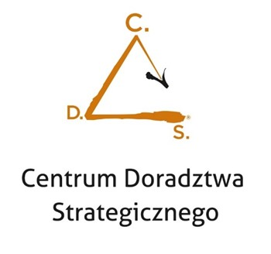
Spis treści
1. Wprowadzenie 5
1.1. Założenia i proces opracowania GPR 5
1.2. Podstawowe pojęcia 6
2. Metodologia delimitacji obszaru zdegradowanego i obszaru rewitalizacji 9
2.1. Proces i metodologia 9
2.2. Wybór jednostek do analizy 10
2.3. Analiza danych i budowa wskaźników dla pięciu sfer diagnostycznych 14
2.4. Analiza wskaźnikowa – budowa wskaźnika syntetycznego 21
2.5. Wyznaczenie obszaru zdegradowanego 26
2.6. Realizacja działań partycypacyjno-badawczych – badania ilościowe i jakościowe 27
2.7. Wyznaczenie obszaru rewitalizacji 28
3. Szczegółowa diagnoza obszaru rewitalizacji 31
3.1. PODOBSZAR 1. ŚRÓDMIEŚCIE 32
3.2. PODOBSZAR 2. PODGÓRZE 50
4. Wizja oraz cele rewitalizacji wraz z kierunkami działań 61
4.1. Wizja obszaru po przeprowadzeniu rewitalizacji – pożądany stan docelowy 61
4.2. Cele rewitalizacji i kierunki działań 62
4.3. Powiązania Gminnego Programu Rewitalizacji z dokumentami strategicznymi Miasta Hrubieszów 63
5. Opis przedsięwzięć rewitalizacyjnych 68
5.1. Przedsięwzięcia podstawowe 69
5.2. Podobszar 1. Śródmieście 71
5.3. Podobszar 2. Podgórze 90
5.4. Przedsięwzięcia wspólne dla podobszarów rewitalizacji 96
5.5. Charakterystyka pozostałych dopuszczalnych przedsięwzięć rewitalizacyjnych 119
6. Ramy finansowe 120
7. Zasady tworzenia i wdrażania (włączenie interesariuszy, kompleksowość, komplementarność) 124
7.1. Kompleksowość programu rewitalizacji 124
7.2. Koncentracja programu rewitalizacji 126
7.3. Mechanizmy włączenia interesariuszy w proces rewitalizacji 126
7.4. Komplementarność i zintegrowanie Programu Rewitalizacji 132
7.5. Komplementarność źródeł finansowania 139
8. System zarządzania realizacją oraz monitoringu 147
8.1. Wdrażanie, monitorowanie i ocena Gminnego Programu Rewitalizacji 147
8.2. Procedury monitorowania i oceny 152
8.3. Wskaźniki realizacji celów Gminnego Programu Rewitalizacji Miasta Hrubieszów 156
8.4. Uspołecznienie Gminnego Programu Rewitalizacji 158
8.5. Działania informacyjne 158
8.6. Działania edukacyjno-partycypacyjne 159
8.7. Koszty zarządzania realizacją Programu 160
9. Określenie niezbędnych zmian w uchwałach 161
10. Spis tabel i rysunków 163
10.1. Spis tabel 163
10.2. Spis rysunków 165
10.3. Spis zdjęć 165

Wprowadzenie

Założenia i proces opracowania GPR
Gminny Program Rewitalizacji Miasta Hrubieszów na lata 2023-2030 został opracowany przez zespół ekspertów Centrum Doradztwa Strategicznego s.c. D. Bieńkowska, C. Ulasiński, J. Szymańska, M. Widuch z Krakowa we współpracy z władzami miasta Hrubieszów, pracownikami jednostek samorządowych, przedstawicielami instytucji społecznych, publicznych, a także środowiska gospodarczego, organizacji pozarządowych i mieszkańców miasta.
Proces opracowywania Gminnego Programu Rewitalizacji był efektem pracy eksperckiej oraz debaty publicznej odnoszącej się do kluczowych problemów występujących na terenie miasta. Kształt dokumentu jest wynikiem dyskusji na temat konieczności podjęcia konkretnych działań, zmierzających do ograniczenia lub zniwelowania zdiagnozowanych problemów i objawów stanu kryzysowego na obszarze wskazanym do rewitalizacji.
Zgodnie z zapisami Ustawy o Rewitalizacji prace nad dokumentem miały charakter partycypacyjny. w celu uspołecznienia każdego z etapów procesu przeprowadzono szereg działań o charakterze konsultacyjnym. Interesariusze mogli się włączyć w proces począwszy od fazy analityczno-badawczej (badanie CAWI/PAPI, wywiady pogłębione) przez fazę budowania założeń GPR (formularz do zgłaszania zadań on-line, warsztat strategiczny, kawiarenka obywatelska, debata czy otwarte spotkania na terenie podobszarów rewitalizacji) po fazę konsultacji projektu dokumentu.
Gminny Program Rewitalizacji Miasta Hrubieszów na lata 2023-2030 został przygotowany w oparciu o Ustawę z dnia 9 października 2015 r. o rewitalizacji (Dz. U. z 2021 r. poz. 485).
Struktura oraz prezentowane treści GPR są zgodne z zaleceniami zawartymi w Procedurze oceny gminnych programów rewitalizacji (GPR) w województwie lubelskim w perspektywie finansowej UE na lata 2021-2027 (Załącznik do uchwały nr CDXXVI/7499/2023 Zarządu Województwa Lubelskiego z dnia 25 stycznia 2023 r.).
Gminny Program Rewitalizacji Miasta Hrubieszów na lata 2023-2030 został opracowany z uwzględnieniem zapisów rozporządzenia ogólnego Parlamentu Europejskiego i Rady (UE) stanowiącego część pakietu unijnych rozporządzeń o Funduszach Europejskich na lata 2021-2027, w szczególności w zakresie art. 28 i 29 w związku z art. 8.

Podstawowe pojęcia

Stan kryzysowy:
Stan wywołany koncentracją negatywnych zjawisk społecznych, w szczególności bezrobocia, ubóstwa, przestępczości, wysokiej liczby mieszkańców będących osobami ze szczególnymi potrzebami, niskiego poziomu edukacji lub kapitału społecznego, a także niewystarczającego poziomu uczestnictwa w życiu publicznym i kulturalnym. Obszar dotknięty stanem kryzysowym w sferze społecznej można wyznaczyć jako obszar zdegradowany w przypadku występowania na nim ponadto co najmniej jednego z następujących negatywnych zjawisk:
- gospodarczych – w szczególności niskiego stopnia przedsiębiorczości, słabej kondycji lokalnych przedsiębiorstw lub
- środowiskowych – w szczególności przekroczenia standardów jakości środowiska, obecności odpadów stwarzających zagrożenie dla życia, zdrowia ludzi lub stanu środowiska, lub
- przestrzenno-funkcjonalnych – w szczególności niewystarczającego wyposażenia w infrastrukturę techniczną i społeczną lub jej złego stanu technicznego, braku dostępu do podstawowych usług lub ich niskiej jakości, niedostosowania rozwiązań urbanistycznych do zmieniających się funkcji obszaru, niedostosowania infrastruktury do potrzeb osób ze szczególnymi potrzebami, niskiego poziomu obsługi komunikacyjnej, niedoboru lub niskiej jakości terenów publicznych, lub
- technicznych – w szczególności degradacji stanu technicznego obiektów budowlanych, w tym o przeznaczeniu mieszkaniowym oraz niefunkcjonowaniu rozwiązań technicznych umożliwiających efektywne korzystanie z obiektów budowlanych, w szczególności w zakresie energooszczędności, ochrony środowiska i zapewnienia dostępności osobom ze szczególnymi potrzebami.
(Ustawa o rewitalizacji z dn. 9 października 2015 r., art. 9 ust. 1)
Obszar zdegradowany:
Obszar, na którym zidentyfikowano stan kryzysowy w sferze społecznej oraz co najmniej jednej ze sfer pozaspołecznych. Obszar zdegradowany może być podzielony na podobszary, w tym podobszary nieposiadające ze sobą wspólnych granic, pod warunkiem stwierdzenia na każdym z podobszarów występowania koncentracji negatywnych zjawisk społecznych oraz gospodarczych, środowiskowych, przestrzenno-funkcjonalnych lub technicznych.
(Ustawa o rewitalizacji z dn. 9 października 2015 r., art. 9 ust. 1)

Obszar rewitalizacji:
Obszar obejmujący całość lub część obszaru zdegradowanego, cechujący się szczególną koncentracją negatywnych zjawisk, o których mowa w art. 9 ust. 1, na którym z uwagi na istotne znaczenie dla rozwoju lokalnego gmina zamierza prowadzić rewitalizację, wyznacza się jako obszar rewitalizacji.
Obszar rewitalizacji nie może być większy niż 20% powierzchni gminy oraz zamieszkały przez nie więcej niż 30% liczby mieszkańców gminy. Obszar rewitalizacji może być podzielony na podobszary, w tym podobszary nieposiadające ze sobą wspólnych granic.
W skład obszaru rewitalizacji mogą wejść także niezamieszkałe tereny poprzemysłowe, pokolejowe czy powojskowe, na których odnotowuje się kryzysowe zjawiska sfery pozaspołecznej, pod warunkiem, że prowadzone na ich terenie działania przyczynią się do przeciwdziałania negatywnym zjawiskom społecznym.
(Ustawa o rewitalizacji z dn. 9 października 2015 r., art. 10 ust. 1-3)

Rewitalizacja:
Proces wyprowadzania ze stanu kryzysowego obszarów zdegradowanych, prowadzony w sposób kompleksowy, poprzez zintegrowane działania na rzecz lokalnej społeczności, przestrzeni i gospodarki, skoncentrowane terytorialnie, prowadzone przez interesariuszy rewitalizacji na podstawie Gminnego Programu Rewitalizacji.
(Ustawa o rewitalizacji z dn. 9 października 2015 r., art. 2 ust. 1)

Metodologia delimitacji obszaru zdegradowanego i obszaru rewitalizacji

Proces i metodologia
Wyznaczenie obszaru zdegradowanego oraz obszaru rewitalizacji w mieście Hrubieszów zostało przeprowadzone na podstawie danych statystycznych oraz wyników badań społecznych. Proces delimitacji zaprojektowano zgodnie z zapisami Ustawy o rewitalizacji z dnia 9 października 2015 roku bazując na wykorzystaniu weryfikowalnych i obiektywnych mierników oraz metod badawczych, dobranych z uwzględnieniem lokalnych uwarunkowań. Cały proces obrazuje rysunek 1.
Rysunek 1. Etapy prac nad diagnozą delimitacyjną

Źródło: Opracowanie własne.
Do wyznaczenia obszaru zdegradowanego i rewitalizacji zastosowano metodologię uwzględniającą lokalne uwarunkowania i specyfikę gminy. Metodyka została oparta na wytycznych zawartych w Ustawie z dn. 9 października 2015 roku o Rewitalizacji oraz Wytycznych Ministerstwa Rozwoju z dn. 2 sierpnia 2016 r. w zakresie rewitalizacji w programach operacyjnych na lata 2014-2020. Zakładała ona wykorzystanie weryfikowalnych mierników, służących analizie wewnętrznego zróżnicowania gminy w sferze społecznej, technicznej, środowiskowej, przestrzenno-funkcjonalnej i gospodarczej oraz różnorodnych metod i technik badawczych, pozwalających na włączenie w proces przygotowania dokumentu jak najszerszego grona odbiorców.
W rozdziale 2 przedstawiono skrócony opis delimitacji. Całość procesu opisana została w dokumencie „Diagnoza służąca wyznaczeniu obszaru zdegradowanego i obszaru rewitalizacji w mieście Hrubieszów” udostępnionym w Biuletynie Informacji Publicznej Urzędu Miasta Hrubieszowa. Diagnoza ta potwierdza spełnienie przez obszar zdegradowany i rewitalizacji – wyznaczony w uchwale nr LXIII/480/2023 Rady Miejskiej w Hrubieszowie z dnia 23 marca 2023 r. w sprawie wyznaczenia obszaru zdegradowanego i obszaru rewitalizacji Miasta Hrubieszów (DZ. URZ. WOJ. LUB. 2023.2756 Ogłoszony: 18.04.2023) – przesłanek ich wyznaczenia.

Wybór jednostek do analizy
Pierwszy etap prac w procesie delimitacji obejmował wyznaczenie podstawowych jednostek przestrzennych, czyli pól analitycznych, dla których zbierane były wszystkie dane. w celu wyznaczenia obszarów kryzysowych konieczny był podział przestrzeni miasta na pseudonaturalne jednostki referencyjne.
Podzielenie Hrubieszowa na jednostki strukturalne zostało przygotowane w oparciu o podział wykorzystany w Lokalnym Programie Rewitalizacji Miasta Hrubieszowa na lata 2017-2023 (LPR), z zastosowaniem pewnych zmian. Jednostki wewnątrzmiejskie uwzględnione w LPR wydzielono korzystając z zaproponowanej przez Liszewskiego (Liszewski S., Tereny miejskie. Podział i klasyfikacja, 1978) metody klasyfikacji terenów miejskich. Klasyfikacja została skonstruowana tak, by łączyła w sobie trzy najważniejsze, w kontekście założonego celu, cechy terenów miejskich:
- funkcję terenu,
- fizjonomię (jego budowę przestrzenną i charakter zabudowy),
- intensywność użytkowania (poziomą i pionową).
Modyfikacją wprowadzoną do pierwotnego, opartego o metodologię wskazaną wyżej, podziału wewnątrzmiejskiego było połączenie jednostki pierwszej i drugiej oraz siódmej i dziewiątej. Motywem złączenia tych peryferyjnych obszarów była stosunkowo niewielka liczba ich mieszkańców, która mogła pociągać za sobą wątpliwości związane z tajemnicą statystyczną. Niewielka liczba mieszkańców w powiązaniu z prezentacją danych wrażliwych na ich temat (np. dotyczących korzystania z pomocy społecznej z tytułu niepełnosprawności lub procedowania spraw przez Gminną Komisję Alkoholową) mogła umożliwiać identyfikację konkretnych gospodarstw domowych dotkniętych problemami. Tym sposobem przyjęto podział miasta Hrubieszów na osiem jednostek referencyjnych, w odniesieniu do których przygotowano szczegółową analizę wskaźnikową w ramach poszczególnych sfer. Należy podkreślić, iż każda z wyznaczonych jednostek referencyjnych jest zamieszkała, a suma zarówno powierzchni wydzielonych jednostek jak i zamieszkujących je osób jest równa odpowiednio powierzchni gminy i łącznej liczbie hrubieszowian. Oznacza to, iż analizie porównawczej poddano całą gminę wraz z wszystkimi jej mieszkańcami.
Tabela 1. Jednostki referencyjne w mieście Hrubieszów przyjęte do delimitacji obszaru zdegradowanego i obszaru rewitalizacji – powierzchnia i ludność
Numer jednostki | Powierzchnia [km²] | Udział w ogóle powierzchni miasta [%] | Liczba ludności - 31.12.2021 r. [os.] | Udział w ogóle ludności miasta [%]
1 | 8,83 | 27% | 137 | 1%
2 | 5,81 | 18% | 2282 | 14%
3 | 2 | 6% | 2503 | 15%
4 | 0,94 | 3% | 3417 | 21%
5 | 0,52 | 2% | 1073 | 6%
6 | 4,84 | 15% | 1984 | 12%
7 | 1,61 | 5% | 4026 | 24%
8 | 8,48 | 26% | 1136 | 7%
Miasto Hrubieszów | 33,03 | 100% | 16558 | 100%
Źródło: opracowanie własne na podstawie danych Urzędu Miasta Hrubieszów.

Rysunek 2. Jednostki referencyjne Miasta Hrubieszów na potrzeby diagnozy delimitacyjnej
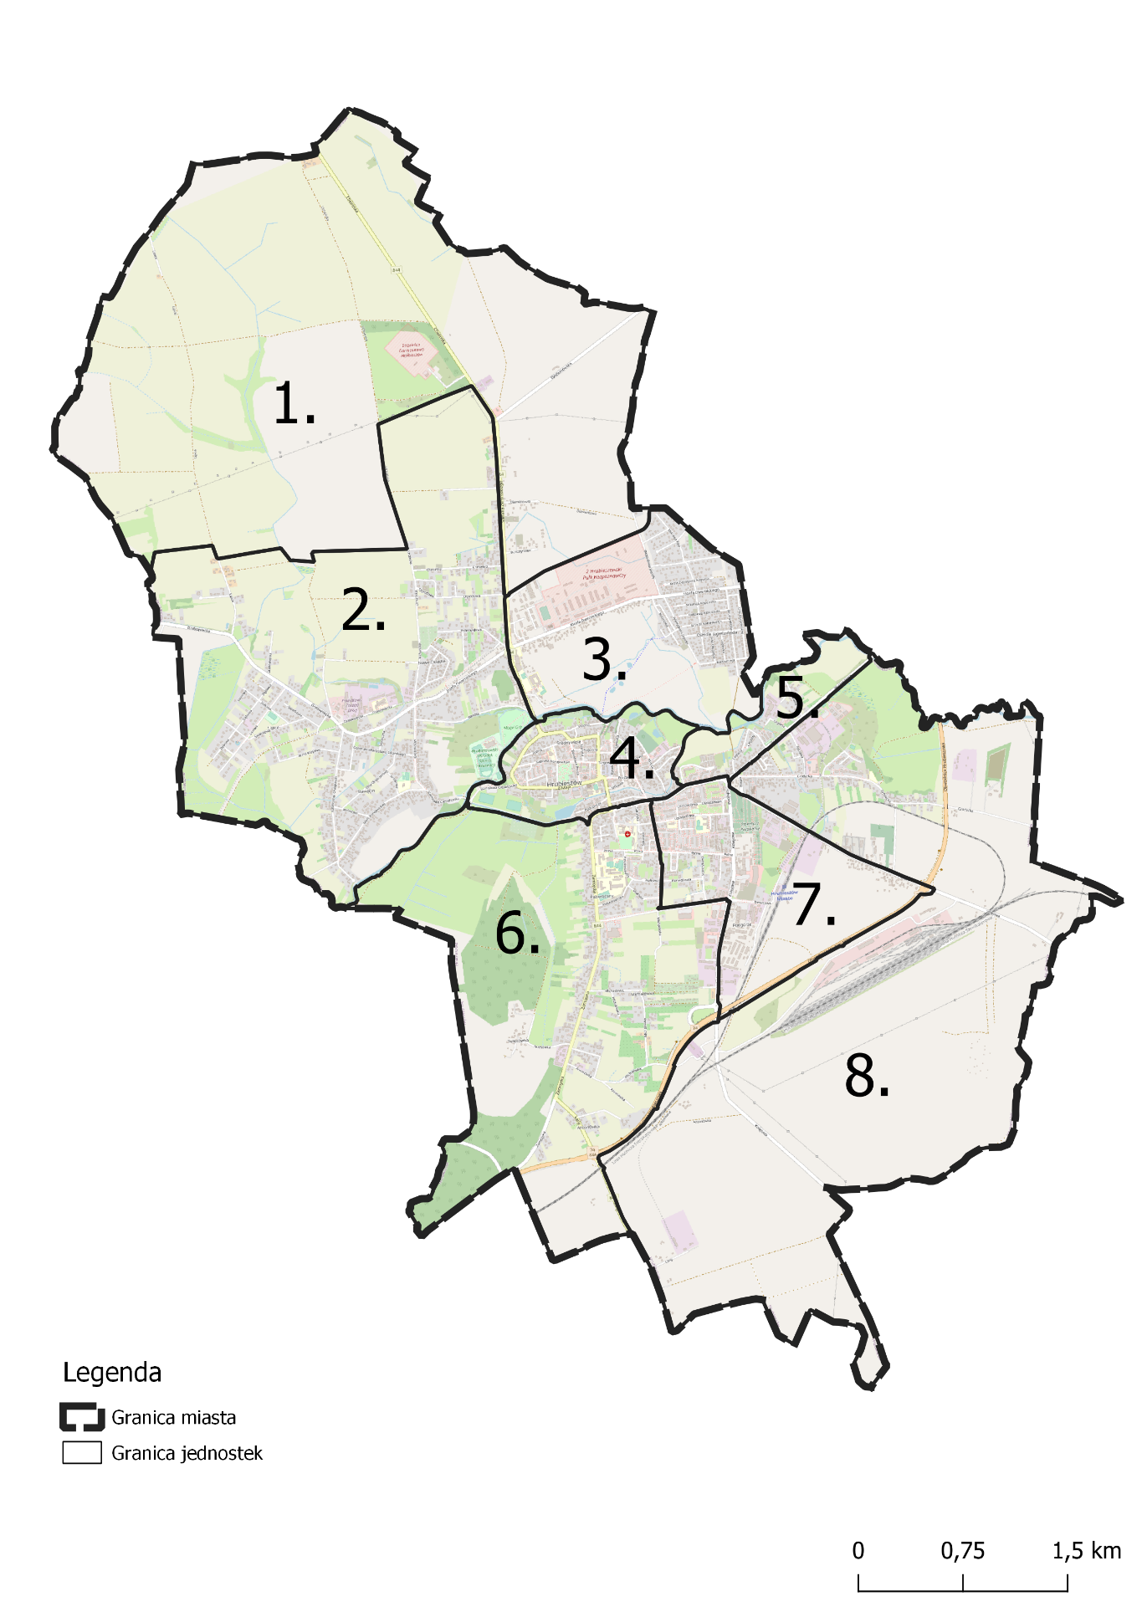
Źródło: opracowanie własne na podstawie OpenStreetMap oraz Lokalnego Programu Rewitalizacji Miasta Hrubieszowa na lata 2017-2023.

Analiza danych i budowa wskaźników dla pięciu sfer diagnostycznych
Analiza danych w sferze społecznej jest jednym z kluczowych elementów diagnozy służącej wyznaczeniu obszaru zdegradowanego i obszaru rewitalizacji. Opracowując analizę występowania problemów społecznych w jednostkach referencyjnych miasta Hrubieszów wybrano wskaźniki, które obrazują szerokie spektrum problemów społecznych, wyczerpujących wytyczne Ustawy o Rewitalizacji.
Problemy, które poddano analizie w trakcie prac diagnostycznych to: starzenie się społeczeństwa, problemy demograficzne, ubóstwo, bezrobocie, niski poziom aktywności społecznej, przestępczość, osoby ze szczególnymi potrzebami, niski poziom edukacji i kapitału społecznego, a także uczestnictwo w życiu społecznym. Łącznie w analizie wykorzystano dziewiętnaście wskaźników odnoszących się do ww. zagadnień problemowych.
Do opracowania wskaźników obrazujących możliwe kryzysy sfery społecznej wykorzystano dane pochodzące m.in. z Urzędu Miasta Hrubieszów i jego jednostek organizacyjnych, tj. Miejskiego Ośrodka Pomocy Społecznej, szkół podstawowych, a także Komendy Powiatowej Policji w Hrubieszowie oraz dostępne statystyki publiczne (np. dane Okręgowej Komisji Egzaminacyjnej w Krakowie). Z uwagi na fakt, iż proces rewitalizacji ma służyć przede wszystkim wyprowadzeniu obszaru ze stanu kryzysowego, to właśnie kwestie społeczne miały kluczowe znaczenie dla wyznaczenia obszaru, na którym będzie przeprowadzona rewitalizacja. Zebrane dane przedstawiają stan za ostatni pełny rok kalendarzowy – tj. na 31.12.2021. W kilku przypadkach, gdy nie było możliwe pozyskanie aktualnych danych, bądź też specyfika wskaźnika wymuszała odwołanie się do danych z innego czasookresu (np. frekwencja wyborcza w wyborach samorządowych – 2018 r.), wskaźniki przyjmują wartości dla innych przedziałów czasowych.
Tabela 2. Wykaz wskaźników do sfery społecznej
Lp. | Nazwa wskaźnika | Definicja wskaźnika
1. | Udział osób w wieku 60+ w ogóle mieszkańców | Wskaźnik przedstawia liczbę osób w wieku 60+ zameldowanych w danej jednostce w stosunku do ogólnej liczby mieszkańców. Wskaźnik może świadczyć o konieczności realizacji dodatkowych działań służących poprawie sytuacji osób starszych.
2. | Saldo migracji na 1000 mieszkańców | Wskaźnik przedstawia różnicę pomiędzy wymeldowaniami a zameldowaniami w przeliczeniu na 1000 mieszkańców danego obszaru. Wskaźnik może świadczyć o depopulacji obszaru.
3. | Współczynnik przyrostu naturalnego na 1000 mieszkańców | Wskaźnik pokazuje różnicę w liczbie urodzeń żywych a liczbie zgonów w przeliczeniu na 1000 osób zamieszkujących danych obszar. Wskaźnik może świadczyć o niekorzystnej strukturze i trendach demograficznych.
4. | Zmiana liczby mieszkańców w latach 2016-2021 | Wskaźnik pokazuje procentową zmianę liczby mieszkańców na przestrzeni ostatnich 6 lat.
5. | Liczba osób korzystających ze świadczeń pomocy społecznej na 1000 mieszkańców | Wskaźnik pokazuje liczbę osób, które otrzymały świadczenia z Miejskiego Ośrodka Pomocy Społecznej w przeliczeniu na 1000 mieszkańców. Wskaźnik może świadczyć o niekorzystnej sytuacji socjalnej mieszkańców.
6. | Liczba osób korzystających ze świadczeń pomocy społecznej z tytułu ubóstwa na 1000 mieszkańców | Wskaźnik przedstawia liczbę osób, które otrzymały świadczenia z tytułu ubóstwa z MOPS w przeliczeniu na 1000 mieszkańców. Wskaźnik może obrazować konieczność podjęcia dodatkowych działań służących poprawie jakości życia mieszkańców.
7. | Liczba osób korzystających ze świadczeń pomocy społecznej z tytułu bezrobocia na 1000 mieszkańców | Wskaźnik pokazuje liczbę osób, które otrzymały świadczenia z tytułu bezrobocia z MOPS w przeliczeniu na 1000 mieszkańców. Wskaźnik może obrazować konieczność podjęcia dodatkowych działań związanych z aktywizacją społeczno – zawodową mieszkańców.
8. | Udział osób korzystających ze świadczeń pomocy społecznej z tytułu niepełnosprawności w ogóle korzystających ze świadczeń | Wskaźnik przedstawia liczbę osób, które otrzymały świadczenia z tytułu niepełnosprawności z MOPS w stosunku do ogółu osób korzystających ze świadczeń MOPS w danej jednostce. Wskaźnik może obrazować konieczność podjęcia dodatkowych działań służących poprawie jakości życia tej grupy mieszkańców (osób z niepełnosprawnościami).
9. | Odsetek kobiet w ogóle osób korzystających z pomocy społecznej | Wskaźnik pokazuje liczbę kobiet, które otrzymały świadczenia z MOPS w stosunku ogółu osób korzystających ze świadczeń MOPS w danej jednostce. Wskaźnik może obrazować konieczność podjęcia dodatkowych działań służących wsparciu i aktywizacji społeczno – zawodowej kobiet.
10. | Liczba wydanych niebieskich kart na 1000 mieszkańców | Wskaźnik pokazuje liczbę wydanych niebieskich kart w przeliczeniu na 1000 mieszkańców. Wskaźnik obrazuje natężenie zjawiska przemocy domowej w oparciu o procedurę „Niebieskiej Karty”.
11. | Liczba przypadków rozpatrywanych przez gminną komisję alkoholową na 1000 mieszkańców | Wskaźnik pokazuje liczbę przypadków, które były rozpatrywane przez komisję alkoholową w danym roku w przeliczeniu na 1000 mieszkańców. Wskaźnik obrazuje natężenie problemu uzależnienia od alkoholu.
12. | Wszystkie interwencje policyjne (poza interwencjami w ruchu drogowym) na 1000 mieszkańców | Wskaźnik przedstawia interwencji policyjnych i innych zaistniałych w danych roku w przeliczeniu na 1000 mieszkańców. Wskaźnik może świadczyć o poziomie bezpieczeństwa mieszkańców.
13. | Wszystkie przestępstwa kryminalne na 1000 mieszkańców | Wskaźnik przedstawia liczbę zdarzeń (przestępstw) zaistniałych w danym roku w przeliczeniu na 1000 mieszkańców. Wskaźnik może świadczyć o poziomie bezpieczeństwa mieszkańców.
14. | Interwencje straży miejskiej na 1000 mieszkańców | Wskaźnik przedstawia liczbę zdarzeń (interwencji straży miejskiej) zaistniałych w danym roku w przeliczeniu na 1000 mieszkańców. Wskaźnik może świadczyć o poziomie bezpieczeństwa mieszkańców.
15. | Odsetek dzieci ze specjalnymi potrzebami edukacyjnymi w szkołach podstawowych | Wskaźnik obrazuje liczbę uczniów ze specjalnymi potrzebami edukacyjnymi w danej szkole w przeliczeniu do ogólnej liczby uczniów danej szkoły. Wskaźnik może świadczyć o konieczności organizacji dodatkowego wsparcia dla tej grupy.
16. | Średni wynik egzaminu ósmoklasisty (j. polski, matematyka i j. angielski) | Wskaźnik pokazuje średnią z 3 egzaminów po szkole podstawowej łącznie (średnia z j. polskiego, matematyki oraz j. angielskiego). Wskaźnik może świadczyć o potrzebie zwrócenia uwagi na rozwój edukacji w obszarach, w których wynik był niższy niż średnia dla miasta.
17. | Czytelnicy bibliotek na 1000 mieszkańców | Wskaźnik przedstawia liczbę osób zapisanych do biblioteki (czytelników) w przeliczeniu na 1000 mieszkańców. Wskaźnik może świadczyć o aktywności kulturalnej mieszkańców korzystających z lokalnego księgozbioru.
18. | Liczba organizacji pozarządowych na 1000 mieszkańców | Wskaźnik przedstawia liczbę organizacji pozarządowych w przeliczeniu na 1000 mieszkańców. Wskaźnik może świadczyć o zaangażowaniu mieszkańców w działania rozwijające lokalny kapitał społeczny.
19. | Frekwencja w wyborach samorządowych w 2018 roku | Wskaźnik obrazuje średnią frekwencję wyborczą w poszczególnych obwodach wyborczych w mieście Hrubieszów. Wskaźnik może świadczyć o wysokiej aktywności społecznej mieszkańców, na obszarach, które przyjęły wartości powyżej średniej dla miasta.

Pozostałe sfery (gospodarcza, środowiskowa, przestrzenno-funkcjonalna, techniczna)
W ramach tego etapu przeprowadzono szczegółową diagnozę zjawisk występujących na terenie miasta Hrubieszów w pozostałych (pozaspołecznych) sferach wskazanych w ustawie o rewitalizacji. Analiza – analogicznie jak w kroku poprzednim - została przeprowadzona w podziale na ustalone jednostki referencyjne z uwzględnieniem wskaźników opisujących negatywne zjawiska techniczne, środowiskowe, gospodarcze i funkcjonalno-przestrzenne.
Tabela 3. Wykaz wskaźników do sfery gospodarczej, środowiskowej, przestrzenno-funkcjonalnej i technicznej
L.p. | Nazwa wskaźnika | Definicja wskaźnika
1. | Liczba aktywnych podmiotów gospodarczych na 1000 mieszkańców | Wskaźnik może świadczyć o stanie lokalnej gospodarki i występowaniu ewentualnych problemów na lokalnym rynku pracy.
2. | Udział zawieszonych podmiotów gospodarczych w ich ogólnej liczbie | Wskaźnik może świadczyć o stanie lokalnej gospodarki i występowaniu ewentualnych problemów na lokalnym rynku pracy.
3. | Liczba spółek prawa handlowego na 1000 mieszkańców | Wskaźnik może świadczyć o stanie lokalnej gospodarki i występowaniu ewentualnych problemów na lokalnym rynku pracy.
4. | Średnie roczne stężenie pyłu PM10 | Wskaźnik obrazuje stan jakości powietrza na podstawie danych.
5. | Średnie roczne stężenie pyłu PM2,5 | Wskaźnik obrazuje stan jakości powietrza na podstawie danych.
6. | Średnie roczne stężenie B(a)P | Wskaźnik obrazuje stan jakości powietrza na podstawie danych.
7. | Ilość zebranych odpadów komunalnych w tonach na 1000 osób | Wskaźnik pokazuje ilość zebranych odpadów komunalnych w tonach w przeliczeniu na 1000 mieszkańców. Może on świadczyć o natężeniu problemu związanego z dużą (ponadstandardową) produkcją śmieci.
8. | Udział terenów zielonych w powierzchni jednostki | Wskaźnik obrazuje udział powierzchni terenów zielonych w przeliczeniu do powierzchni jednostki wskazując na charakter środowiska zamieszkiwania.
9. | Udział budynków podłączonych do sieci wodociągowej | Wskaźnik obrazuje stopień zwodociągowania poszczególnych jednostek i może świadczyć o konieczności rozwoju sieci wodociągowej.
10. | Udział budynków podłączonych do sieci kanalizacyjnej | Wskaźnik obrazuje stopień skanalizowania poszczególnych jednostek i może świadczyć o konieczności rozwoju sieci kanalizacyjnej.
10. | Roczna liczby awarii sieci wodociągowo-kanalizacyjnej w przeliczeniu na ogólną liczbę budynków | Wskaźnik może świadczyć o jakości infrastruktury technicznej i konieczności ponoszenia dodatkowych nakładów na przeciwdziałanie awariom.
12. | Odsetek budynków użyteczności publicznej z toaletą niedostosowaną do potrzeb os. z niepełnosprawnościami do ogólnej liczby budynków użyteczności publicznej | Wskaźnik może świadczyć o konieczności poprawy infrastruktury – obiektów użyteczności publicznej – pod kątem zapewnienia dostępności dla osób ze specjalnymi potrzebami.
13. | Odsetek budynków użyteczności publicznej o ograniczonej dostępności pięter dla osób z niepełnosprawnością ruchową ze względu na brak windy/schodołazu/platformy | Wskaźnik może świadczyć o konieczności poprawy infrastruktury – obiektów użyteczności publicznej – pod kątem zapewnienia dostępności dla osób ze specjalnymi potrzebami.
14. | Odsetek mieszkańców zamieszkałych w strefie dojścia pieszego (5 min) do przystanku | Wskaźnik obrazuje dostępność mieszkańców poszczególnych jednostek do przystanków, a co z a co za tym idzie do komunikacji publicznej jako takiej.
15. | Udział pustostanów w ogólnej liczbie budynków | Wskaźnik może świadczyć o degradacji stanu technicznego budynków i konieczności podjęcia dodatkowych działań w celu zahamowania tych procesów.
16. | Udział budynków zawierających azbest w ogólnej liczbie budynków | Wskaźnik obrazuje jakość tkanki budowlanej poprzez udział budynków wykonanych z materiałów mogących stanowić zagrożenia dla zdrowia mieszkańców.
17. | Udział liczby pieców do wymiany/budynków z nieekologicznymi źródłami ciepła w ogólnej liczbie budynków | Wskaźnik obrazuje jakość tkanki budowlanej poprzez udział budynków ogrzewanych nieekologicznymi źródłami ciepła.
18. | Udział budynków i obiektów zabytkowych w ogólnej liczbie budynków | Wskaźnik obrazuje jakość tkanki budowlanej i może świadczyć o konieczności ponoszenia dodatkowych nakładów finansowych na utrzymanie obiektów zabytkowych.
19. | Udział budynków posiadających instalację fotowoltaiczną w ogólnej liczbie budynków | Wskaźnik obrazuje jakość tkanki budowlanej poprzez udział budynków korzystających z odnawialnych źródeł energii.
Źródło: opracowanie własne

Analiza wskaźnikowa – budowa wskaźnika syntetycznego
Nawarstwianie się negatywnych zjawisk na terenie miasta jest podstawą do wyznaczenia obszarów wymagających rewitalizacji, stąd kolejny etap prac delimitacyjnych obejmował opracowanie wskaźnika syntetycznego. Dla każdej z wyznaczonych jednostek referencyjnych całościowej analizie poddano pakiet wykorzystanych w diagnozie wskaźników. W tym celu skorzystano ze wskaźników opisujących zarówno problemy społeczne jak i pozaspołeczne. W oparciu o otrzymane i pozyskane dane opracowano 19 wskaźników dla sfery społecznej i 19 wskaźników dla sfer pozaspołecznych (3 dla sfery gospodarczej, 5 dla sfery środowiskowej, 6 dla sfery przestrzenno – funkcjonalnej oraz 5 dla sfery technicznej). Z uwagi na fakt korzystania ze zróżnicowanych wskaźników (w różnych jednostkach, przedziałach, sposobach relatywizacji) konieczna była standaryzacja każdego z nich umożliwiająca wzajemne porównywanie i dalszą analizę – normalizacja danych.
W kontekście sfery społecznej zdecydowano się na wykorzystanie wskaźnika syntetycznego, który pozwolił na zbiorcze przedstawienie stopnia natężenia degradacji w poszczególnych jednostkach analitycznych. Jednym ze sposób wyznaczenia wskaźnika syntetycznego dla zjawisk społecznych jest metoda Perkala, rekomendowana w publikacji Ministerstwa Rozwoju i Technologii pt. „Delimitacja krok po kroku. Metoda wyznaczenia obszaru zdegradowanego i obszaru rewitalizacji na potrzeby Gminnych Programów Rewitalizacji”. W pierwszej kolejności każde ze zjawisk kryzysowych normalizowane jest zgodnie ze wzorem:
$$t_{ij}= \frac{x_{ij}+{x̅}_{j}}{s_{j}}$$
gdzie:
t_{ij} – wartość znormalizowanego wskaźnika j dla jednostki urbanistycznej i,
x_{ij} – wartość wskaźnika j dla jednostki urbanistycznej i,
x̅_{j} – średnia arytmetyczna wskaźnika j,
s_{j} – odchylenie standardowe wskaźnika j.
Kolejnym krokiem budowania wskaźnika syntetycznego jest określenie, czy dany wskaźnik jest stymulantą (wysokie wartości wskaźnika oznaczają, że dane zjawisko jest pozytywne), czy destymulantą (wysokie wartości wskaźnika oznaczają, że dane zjawisko jest negatywne). W przypadku destymulant otrzymane w wyniku normalizacji wartości pozostawia się bez zmian, natomiast uzyskane wartości dla stymulant należy przekształcić według wzoru:
$$z_{ij}= x_{ij}*(-1)$$
gdzie:
z_{ij}– wartość wskaźnika (stymulanty) po przekształceniu,
x_{ij}– wartość wskaźnika j dla jednostki urbanistycznej i.
Ostatni etap obejmuje obliczenie jednej wartości wskaźnika syntetycznego dla każdej z jednostek. Jest on sumą wszystkich wskaźników cząstkowych, które określają negatywne zjawiska w sferze społecznej. Wartość wskaźnika syntetycznego oznacza czy dana znajduje się w stanie kryzysowym. Im wyższa wartość wskaźnika tym większe natężenie kryzysu w danym miejscu. Wskaźnik syntetyczny dla zjawisk społecznych oblicza się za pomocą wzoru:
$$P_{i}= \frac{1}{n}\sum_{i=1}^{n}{t_{ij}}$$
gdzie:
Pi – syntetyczny wskaźnik negatywnych zjawisk,
n – liczba wskaźników (cech),
t_{ij} – wartość wskaźnika j dla jednostki analitycznej.
Jeżeli wartość wskaźnika syntetycznego jest dodatnia to świadczy to o występowaniu kryzysu w sferze społecznej w danej jednostce, podczas gdy wartość ujemna wskazuje na pozytywny obraz zjawisk społecznych. Poniżej przedstawiono wartość wskaźnika syntetycznego dla sfery społecznej (uzyskaną zgodnie z powyższą procedurą) dla poszczególnych jednostek referencyjnych wyznaczonych w mieście Hrubieszów.
Rysunek 3. Wskaźnik syntetyczny – sfera społeczna (natężenie zjawisk kryzysowych – im wyższa wartość tym większy kryzys w sferze społecznej)
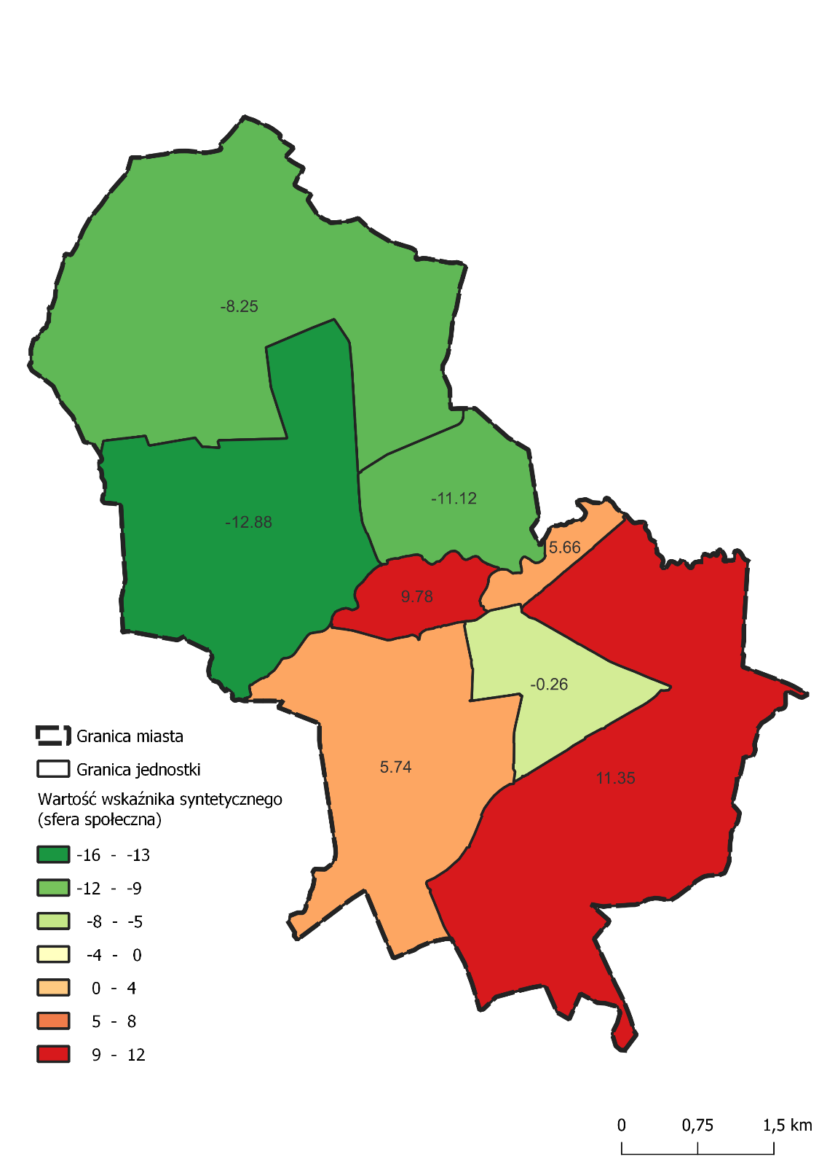
Źródło: opracowanie własne.
W procedurze delimitacji oprócz analizy negatywnych zjawisk w sferze społecznej uwzględnia się także występowanie kryzysu w przynajmniej jednej z pozostałych sfer: gospodarczej, środowiskowej, przestrzenno-funkcjonalnej i technicznej. Warto jednak zaznaczyć, że to sfera społeczna stanowi podstawę do wyznaczania obszaru zdegradowanego, a sfery pozaspołeczne stanowią w tym przypadku kolejną, uzupełniającą tę decyzję przesłankę.
Pozostałe sfery (gospodarcza, środowiskowa, przestrzenno-funkcjonalna i techniczna) mają postać zarówno danych ilościowych, jak i jakościowych. Każdy ze wskaźników poddano obiektywnej ocenie, aby wskazać, czy sprzyja on rozwojowi lub czy też pogłębia kryzys na danym obszarze. Natężenie zjawisk kryzysowych w sferach pozaspołecznych zostało obliczone na podstawie przypisania każdemu ze wskaźników punktów odnosząc uzyskaną wartość do średniej wartości danego wskaźnika dla miasta. W przypadku wartości wskaźnika wskazującej na sytuację mniej korzystną niż średnia dla gminy nadano jej 1 punkt, w przypadku sytuacji korzystniejszej niż średnia gminna było to 0 punktów.
Powyższe działania pozwoliły na ustalenie, które z analizowanych jednostek cechują się wysokim natężeniem zjawisk kryzysowych oraz poziomem degradacji i które z nich wymagają najpilniejszej interwencji.
Rysunek 4. Wskaźnik syntetyczny – suma wskaźników dla sfer pozaspołecznych, które uzyskały wartość mniej korzystną niż średnia dla miasta
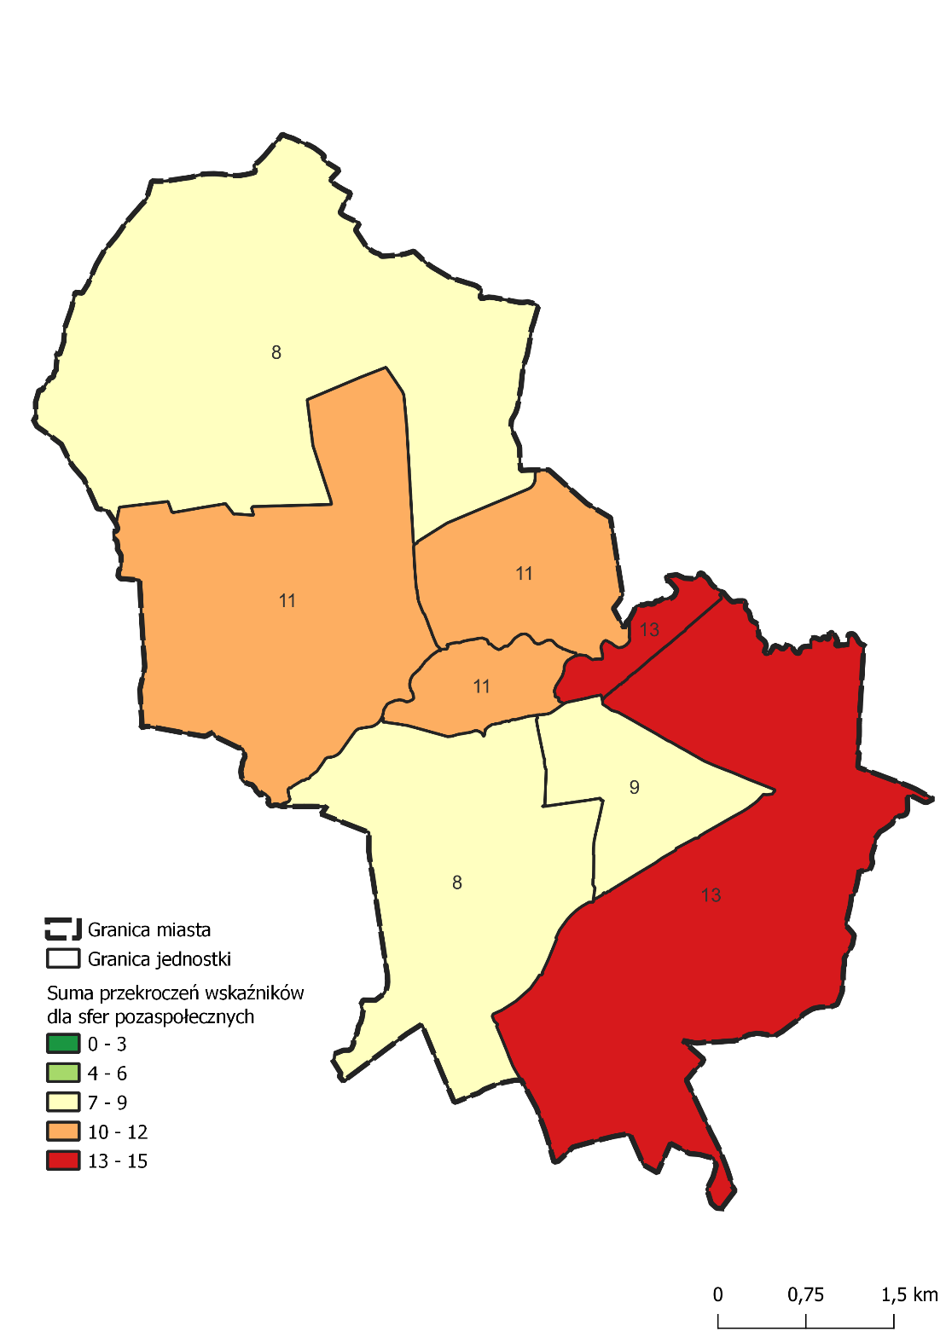
Źródło: opracowanie własne.

Wyznaczenie obszaru zdegradowanego
Obszar zdegradowany to obszar, na którym zdiagnozowano stan kryzysowy, czyli istotnie odznaczające się w skali miasta współistnienie negatywnych zjawisk występujących przede wszystkim w sferze społecznej oraz w przynajmniej jednej z pozostałych sfer pozaspołecznych: gospodarczej, środowiskowej, przestrzenno-funkcjonalnej lub technicznej.
W ramach przeprowadzonej analizy wskaźnikowej wyznaczono obszar zdegradowany w mieście Hrubieszów. Za obszary zdegradowane przyjęto jednostki, w których wartość wskaźnika syntetycznego była powyżej 0. W tabelach zestawiono wskaźnik syntetyczny sfery społecznej dla wszystkich jednostek oraz zbiorcze wskaźniki dla obszarów zdegradowanych. Ostatecznie obszar zdegradowany na terenie gminy składa się z czterech jednostek: czwartej, piątej, szóstej i ósmej, w których żyje 46% mieszkańców, obejmujący 45% powierzchni miasta.
Tabela 4. Wyniki analizy wskaźnikowej – wskaźnik syntetyczny dla sfery społecznej oraz suma wskaźników kryzysowych w pozostałych sferach
Jednostka | Wskaźnik syntetyczny – sfera społeczna | Wskaźnik syntetyczny – suma wskaźników dla sfer pozaspołecznych
1 | -8,25 | 8
2 | -12,88 | 11
3 | -11,12 | 11
4 | 9,78 | 11
5 | 5,66 | 13
6 | 5,74 | 8
7 | -0,26 | 9
8 | 11,35 | 13
Źródło: opracowanie własne.
Tabela 5. Wyniki analizy wskaźnikowej – obszary zdegradowane
Jednostka | Wskaźnik syntetyczny dla sfery społecznej | Suma wskaźników kryzysowych w pozostałych sferach
4 | 9,78 | 11
5 | 5,66 | 13
6 | 5,74 | 8
8 | 11,35 | 13
Źródło: opracowanie własne.

Realizacja działań partycypacyjno-badawczych – badania ilościowe i jakościowe
W ramach wyznaczania obszaru zdegradowanego i obszaru rewitalizacji w mieście Hrubieszów została przeprowadzona ankieta skierowana do mieszkańców miasta. Jej celem było poznanie opinii mieszkańców na temat występowania problemów społecznych, gospodarczych i przestrzennych na terenie miasta oraz poznanie propozycji działań, jakie zdaniem mieszkańców, należy podjąć w najbliższej przyszłości na obszarach przeznaczonych do rewitalizacji.
Ankieta była realizowana w dwóch technikach – formie online (CAWI) oraz formie tradycyjnej (ankiety papierowe, które można było wypełnić w urzędach i instytucjach publicznych). W obu technikach badawczych wykorzystano identyczny kwestionariusz ankiety, dlatego wyniki z badań społecznych prezentowane są łącznie (bez podziału na techniki badawcze). Badanie trwało miesiąc: od 19.10.2022 do 19.11.2022 roku. Metodą CAWI zebrano 68 w pełni wypełnionych ankiet, a metodą tradycyjną 48 ankiet, łącznie 116.
W badaniu wzięło udział 116 osób, z czego 62% (72) stanowiły kobiety, 34% (39) mężczyźni a 4% (5) badanych odmówiło odpowiedzi na pytanie dotyczące płci. Średnia wieku wśród osób odpowiadających to 48 lat. Za pomocą ankiety uzyskano dodatkowe informacje pozwalające uzupełnić proces wyznaczenia obszaru zdegradowanego i obszaru rewitalizacji.
Celem badań jakościowych była analiza sytuacji obszaru wskazanego w wyniku analizy wskaźnikowej jako zdegradowanego w zakresie obecności i natężenia problemów społecznych i pozaspołecznych (gospodarczych, technicznych, środowiskowych, przestrzenno-funkcjonalnych) oraz potencjałów rozwojowych w przestrzeniach poszczególnych osiedli. Rozmowy przeprowadzone z lokalnymi ekspertami (reprezentującymi trzy sektory publiczny, społeczny i gospodarczy, w trakcie indywidualnych wywiadów pogłębionych: TDI, n=5) potwierdziły występowanie problemów społecznych na wskazanych obszarach, pozwoliły na wskazanie obszarów koncentracji problemów społecznych, zjawisk kryzysowych oraz potencjałów rozwojowych na terenie osiedli, a także wsparły proces zawężenia obszaru zdegradowanego do obszaru rewitalizacji.

Wyznaczenie obszaru rewitalizacji
Uwzględniając wszystkie przeprowadzone i opisane wyżej działania możliwe było wyznaczenie obszaru rewitalizacji. Całość obszaru zdegradowanego przewyższała wartości wskazane w ustawie o rewitalizacji tzn. był on większy niż 20% powierzchni miasta oraz zamieszkiwało go więcej niż 30% mieszkańców. Konieczne było zatem zawężenie obszaru zdegradowanego poprzez wybór jednostek o największej skali natężenia negatywnych zjawisk sfery społecznej oraz pozostałych czterech sfer. W tym celu wzięto pod uwagę wartości syntetycznego wskaźnika kryzysu społecznego. Według tego kryterium, jednostki borykające się z najwyższym natężeniem problemów w sferze społecznej to jednostki czwarta oraz ósma, w których wskaźnik syntetyczny przyjmuje najwyższe wartości. Obszary te cechują się największą kumulacją negatywnych zjawisk w sferze społecznej oraz wysoką w ramach pozostałych sfer diagnostycznych. Potrzebę objęcia ich działaniami rewitalizacyjnymi potwierdzili również eksperci lokalni, z którymi przeprowadzono wywiady pogłębione, o których mowa w rozdziale 2.6.
Tabela 6. Wyniki analizy wskaźnikowej – jednostki o największej skali natężenia negatywnych zjawisk w sferze społecznej oraz pozostałych sferach
Jednostka | Wskaźnik syntetyczny dla sfery społecznej | Suma wskaźników kryzysowych w pozostałych sferach
4 | 9,78 | 11
8 | 11,35 | 13
Źródło: opracowanie własne.

W związku z powyższym jako podobszary rewitalizacji wyznaczono dwie jednostki: czwartą (Śródmieście) oraz część jednostki ósmej – ograniczonej do obszaru zurbanizowanego (Podgórze), które obejmują 7,3% powierzchni miasta i zamieszkuje je 27,3% mieszkańców Hrubieszowa.
Tabela 7. Obszar rewitalizacji – powierzchnia i liczba ludności
Podobszary rewitalizacji | Liczba ludności | Udział w ogóle mieszkańców [%] | Powierzchnia  [km²] | Udział w ogóle powierzchni miasta [%]
Śródmieście | 3417 | 20,6% | 0,94 | 2,8%
Podgórze | 1107 | 6,7% | 1,48 | 4,5%
Obszar rewitalizacji | 4524 | 27,3% | 2,42 | 7,3%
Źródło: opracowanie własne.

Rysunek 5. Obszar zdegradowany i obszar rewitalizacji w mieście Hrubieszów
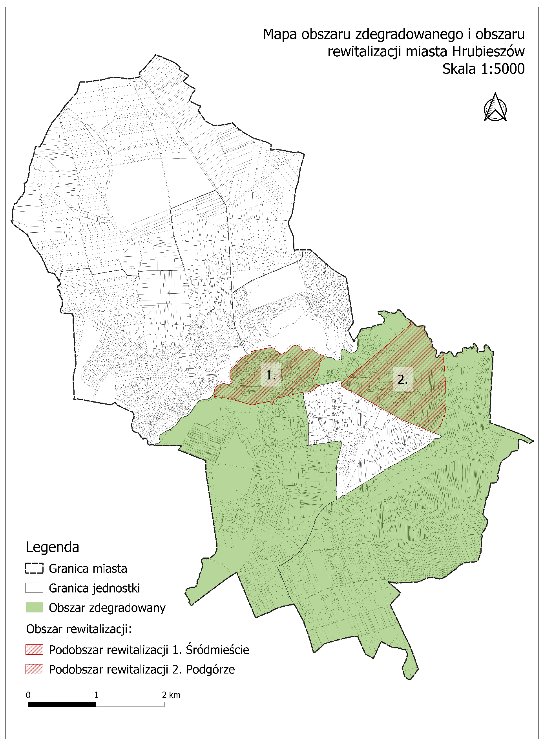
Źródło: opracowanie własne.

Szczegółowa diagnoza obszaru rewitalizacji
Diagnoza pogłębiona opracowana została w podziale na dwa podobszary rewitalizacji z uwzględnieniem pięciu sfer diagnostycznych: sfery społecznej oraz sfer pozaspołecznych tj. gospodarczej, środowiskowej, technicznej i przestrzenno – funkcjonalnej. Dla każdego z podobszarów diagnoza zwieńczona została podsumowaniem uwzględniającym kluczowe problemy i potencjały rozwojowe terenu.
Informacje ujęte w niniejszym rozdziale obejmują zarówno analizę danych ilościowych oraz statystyk, jak i kontekstowe informacje jakościowe będące efektem wykorzystanych w procesie form partycypacji społecznej i badań społecznych.
W diagnozie wykorzystano dane statystyczne pochodzące m.in. z Urzędu Miasta Hrubieszów i jego jednostek organizacyjnych, tj. Miejskiego Ośrodka Pomocy Społecznej, Straży Miejskiej, a także Komendy Powiatowej Policji w Hrubieszowie czy dostępne statystyki publiczne (np. dane Państwowej Komisji Wyborczej). Przytoczone dane przedstawiają stan za rok kalendarzowy 2021 – tj. według stanu na 31.12.2021. w szczególnych przypadkach, gdy specyfika wskaźnika wymuszała odwołanie się do danych z innego czasookresu (np. frekwencja wyborcza w wyborach samorządowych – 2018 r.), wskaźniki przyjmują wartości dla innych przedziałów czasowych.
Pośród form partycypacji społecznej i badań społecznych, z których skorzystano w ramach prac nad diagnozą pogłębioną znalazły się: badania CAWI/PAPI z mieszkańcami miasta (N=116), telefoniczne wywiady pogłębione z przedstawicielami instytucji i podmiotów działających w Hrubieszowie (N=5), spotkania konsultacyjne z mieszkańcami obu Podobszarów (N=2), warsztaty strategiczne z instytucjami miejskimi, debata z organizacjami społecznymi oraz wizja lokalna obszaru rewitalizacji (dokumentacja fotograficzna obszaru).

PODOBSZAR 1. ŚRÓDMIEŚCIE

Sfera społeczna
Podobszar 1. Śródmieście zlokalizowany jest w centralnej części Hrubieszowa. Podobszar ten zamieszkuje 3 417 osób, co stanowi 75,53% mieszkańców całego obszaru rewitalizacji oraz 20,64% wszystkich mieszkańców Hrubieszowa. Śródmieście jako centralny obszar miasta skupia gros usług i instytucji publicznych takich jak m.in. Urząd Miasta, Starostwo Powiatowe, Sąd Rejonowy, Hrubieszowski Dom Kultury, Hrubieszowskie Centrum Dziedzictwa czy Miejski Ośrodek Pomocy Społecznej.
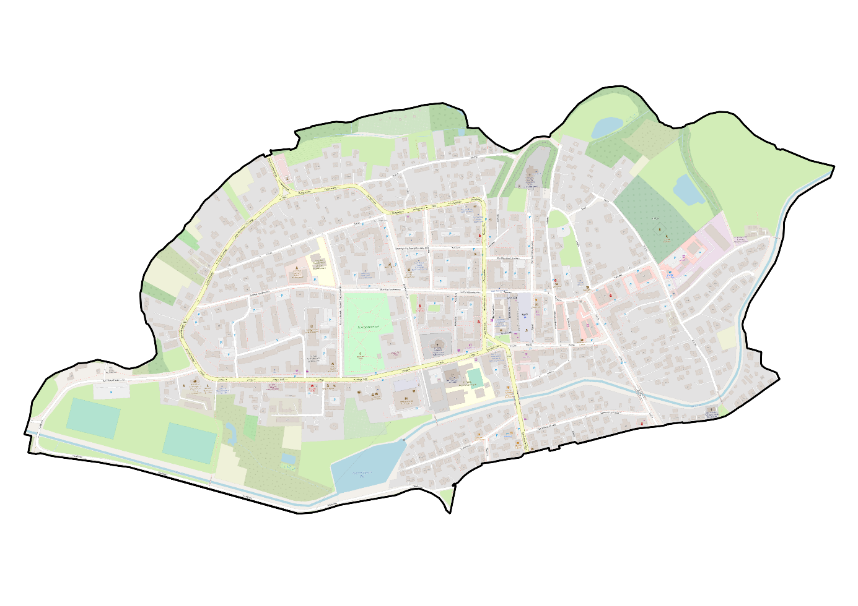
Rysunek 6. Mapa Podobszaru 1. Śródmieście
Źródło: Opracowanie własne na podstawie OpenStreetMap.
Na terenie Hrubieszowa dochodzi do suburbanizacji wewnętrznej, która polega na przemieszczaniu się ludności w poszukiwaniu dogodniejszych warunków mieszkaniowych w obrębie miasta. Obrazuje to wskaźnik salda migracji na 1000 mieszkańców, który pomimo tego, że dla całego miasta przyjmuje on dodatnią wartość (0.91), to dla Śródmieścia wyniósł aż -25,17. Jest to jednocześnie najniższa wartość wśród wszystkich jednostek branych pod uwagę w analizie wewnątrzgminnej służącej wyznaczeniu obszaru zdegradowanego. Wskazuje to, iż Śródmieście stanowi nieatrakcyjną osiedleńczo część miasta i boryka się z problemem kurczenia się liczby mieszkańców. w stosunku do roku 2016 liczba mieszkańców podobszaru zmniejszyła się o blisko 12%, podczas gdy w całym mieście było to ok. 8%. w podobszarze zamieszkują licznie seniorzy, którzy stanowią obecnie prawie 40% ogółu mieszkańców Śródmieścia. Analogiczny udział tej grupy wiekowej w społeczności całego miasta wynosi ponad 10 p.p. mniej. Tym samym, co trzeci Hrubieszowianin w wieku powyżej 60 roku życia jest mieszkańcem Śródmieścia. Można domniemywać, że koncentracja osób starszych w ramach podobszaru, wynika m.in. z ograniczonej mobilności oraz stosunkowo najlepszej dostępności do usług, która charakteryzuje centralny teren miasta. Według mieszkańców uczestniczących w spotkaniach konsultacyjnych, seniorzy odczuwają pewnego rodzaju wykluczenie, które spowodowane jest samotnością oraz postępującym procesem przenoszenia się usług oraz aktywności społecznej, w tym działań o charakterze integracyjnym, do Internetu. Część seniorów jest aktywna, korzysta z oferty dwóch Klubów Seniora działających w Śródmieściu, ale znacząca większość pozostaje w domach, nie korzystając z dostępnej oferty społeczno – kulturalnej, a coraz częściej także potrzebując pomocy, opieki (osoby samotne, których rodziny/dzieci wyjechały z Hrubieszowa). w kontekście wielorodzinnych budynków mieszkalnych zlokalizowanych w Śródmieściu – budynki te są w dużej mierze niedostosowane do potrzeb osób starszych, z trudnościami w poruszaniu się (brak wind), a największym zainteresowaniem na wtórnym rynku nieruchomości cieszą się mieszkania na parterze.
Z drugiej strony, młode pokolenie Hrubieszowian (starsza młodzież i młodzi dorośli), wskazuje na niedostatek miejsc do spędzania czasu wolnego w swobodnym, bezkosztowym środowisku pozainstytucjonalnym lub plenerze. Jako chętnie wykorzystywane przez młodych ludzi miejsce spotkań mieszkańcy wskazywali parking obok Hrubieszowskiego Ośrodka Sportu i Rekreacji. z uwagi na postępujące wyludnianie się miasta, a szczególnie Śródmieścia, konieczne jest zapewnienie w podobszarze – stanowiącym centralną część Hrubieszowa – oferty miejsc i aktywności dedykowanych młodzieży i młodym dorosłym.
Wśród mieszkańców Śródmieścia zauważalne jest także zapotrzebowanie na korzystanie ze świadczeń pomocy społecznej. Liczba osób korzystających ze świadczeń pomocy społecznej na 1000 mieszkańców Podobszaru 1 wyniosła 68,48. Wartość ta jest większa od wartości dla całego Hrubieszowa (64,44). Podobna sytuacja występuje w przypadku osób korzystających ze świadczeń pomocy społecznej z tytułu ubóstwa (o 1,51 osób więcej) oraz niepełnosprawności (o 3,40 osób więcej).
Sytuacje wpływające na obniżone poczucie bezpieczeństwa w miastach z reguły koncentrują się w ich centralnych obszarach, co również widać w Hrubieszowie i Podobszarze 1. analizując dane dotyczące interwencji odnotowanych przez Komendę Policji i Straż Miejską. Liczba interwencji policyjnych na 1000 mieszkańców dla Śródmieścia wyniosła 197,77, podczas gdy wartość ta dla całego miasta ukształtowała się na poziomie 128,04. Dysproporcja pomiędzy tymi wartościami wynosi aż 69,74 interwencji, co wskazuje na znacząca koncentrację zjawisk problemowych w podobszarze Śródmieście. Jeszcze większą dysproporcję odnotowano w przypadku interwencji Straży Miejskiej. Wartość wskaźnika dotyczącego liczby interwencji Straży Miejskiej na 1000 mieszkańców wyniosła dla Śródmieścia 223,09 i jest to o 137,63 interwencji więcej niż średnio dla całego miasta. Podobszar 1 jest również jednym z najbardziej zatłoczonych terenów w Hrubieszowie w godzinach szczytu w dniach roboczych (m.in.: ul. Ludna, ul. Prosta, ul. Targowa, ul. Narutowicza, ul. 3-go Maja). z tego powodu odnotowuje się tutaj także dużą liczbę interwencji Wydziału Ruchu Drogowego, która w przeliczeniu na 1000 mieszkańców jest wyższa od wartości dla całego Hrubieszowa – przekracza średnią dla miasta o 5,77 interwencji.
Aktywność społeczna oraz kulturalna mieszkańców Podobszaru 1 utrzymuje się na poziomie zbliżonym do tego notowanego dla całego miasta. Frekwencja w wyborach samorządowych w 2018 roku wśród mieszkańców Podobszaru 1. wyniosła 47,20%, natomiast dla całego miasta było to 47,85%. Podobnie w przypadku liczby czytelników na 1000 osób – wartość dla Podobszaru 1. wyniosła 93,65, a w przypadku miasta – 95,60.
Tabela 8. Sytuacja społeczna Podobszaru 1. Śródmieście – zestawienie wskaźników
Wskaźniki | Hrubieszów | Podobszar 1. Śródmieście
Liczba ludności w wieku 0-18 | 2 733 | 579
Udział osób w wieku 0-18 w ogóle mieszkańców | 16,5% | 16,94%
Liczba ludności powyżej 60 r.ż. | 4 694 | 1 349
Udział osób powyżej 60 r.ż. w ogóle mieszkańców | 28,35% | 39,48%
Saldo migracji na 1000 mieszkańców | 0,91 | -25,17
Liczba osób korzystających ze świadczeń pomocy społecznej na 1000 mieszkańców | 64,44 | 68,48
Liczba osób korzystających ze świadczeń pomocy społecznej z tytułu ubóstwa na 1000 mieszkańców | 30,68 | 32,19
Liczba osób korzystających ze świadczeń pomocy społecznej z tytułu niepełnosprawności na 1000 mieszkańców | 14,74 | 18,14
Liczba wszystkich interwencji policyjnych (poza interwencjami ruchu drogowego) na 1000 mieszkańców | 128,04 | 197,77
Liczba interwencji ruchu drogowego na 1000 mieszkańców | 22,16 | 27,93
Liczba interwencji Straży Miejskiej na 1000 mieszkańców | 85,46 | 223,09
Frekwencja w wyborach samorządowych w 2018 roku | 47,85% | 47,20%
Liczba organizacji pozarządowych na 1000 osób | 1,15 | 3,8
Źródło: Opracowanie własne na podstawie danych UM Hrubieszów, MOPS Hrubieszów, Straży Miejskiej w Hrubieszowie, Komendy Powiatowej Policji w Hrubieszowie, Miejskiej Biblioteki Publicznej w Hrubieszowie, PKW.

Sfery pozaspołeczne: środowiskowa, gospodarcza, techniczna i przestrzenno - funkcjonalna
Podobszar 1. zajmuje teren o powierzchni 0,94 km², czyli 38,84% całego obszaru rewitalizacji oraz 2,8% powierzchni całego miasta. Granica podobszaru przebiega od strony północnej, zachodniej i wschodniej kanałem rzeki Huczwy. Od strony południowej wzdłuż ulic Działkowej i Piłsudskiego. w skład podobszaru wchodzą następujące ulice: Ciesielczuka od nr 1 do nr 3a, Czerwonego Krzyża, mjr Henryka Dobrzańskiego „Hubala”, Działkowa, Gęsia, Górna, Jatkowa, Berka Joselewicza, Kilińskiego, Kościelna, Kręta, Krucza, Ludna, Łazienna, 3–go Maja, Narutowicza, Park Solidarności, Partyzantów, Piłsudskiego numery parzyste od nr 2 do 72, Plac Profesora Stefana Du Chateau, Plac Staszica, Plac Wolności, Podzamcze, Pogodna, Prosta, Prusa, Rynek, Rynek Sutki, St. Staszica, Szeroka, Szewska, Targowa, Wodna, 27 Wołyńskiej Dywizji Piechoty AK, Wspólna. Podczas wyznaczania obszaru zdegradowanego największe natężenie zjawisk kryzysowych obserwowanych na terenie Śródmieścia zdiagnozowano w ramach sfer środowiskowej oraz technicznej.
Zanieczyszczenie powietrza na terenie Podobszaru 1. na ogół nie jest bardzo zauważalne, jednakże średnie roczne zakresy stężeń pyłów PM2,5 oraz PM10 są wyższe od tych notowanych dla całego miasta. Zakres stężenia pyłu PM2,5 wyniósł dla Śródmieścia 12,5-15,4, a dla całego miasta 10,5-12,4. z kolei zakres stężenia pyłu PM10 dla Śródmieścia wyniósł 20,5-24,4, a dla całego miasta wyniósł on mniej lub równo 20,4. Teren Śródmieścia stanowi najstarszą część Hrubieszowa, w związku z czym wyróżnia się on wysoką gęstością zabudowy i stosunkowo niskim udziałem terenów zielonych (7,45% w porównaniu z 13,23% dla całego miasta). Tereny zielone w ramach Podobszaru 1 koncentrują się głównie nad rzeką Huczwą oraz Kanałem Ulga oraz w centralnej części za sprawą Parku Solidarności i innych mniejszych skwerów. Warto również nadmienić, że widoczna jest w Śródmieściu nadprodukcja śmieci, która wiąże się z centrotwórczymi funkcjami pełnionymi przez tę część Hrubieszowa - ilość odpadów komunalnych zebranych na 1000 osób wynosi 446,23 i jest to wartość o 61,72 większa od średniej dla miasta.
Dominującą cechą Śródmieścia jest jego handlowo-usługowy charakter, co potwierdzają dane na temat liczby zarejestrowanych, aktywnych podmiotów gospodarczych - co trzeci aktywny podmiot gospodarczy w Hrubieszowie zlokalizowany jest na terenie Podobszaru 1. Jednak pomimo stosunkowo wysokiej aktywności gospodarczej odnotowywanej na terenie Śródmieścia, mieszkańcy zwracają uwagę, że potencjał głównej i kiedyś najpopularniejszej części handlowej tego obszaru – Sutek, aktualnie nie jest w pełni wykorzystywany, a teren ten ulega degradacji. Zlokalizowane tam lokale handlowo - usługowe znajdują się w złym stanie technicznym, dostęp do niech jest ograniczony, w szczególności dla osób o szczególnych potrzebach, ze względu na bardzo zły stan nawierzchni pieszo-jezdnych, które stanowią istotną barierę architektoniczną. Przestrzeń ta jest wyposażona w dostęp jedynie do wyeksploatowanej i awaryjnej infrastruktury wodno-kanalizacyjnej, która ogranicza możliwości rozwoju różnego typu usług. Ponadto kompleksowe działania modernizacyjne utrudnia duże rozdrobnienie własności (brak partnerskich działań i zinstytucjonalizowanej reprezentacji interesów usługodawców i przedsiębiorców) oraz w części przypadków także nieuregulowany prawnie stan własnościowy. W Sutkach wieczorami bywa też niebezpiecznie – pojawiają się akty wandalizmu np. niszczenie elewacji. Wynikająca m.in. z degradacji tkanki technicznej oraz rozwoju handlu wielkopowierzchniowego na obrzeżach miasta stopniowa utrata funkcji Śródmieścia jako centralnej przestrzeni handlowej wpływa negatywnie na perspektywy rozwoju lokalnej przedsiębiorczości. Może to skutkować przenoszeniem działalności gospodarczej w inne części Hrubieszowa czy zawieszaniem działalności podmiotów gospodarczych w Podobszarze 1. Jak wynika z danych, blisko co czwarty zawieszony podmiot gospodarczy w Hrubieszowie zlokalizowany jest na terenie Śródmieścia (51 podmiotów gospodarczych). Stara substancja budowlana – szczególnie lokali użytkowych – wymaga remontu lub całkowitej przebudowy, co wpływa na małe zainteresowanie przedsiębiorców rozwojem biznesu (handlu, usług) w Śródmieściu. W konsekwencji pojawia się problem opuszczonych lokali usługowych, które nie znajdują nowych najemców.
Obszar Śródmieścia jako najstarsza część miasta, boryka się z problemami w sferze technicznej (związanymi ze stanem technicznym zabudowy) oraz przestrzenno – funkcjonalnej (m.in. w kontekście uzbrojenia terenu w sieci wodociągową, kanalizacyjną, teleinfomatyczną oraz elektroenergetyczną). w konsekwencji awarie występują tu stosunkowo częściej niż ogółem w całym Hrubieszowie. Udział rocznej liczby awarii sieci wodociągowo-kanalizacyjnej dla Podobszaru 1. Śródmieście wyniósł 8,5%, a dla całego miasta był on niższy o 3,3 punkty procentowe. Podobna sytuacja ma się w przypadku udziału rocznej liczby awarii sieci elektroenergetycznej – dla Podobszaru 1. Wartość tego wskaźnika wyniosła 5,6%, a wartość dla całego miasta była niższa o 2,5 punkty procentowe. W Śródmieściu zidentyfikowano 5 z 7 budynków stanowiących własność gminną znajdujących się w złym stanie technicznym, które wymagają interwencji i nakładów finansowych. Kluczowym obiektem publicznym, który wymaga działań budowlanych, modernizacyjnych i wyposażeniowych jest Hrubieszowski Dom Kultury - w wyniku długiego użytkowania utracił on parametry racjonalnych kosztów eksploatacji. Jego obecny stan w znacznej mierze ogranicza możliwości realizacji i rozwoju działań kulturalnych i społecznych z wykorzystaniem potencjału działających przy HDK grup i zespołów. Dodatkowo, na terenie Śródmieścia zewidencjonowano 58 budynków z nieekologicznymi źródłami ciepła, które wymagają wymiany. Potencjał, ale i potrzeby Podobszaru 1, wyznacza także usytuowanie na jego terenie aż 40 z 69 zabytków i obiektów zabytkowych zewidencjonowanych na terenie miasta. Przestrzeń Podobszaru 1. Objęta jest ochroną konserwatorską wprowadzającą istotne ograniczenia w możliwości modernizacji istniejącej i tworzenia nowej tkanki mieszkaniowej. Tym samym Śródmieście nie jest obszarem interesującym z punktu osiedlania się młodych rodzin, które chętniej wybierają inne części miasta – np. Lipice (rozwój zabudowy jednorodzinnej). Centralna przestrzeń publiczna – deptak (rynek) sąsiadujący ze wspomnianymi już Sutkami – wymaga również działań związanych z poprawą estetyki otoczenia (m.in. uporządkowanie polityki reklamowej, ograniczenie tzw. „reklamozy”) czy działaniami ukierunkowanymi na „odbetonowywanie” miejsca (np. nowe nasadzenia roślin/drzew).

Dokumentacja zdjęciowa Podobszaru 1. Śródmieście – wybrane przestrzenie.
Zdjęcie 1. Budynek Hrubieszowskiego Centrum Dziedzictwa – potencjał zrewitalizowanego obiektu kultury.
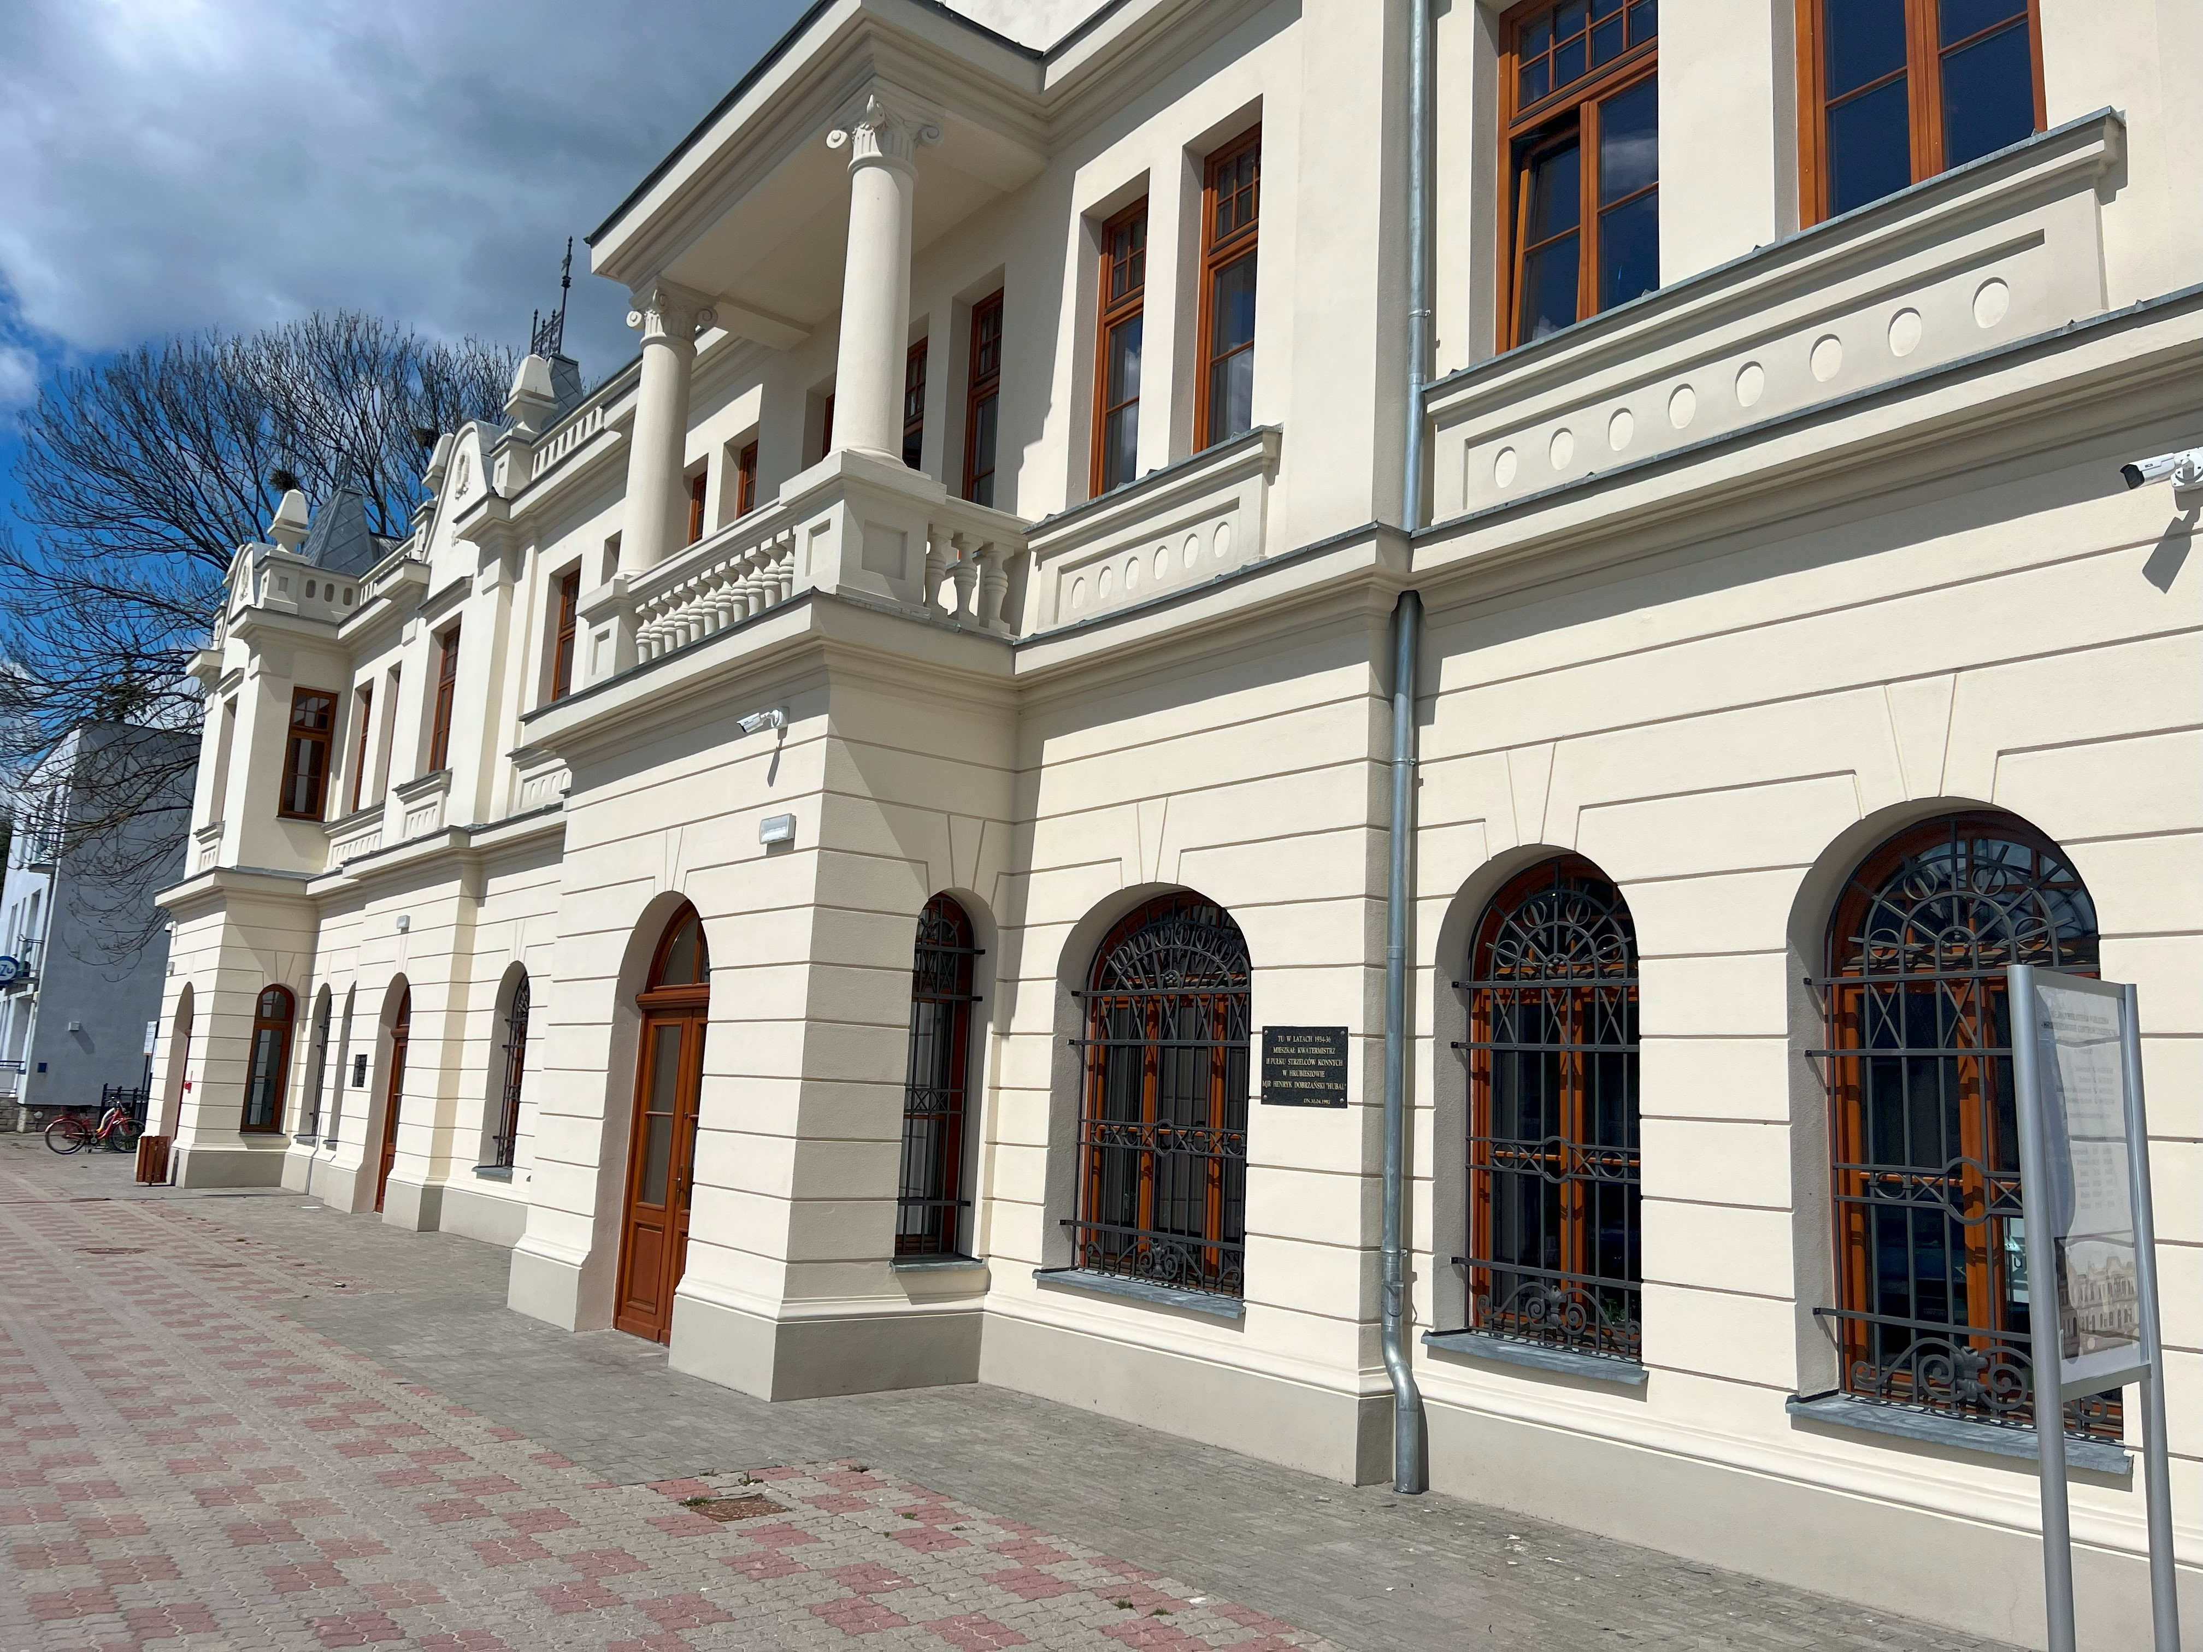
Zdjęcie 2. Zabudowania przy ulicy 3-go Maja – degradacja zabudowy w centrum.
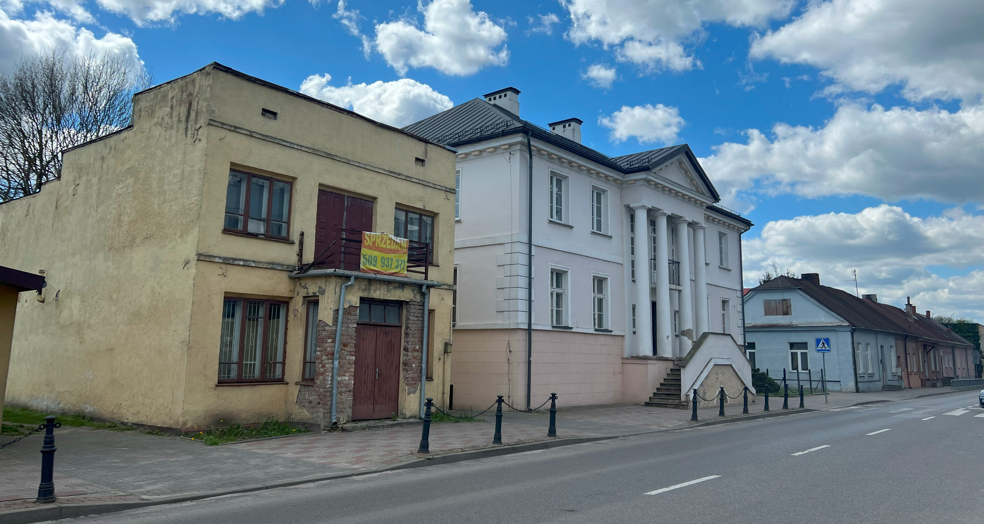
Zdjęcie 3. Dom Bolesława Prusa – obiekt zabytkowy.
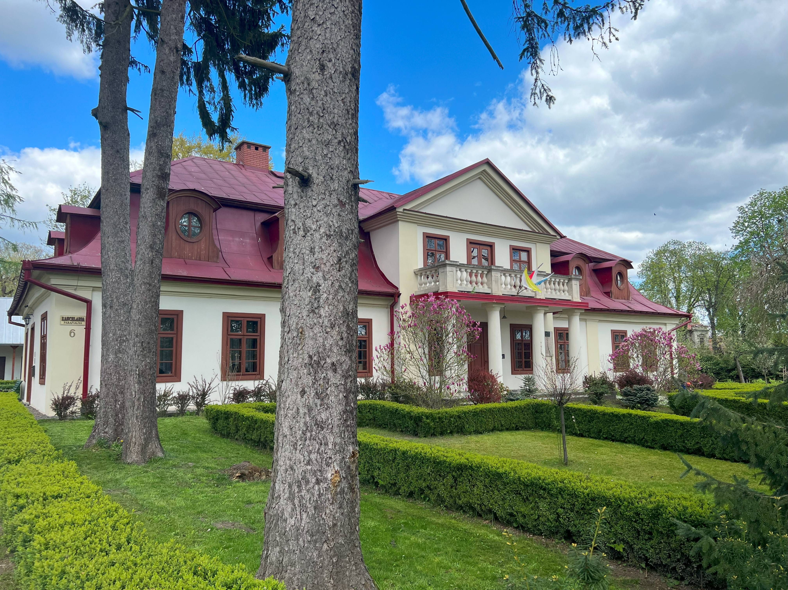
Zdjęcie 4. Zdjęcie 4. Tereny zielone nad Kanałem Ulga – potencjał terenów zielonych.
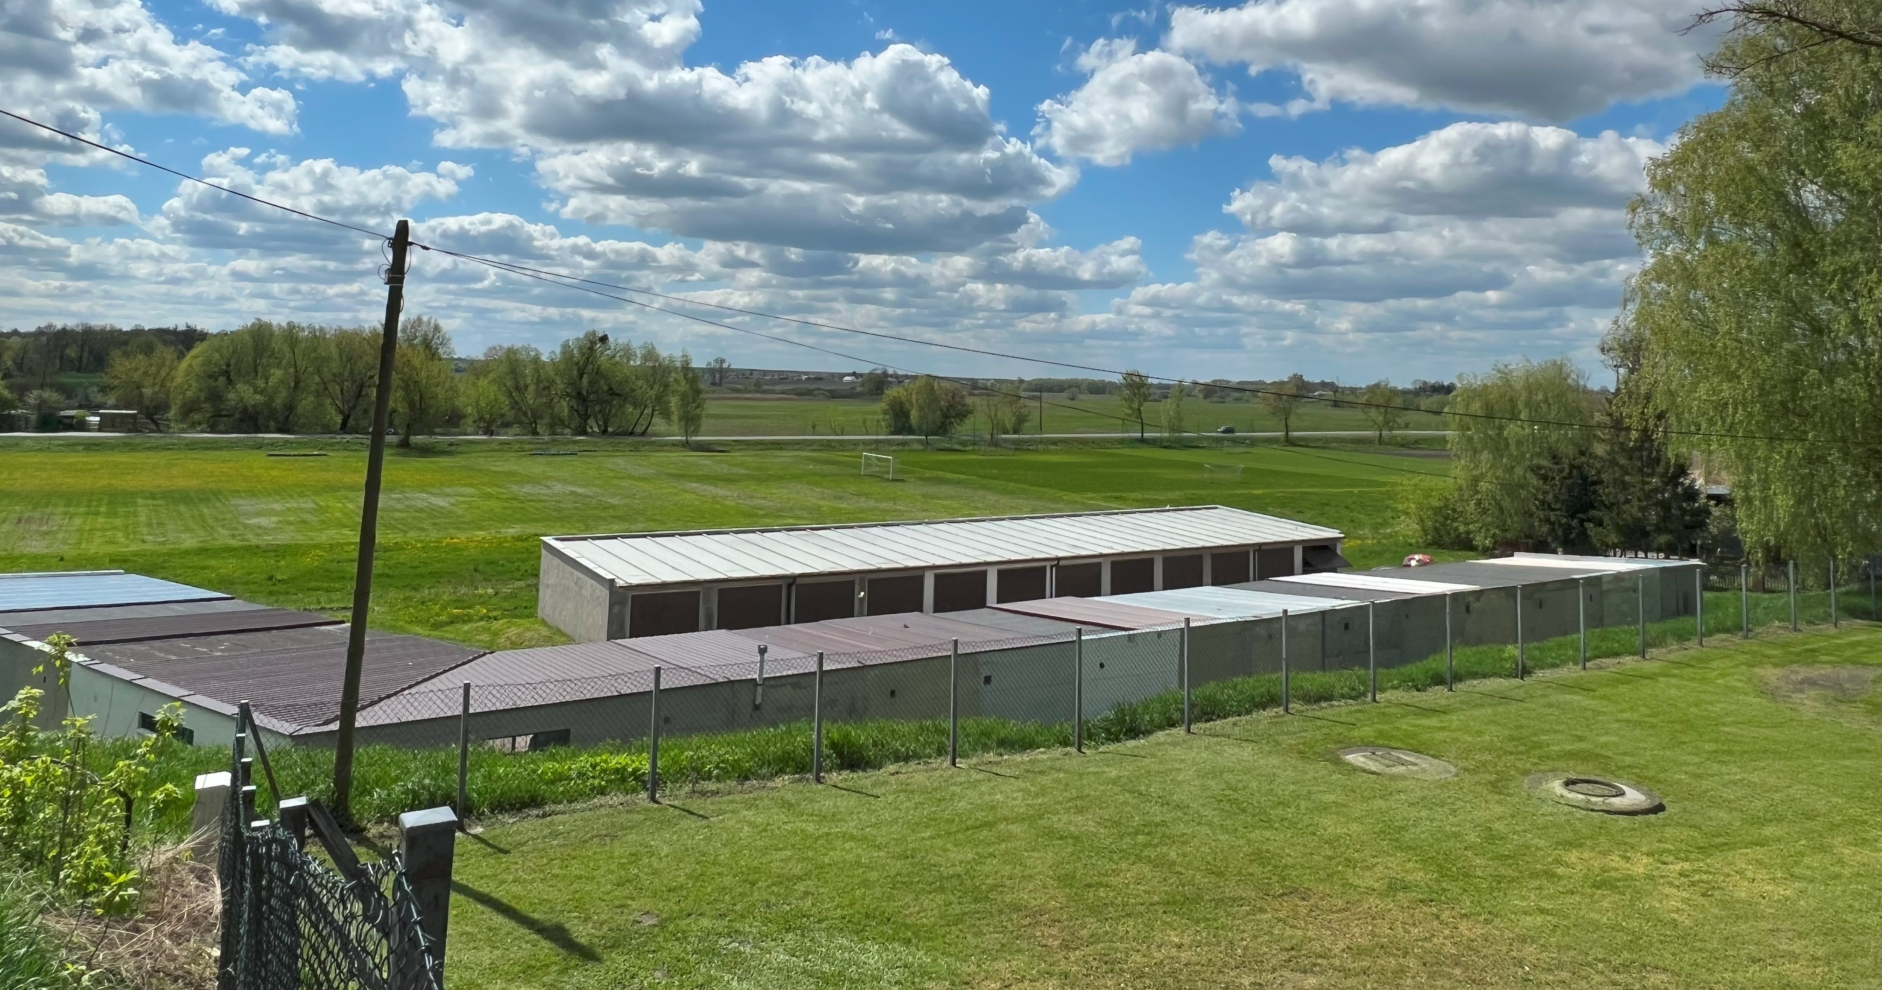
Zdjęcie 5. Kładka na Huczwie – potencjał terenów zielonych.
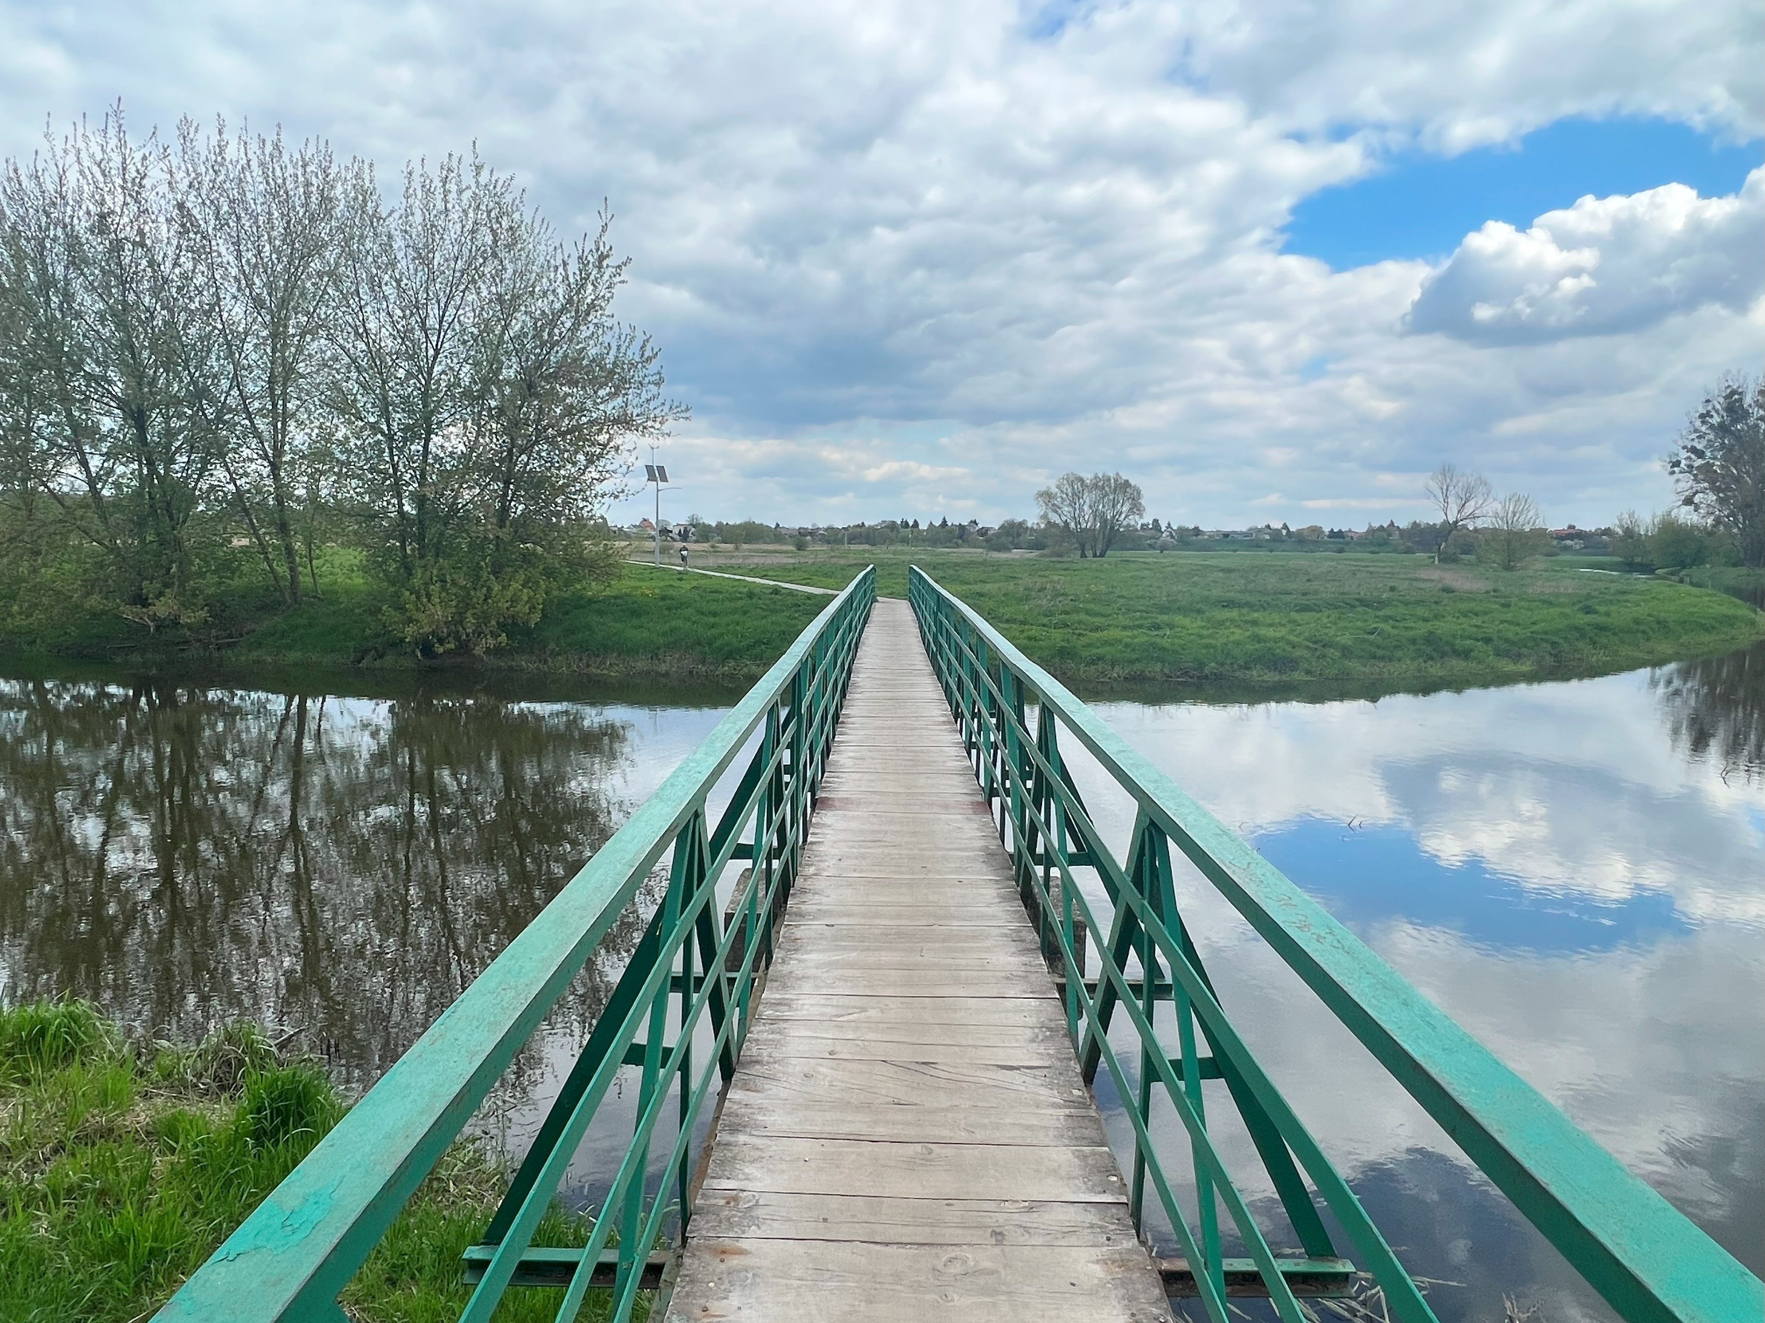
Zdjęcie 6. Komórki lokatorskie (zaplecze budynków socjalnych przy ul. 3go Maja) – zły stan techniczny budynków i otoczenia.
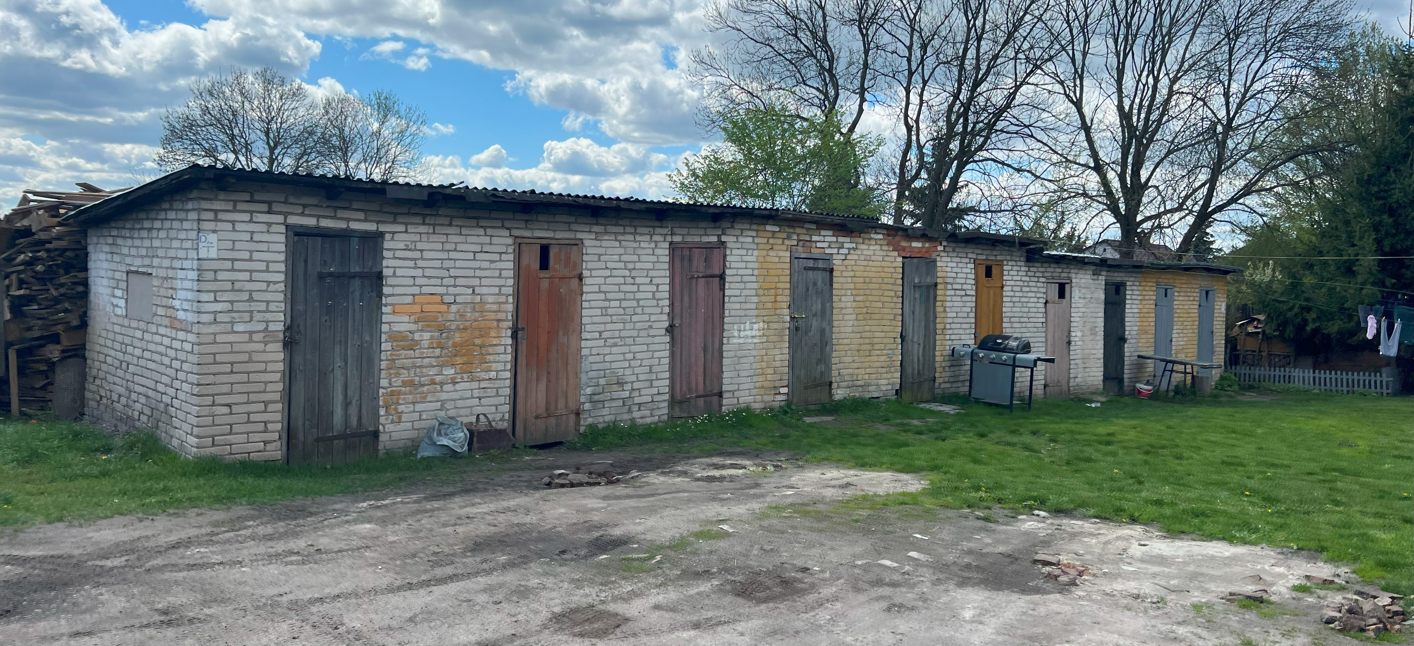
Zdjęcie 7. Przestrzeń publiczna w sąsiedztwie budynków wielorodzinnych przy ul. 3go Maja (brak dostępności).
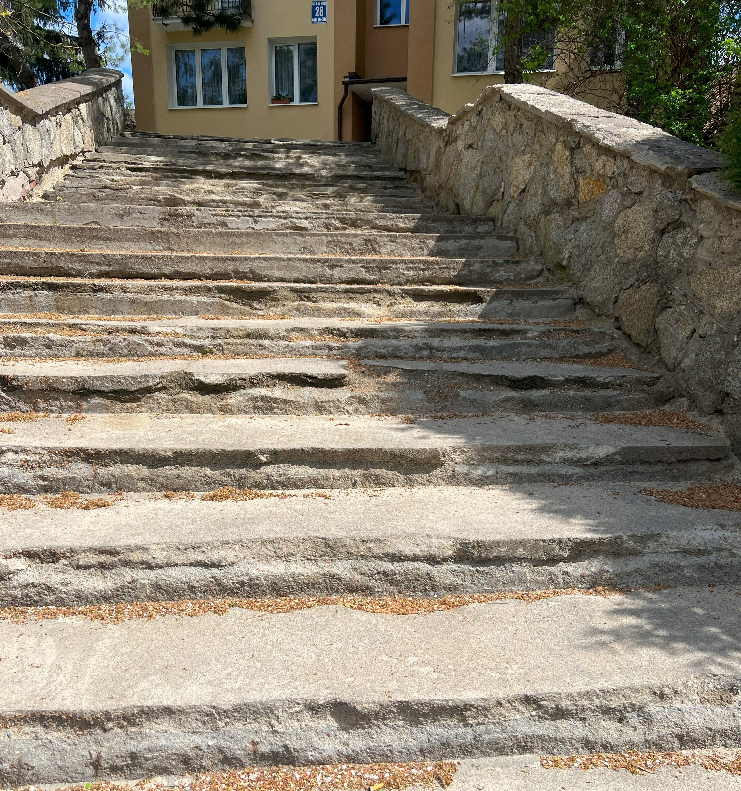
Zdjęcie 8. Zielony Rynek „Kramice” – odnowiona infrastruktura małego handlu.
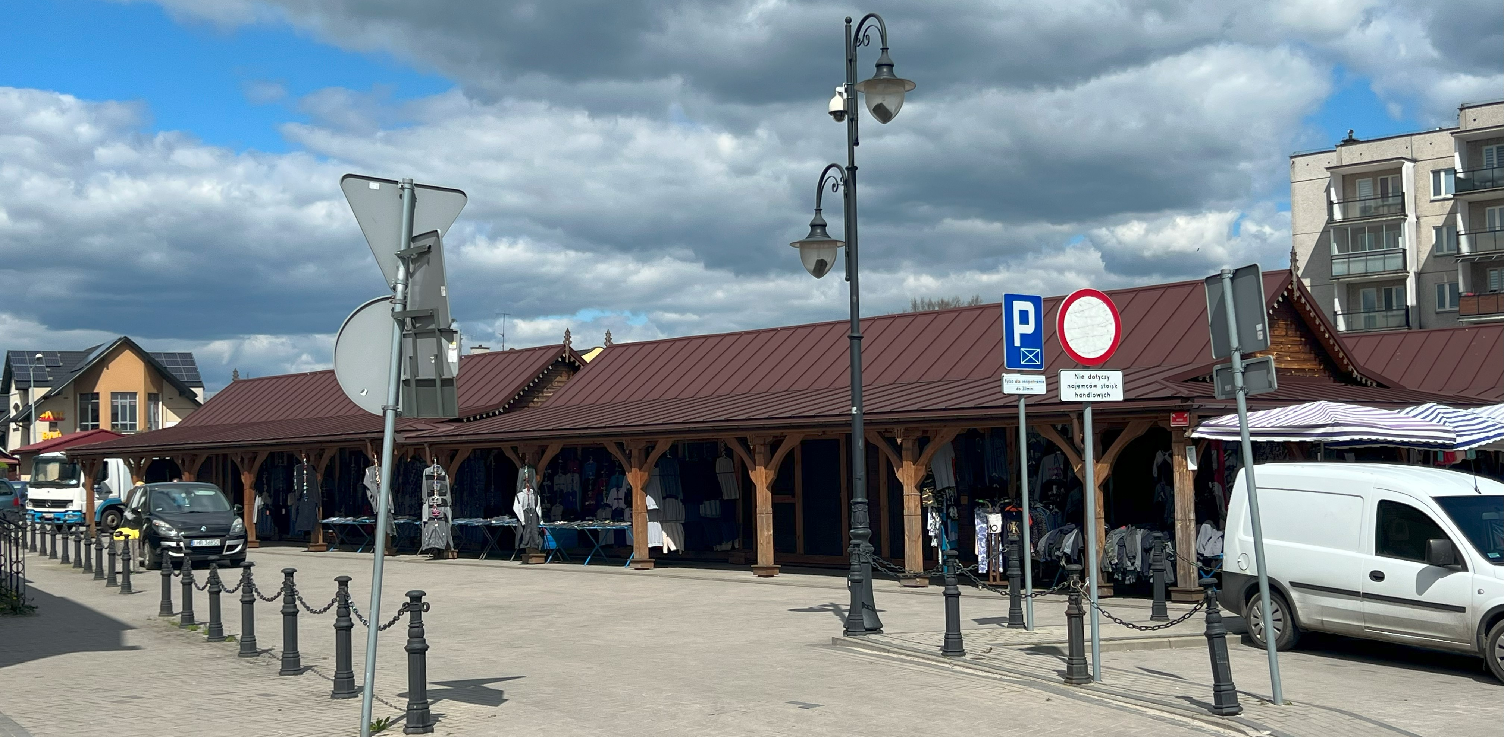
Zdjęcie 9. Budynek Hrubieszowskiego Domu Kultury – niezadawalający stan techniczny obiektu.
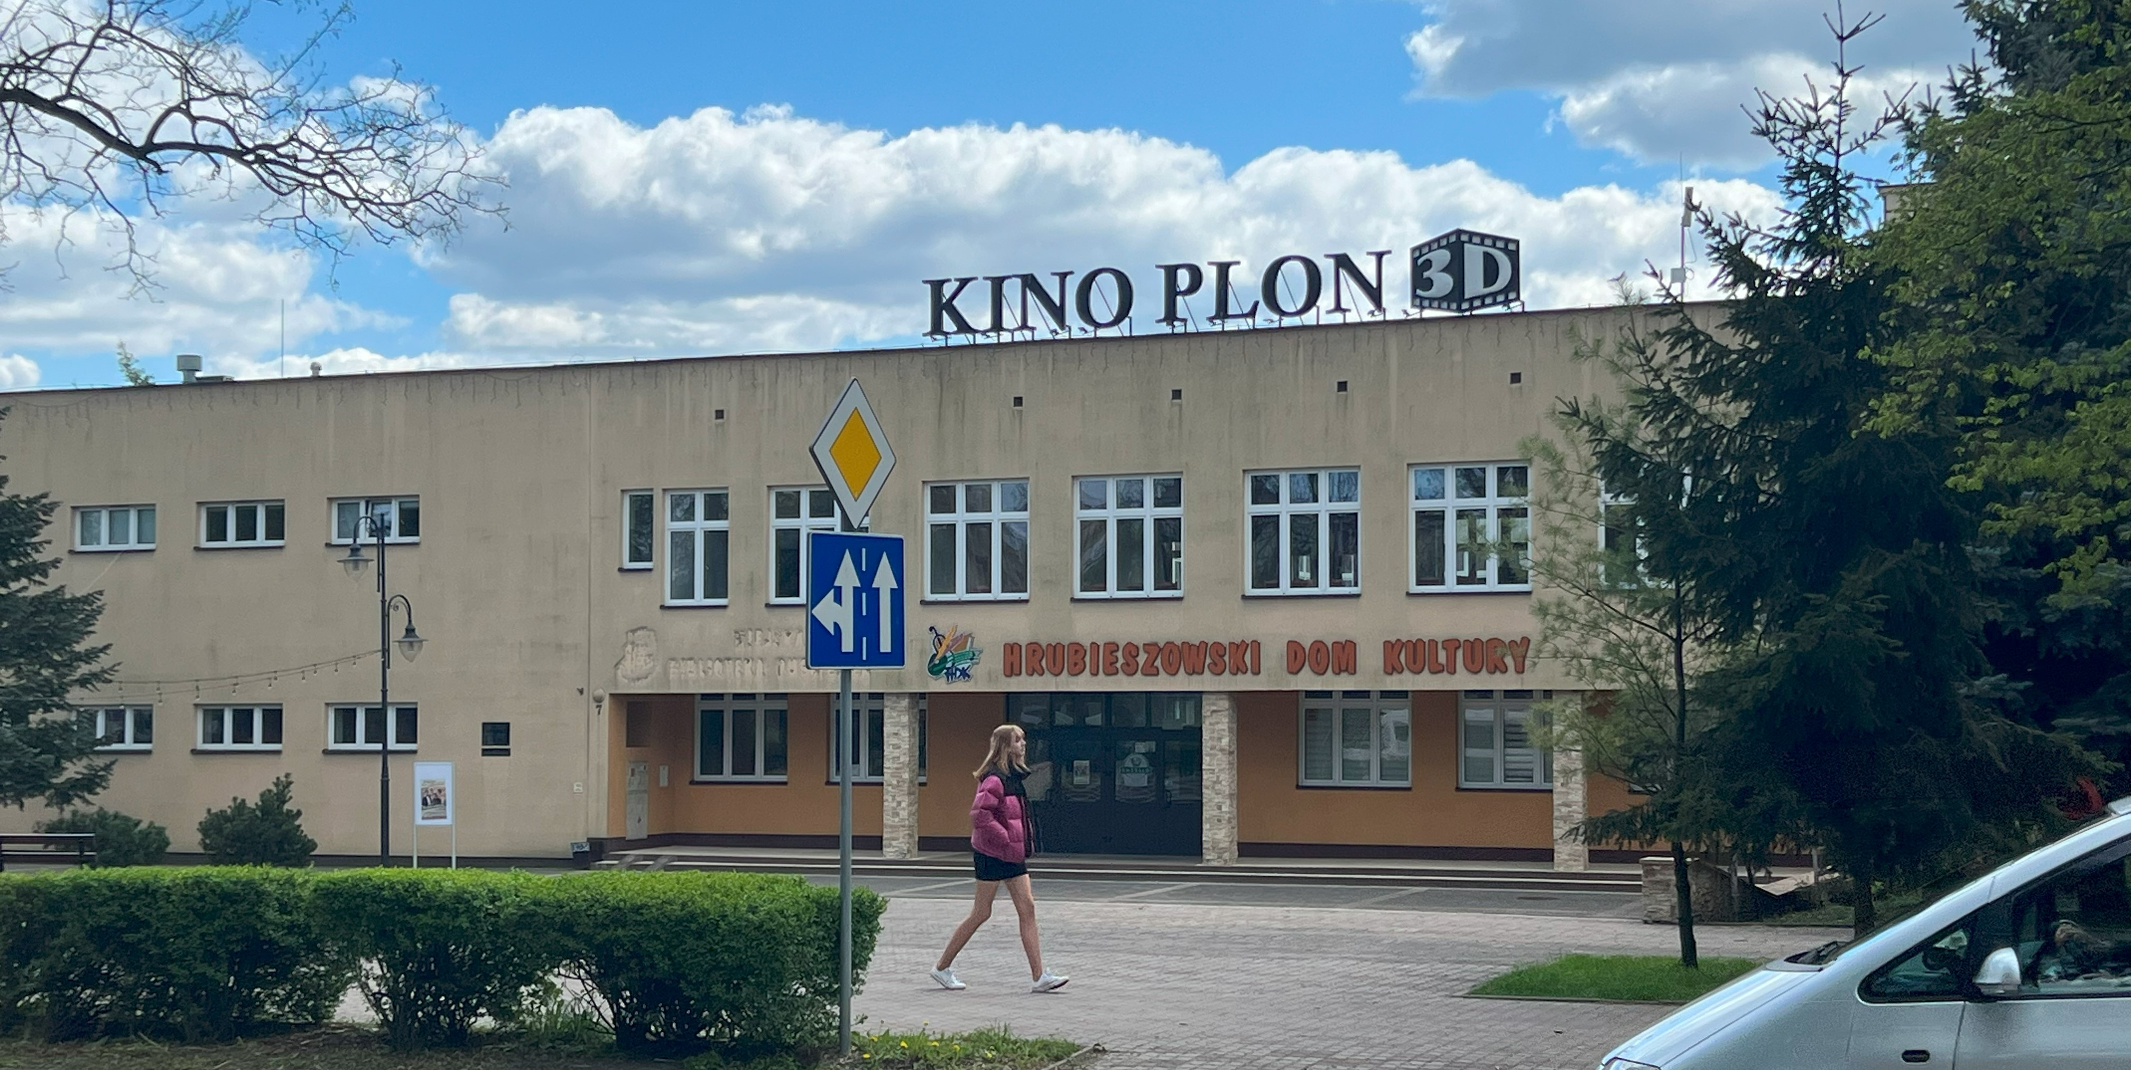
Zdjęcie 10. Wnętrze Hrubieszowskiego Domu Kultury – niska jakość infrastruktury.
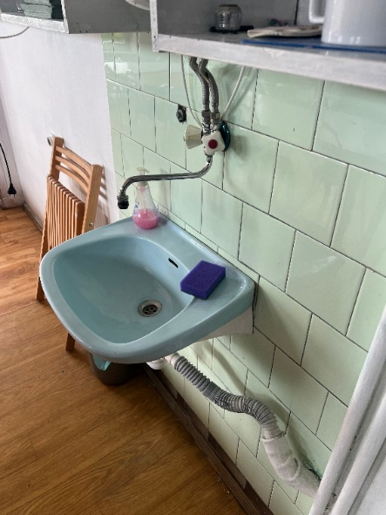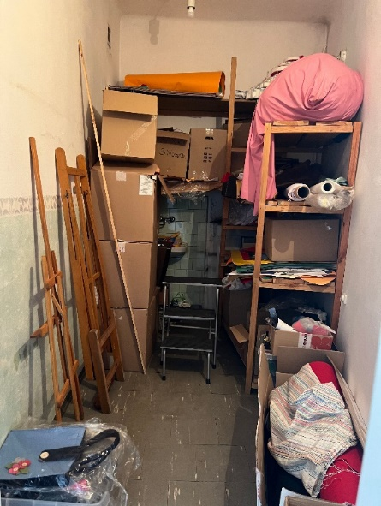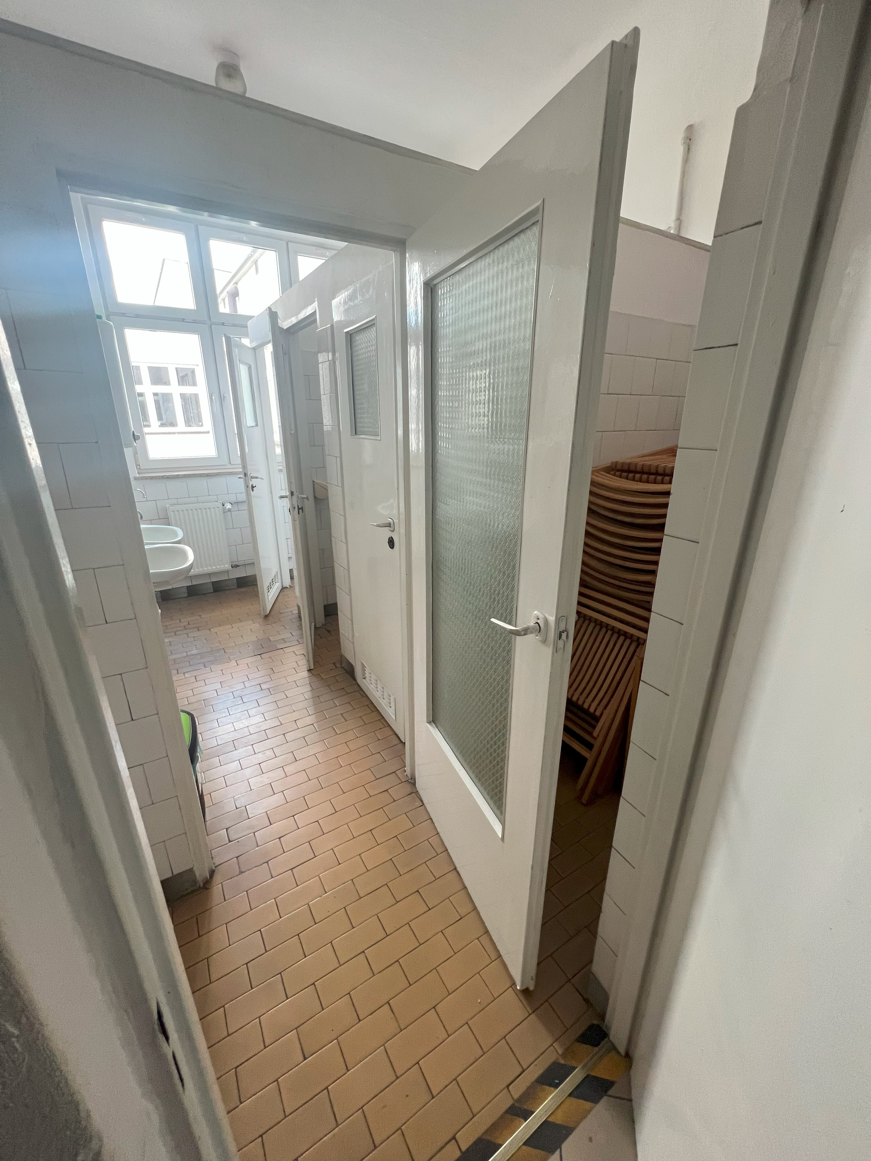Zdjęcie 11. Wnętrze Hrubieszowskiego Domu Kultury – trudne warunki lokalowe pod kątem potrzeb pracowni artystycznych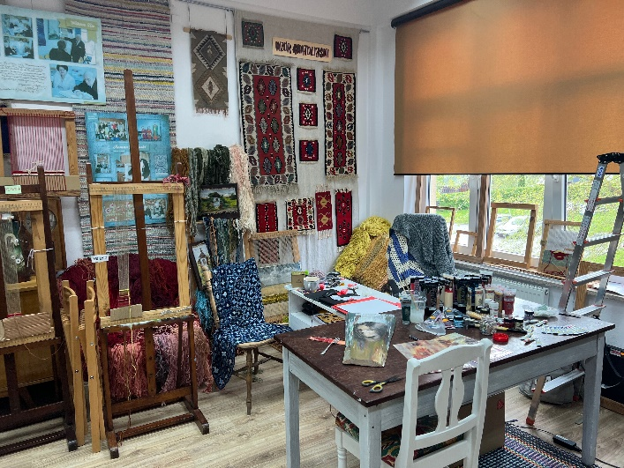

Zdjęcie 12. Jakość zabudowy mieszkaniowej przy ul. Jatkowej (w sąsiedztwie Rynku) – degradacja tkanki mieszkaniowej
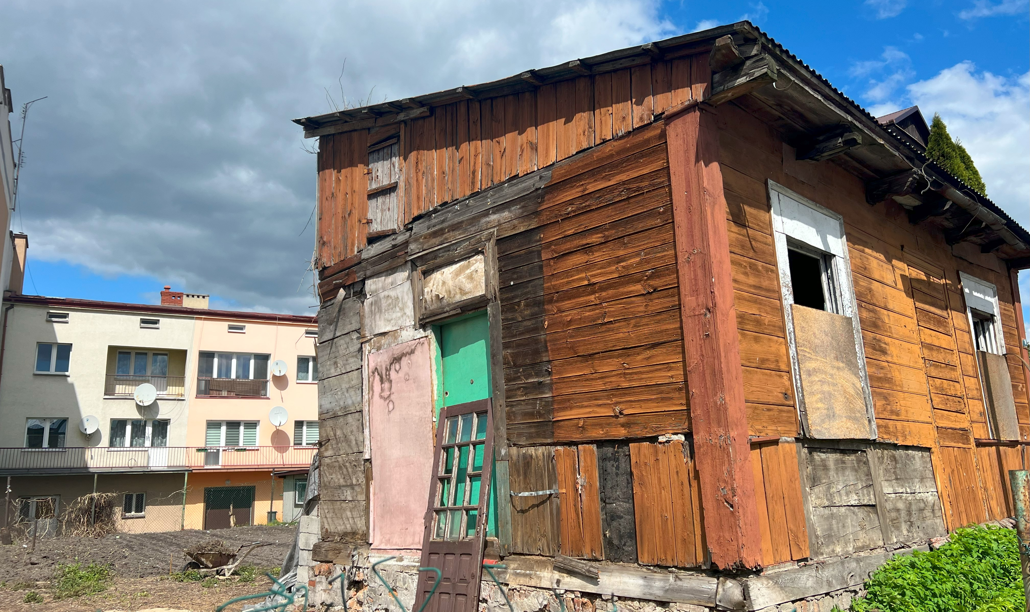
Zdjęcie 13. Budynek przy ul. Targowej 7 – bezpośrednio przy Rynku - degradacja zabudowy w ścisłym centrum.
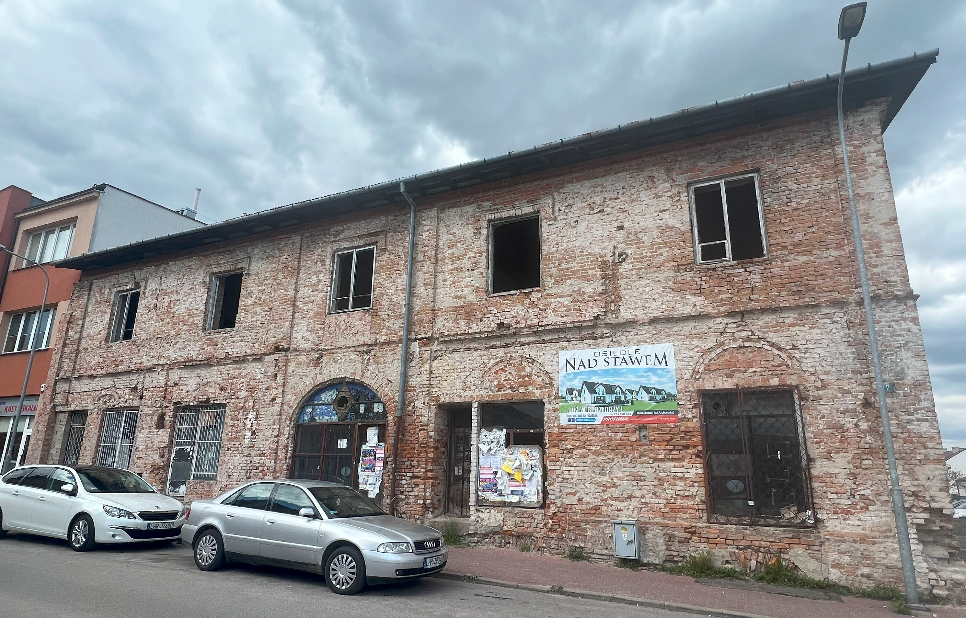
Zdjęcie 14. Pasaż handlowy – Sutki – degradacja przestrzeni w ścisłym centrum.
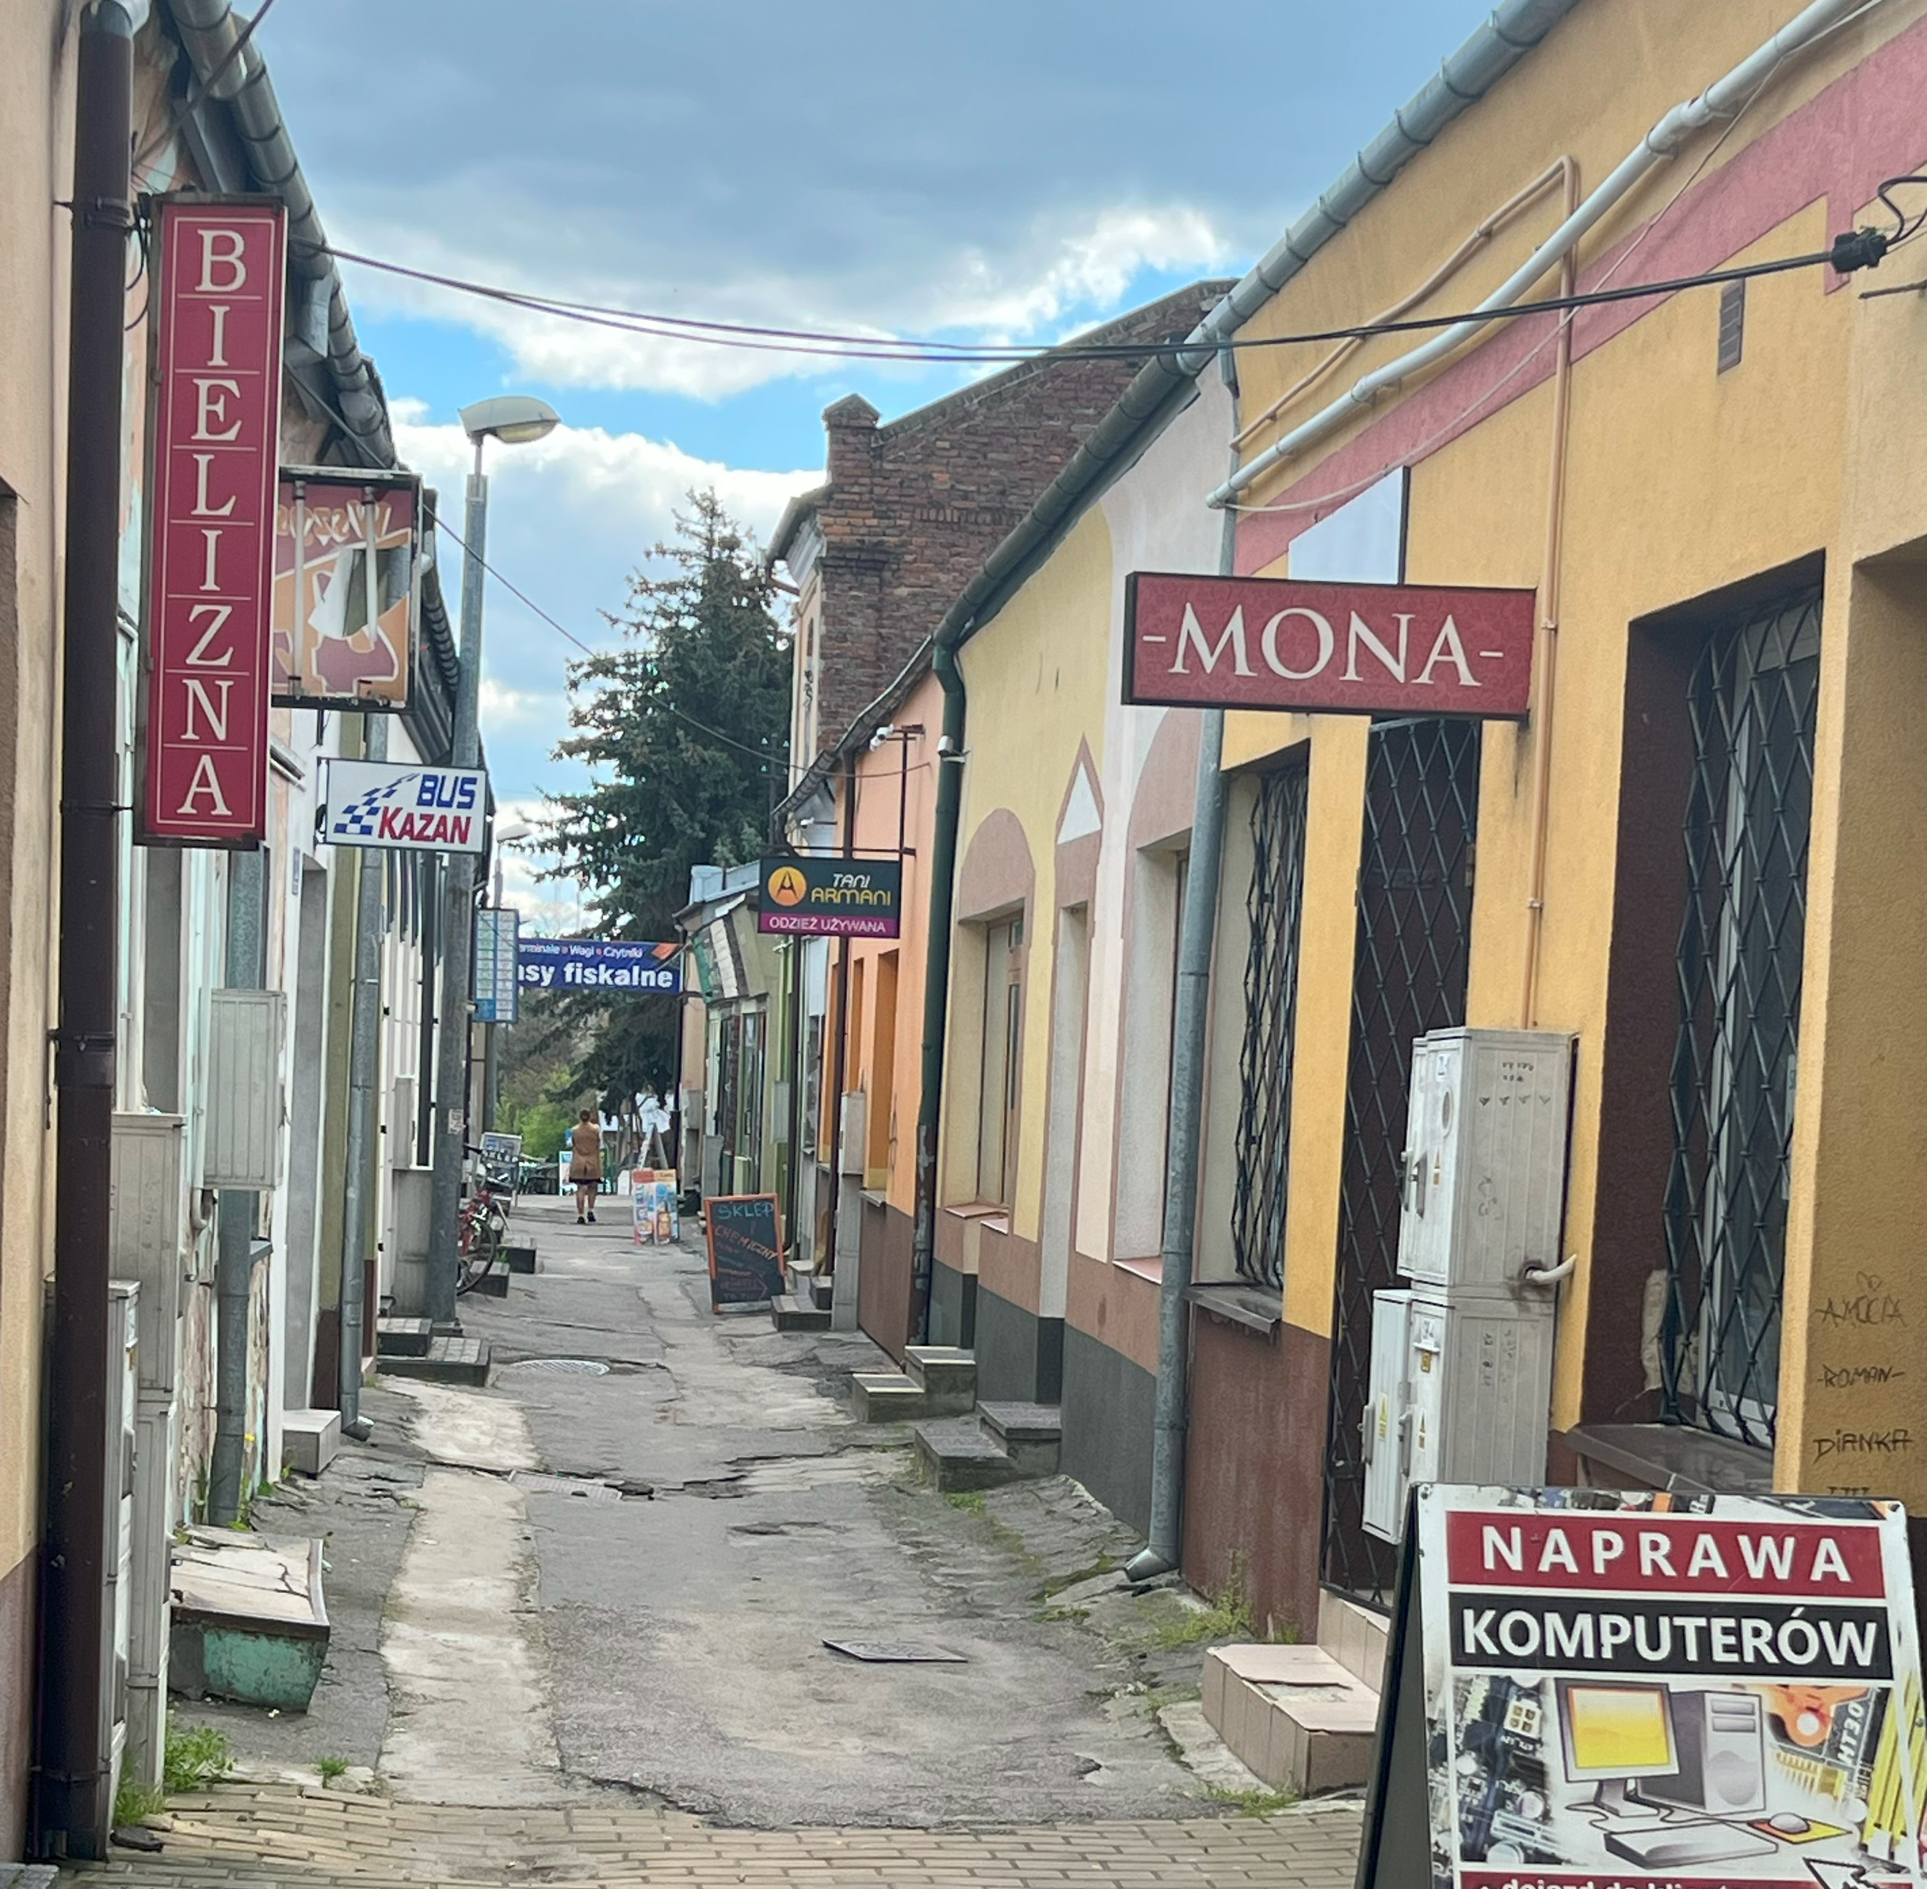
Zdjęcie 15. Cerkiew Zaśnięcia Najświętszej Maryi Panny – obiekt zabytkowy.
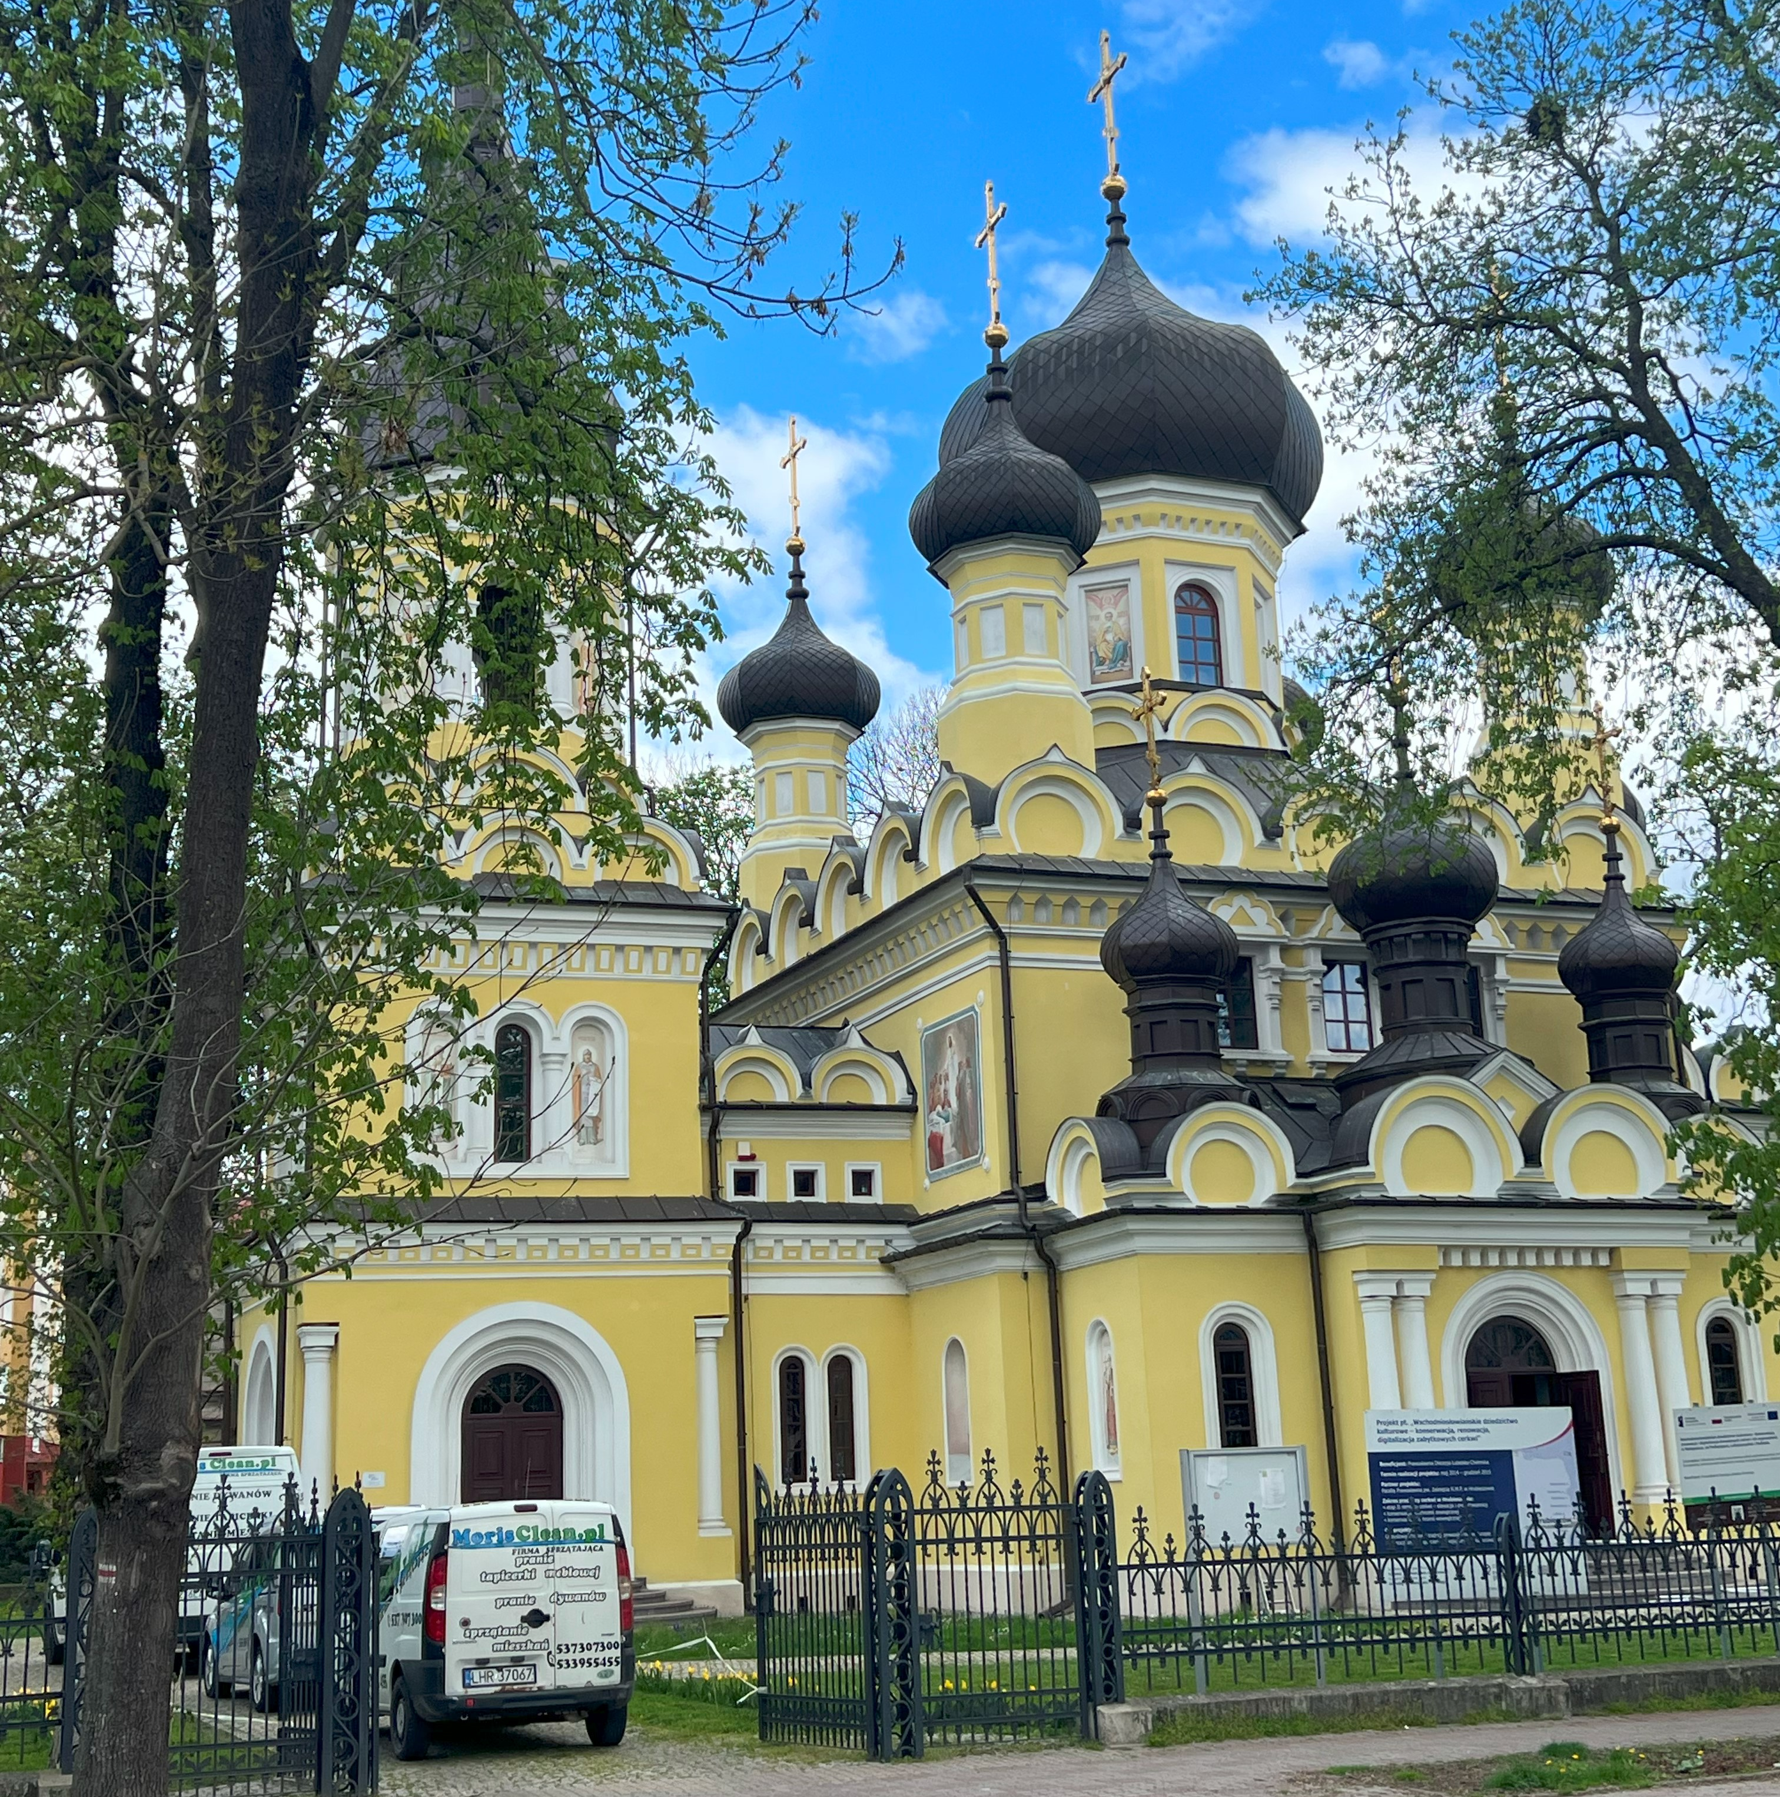
Źródło: Opracowanie własne.
Tabela 9. Sytuacja pozaspołeczna Podobszaru 1. Śródmieście – zestawienie wskaźników
Sfera | Wskaźniki | Hrubieszów | Podobszar 1. Śródmieście
Środowiskowa | Średnie roczne stężenie pyłu PM2,5 | 10,5-12,4 µg/m³ | 12,5-15,4 µg/m³
Środowiskowa | Średnie roczne stężenie pyłu PM10 | ≤20,4 µg/m³ | 20,5-24,4 µg/m³
Środowiskowa | Ilość zebranych odpadów komunalnych na 1000 osób | 384,50 | 446,23
Środowiskowa | Udział terenów zielonych w ogólnej powierzchni | 13,23% | 7,45%
Gospodarcza | Liczba aktywnych podmiotów gospodarczych | 971 | 386
Gospodarcza | Liczba zawieszonych podmiotów gospodarczych | 212 | 51
Przestrzenno-funkcjonalna | Udział rocznej liczby awarii sieci wodociągowo-kanalizacyjnej w ogólnej liczbie budynków | 5,2% | 8,5%
Przestrzenno-funkcjonalna | Udział rocznej liczby awarii sieci elektroenergetycznej w ogólnej liczbie budynków | 3,1% | 5,6%
Techniczna | Liczba budynków stanowiących własność gminy w złym stanie technicznym | 7 | 5
Techniczna | Liczba pieców do wymiany/budynków z nieekologicznymi źródłami ciepła | 294 | 58
Techniczna | Liczba obiektów/budynków zabytkowych | 69 | 40
Źródło: Opracowanie własne na podstawie danych UM Hrubieszów, PGKiM Hrubieszów, Głównego Inspektoratu Ochrony Środowiska.
Tabela 10. Główne problemy i potencjały Podobszaru 1. Śródmieście
Problemy | Potencjały
- Kurczenie się populacji Śródmieścia i niska atrakcyjność osiedleńcza.  - Bardzo wysoki udział seniorów wśród mieszkańców i rosnące potrzeby wsparcia tej grupy.  - Istotna w skali miasta grupa osób korzystających ze wsparcia pomocy społecznej (w tym z tytułu ubóstwa oraz niepełnosprawności).  - Niski poziom bezpieczeństwa publicznego i drogowego – wysoka liczba interwencji policji i straży miejskiej.  - Niedostatek miejsc do odpoczynku i spędzenia wolnego czasu przeznaczonych m.in. dla osób młodych (młodzieży i młodych dorosłych). Brak atrakcyjnej oferty czasu wolnego adresowanej i współtworzonej przez nastolatków – starsza młodzież szuka miejsca dla siebie – spotyka się np. za domem kultury, przy rynku albo w Sutkach, gdzie odbywają się czasami imprezy, zakłócanie ciszy nocnej.  - Zły stan techniczny przestrzeni „Sutek” i osłabianie się funkcji gospodarczej Śródmieścia.  - Duża liczba budynków w złym stanie technicznym, zdegradowanych.  - Niezadawalający stan techniczny głównej instytucji kulturalnej miasta – Hrubieszowskiego Domu Kultury.  - Ograniczona uwarunkowaniami lokalowymi oferta HDK – 60% mieszkańców negatywnie ocenia ofertę czasu wolnego w mieście, brak atrakcyjnej i zgodnej z zapotrzebowaniem oferty dla młodzieży i młodych dorosłych;  - Przestrzenie publiczne wymagające dostosowania pod kątem ich dostępności dla osób ze szczególnymi potrzebami.  - Słabość centrotwórczych funkcji Śródmieścia (liczba organizacji pozarządowych, wypychanie handlu, wymagający modernizacji Rynek w Hrubieszowie (deptak) – brak zieleni, nawierzchnia mogąca ograniczać dostępność dla osób ze szczególnymi potrzebami).  - Problemy z parkowaniem w Śródmieściu, tym bardziej dotkliwe z uwagi na brak komunikacji publicznej wzmacniający uzależnienie od transportu indywidualnego. Duża odnotowana liczba wykroczeń w tym zakresie - niestosowanie się do znaków, postój bliżej niż 10 m od przejścia dla pieszych, wjazd na zieleń, niszczenie urządzeń użyteczności publicznej. | - Stosunkowo duża (w skali miasta) liczba osób młodych (do 18 r.ż.).  - Bliskość do większości centralnych przestrzeni publicznych, usług i instytucji (m.in. Urząd Miasta, Hrubieszowski Dom Kultury, Hrubieszowski Ośrodek Sportu i Rekreacji wraz z parkiem, Park Miejski im. Solidarności itp.) – wszystko w zasięgu kilku minut spaceru.  - Zielone, atrakcyjne rekreacyjnie tereny nad rzeką Huczwą i Kanałem Ulga.  - Korzystanie z efektów dotychczasowej rewitalizacji – nowe obiekty, przestrzenie (m.in. Hrubieszowskie Centrum Dziedzictwa).  - Unikatowe walory zabytkowe Śródmieścia – m.in. Cerkiew prawosławna pw. Zaśnięcia NMP, Dawny Syndykat Rolniczy, Diecezjalne Sanktuarium Matki Bożej Sokalskiej, podziemia śródmiejskie, Kramy Sutki.  - Aktywnie działający Hrubieszowski Dom Kultury (HDK) – oferta zajęć bazująca na długoletnich tradycjach, prężnie działający Zespół Pieśni i Tańca Ziemi Hrubieszowskiej skupiający obecnie około 120 osób, działająca w siedzibie HDK świetlica środowiskowa.  - Zaplecze lokalowe i programy aktywizujące dostępne w ramach Hrubieszowskiego Centrum Dziedzictwa, w tym Centrum Wolontariatu.  - Dwa aktywnie działające na terenie Śródmieścia Kluby Seniora (Klub Seniora CZAS oraz Klub Złotego Wieku) skupiające około 50 osób i organizujące wydarzenia, wyjazdy, ofertę dla hrubieszowskich seniorów  - Planowane uruchomienie Dziennego Domu Pobytu Seniora oraz przekształcenie MOPS w Centrum Usług Społecznych (usługi szyte na miarę) - pomoc w rozwiązywaniu problemów dla wszystkich mieszkańców.
Źródło: Opracowanie własne.

PODOBSZAR 2. PODGÓRZE

Sfera społeczna
Podobszar 2. Podgórze zlokalizowany jest we wschodniej części Hrubieszowa. Podobszar ten zamieszkuje 1 107 osób, co stanowi 24,47% mieszkańców całego obszaru rewitalizacji oraz 6,7% wszystkich mieszkańców Hrubieszowa.
Rysunek 7. Mapa Podobszaru 2. Podgórze
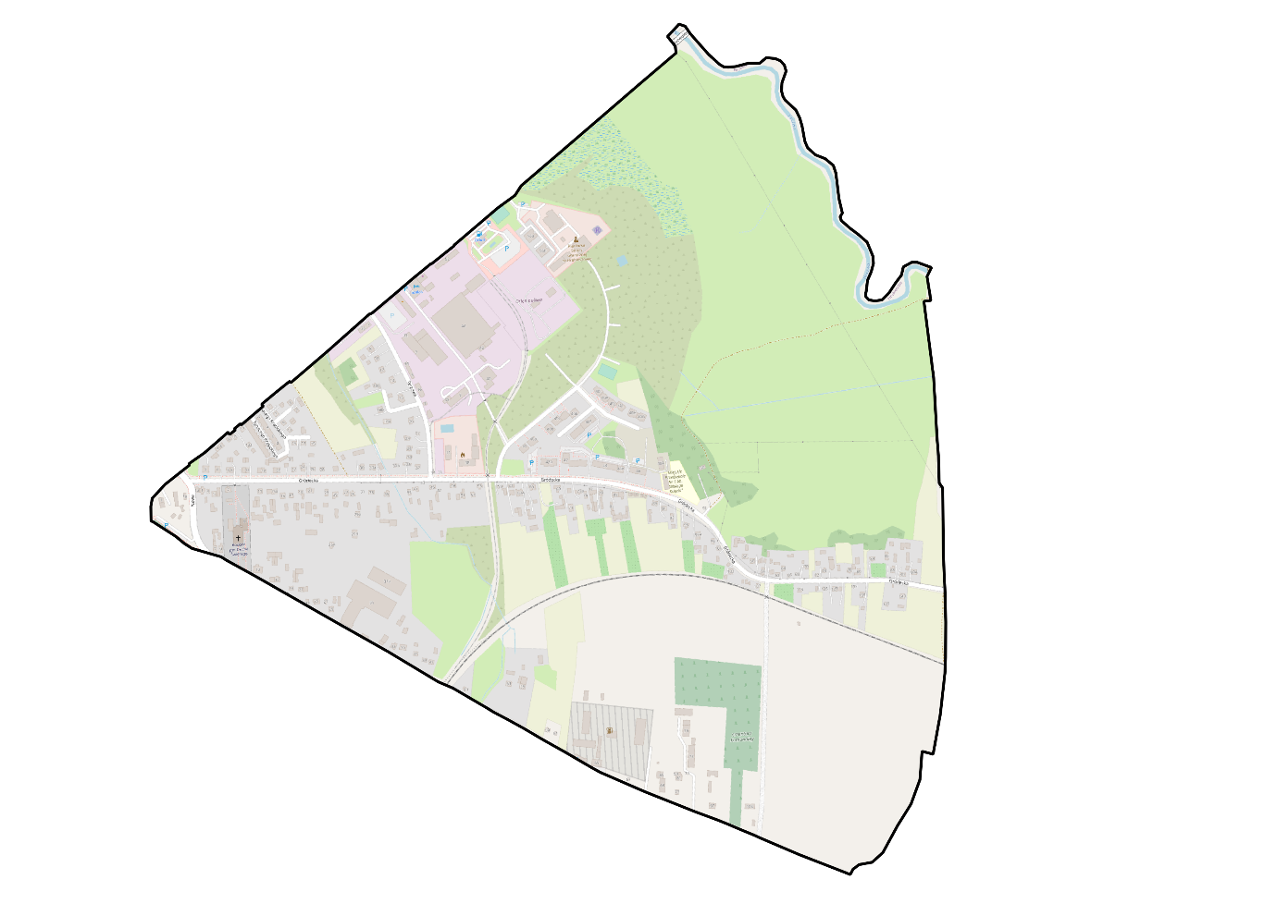
Źródło: Opracowanie własne na podstawie OpenStreetMap.
Liczba mieszkańców Podobszaru 2 pod względem grup wiekowych (0-18; 19-30; 31-45; 46-60; 61 i więcej) rozkłada się mniej więcej proporcjonalnie – w każdej grupie liczebność wynosi ok. 200-300 osób. Mieszkańcy tej części Hrubieszowa podczas spotkań konsultacyjnych wskazali, że grupą szczególnie wymagającą wsparcia w Podobszarze są dzieci i młodzież. Osoby do 18 r.ż. stanowią w Podobszarze 21%, a więc o 5 p.p. więcej niż średnio w całym Hrubieszowie. Mieszkańcy podkreślali, że na terenie Podgórza brakuje miejsc, w których młodzież mogłaby aktywnie i bezpiecznie spędzać czas. Co więcej, w Podobszarze 2 nie funkcjonuje żadne miejsce spotkań/realizacji usług kulturalnych lub społecznych, które byłoby dostępne dla mieszkańców, a kluczowymi instytucjami, które bywają wykorzystywane w tym celu jest Miejskie Przedszkole Nr 1 im. „Małego Księcia” - filia oraz Kościół Rzymskokatolicki pw. Ducha Świętego. Młodych mieszkańców tej części Hrubieszowa można spotkać na terenie dawnych Zakładów Przemysłu Lniarskiego HAKON, których stan techniczny określa się jako zły, a zatem również niebezpieczny dla spędzającej tam czas młodzieży. Natomiast zdaniem mieszkańców młodzież Podgórza rzadko korzysta z miejskiego skateparku, parku linowego czy ścianki wspinaczkowej z uwagi na odległość od niego (obiekty znajdują się przy HOSiR, na drugim końcu miasta, w odległości ok. 3 km od Podgórza). Także niewiele możliwości spędzania czasu wolnego posiadają najmłodsi – plac zabaw znajdujący się przy Przedszkolu Nr 1 nie jest ogólnodostępny i zamykany jest wraz z zamknięciem placówki, drugi z kolei wraz z siłownią zewnętrzną zlokalizowany jest przy domach socjalnych na ul. Gródeckiej. Pomimo, że jest to przestrzeń ogólnodostępna, to jednak próby korzystania z niego przez mieszkańców spoza osiedla socjalnego wywołują konflikty sąsiedzkie. Z kolei osoby starsze mieszkające na terenie Podobszaru 2 (podobnie do tych mieszkających na terenie Podobszaru 1) mierzą się z trudnościami w poruszaniu się oraz często także możliwością dostania się do centrum miasta. Na terenie miasta nie działa komunikacja publiczna co powoduje, że mieszkańcy Podgórza chcąc dostać się do Śródmieścia mogą skorzystać wyłącznie z prywatnych środków transportu lub poruszać się pieszo bądź rowerowo. Jest to szczególnie dotkliwe dla seniorów i może skutkować zwiększeniem poczucia osamotnienia czy izolacji społecznej. w połączeniu z brakiem na terenie Podgórza instytucji lub miejsca, które mogłyby oferować usługi społeczne czy integracyjne (również dla osób starszych) wskazuje to na problem zagrożenia wykluczeniem społecznym tej właśnie grupy. Niska dostępność do szeroko rozumianych usług społecznych odzwierciedla się m.in. we wskaźniku aktywności kulturalnej, który mierzony poprzez liczbę czytelników bibliotek na 1000 mieszkańców kształtuje się dla Podgórza na poziomie jedynie 71,78, podczas gdy dla całego miasta jest to 103,39. Również frekwencja wyborcza mieszkańców Podobszaru wypada słabiej niż w skali całego miasta (44,54% w stosunku do 47,85%). Jako potencjał można natomiast w tym przypadku rozpatrywać stosunkowo dobry wynik wskaźnika związanego z dostępnością w Podobszarze organizacji pozarządowych w przeliczeniu na 1000 mieszkańców, który dla Podgórza przyjmuje wartość 1,7 i jest wyższy niż średnia dla miasta wynosząca 1,15. w Podobszarze działają m.in.: Stowarzyszenie Na Rzecz Dzieci i Młodzieży „JESTEM” im. św. Jana Bosko w Hrubieszowie czy Stowarzyszenie Przeciwdziałania Patologiom Społecznym KRES.
W przypadku Podgórza obserwuje się ponadto niekorzystną sytuację socjalną mieszkańców. Koncentracja problemów i potrzeb społecznych w ramach Podobszaru wynika m.in. z usytuowania w jego granicach obiektów socjalnych (m.in. przy ul. Gródeckiej), których mieszkańcy w dużej mierze stanowią beneficjentów Ośrodka Pomocy Społecznej. Liczba osób korzystających ze świadczeń pomocy społecznej na 1000 mieszkańców wyniosła w Podobszarze 2 aż 203,72, podczas gdy dla całego miasta wartość ta to jedynie 64,44. Wskaźnik liczby osób korzystających ze świadczeń pomocy społecznej z tytułu ubóstwa na 1000 mieszkańców przyjął dla Podgórza wartość 33,72, przy średniej dla miasta na poziomie 30,68. Podobszar 2 charakteryzuje się także koncentracją rodzin, którym zostały przypisane Niebieskie Karty – ich liczba na 1000 mieszkańców w przypadku Podobszaru 2 wyniosła 8,85, a dla całego miasta tylko 4,65. Równie niekorzystną sytuację można dostrzec pod względem aktywności mieszkańców Podobszaru 2 na rynku pracy. Wskaźnik przedstawiający liczbę osób korzystających ze świadczeń pomocy społecznej z tytułu bezrobocia na 1000 mieszkańców dla Podobszaru 2 wyniósł 31,15, a dla całego miasta był on o 5,66 mniejszy. Rozwiązaniem tego problemu oraz dostępności miejsc pracy na terenie Podgórza mogłoby być – w opinii mieszkańców - przygotowanie terenów po zakładach HAKON na potrzeby nowych przedsiębiorstw. Niemniej z uwagi na sytuację własnościową tych terenów (własność prywatna) działanie to wymagałoby pierwszoplanowo przeprowadzenia przekształceń w tym zakresie.
Zauważalna jest także potrzeba większej integracji mieszkańców, ponieważ odczuwalne są (w opinii osób, które wzięły udział w spotkaniu konsultacyjnym) pewne podziały czy rywalizacja pomiędzy mieszkańcami osiedla socjalnego oraz mieszkańcami pozostałych terenów Podgórza.
Poziom bezpieczeństwa na terenie Podobszaru 2 jest stosunkowo wysoki w porównaniu z ogólnymi wartościami dla całego miasta. Widać to w odniesieniu do wskaźników takich jak: Liczba interwencji policyjnych i interwencji (poza interwencjami ruchu drogowego) na 1000 mieszkańców, Liczba interwencji policyjnych i interwencji (poza interwencjami ruchu drogowego) na 1000 mieszkańców, Liczba wszystkich kradzieży, w tym kradzieży z włamaniem na 1000 mieszkańców, Liczba wszystkich przestępstw kryminalnych na 1000 mieszkańców, Liczba interwencji Straży Miejskiej na 1000 mieszkańców. Również interwencje ruchu drogowego nie są zbyt częste na tym Podobszarze, jednak mieszkańcy skarżą się, że notorycznie dochodzi do przekraczania prędkości, szczególnie na ulicy Gródeckiej, która ponadto jest niedostosowana do potrzeb pieszych i rowerzystów. Problem niedoboru chodników i ścieżek rowerowych był jednym z ważniejszych problemów podnoszonych przez mieszkańców Podgórza podczas spotkania konsultacyjnego. Bezpiecznej komunikacji nie ułatwia także niska jakość infrastruktury drogowej przy instytucjach publicznych, w szczególności brak parkingów czy wyznaczonych miejsc postojowych ułatwiających dowóz i obiór dzieci z przedszkola.
Tabela 11. Sytuacja społeczna Podobszaru 2. Podgórze – zestawienie wskaźników
Wskaźniki | Hrubieszów | Podobszar 2. Podgórze
Liczba ludności w wieku 0-18 | 2 733 | 236
Udział osób w wieku 0-18 w ogóle mieszkańców | 16,5% | 21,32%
Liczba ludności powyżej 60 r.ż. | 4 694 | 288
Udział osób w wieku powyżej 60 r.ż. w ogóle mieszkańców | 28,35% | 26%
Liczba osób korzystających ze świadczeń pomocy społecznej na 1000 mieszkańców | 64,44 | 203,72
Liczba osób korzystających ze świadczeń pomocy społecznej z tytułu ubóstwa na 1000 mieszkańców | 30,68 | 33,72
Liczba osób korzystających ze świadczeń pomocy społecznej z tytułu bezrobocia na 1000 mieszkańców | 25,49 | 31,15
Liczba wydanych niebieskich kart na 1000 mieszkańców | 4,65 | 8,85
Liczba interwencji policyjnych (poza interwencjami ruchu drogowego) na 1000 mieszkańców | 128,04 | 65,19
Liczba wszystkich kradzieży, w tym kradzieży z włamaniem na 1000 mieszkańców | 10,09 | 2,92
Liczba wszystkich przestępstw kryminalnych na 1000 mieszkańców | 14,07 | 6,34
Liczba interwencji ruchu drogowego na 1000 mieszkańców | 22,16 | 11,59
Liczba interwencji Straży Miejskiej na 1000 mieszkańców | 85,46 | 28,89
Liczba czytelników bibliotek na 1000 mieszkańców | 103,39 | 71,78
Frekwencja w wyborach samorządowych w 2018 roku | 47,85% | 44,54%
Liczba organizacji pozarządowych na 1000 osób | 1,15 | 1,7
Źródło: Opracowanie własne na podstawie danych UM Hrubieszów, MOPS Hrubieszów, Straży Miejskiej w Hrubieszowie, Komendy Powiatowej Policji w Hrubieszowie, Miejskiej Biblioteki Publicznej w Hrubieszowie, PKW.

Sfery pozaspołeczne: środowiskowa, gospodarcza, techniczna i przestrzenno – funkcjonalna
Podobszar 2. zajmuje teren o powierzchni 1,48 km², co stanowi 61,16% całego obszaru rewitalizacji oraz 4,5% powierzchni całego miasta. Obejmuje on ulice: Antonówka nr 15,17,19, Gródecka numery parzyste 2-90a i numery nieparzyste 1-143, Ignacego Krasickiego, Łany nr nieparzyste od nr 65 do 83, Nowa numery nieparzyste do 103, Tęczowa, Wyzwolenia numery parzyste od nr 2 do nr 56b. Podczas wyznaczania obszaru zdegradowanego i obszaru rewitalizacji dla Podobszaru zdiagnozowano największe natężenie zjawisk problemowych w sferach: gospodarczej, przestrzenno-funkcjonalnej oraz technicznej.
Jakość powietrza na terenie Podgórza utrzymuje się na dobrym poziomie, na co wskazują niskie zakresy rocznych stężeń pyłu PM2,5 (10,5-12,4) oraz PM10 (≤20,4 µg/m³). Jednakże mieszkańcy zwracają uwagę, że problem stanowić może niska świadomość części społeczności Podgórza dotycząca czynników wpływających na jakość środowiska zamieszkiwania, w tym konieczność wymiany źródeł ogrzewania na bardziej ekologiczne czy gospodarowania odpadami (dzikie wysypisko śmieci przy ul. Gródeckiej). Udział terenów zielonych w ramach Podobszaru 2 jest dość niski w porównaniu do całego miasta - wyniósł on jedynie 2,36% przy średniej miejskiej 13,23%, co dodatkowo wzmacnia potrzebę dbałości o środowisko lokalne i jego jakość.
Wskaźniki analizowane dla sfery gospodarczej w przypadku Podobszaru 2 wskazują na niską przedsiębiorczość i aktywność gospodarczą w Podobszarze. Liczba aktywnych podmiotów gospodarczych na 1000 mieszkańców na terenie Podgórza jest mniejsza aż o 37,34 podmiotów w porównaniu z Hrubieszowem ogółem. Dynamika zmian obserwowana wśród podmiotów działających w Podobszarze 2 jest również niewielka, co pokazuje wskaźnik udziału zawieszonych podmiotów gospodarczych w ogóle podmiotów gospodarczych. Dla Podgórza wyniósł on 24,47%, a dla Hrubieszowa był on o 6,55 punktów procentowych wyższy.
Poziom dostępności do podstawowych mediów obrazujących sytuację przestrzenno – funkcjonalną Podobszaru ocenić można jako słaby. Udział budynków podłączonych do sieci wodociągowej dla Podobszaru 2 wyniósł 34,38%, a dla sieci kanalizacyjnej jeszcze mniej, bo tylko 26,99%. W obu przypadkach jest to poziom zdecydowanie niższy od średniej dla miasta (sieć wodociągowa – 54,08%; siec kanalizacyjna – 43,15%). Równie słabo rozpowszechniony jest dostęp do zbiorczej sieci ciepłowniczej (dla Podobszaru 2. Podgórze – 1,86%; Hrubieszów – 2,69%), o czym wspominają także mieszkańcy. Zwracają także uwagę, że aktualnie budowane budynki komunalne nie są podłączone do sieci ciepłowniczej Zakładu Energetyki Cieplnej. w ramach analizy sfery funkcjonalno – przestrzennej należy odnieść się do wspomnianego już wcześniej wykluczenia komunikacyjnego, które dotyka przede wszystkim najmłodszych oraz najstarszych mieszkańców Podgórza. Odsetek mieszkańców Podobszaru 2 zamieszkałych w strefie dojścia pieszego (5 min) do przystanku wynosi 0%, co tylko potwierdza występujące tu wykluczenie komunikacyjne.
W odniesieniu do sfery technicznej kluczowe znaczenie ma jakość i stan techniczny zabudowy obszaru. w przypadku Podgórza udział budynków w złym stanie technicznym w ogólnej liczbie budynków jest nieco wyższy od wskaźnika dla całego Hrubieszowa (o 0,02 punktu procentowego). Zdecydowanie niekorzystnie przedstawia się natomiast sytuacja Podobszaru 2 pod względem wyposażenia w ekologiczne źródła ogrzewania. Wskaźnik obejmujący odsetek budynków wyposażonych w nieekologiczne źródła ciepła (piece do wymiany) dla Podgórza przyjmuje wartość 32,62% i jest to prawie 27 punktów procentowych więcej niż przeciętnie w mieście.

Dokumentacja zdjęciowa Podobszaru 2. Podgórze – wybrane przestrzenie.
Zdjęcie 16. Zdegradowane tereny po dawnych Zakładach Przemysłu Lniarskiego HAKON
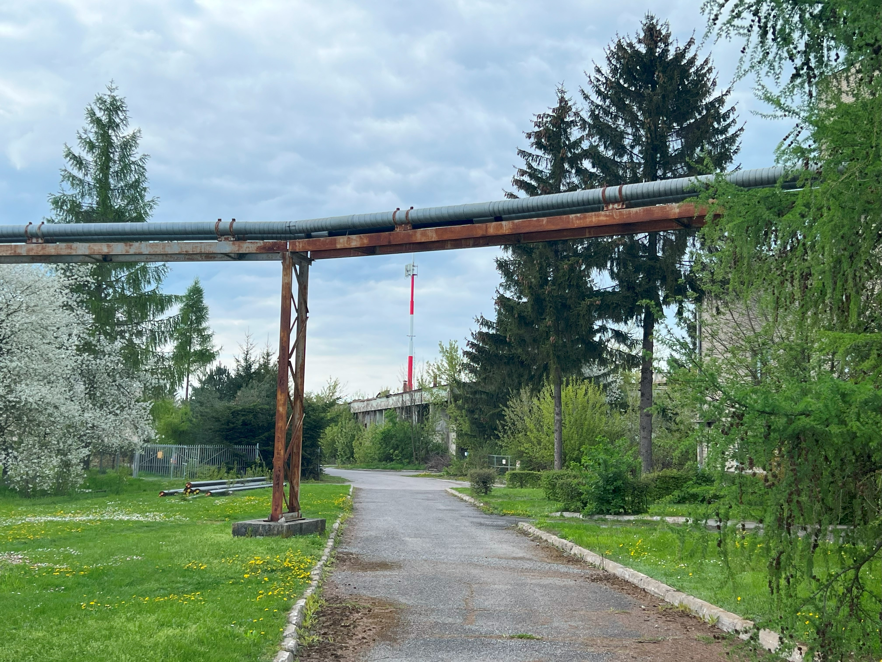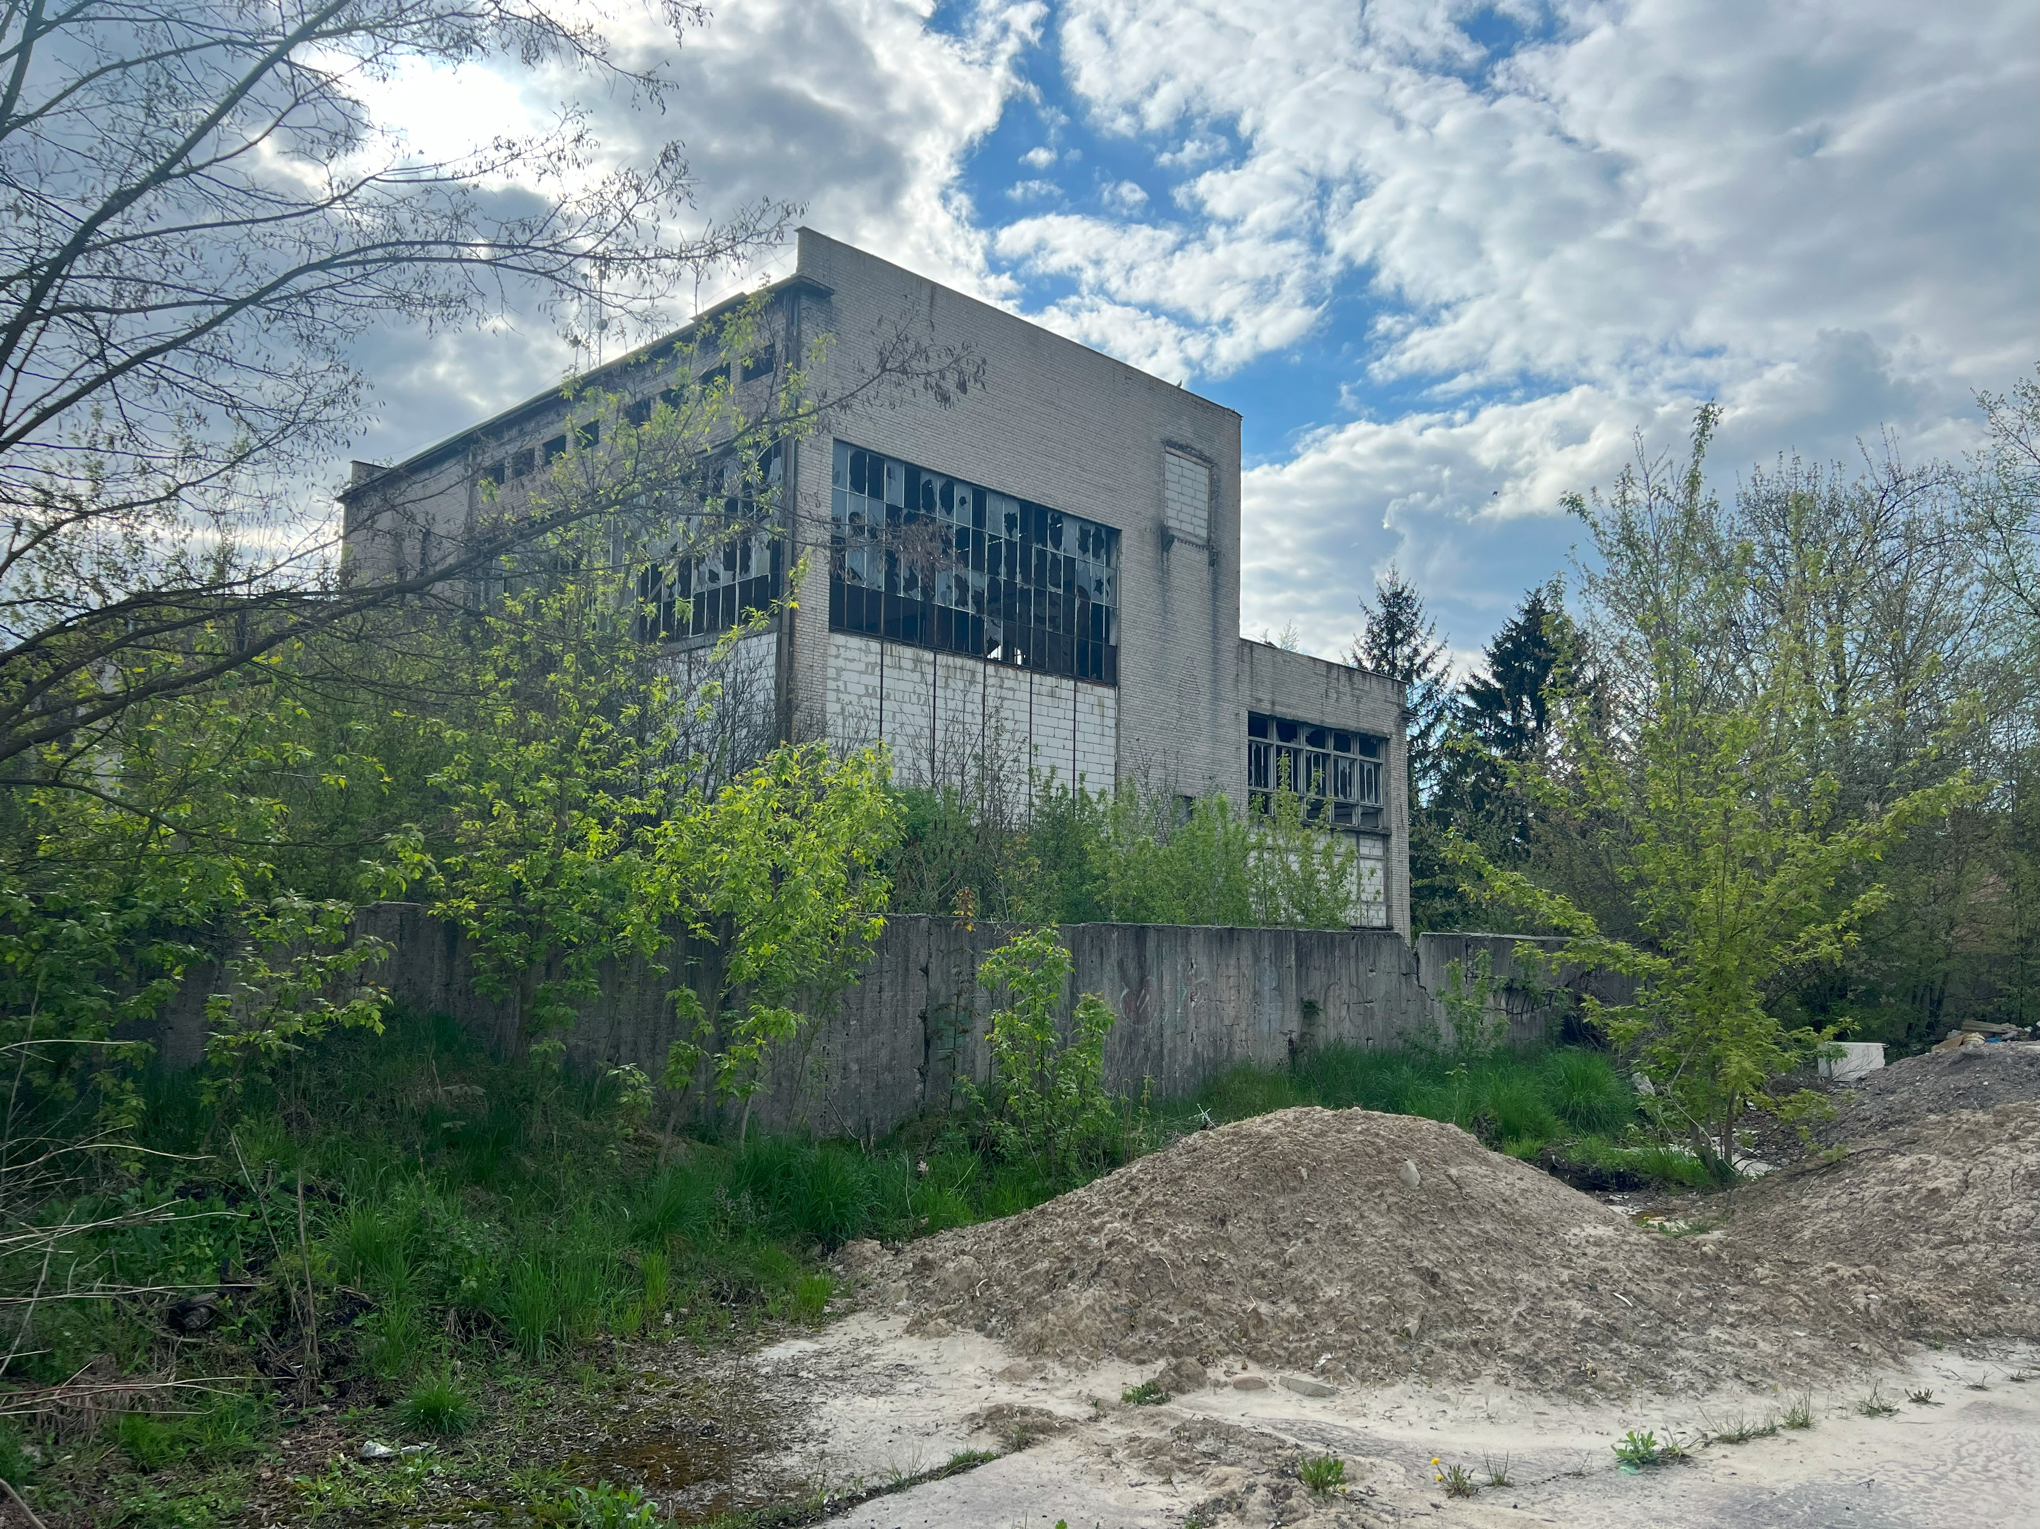
Zdjęcie 17. Budynki socjalne przy ul. Gródeckiej.
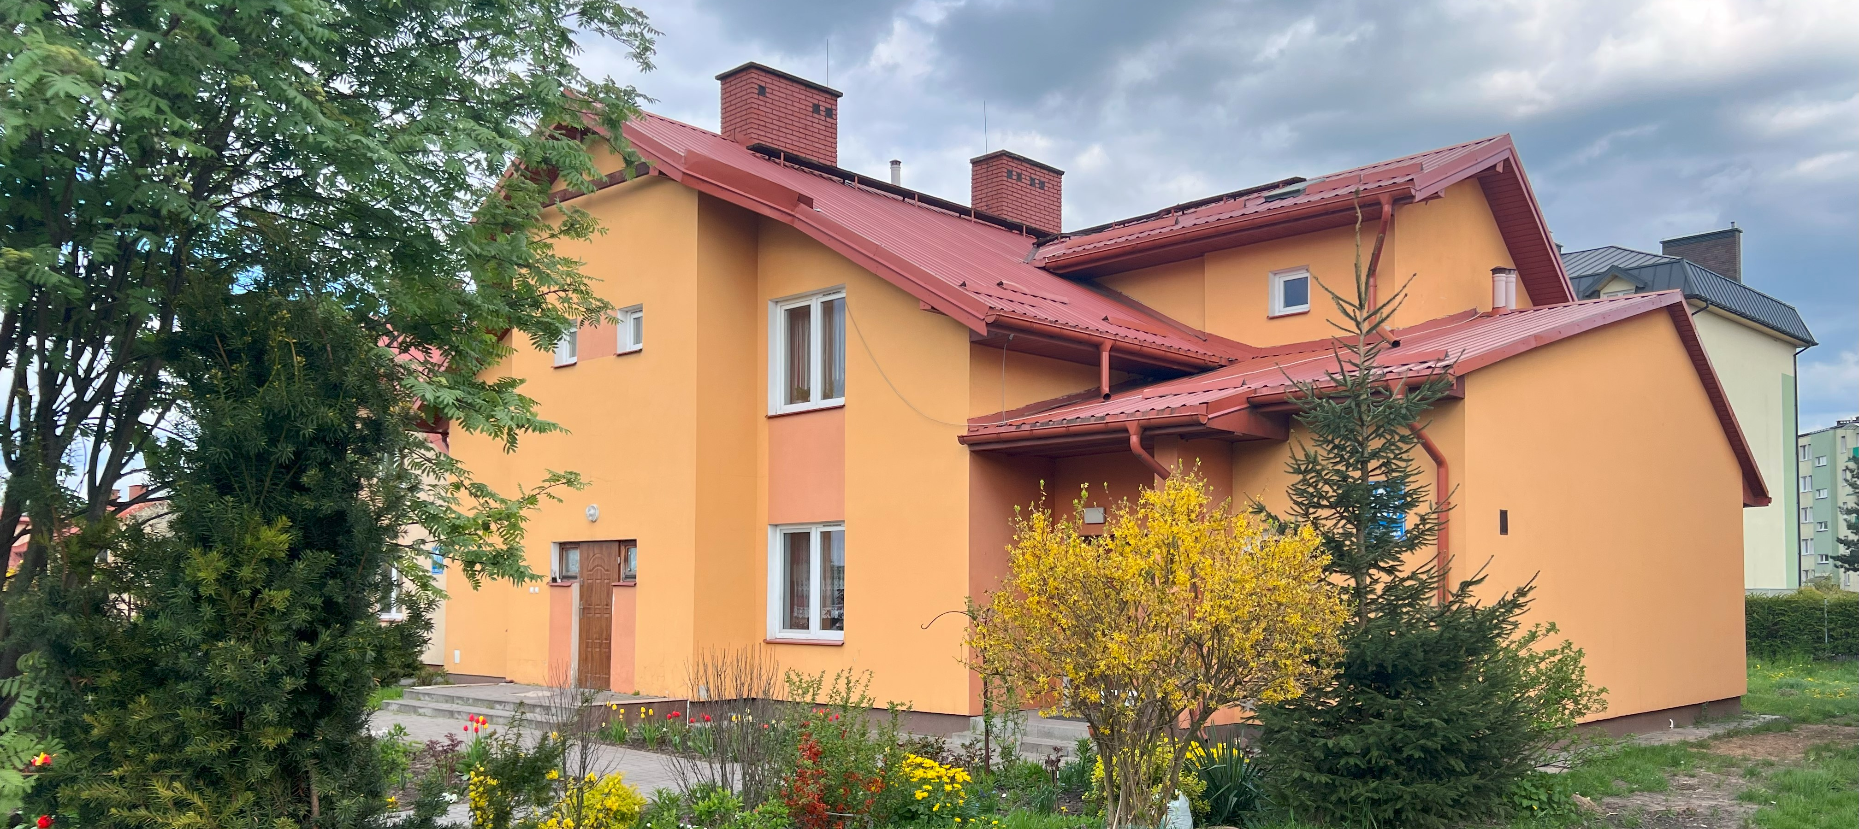Zdjęcie 18. Zaśmiecona przestrzeń publiczna przy ul. Gródeckiej.
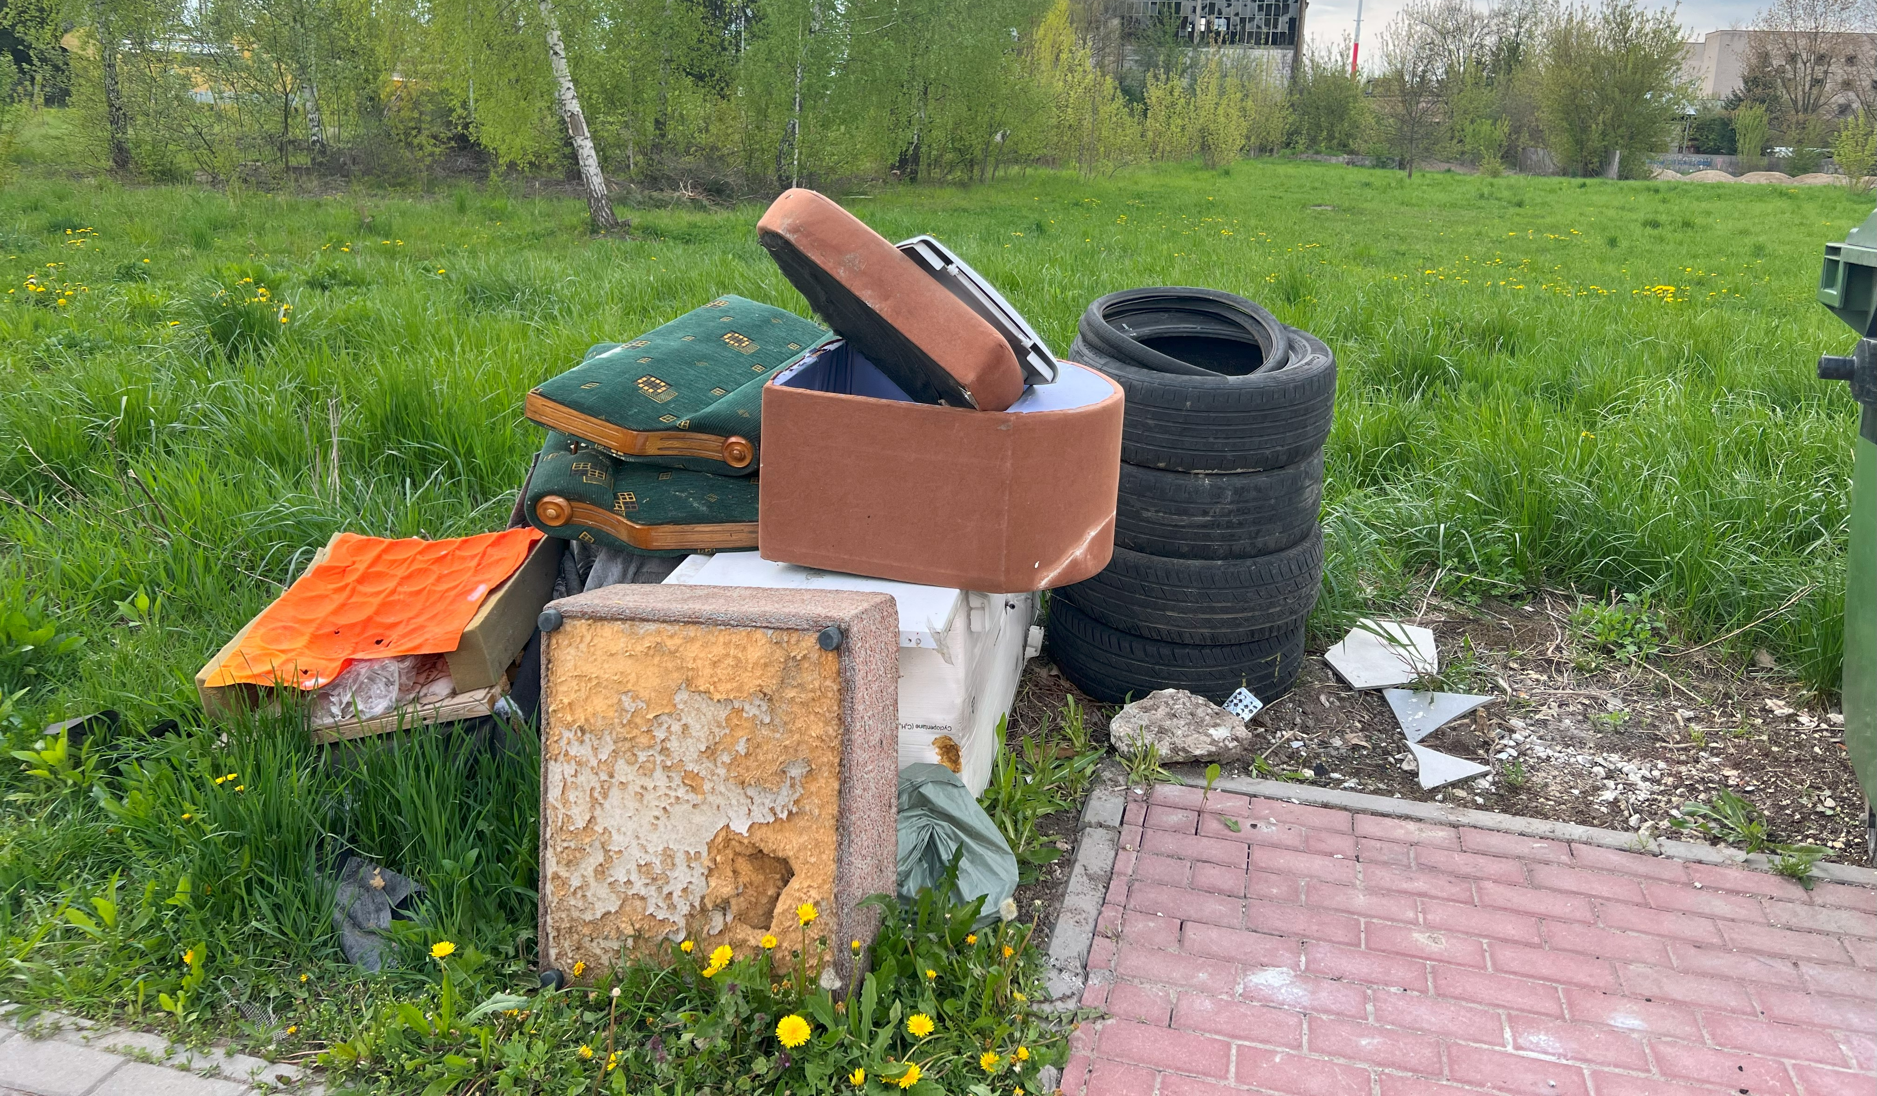
Źródło: Opracowanie własne.
Tabela 12. Sytuacja pozaspołeczna Podobszaru 2. Podgórze – zestawienie wskaźników
Sfera | Wskaźniki | Hrubieszów | Podobszar 2. Podgórze
Środowiskowa | Średnie roczne stężenie pyłu PM2,5 | 10,5-12,4 µg/m³ | 10,5-12,4 µg/m³
Środowiskowa | Średnie roczne stężenie pyłu PM10 | ≤20,4 µg/m³ | ≤20,4 µg/m³
Środowiskowa | Udział terenów zielonych w ogólnej powierzchni | 13,23% | 2,36%
Gospodarcza | Liczba aktywnych podmiotów gospodarczych na 1000 mieszkańców | 58,64 | 21,30
Gospodarcza | Udział zawieszonych podmiotów gospodarczych w ogóle podmiotów gospodarczych | 17,92% | 24,47%
Przestrzenno-funkcjonalna | Udział budynków podłączonych do sieci wodociągowej | 54,08% | 34,38%
Przestrzenno-funkcjonalna | Udział budynków podłączonych do sieci kanalizacyjnej | 43,15% | 26,99%
Przestrzenno-funkcjonalna | Udział budynków podłączonych do zbiorczej sieci ciepłowniczej | 2,69% | 1,86%
Przestrzenno-funkcjonalna | Odsetek mieszkańców zamieszkałych w strefie dojścia pieszego (5 min) do przystanku | 51,62% | 0,00%
Techniczna | Udział budynków w złym stanie technicznym | 0,14% | 0,16%
Techniczna | Udział liczby pieców do wymiany/budynków z nieekologicznymi źródłami ciepła | 5,94% | 32,62%
Źródło: Opracowanie własne na podstawie danych UM Hrubieszów, PGKiM Hrubieszów, Głównego Inspektoratu Ochrony Środowiska.
Tabela 13. Główne problemy i potencjały Podobszaru 2. Podgórze
Problemy | Potencjały
- Odpływowy charakter osiedla (ujemne saldo migracji), część miasta postrzegana przez respondentów badań jako uboga (osoby korzystające z MOPS, osoby, które odeszły z rolnictwa).  - Wysoki odsetek mieszkańców korzystających z pomocy społecznej (w tym osób korzystających ze świadczeń pomocy społecznej z tytułu ubóstwa oraz bezrobocia) oraz rodzin borykających się z problemem przemocy (wysoki wskaźnik wydanych Niebieskich Kart). Koncentracja osób znajdujących się pod opieką MOPS w budynkach socjalnych w Podobszarze.  - Wykluczenie komunikacyjne mieszkańców Podobszaru - stosunkowo duża (jak na lokalne standardy) odległość od centrum miasta mogąca ograniczać gotowość do korzystania z oferty instytucji usytuowanych głównie w Śródmieściu.  - Niski poziom integracji społeczności Podgórza, obserwowane podziały, rywalizacja.  - Niedostatek miejsc/obiektów oferujących usługi społeczne, kulturalne, rekreacyjne itp., a co za tym idzie niska aktywność społeczno – kulturalna mieszkańców Podobszaru.  - Niski udział terenów zielonych w powierzchni Podobszaru.  - Niedobór chodników i ścieżek rowerowych, potrzeba modernizacji dróg i dostosowania ich do bezpiecznego korzystania przez różnych użytkowników ruchu.  - Duża liczba budynków wyposażonych w nieekologiczne źródła ogrzewania oraz niewystarczająca świadomość ekologiczna mieszkańców.  - Słabe wyposażenie Podobszaru w sieci techniczne – wodociągową, kanalizacyjną, c.o. | - Stosunkowo wysoki odsetek dzieci i młodzieży w populacji Podgórza.  - Wysoki poziom bezpieczeństwa publicznego, niska przestępczość.  - Działalność rozpoznawalnych organizacji pozarządowych zlokalizowanych w Podobszarze (Stowarzyszenie Na Rzecz Dzieci i Młodzieży „JESTEM” im. św. Jana Bosko w Hrubieszowie czy Stowarzyszenie Przeciwdziałania Patologiom Społecznym KRES).  - Udostępnianie budynków parafialnych przy Kościele Rzymskokatolickim pw. Ducha Świętego na cele i działania społeczne.  - Teren Zakładów Przemysłu Lniarskiego HAKON – możliwy do wykorzystania pod nowe miejsca pracy lub jako przestrzeń zagospodarowana na inne cele.  - Położenie przy obwodnicy Hrubieszowa – dobra dostępność transportowa.
Źródło: Opracowanie własne.

Wizja oraz cele rewitalizacji wraz z kierunkami działań

Wizja obszaru po przeprowadzeniu rewitalizacji – pożądany stan docelowy
W mieście Hrubieszów w efekcie działań rewitalizacyjnych poprawiła się jakość życia mieszkańców, dostępność usług społecznych, oferta czasu wolnego oraz sytuacja osób najbardziej wymagających wsparcia. W obszarze rewitalizacji realizowane są działania dedykowane rosnącej grupie seniorów (min. Uniwersytet III Wieku, Karta senioralna), a także osobom pozostającym bez pracy czy będącym pod opieką Miejskiego Ośrodka Pomocy Społecznej. Zwiększyła się również jakość i dostępność terenów zielonych w formie ogrodów kieszonkowych czy terenów wokół kanału Ulgi.
W Podobszarze 1. Śródmieście, szczególnie w ścisłym centrum miasta, poprawiła się estetyka przestrzeni deptaka i Sutek, a dzięki wzmocnieniu współpracy właścicieli poszczególnych nieruchomości przekształceniom podlega także infrastruktura i tkanka budowlana obszaru. Wykorzystanie walorów historycznych miejsca poprzez nadanie funkcji turystycznych hrubieszowskim podziemiom wspiera rozwój lokalnej przedsiębiorczości, którą dodatkowo wzmacniają działania integrujące środowisko gospodarcze oraz doradczo – szkoleniowe w formule Hrubieszowskiej Akademii Biznesu. W Śródmieściu istotne funkcje centrotwórcze pełnią zmodernizowane, nowoczesne przestrzenie Hrubieszowskiego Domu Kultury i Hrubieszowskiego Centrum Dziedzictwa, w których dostępna jest bogata oferta ukierunkowana na aktywizację i integrację lokalnej społeczności, w tym oferta kulturalna (również z wykorzystaniem infrastruktury plenerowej w postaci amfiteatru). Oferta ta kierowana jest do różnych grup, w tym do starszej młodzieży (Centrum Młodzieżowe w piwnicy HDK), której potencjał i pomysły rozwijane są w oparciu o partnerską współpracę lokalnych podmiotów, aby stworzyć młodym mieszkańcom lepsze warunki dla planowania swojej przyszłości w Hrubieszowie i związania ich z lokalnym rynkiem pracy.
W Podobszarze 2 Podgórze w oparciu o aktywność lokalnej parafii i stowarzyszenia stworzona została nowa przestrzeń (Klub Integracyjny „Jestem”), w której realizowane są działania ukierunkowane na integrację mieszkańców, zagospodarowanie czasu wolnego dzieci i młodzieży oraz rozwiązywanie problemów społecznych (m.in. uzależnienia). Poprawiło to jakość życia mieszkańców Podobszaru, którzy mogą „na miejscu”), w bliskim sąsiedztwie korzystać także z oferty kulturalnej czy społecznej świadczonej przez instytucje miejskie takie jak Hrubieszowski Dom Kultury czy Miejski Ośrodek Pomocy Społecznej. Nowy potencjał dla rozwoju przedsiębiorczości i stworzenia nowych miejsc pracy na terenie Podobszaru dają zlokalizowane tam działki inwestycyjne i teren po dawnych Zakładach Przemysłu Lniarskiego HAKON oraz bliskie sąsiedztwo infrastruktury LHS.

Cele rewitalizacji i kierunki działań
Poniżej zestawiono cele strategiczne określone dla Gminnego Programu Rewitalizacji Miasta Hrubieszów wraz z odpowiadającymi im kierunkami działań służącymi eliminacji lub ograniczeniu negatywnych zjawisk:
Cel strategiczny 1. Wzmocnienie aktywności społecznej i zawodowej mieszkańców obszaru rewitalizacji.
1.1. Rozwój usług wspierających grupy i osoby zagrożone wykluczeniem społecznym.
1.2. Tworzenie warunków dla rozwoju postaw obywatelskich i przedsiębiorczych.
1.3. Zapewnienie nowoczesnej i urozmaiconej oferty kulturalnej dla różnych grup wiekowych, która wzbogaci produkty turystyczne miasta.

Cel strategiczny 2. Poprawa jakości przestrzeni i infrastruktury obszaru rewitalizacji.
2.1. Modernizacja tkanki budowlanej oraz infrastruktury technicznej obszaru rewitalizacji.
2.2. Wzmocnienie centrotwórczych funkcji Śródmieścia.
2.3. Zapewnienie wysokiej jakości infrastruktury społeczno – kulturalnej oraz bazy wspierającej rozwój zrównoważonej turystyki.
2.4. Zwiększenie dostępu do terenów zielonych i rekreacyjnych.

Wskaźniki realizacji celów programu zostały omówione w części dotyczącej zarządzania oraz monitorowania Gminnego Programu Rewitalizacji (rozdział 8).

Powiązania Gminnego Programu Rewitalizacji z dokumentami strategicznymi Miasta Hrubieszów

Powiązanie GPR ze Strategią Rozwoju Miasta Hrubieszów
Aktualnie obowiązującym dokumentem jest Strategia Rozwoju Miasta Hrubieszów na lata 2015-2020 z perspektywą do 2030. Zakłada ona rozwój miasta jako ośrodka posiadającego rozwinięte funkcje subregionalne, atrakcyjnego i konkurencyjnego pod względem gospodarczym i turystycznym, które generuje wysoką jakość miejsc pracy oraz zapewnia mieszkańcom dobre warunki do życia.
W Strategii określone zostały trzy priorytety rozwojowe, w szczególności w dwa z nich w pełni wpisuje się Gminny Program Rewitalizacji:
Priorytet strategiczny I: Lepiej rozwinięta gospodarka miasta (w szczególności cele operacyjne 1.1 Rozwój przedsiębiorczości w oparciu o lokalne zasoby oraz nowe modele biznesowe; 1.2. Rozwój infrastruktury poprawiającej atrakcyjność inwestycyjną i turystyczną miasta; 1.3. Rozwój zintegrowanego produktu turystycznego w oparciu o hrubieszowskie podziemia i Gotanię) – w powyższe cele wpisują się kierunki działań przewidziane w GPR:
- 1.2. Tworzenie warunków dla rozwoju postaw obywatelskich i przedsiębiorczych.
- 2.2. Wzmocnienie centrotwórczych funkcji Śródmieścia.
- 2.3 Zapewnienie wysokiej jakości infrastruktury społeczno – kulturalnej oraz bazy wspierającej rozwój zrównoważonej turystyki.

Priorytet strategiczny II: Zintegrowana społeczność lokalna i lepsza jakość życia mieszkańców miasta (w szczególności cele operacyjne: 2.1. Rozwój skutecznych form integracji społecznej; 2.2. Rewitalizacja przestrzeni publicznej miasta i poprawa dostępu do usług i dóbr kultury; 2.4. Rozwój infrastruktury poprawiającej bezpieczeństwo i komfort życia mieszkańców miasta oraz 2.5. Podniesienie jakości i dostępności usług w zakresie opieki nad dziećmi, edukacji i sportu) – w powyższe cele wpisują się następujące kierunki działań proponowane w GPR:
- 1.1. Rozwój usług wspierających grupy i osoby zagrożone wykluczeniem społecznym;
- 1.3. Zapewnienie nowoczesnej, urozmaiconej oferty kulturalnej dla różnych grup wiekowych, która wzbogaci produkty turystyczne miasta;
- 2.1. Modernizacja tkanki budowlanej oraz infrastruktury technicznej obszaru rewitalizacji;
- 2.3 Zapewnienie wysokiej jakości infrastruktury społeczno – kulturalnej oraz bazy wspierającej rozwój zrównoważonej turystyki;
- 2.4. Zwiększenie dostępu do terenów zielonych i rekreacyjnych.

Powiązanie GPR ze Strategią Rozwiązywania Problemów Społecznych
Strategia Rozwiązywania Problemów Społecznych (SRPS) w mieście Hrubieszów na lata 2023-2027 określa cztery cele strategiczne, poprzez które będzie realizowany cel główny, czyli poprawa jakości życia i spójności społecznej mieszkańców miasta poprzez zwiększenie poziomu aktywności społeczno-zawodowej i integracji społecznej mieszkańców oraz skuteczne zapobieganie marginalizacji i wykluczeniu społecznemu poszczególnych grup społecznych. Gminny Program Rewitalizacji (GPR) koresponduje z celami określonymi w SRPS w następujący sposób:
- Cel strategiczny 1. Tworzenie warunków do wzrostu gospodarczego i inicjowania postaw przedsiębiorczych mieszkańców, w tym łagodzenie skutków bezrobocia i zmniejszanie skali ubóstwa. Cel zakłada pomoc osobom bezrobotnym lub osobom dotkniętym ubóstwem i bezdomnością wraz z zwiększaniem integracji ze społeczeństwem. Cel zakłada także działania profilaktyczne i edukacyjne w zakresie przedsiębiorczości oraz rozwoju zatrudnienia mieszkańców. W ten cel wpisują się przede wszystkim kierunki działań proponowane w GPR:
- 1.2. Tworzenie warunków dla rozwoju postaw obywatelskich i przedsiębiorczych;
- 1.1. Rozwój usług wspierających grupy i osoby zagrożone wykluczeniem społecznym.

- Cel strategiczny 2. Poprawa warunków życia oraz zwiększenie udziału w życiu społecznym osób z niepełnosprawnościami, osób starszych, długotrwale chorych. Cel określa rozwój form wsparcia i opieki w środowisku zamieszkania, osób ze szczególnymi potrzebami, w tym wolontariatu oraz przeciwdziałanie obniżaniu się poziomu życia. Uwzględnia także aktywizację społecznozawodową i edukacyjną oraz rozwój możliwości integracji ze społecznością lokalną w ofercie turystyczno-kulturalno-sportowo-edukacyjnej. GPR przewiduje spójne z celem strategicznym kierunki działań:
- 1.1. Rozwój usług wspierających grupy i osoby zagrożone wykluczeniem społecznym;
- 1.3. Zapewnienie nowoczesnej, urozmaiconej oferty kulturalnej dla różnych grup wiekowych;
- 2.1. Modernizacja tkanki budowlanej oraz infrastruktury technicznej obszaru rewitalizacji;
- 2.3. Zapewnienie wysokiej jakości infrastruktury społeczno – kulturalnej.

- Cel strategiczny 3. Rozwój systemu wsparcia rodzin w realizacji ich podstawowych zadań opiekuńczo – wychowawczych oraz wspomagania rozwoju dzieci i młodzież. W ramach tego celu zostały wyznaczone działania wsparcia rodzin, opieki i wychowania dzieci, kształcenia młodzieży i systemu pomocy wspierającego prawidłowe funkcjonowanie rodziny w społeczeństwie oraz przeciwdziałanie obniżaniu się poziomu życia rodzin. Również GPR zakłada przedsięwzięcia w celu wsparcia opiekuńczo-wychowawczego oraz wspomagania rozwoju dzieci i młodzieży poprzez realizację następujących kierunków działań:
- 1.1. Rozwój usług wspierających grupy i osoby zagrożone wykluczeniem społecznym
- 1.3. Zapewnienie nowoczesnej, urozmaiconej oferty kulturalnej dla różnych grup wiekowych
- 2.1. Modernizacja tkanki budowlanej oraz infrastruktury technicznej obszaru rewitalizacji.
- 2.3. Zapewnienie wysokiej jakości infrastruktury społeczno – kulturalnej.

- Cel strategiczny 4. Ograniczenie zjawiska patologii społecznych poprzez wsparcie osób i rodzin borykających się z problemami i przeciwdziałanie ich występowaniu, w szczególności uzależnień, przemocy w rodzinie, przestępczości. W celu uwzględniono także podnoszenie świadomości społecznej i wzmocnienie poczucia współodpowiedzialności za sytuację społeczną i stan przestrzeni publicznej w mieście. GPR realizuje powyższy cel przede wszystkim poprzez kierunek działań:
- 1.1. Rozwój usług wspierających grupy i osoby zagrożone wykluczeniem społecznym.

Powiązanie GPR z kierunkami rozwoju miasta Hrubieszów określonymi w Studium uwarunkowań i kierunków zagospodarowania przestrzennego miasta Hrubieszów
Gminny Program Rewitalizacji wykazuje się spójnością z kierunkami dotyczącymi rozwoju przestrzennego w Studium uwarunkowań i kierunków zagospodarowania przestrzennego miasta Hrubieszów.
Studium uwarunkowań i kierunków zagospodarowania przestrzennego miasta Hrubieszów z dnia 31 marca 2022 dla kierunków rozwoju w sferze społeczno-gospodarczej formułuje cel nadrzędny, jakim jest: tworzenie dogodnych warunków do życia mieszkańców poprzez stworzenie atrakcyjnego miejsca inwestowania, zamieszkania, pracy i wypoczynku posiadającego bogatą ofertę turystyczną i kulturową poprzez podniesienie standardów infrastruktury i usług publicznych”. Założenia Gminnego Programu Rewitalizacji wpisują się w ten cel, m.in. poprzez koncentrację na poprawie jakości życia mieszkańców obszaru rewitalizacji. W dokumencie Studium nakreślono cztery główne cele w sferze działań społeczno-gospodarczych. Gminny Program Rewitalizacji nawiązuje do nich w następujący sposób:
• Cel operacyjny 1.1. Rozwój przedsiębiorczości w oparciu o lokalne zasoby oraz nowe modele biznesowe. Celowi temu odpowiadają następujące kierunki działań wskazane przez GPR: 1.2. Tworzenie warunków dla rozwoju postaw obywatelskich i przedsiębiorczych, 2.2. Wzmocnienie centrotwórczych funkcji Śródmieścia.
- Cel operacyjny 1.2. Rozwój infrastruktury poprawiającej atrakcyjność inwestycyjną i turystyczną miasta, jest spójny z trzema kierunkami działań zawartymi w GPR: 2.1. Modernizacja tkanki budowlanej oraz infrastruktury technicznej obszaru rewitalizacji, 2.3. Zapewnienie wysokiej jakości infrastruktury społeczno – kulturalnej, 2.4. Zwiększenie dostępu do terenów zielonych i rekreacyjnych.
- Cel operacyjny 1.3. Rozwój zintegrowanego produktu turystycznego w oparciu o hrubieszowskie podziemia i Gotanię. Cel ten bezpośrednio może być realizowany przez działania zawarte w GPR pozwalające na rozwój produktu turystycznego, m.in. kierunki działania: 2.2. Wzmocnienie centrotwórczych funkcji Śródmieścia; 2.3 Zapewnienie wysokiej jakości infrastruktury społeczno – kulturalnej oraz bazy wspierającej rozwój zrównoważonej turystyki; 2.4. Zwiększenie dostępu do terenów zielonych i rekreacyjnych.
- Cel operacyjny 1.4. Prowadzenie skutecznego marketingu gospodarczego w celu przyciągnięcia inwestorów i turystów z zewnątrz. W ten cel operacyjny wpisują się przede wszystkim przedsięwzięcia wzmacniające potencjał turystyczny miasta 1.3. Zapewnienie nowoczesnej, urozmaiconej oferty kulturalnej dla różnych grup wiekowych, która wzbogaci produkty turystyczne miasta; 2.3 Zapewnienie wysokiej jakości infrastruktury społeczno – kulturalnej oraz bazy wspierającej rozwój zrównoważonej turystyki, a także przedsięwzięcia dodatkowe m.in. zakładające ponowne zagospodarowanie terenów po dawnych zakładach HAKON.

Opis przedsięwzięć rewitalizacyjnych
W niniejszym rozdziale zostały zamieszczone zadania, które mają na celu przeciwdziałaniu zdiagnozowanym problemom na obszarze rewitalizacji Miasta Hrubieszów.
Zadania wypracowane zostały z udziałem interesariuszy biorących udział w działaniach partycypacyjnych i towarzyszących pracom nad Programem Rewitalizacji (formularz online do zgłaszania zadań i stworzenia „banku pomysłów, warsztat strategiczny, kawiarenka obywatelska, debata, spotkania robocze i otwarte spotkania na terenie podobszarów rewitalizacji), część z nich została również zgłoszona przez przedstawicieli instytucji publicznych w tym Urzędu Miasta Hrubieszów.
Z uwagi na konieczność dokonania priorytetyzacji i wskazania przedsięwzięć kluczowych w kontekście zidentyfikowanych problemów i potrzeb, a równocześnie możliwych do realizacji, wszystkie projekty podzielone zostały na dwie grupy: przedsięwzięcia podstawowe oraz pozostałe przedsięwzięcia rewitalizacyjne. Przypisanie do poszczególnych kategorii wynikało ze zdiagnozowanych uwarunkowań społeczno-gospodarczo-przestrzennych oraz z zapotrzebowania społecznego wyrażonego w procesie partycypacyjnego wypracowywania Programu. Istotnym kryterium był także stopień przygotowania do wdrożenia konkretnego przedsięwzięcia/pomysłu (np. gotowy lub zaawansowany projekt).

Przedsięwzięcia podstawowe
Poniżej w tabeli zestawiono wszystkie przedsięwzięcia podstawowe, które zaplanowano do realizacji w ramach Gminnego Programu Rewitalizacji Miasta Hrubieszów na lata 2023-2030. W dalszej części rozdziału znajduje się szczegółowy opis każdego z tych przedsięwzięć ujęty w formę karty zadania.
Tabela 14. Przedsięwzięcia podstawowe Gminnego Programu Rewitalizacji – Podobszar 1. Śródmieście
Numer zadania | Tytuł zadania
1.1 | Rewitalizacja Hrubieszowskiego Domu Kultury
1.2 | Modernizacja Amfiteatru
1.3 | Centrum młodzieżowe w piwnicach HDK
1.4 | Rozwój usług świadczonych osobom wymagającym wsparcia w codziennym funkcjonowaniu poprzez wsparcie rozwoju funkcjonowania Dziennego Domu Pobytu w Hrubieszowie
1.5 | Termomodernizacja i przebudowa obiektów KPP w Hrubieszowie wraz z zagospodarowaniem terenu
1.6 | Nadanie funkcji turystycznych hrubieszowskim podziemiom
1.7 | Zagospodarowanie terenu wokół kanału Ulgi
1.8 | Ogrody kieszonkowe przy ul. 3-go Maja
1.9 | Od realizacji działań rewitalizacyjnych do wdrożenia form kulturalnych i społecznych – nowa oferta HDK

Tabela 15. Przedsięwzięcia podstawowe Gminnego Programu Rewitalizacji – Podobszar 2. Podgórze
Numer zadania | Tytuł zadania
2.1 | Budowa drogi dla rowerów oraz dla pieszych i rowerów na ul. Wyzwolenia
2.2 | Dostosowanie pomieszczeń przy kościele parafialnym na cele Klubu integracyjnego "Jestem"
2.3 | Utworzenie Klubu Integracyjnego „JESTEM” - nowa oferta kulturalna i społeczna dla Podgórza

Tabela 16. Przedsięwzięcia podstawowe Gminnego Programu Rewitalizacji – Przedsięwzięcia wspólne dla podobszarów rewitalizacji
Numer zadania | Tytuł zadania
3.1 | Biblioteka dla wszystkich
3.2 | Hrubieszowski Uniwersytet Trzeciego Wieku
3.3 | Historia i nowoczesność w Bibliotece
3.4 | Rozwój integracji usług społecznych poprzez nadanie nowych funkcji zdegradowanym obiektom przy ul. 3-go Maja 15A – część nieinwestycyjna
3.5 | Rozwój integracji usług społecznych poprzez nadanie nowych funkcji zdegradowanym obiektom przy ul.  3-go Maja 15A
3.6 | HAB 2.0 - Hrubieszowska Akademia Biznesu
3.7 | Astronomiczny Hrubieszów
3.8 | Partnerstwo na rzecz młodzieży
3.9 | Rewitalizacja miejskiej przestrzeni – opracowanie i wdrożenie uchwały krajobrazowej
3.10 | Aktywizacja osób wykluczonych bądź zagrożonych wykluczeniem społecznym na terenie Miasta Hrubieszowa

Podobszar 1. Śródmieście
Zadanie 1.1
Podobszar rewitalizacji: Śródmieście
TYTUŁ ZADANIA/PROJEKTU
Rewitalizacja Hrubieszowskiego Domu Kultury
OPIS ZADANIA/PROJEKTU
Stan istniejący:
Budynek Hrubieszowskiego Domu Kultury powstał wg projektu Biura Projektowo – Badawczego Budownictwa Ogólnego „Miastoprojekt Lublin” z 1973 r. Składa się z dwóch części oddzielonych konstrukcyjnie: sala kinowo- widowiskowa z zapleczem oraz pomieszczeń Hrubieszowskiego Domu Kultury z niezadaszonym atrium wewnętrznym. Jest to budynek wolno stojący, podpiwniczony, dwukondygnacyjny, wyposażony jest w instalacje: wod – kan., instalację elektryczną, telefoniczną, c.o. /węzeł cieplny/, tryskaczową /nad widownią i sceną/, DSO, SAP. Główne wejścia do budynku zlokalizowane są od strony północno-wschodniej. Budynek Domu Kultury wykorzystywany jest jako dom kultury pełniący funkcję społeczno-kulturalną, edukacyjną, szkoleniową, wystawienniczą. W budynku Domu Kultury znajduje się sala kinowo- widowiskowa wraz z zapleczem. Teren Hrubieszowskiego Domu Kultury objęty jest ochroną WKZ w Lublinie jako obszar urbanistyczny miasta Hrubieszowa.
Ze względu na zły stan techniczny budynku, wymaga on generalnego remontu i modernizacji, robót budowlanych i modernizacyjnych infrastruktury technicznej (wodno-kanalizacyjne, ciepłownicze, elektryczne, telekomunikacyjne) - jako element zapewniający spójność kompleksowych projektów rewitalizacyjnych.
W ciągu tych wszystkich lat, obiekt znacznie stracił na swojej atrakcyjności. Coraz częściej jego stan techniczny jest barierą zamykającą drogę do innowacyjnych form kulturalnych. Obiekt jest zdegradowany, w wyniku długiego użytkowania utracił parametry racjonalnych kosztów eksploatacji (np. awaryjność sieci wewnętrznych budynku, niedostateczne parametry termoizolacyjności), nie spełnia zmienionych w międzyczasie wymogów funkcjonalnych stawianych tego typu obiektom. Pracownie w których odbywają się zajęcia pozostają niezmienne od ponad 40 lat, przez to są mocno wyeksploatowane, sprzęt wysłużony, w niektórych przypadkach kompletnego zużycia. Na przestrzeni tych lat prowadzone były prace naprawcze, które nie wpływały na poprawę potencjału instytucji kultury. Stan ten wpływa na niekorzystne postrzeganie domu kultury jako placówki przyjaznej i otwartej dla wszystkich.

Koncepcja zadania:
Nasze plany zawarte w koncepcji rozwoju Hrubieszowskiego Domu Kultury zakładają rozszerzenie naszej działalności, również w sieci. Niestety obecny wygląd, stan techniczny, braki w wyposażeniu bądź konieczność wymiany wyposażenia jest daleki od standardów działalności oraz potrzeb, obecnych w większych ośrodkach kultury. Naszym celem jest stworzenie warunków dla uczestnictwa w kulturze jak największej i zróżnicowanej grupie społecznej, dlatego modernizacja wszystkich pomieszczeń jest niezbędna, aby warunki w jakich prowadzona jest nasza działalność kulturalna, spełniały najwyższe standardy i zwiększały odbiór artystyczny, zwiększając rolę instytucji w przestrzeni publicznej. Zewnętrzne prace polegające na modernizacji energetycznej budynku wraz z instalacją urządzeń OZE co wpłynie na racjonalizację zużycia energii oraz ograniczenie oddziaływań związanych z jej produkcją czego bezpośrednimi efektami będą redukcja niskiej emisji, wzrost udziału energii wytwarzanej z OZE oraz oszczędność energetyczna zmodernizowanego obiektu.

Zapewnienie dostępności osobom ze szczególnymi potrzebami:
Przykładowe działania uwzgledniające zasady uniwersalnego projektowania:
• zapewnienie wolnych od barier poziomych i pionowych przestrzeni komunikacyjnych budynków;
• instalację urządzeń lub zastosowanie w budynku środków technicznych i rozwiązań architektonicznych, które umożliwiają dostęp do pomieszczeń,
• zapewnienie informacji na temat rozkładu pomieszczeń w budynku, co najmniej w sposób wizualny i dotykowy lub głosowy;
• zapewnienie wstępu do budynku osobie korzystającej z psa asystującego;
• zapewnienie osobom ze szczególnymi potrzebami możliwości ewakuacji lub ich uratowania w inny sposób.

Efekt zadania:
Remont dostosuje standard budynku do współczesnych wymagań technicznych, poprawi wizerunek Hrubieszowskiego Domu Kultury oraz zwiększy konkurencyjność oferty, a co za tym idzie potencjał instytucji kultury. Modernizacja zapewni prawidłowe warunki eksploatacji oraz polepszy jakość przestrzeni co korzystnie wpłynie na zacieśnienie współpracy z podmiotami zewnętrznymi w zakresie realizacji projektów dotyczących edukacji kulturalnej. Planowane przedsięwzięcie wpłynie pozytywnie na zwiększenie dostępu do dobrej jakości usług kulturalnych, przyczyni się do uruchomienia aktywności lokalnych w zakresie poprawy integracji społeczności lokalnej.
ODDZIAŁYWANIE ZADANIA/PROJEKTU
- Sfera społeczna
- Sfera przestrzenno-funkcjonalna
- Sfera środowiskowa
- Sfera techniczna
WSKAŹNIKI
Liczba obiektów dostosowanych do potrzeb osób z niepełnosprawnościami - 1
Liczba obiektów kulturalnych i turystycznych objętych wsparciem - 1
Liczba wspartych obiektów infrastruktury (innych niż budynki mieszkalne) zlokalizowanych na rewitalizowanych obszarach - 1
Liczba osób odwiedzających obiekty kulturalne i turystyczne objęte wsparciem – 400 osób
LOKALIZACJA ZADANIA/PROJEKTU
Pomieszczenia Hrubieszowskiego Domu Kultury, Ul. 3 Maja 7, 22-500 Hrubieszów;
PODMIOT REALIZUJĄCY | Gmina Miejska Hrubieszów
PARTNERZY W REALIZACJI | Hrubieszowski Dom Kultury
SZACUNKOWY TERMIN REALIZACJI | 2024-2027
SZACUNKOWY KOSZT | 15 000 000 zł

Zadanie 1.2
Podobszar rewitalizacji: Śródmieście
TYTUŁ ZADANIA/PROJEKTU
Modernizacja Amfiteatru
OPIS ZADANIA/PROJEKTU
Stan istniejący:
Hrubieszowski Dom Kultury to instytucja, która łączy bogatą tradycję z nowoczesnością, proponuje szerokie spectrum wydarzeń, kształtuje gusty, wprowadza w świat kultury i jej zjawisk oraz trendów nowe pokolenia. To nie tylko „dom kultury”, ale przede wszystkim dom wyobraźni, kreacji i inspiracji.
Nasz dom kultury kładzie mocny akcent na edukację kulturową w różnych formatach: zajęcia stałe, warsztaty, projekty edukacyjne, wydarzenia oraz innych aktywności, których realizacja odbywa się nie tylko w budynku. Do realizacji naszych form wykorzystujemy również płaski teren z 16 ławeczkami zwany amfiteatrem, mieszczący się na tyłach Hrubieszowskiego Domu Kultury, który jednak nie spełnia ogólnie przyjętych standardów.
Obszar wpisany do rejestru zabytków i objęty ochroną WKZ w Lublinie jako obszar urbanistyczny miasta Hrubieszowa.

Koncepcja zadania:
Zadanie przewiduje rozbudowę amfiteatru w przyłącze elektryczne, scenę oraz zadaszoną widownię z miejscami siedzącymi, która umożliwia udział w wydarzeniach nawet podczas deszczowej pogody. Amfiteatr daje nowe możliwości dla życia kulturalnego mieszkańców Hrubieszowa w każdym wieku i pozwala na ich integrację. Dodatkowym walorem obiektu jest jego lokalizacja, gdyż amfiteatr znajduje się na wzniesieniu z malowniczym i wzbogacającym doznania, widokiem na zalew, odnogę Huczwy oraz oddalony las. Nowy obiekt to nie tylko kontynuacja prowadzonych form edukacji i animacji kulturalnej, ale również nowe imprezy: koncerty, występy dla dzieci, młodzieży i dorosłych oraz występy kabaretowe. W ramach projektu obiekt dodatkowo wyposażony będzie w monitoring obiektu, oświetlenie, rzutnik, ekran do projekcji, czyli wyposażenie niezbędne do nowoczesnej obsługi wydarzeń kulturalnych. W ramach projektu zaplanowano organizację pięciu nowych wydarzeń kulturalnych: „Weekend z Leśmianem”, „Festiwal Lata”, „Przegląd Muzyki Regionalnej”, „Przegląd Kabaretów”, „Festiwal Sztuki i Kina Letniego w Hrubieszowie”.
Hrubieszowski Dom Kultury wraz z amfiteatrem i otoczeniem położony jest w centralnej części miasta, będąc jednocześnie charakterystycznym i wyróżniającym elementem przestrzeni Hrubieszowa. Stanowi istotne miejsce integracyjne i komunikacyjne dla mieszkańców. Ze względu na funkcję jaką będzie pełnił, przyczyni się do wzrostu poziomu miejskiego życia kulturalnego.
Bardzo ważnym elementem projektu jest dostosowanie bazy obiektu do prowadzenia szeroko rozumianej działalności kulturalnej z uwzględnieniem bezpośrednich potrzeb społeczności lokalnej, w tym udostępnienie bazy kulturalnej dla osób z niepełnosprawnościami.
Będzie to miejsce spotkań kolejnych pokoleń sztuki i kultury, skupionych w zespołach artystycznych, klubach i kołach zainteresowań oraz stowarzyszeniach społeczno- kulturalnych.

Zapewnienie dostępności osobom ze szczególnymi potrzebami:
Realizacja zadania uwzgledniająca zasady uniwersalnego projektowania.

Efekt zadania:
- zaspokojenie potrzeb kulturalnych społeczności lokalnej;
- nadanie wielu przedsięwzięciom charakteru ponadlokalnego;
- organizacja dodatkowych imprez o charakterze artystycznym i kulturalnym, kierowanych do różnych grup odbiorców;
- organizowanie festiwali i festynów dla dzieci przyczyni się do przyciągnięcia całych rodzin do uczestnictwa w życiu społecznym;
- powstanie miejsca do organizacji regularnych imprez kulturalnych;
- poprawa standardów, jakości i warunków do organizowania działalności kulturalno- wychowawczej;
- nowe inicjatywy kulturalne, dzięki posiadaniu zaplecza technicznego przyczynią się do integracji społecznej, promowania nowego wizerunku miasta oraz wzrostu jego konkurencyjności na rynku regionalnym.
ODDZIAŁYWANIE ZADANIA/PROJEKTU
- Sfera społeczna
- Sfera przestrzenno-funkcjonalna
- Sfera techniczna
WSKAŹNIKI
- wydarzenia kulturalne – 5
- warsztaty – 6
- Liczba obiektów dostosowanych do potrzeb os. z niepełnosprawnościami – 1
- Liczba obiektów kulturalnych i turystycznych objętych wsparciem – 1
- Liczba wspartych obiektów infrastruktury (innych niż budynki mieszkalne) zlokalizowanych na rewitalizowanych obszarach – 1
LOKALIZACJA ZADANIA/PROJEKTU
Hrubieszowski Dom Kultury, ul. 3 Maja 7, 22-500 Hrubieszów;
PODMIOT REALIZUJĄCY | Gmina Miejska Hrubieszów
PARTNERZY W REALIZACJI | Brak
SZACUNKOWY TERMIN REALIZACJI | 2024-2026
SZACUNKOWY KOSZT | 5 000 000 zł

Zadanie 1.3
Podobszar rewitalizacji: Śródmieście
TYTUŁ ZADANIA/PROJEKTU
Centrum Młodzieżowe w piwnicach HDK
OPIS ZADANIA/PROJEKTU
Stan istniejący:
Hrubieszowski Dom Kultury posiada pomieszczenia o dużej powierzchni (około 100m2) i wysokości 4m, które znajdują się w najniższej kondygnacji budynku (piwnicy). Są to pomieszczenia z ogromnym potencjałem, do których prowadzi oddzielne wejście z zewnątrz. Daje to możliwość ich niezależnego użytkowania.

Obszar wpisany do rejestru zabytków i objęty ochroną WKZ w Lublinie jako obszar urbanistyczny miasta Hrubieszowa.

Koncepcja zadania:
Stworzenie kulturalnej przestrzeni dla młodych ludzi o nazwie Centrum Młodzieżowe. Powstanie tam m.in. sala do spotkań, strefa wystawienniczo-czytelnicza oraz sala audiowizualna. Centrum Młodzieżowe ma być miejscem spotkań, realizacji inicjatyw, rozwijania pasji i wymiany doświadczeń. Młodzież, przy wsparciu opiekunów, będzie w nim organizować wydarzenia. Przewidziane są m.in. zajęcia warsztatowe, fora młodzieżowe, koncerty, pokazy filmów, wystawy, spotkania czytelnicze i poetyckie. Miejsce zostanie w pełni umeblowane i wyposażone w potrzebny sprzęt.

Zapewnienie dostępności osobom ze szczególnymi potrzebami:
Projekt uwzględnia zasady uniwersalnego projektowania.

Efekt zadania:
- zwiększenia powszechnego uczestnictwa młodzieży w kulturze,
- wzrostu kompetencji kulturowych młodzieży oraz podniesienia poziomu edukacji kulturalnej,
- wzrost zaangażowania w życie lokalnej społeczności,
- powstanie miejsce przyjazne młodym ludziom i rozwijaniu ich pasji,
- poszerzenie oferty czasu wolnego dla młodych mieszkańców miasta.
ODDZIAŁYWANIE ZADANIA/PROJEKTU
- Sfera społeczna
- Sfera przestrzenno-funkcjonalna
- Sfera techniczna
WSKAŹNIKI
Liczba obiektów dostosowanych do potrzeb osób z niepełnosprawnościami - 1
Liczba obiektów kulturalnych i turystycznych objętych wsparciem - 1
Liczba wspartych obiektów infrastruktury (innych niż budynki mieszkalne) zlokalizowanych na rewitalizowanych obszarach - 1
LOKALIZACJA ZADANIA/PROJEKTU
Piwnica Hrubieszowskiego Domu Kultury, Ul. 3 Maja 7, 22-500 Hrubieszów;
PODMIOT REALIZUJĄCY | Gmina Miejska Hrubieszów
PARTNERZY W REALIZACJI | Hrubieszowski Dom Kultury
SZACUNKOWY TERMIN REALIZACJI | 2024-2026
SZACUNKOWY KOSZT | 2 500 000 zł

Zadanie 1.4
Podobszar rewitalizacji: Śródmieście
TYTUŁ ZADANIA/PROJEKTU
Rozwój usług świadczonych osobom wymagającym wsparcia w codziennym funkcjonowaniu poprzez wsparcie rozwoju funkcjonowania Dziennego Domu Pobytu w Hrubieszowie
OPIS ZADANIA/PROJEKTU
Stan istniejący:
DDP został zlokalizowany w śródmieściu pod adresem ul. Staszica 9 w Hrubieszowie. Budynek przy Staszica 9 jest wpisany do rejestru zabytków i gminnej ewidencji zabytków. Obiekt został częściowo wyposażony w sprzęty służące wsparciu osób starszych.

Koncepcja zadania:
Dalszy rozwój usług DDP, w tym rozszerzenie oferty usług oraz dokupienie niezbędnego wyposażenia wymagają dalszego dofinansowania. Przewidywane jest rozwinięcie usług środowiskowych skierowanych do osób wymagających wsparcia w codziennym funkcjonowaniu, w szczególności osób starszych, jak też usług aktywizacyjnych. Projekt przewiduje też wsparcie osób z lekkim stopniem niepełnosprawności.
Zakłada się wsparcie skierowane do ww. kategorii osób. W szczególności obejmuje m.in:
- Zwiększenie dostępności usług świadczonych w społeczności lokalnej, w tym usług aktywizacyjnych i integracyjnych oraz wsparcie tworzenia warunków i usług w zakresie opieki osób potrzebujących wsparcia w codziennym funkcjonowaniu w miejscu zamieszkania;
- Wsparcie opiekunów faktycznych (nieformalnych) osób potrzebujących wsparcia w codziennym funkcjonowaniu i ich otoczenia, przede wszystkim poradnictwo, wsparcie psychologiczne oraz kształcenie potrzebne do opieki.
- Zaplanowano zakupy wyposażenia niezbędne w celu objęcia opieką osoby starsze wymagające wsparcia w codziennym funkcjonowaniu oraz osoby z lekkim stopniem niepełnosprawności, jak również zaplanowano opisane poniżej dostosowanie do potrzeb osób z niepełnosprawnościami.

Zapewnienie dostępności osobom ze szczególnymi potrzebami:
Z uwagi na wymagania grupy docelowej projektu spełnienie wymagań uniwersalnego projektowania będzie niezbędne dla powodzenia projektu.

Efekt zadania:
- trwałe podniesienie poziomu usług skierowanych do osób starszych, w szczególności wymagających wsparcia w codziennym funkcjonowaniu;
- zapewnienie dostępności dla osób korzystających z DDP.
ODDZIAŁYWANIE ZADANIA/PROJEKTU
- Sfera społeczna
- Sfera przestrzenno-funkcjonalna
- Sfera techniczna
WSKAŹNIKI
Liczba osób o szczególnych potrzebach korzystających z obiektu – 15 osób
LOKALIZACJA ZADANIA/PROJEKTU
Dzienny Dom Pobytu ul. Staszica 9, 22-500 Hrubieszów
PODMIOT REALIZUJĄCY | Urząd Miasta Hrubieszów
PARTNERZY W REALIZACJI | MOPS Hrubieszów
SZACUNKOWY TERMIN REALIZACJI | 2024-2027
SZACUNKOWY KOSZT | 2 500 000 złotych

Zadanie 1.5
Podobszar rewitalizacji: Śródmieście
TYTUŁ ZADANIA/PROJEKTU
Termomodernizacja i przebudowa obiektów KPP w Hrubieszowie wraz z zagospodarowaniem terenu
OPIS ZADANIA/PROJEKTU
Stan istniejący:
Budynek KPP w Hrubieszowie Stan techniczny obiektu dobry oprócz części podpiwniczonej. Na ścianach wewnętrznych na poziomie piwnic od strony północnej budynku widoczne zawilgocenie ścian - podciąganie wód gruntowych (brak izolacji poziomej), występują wybrzuszenia, odspaja się tynk, farba, tynk.

Budynek garażowy
Stan techniczny obiektu niedostateczny z uwagi na pęknięcia ścian, sufitów. Tynki w złym stanie, z miejscowymi ubytkami, widoczne zawilgocenia ścian przez podsiąkanie kapilarne. Posadzka jest w złym stanie spękana z miejscowymi ubytkami. Stolarka drzwiowa oraz okienna w złym stanie technicznym, drewniana oraz stalowa, częściowo skorodowana. Brak prawidłowej wentylacji boksów garażowych. Instalacja elektryczna wraz z osprzętem i oprawami do wymiany nie spełnia obowiązujących przepisów.

Wiata stalowa Konstrukcja wiaty stalowa, dach oraz ściany wykonane z blachy falistej ze śladami korozji. Całość wykazuje znaczne zużycie techniczne
Budynki inwentarskie przeznaczone do wyburzenia. Stan techniczny obiektu niedostateczny poszycie dachu z papy oraz z eternitu.
Kojce dla psów. Stan techniczny obiektu niedostateczny. Wiaty murowane przeznaczone do wyburzenia.

Ogrodzenie
Działka częściowo ogrodzona murem i częściowo siatką stalową zamocowaną w przęsłach z kątowników stalowych. Stan techniczny dostateczny, wymaga remontu spowodowanego długoletnim użytkowaniem.

Przed wejściem głównym jezdnia asfaltowa przechodzi bez rozgraniczenia w wąski pas chodnika asfaltowego przed schodami. Parking służbowy jest w złym stanie technicznym (asfalt, trylinka) koleiny, zapadnięta powierzchnia pieszo- jezdna.
Sieci i przyłącza zewnętrzne doziemne, sanitarne o dużym zużyciu technicznym., wykazujące częstą awaryjność.

Teren objęty zadaniem jest wpisany do rejestru zabytków.
Koncepcja zadania:
Budynek KPP w Hrubieszowie Na ścianach wewnętrznych na poziomie piwnic należy przeprowadzić działania renowacyjno-remontowe prowadząc do osuszenia ścian oraz naprawy ścian polegające min. na oczyszczeniu ścian ze zdegradowanego tynku, usunięciu wykwitów solnych, podebraniu fug między cegłami oraz wykonaniu iniekcji w celu zatrzymania kapilarnego wody. Modernizacja instalacji wentylacji mechanicznej, instalacji klimatyzacji oraz instalacji kanalizacji sanitarnej (uzupełnienie), modernizacja instalacji hydrantowej (zestaw hydroforowy).

Budynek garażowy
Wykonanie termomodernizacji budynku poprzez docieplenie ścian, dachu, wymianę stolarki okiennej i drzwiowej. Demontaż starej wyeksploatowanej instalacji elektrycznej. Wykonanie nowej instalacji elektrycznej, montaż oświetlenia, gniazd i urządzeń elektrycznych. Wykonanie instalacji odgromowej. Opracowanie dokumentacji projektowej.

Wiata stalowa Remont konstrukcji wiaty, wymiana poszycia dachu oraz ściany.
Likwidacja kojców (niskie wiaty murowane) dla psów służbowych – opracowanie dokumentacji projektowej wraz z uzyskaniem pozwolenia Wojewódzkiego Konserwatora Zabytków.

Budynki inwentarskie – modernizacja: opracowanie dokumentacji projektowej wraz z uzyskaniem pozwolenia Wojewódzkiego Konserwatora Zabytków.

Ogrodzenie – naprawa lub wymiana ogrodzenia terenu zamkniętego (do celów służbowych), demontaż ogrodzenia w części ogólnodostępnej w południowej oraz zachodniej części działki. Wymiana bramy ze szlabanem wraz z automatyką z instalacją KD i monitoringu do części zamkniętej. Wykonanie ogrodzenia na parkingu dla interesantów.

Instalacje doziemne – wymiana przyłącza wodociągowego, wymiana przyłącza kanalizacji sanitarnej, instalacji kanalizacji sanitarnej doziemnej, wykonanie drenażu opaskowego i instalacji kanalizacji deszczowej doziemnej z odprowadzeniem do skrzynek rozsączających (wykonanie badań geotechnicznych gruntu) lub do zbiornika na ścieki deszczowe.
Wymiana instalacji elektrycznej doziemnej oraz oświetlenia terenu na ledowe. Wykonanie przyłącza elektrycznego budynku garażowego. Rozbudowa monitoringu terenu zamkniętego.
Wymiana przewodów zasilania i sterowania dla bramy i szlabanu wjazdowego na teren zamknięty jednostki. Rozbudowa systemu kontroli dostępu.
Nawierzchnie – wykonanie nowych ciągów pieszo – jezdnych od ul. Narutowicza z kostki brukowej. Wykonanie parkingu dla celów służbowych.

Zapewnienie dostępności osobom ze szczególnymi potrzebami:
Przewidziano następujące działania: wykonanie miejsc parkingowych dla osób ze szczególnymi potrzebami oraz realizacja zadania uwzgledniająca zasady uniwersalnego projektowania.

Efekt zadania:
- Poprawienie stanu technicznego obiektów, infrastruktury technicznej podziemnej i nadziemnej oraz terenów zewnętrznych.
- Zmniejszenie kosztów eksploatacji i awaryjności instalacji doziemnych. Poprawienie bezpieczeństwa, w tym pożarowego i sanitarnego.
- Zwiększenie dostępności dla obsługi interesantów oraz zapewnienie dostępu dla osób ze szczególnymi potrzebami.
ODDZIAŁYWANIE ZADANIA/PROJEKTU
- Sfera społeczna
- Sfera przestrzenno-funkcjonalna
- Sfera techniczna
WSKAŹNIKI
Liczba obiektów dostosowanych do potrzeb osób z niepełnosprawnościami - 1
Liczba wspartych obiektów infrastruktury (innych niż budynki mieszkalne) zlokalizowanych na rewitalizowanych obszarach - 1
LOKALIZACJA ZADANIA/PROJEKTU
KPP W HRUBIESZOWIE, 22-500 Hrubieszów, ul. Narutowicza 20, na działkach nr 179/2,182/1
PODMIOT REALIZUJĄCY | Komenda Wojewódzka Policji w Lublinie
PARTNERZY W REALIZACJI | Skarb państwa - budżet Policji
SZACUNKOWY TERMIN REALIZACJI | 2024- 2025
SZACUNKOWY KOSZT | 5 000 000 zł

Zadanie 1.6
Podobszar rewitalizacji: Śródmieście
TYTUŁ ZADANIA/PROJEKTU
Nadanie funkcji turystycznych hrubieszowskim podziemiom
OPIS ZADANIA/PROJEKTU
Stan istniejący:
Śródmieście to obszar występowania specyficznej degradacji tkanki miejskiej. Od dawna obserwuje się nasilanie procesu niszczenia budynków i ciągów komunikacyjnych. Widoczny jest on w spękaniach budynków, ich osiadaniu oraz w zapadaniu się ulic i chodników. Stwierdzono, że w znacznym stopniu ma to związek z istnieniem wielopoziomowych, zdegradowanych podziemnych konstrukcji. Hrubieszowskie podziemia biegną pod zabudowaniami starego miasta. Korytarze mają w większości przypadków około 3 metrów szerokości i 2,5 wysokości. Powstały na początku XIX wieku. Układ przestrzenny podziemnych komór i częściowo korytarzy prawdopodobnie związany był początkowo z systemem schronienia mieszkańców (ucieczkowym i obronnym) osady i miasta.

Dotychczas przeprowadzono inwentaryzację, ekspertyzy i badania geotechniczne hrubieszowskich podziemi. W efekcie prowadzonych wierceń i wziernikowania kamerami cyfrowym potwierdzono istnienie wielu pustek podziemnych zwłaszcza pod istniejącymi lub wyburzonymi budynkami.

Obszar wpisany do rejestru zabytków i objęty ochroną WKZ w Lublinie jako obszar urbanistyczny miasta Hrubieszowa.

Koncepcja zadania:
Zagospodarowanie hrubieszowskich podziemi na funkcje turystyczno-kulturalne poprzez zabezpieczenie istniejących korytarzy, poprawę ich właściwości technicznych w celu zapewnienia bezpieczeństwa i nowych funkcjonalności. Stworzenie trasy podziemnej wraz z ulokowaniem eksponatów, wystaw, ekspozycji związanych z historią miasta Hrubieszów.

Zapewnienie dostępności osobom ze szczególnymi potrzebami:
Realizacja zadania uwzględnia zasady projektowania uniwersalnego zarówno w warstwie architektonicznej jak i wystawienniczej (prezentowanych treści).
Efekt zadania:
- Zagospodarowanie podziemi z jednej strony pozwoli zabezpieczyć istniejący stan techniczny podziemi, który wpływa na funkcjonowanie i stan pozostałej infrastruktury na terenie miasta, a z drugiej strony pozwoli na rozwój funkcji turystycznych miasta Hrubieszów.
- Trasa podziemna byłaby główną atrakcją turystyczną miasta, co pozwoliłoby ściągnąć większą ilość turystów, ale też byłaby doskonałym uzupełnieniem oferty turystycznej opartej na historii, istniejących zabytkach, lokalnej tradycji i kulturze.
- Podziemia jako lokalny produkt turystyczny, przyciągając turystów, pobudzi lokalną przedsiębiorczość i zaktywizuje mieszkańców.
ODDZIAŁYWANIE ZADANIA/PROJEKTU
- Sfera społeczna
- Sfera przestrzenno-funkcjonalna
- Sfera techniczna
WSKAŹNIKI
Zmodernizowane i udostępniono piwnice – 1 komplet
Liczba obiektów dostosowanych do potrzeb osób z niepełnosprawnościami - 1
Liczba obiektów kulturalnych i turystycznych objętych wsparciem - 1
Liczba wspartych obiektów infrastruktury (innych niż budynki mieszkalne) zlokalizowanych na rewitalizowanych obszarach - 1
LOKALIZACJA ZADANIA/PROJEKTU
Centrum miasta Hrubieszów
PODMIOT REALIZUJĄCY | Gmina Miejska Hrubieszów
PARTNERZY W REALIZACJI
SZACUNKOWY TERMIN REALIZACJI | 2026-2029
SZACUNKOWY KOSZT | 15 000 000 zł

Zadanie 1.7
Podobszar rewitalizacji: Śródmieście
TYTUŁ ZADANIA/PROJEKTU
Zagospodarowanie terenu wokół kanału Ulgi
OPIS ZADANIA/PROJEKTU
Stan istniejący:
Teren jest doskonałym miejscem do rekreacji i spotkań lokalnej społeczności, jednak w chwili obecnej jest niezagospodarowany i brakuje mu spójnej koncepcji przeznaczenia. Dodatkowo mieszkańcy na etapie diagnozy postulowali stworzenie większej ilości miejsc spotkań i wypoczynku, które będą umożliwiały strefowanie aktywności adekwatnych do potrzeb różnych grup wiekowych, w szczególności osób młodych (młodzież/ młodzi dorośli) oraz uwzględniały specyfikę osób o szczególnych potrzebach.

Koncepcja zadania:
W ramach zadania należy zagospodarować teren wokół kanału poprzez wybudowanie ciągów pieszych, ławek, stojaków dla rowerów, zadaszenia (wiaty, altany) z przeznaczeniem na grilla, spotkania towarzyskie, integrację mieszkańców.

Zapewnienie dostępności osobom ze szczególnymi potrzebami:
Realizacja zadania uwzględnia zasady projektowania uniwersalnego zarówno w warstwie przestrzennej, jak i doboru mebli miejskich i urządzeń rekreacyjnych.

Efekt zadania:
- Poprawa estetyki i funkcjonalności miejsca;
- Rozszerzenie wachlarza usług oferowanych lokalnej społeczności, szczególnie w sferze aktywnego wypoczynku i spędzania czasu na świeżym powietrzu.
ODDZIAŁYWANIE ZADANIA/PROJEKTU
- Sfera społeczna
- Sfera przestrzenno-funkcjonalna
- Sfera środowiskowa
- Sfera techniczna
WSKAŹNIKI
Liczba nowych przestrzeni do rekreacji utworzonych na obszarze rewitalizacji – 1
LOKALIZACJA ZADANIA/PROJEKTU
Hrubieszów (Śródmieście) teren zielony za HDK
PODMIOT REALIZUJĄCY | Gmina Miejska Hrubieszów
PARTNERZY W REALIZACJI
SZACUNKOWY TERMIN REALIZACJI | 2028-2030
SZACUNKOWY KOSZT | 1 200 000 zł

Zadanie 1.8
Podobszar rewitalizacji: Śródmieście
TYTUŁ ZADANIA/PROJEKTU
Ogrody kieszonkowe przy ul. 3-go Maja
OPIS ZADANIA/PROJEKTU
Stan istniejący:

Ogród kieszonkowy I
Na przedmiotowym obszarze brak zieleni. Teren śródmiejski zlokalizowany przy ulicy 3-go maja w Hrubieszowie. Zapisy Miejscowego Planu Zagospodarowania Miasta Hrubieszów dopuszczają ujednolicenie zag. Placów przed wejściowych albo chodników przed elewacją frontową, elementami małej architektury m.in. ławkami i murkami, oświetleniem oraz terenami do parkowania. Teren jest wpisany do rejestru zabytków Nr A/659. Mieszkańcy w procesie konsultacji wskazywali na brak miejsc spotkań i ograniczony dostęp do urządzonych terenów zielonych.

Ogród kieszonkowy II
Na przedmiotowym obszarze znajduje się zieleń urządzona, zieleń niska, krzewy i drzewa. W terenie widoczna jest pielęgnacja zieleni i podlega ciągłej sukcesji naturalnej. Teren śródmiejski zlokalizowany przy ulicy 3-go maja w Hrubieszowie. Zapisy Miejscowego Planu Zagospodarowania Miasta Hrubieszów- B40UK-teren usług kultury-dom kultur. Wpisy do rejestru lub gminnej ewidencji zabytków lub zamierzenie budowlane jest na obszarze objętym ochroną konserwatorską. Obszar podlega ochronnie konserwatorskiej jako układ urbanistycznego śródmieścia miasta Hrubieszów uzgodnieniu z Wojewódzki Urząd Ochrony Zabytków w Lublinie. (Delegatura w Zamościu). Nr rej. A/659 – dopuszcza się ujednolicenie zag. placów albo chodników przed elewacja frontową elementami małej arch. tj.: ławki i murki, oświetlenia oraz terenami parkowymi. Teren usług kultury. Mieszkańcy w procesie konsultacji wskazywali na brak miejsc spotkań i ograniczony dostęp do urządzonych terenów zielonych.

Koncepcja zadania:
Ogród kieszonkowy I
Wymiary obiektu budowlanego: 9,5 x 2 m, powierzchnia zabudowy- 21 m2. Donice z blachy z panelem dekoracyjnym ze stali w formie nieregularnych wysp, o amorficznych kształtach zbliżonych do form naturalnych występujących w krajobrazie. Obiekty trwale połączone z gruntem. Donice wyposażone w miejsca siedzące umożliwiające odpoczynek i integrację mieszkańców.
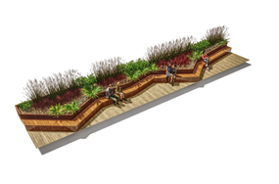
Ogród kieszonkowy II
Wydzielenie ogrodu kieszonkowego, nowoczesne oddzielenie trawnika od rabaty z roślinami - 22 metry bieżące. Donice z blachy z panelem dekoracyjnym ze stali. Zróżnicowana wysokość donic mocowanych do gruntu. Donice wyposażone w miejsca siedzące umożliwiające odpoczynek i integrację mieszkańców.

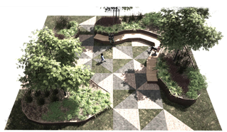
Zapewnienie dostępności osobom ze szczególnymi potrzebami:
Koncepcja opracowana zgodnie z zasadami projektowania uniwersalnego.

Efekt zadania:
- Projektowana zieleń będzie tworzyła nową jakość w miejscu, w którym do tej pory brak było zakomponowanej zieleni niskiej i wysokiej. Docelowo zakładanym efektem realizacji projektu będzie zieleń o parametrach dostosowanych do uwarunkowań siedliskowych i technicznych, która odpowiednio pielęgnowana będzie mogła spełniać swoje funkcje przyrodnicze, techniczne i estetyczne.
- Utworzenie nowych miejsc spotkań i integracji lokalnej społeczności.
ODDZIAŁYWANIE ZADANIA/PROJEKTU
- Sfera społeczna
- Sfera przestrzenno-funkcjonalna
- Sfera środowiskowa
WSKAŹNIKI
Liczba nowych przestrzeni do rekreacji utworzonych na obszarze rewitalizacji – 2
LOKALIZACJA ZADANIA/PROJEKTU
działka nr 773/6, obręb Śródmieście w Hrubieszowie
działka numer 406/8 i 400/16, obręb Śródmieście w Hrubieszowie
PODMIOT REALIZUJĄCY | Gmina Miejska Hrubieszów
PARTNERZY W REALIZACJI
SZACUNKOWY TERMIN REALIZACJI | 2025 - 2026
SZACUNKOWY KOSZT | 170 000 zł

Zadanie 1.9
Podobszar rewitalizacji: Śródmieście
TYTUŁ ZADANIA/PROJEKTU
Od realizacji działań rewitalizacyjnych do wdrożenia form kulturalnych i społecznych – nowa oferta HDK
Stan istniejący:

Hrubieszowski Dom Kultury w obecnej lokalizacji działa od 1986 roku. W ciągu wszystkich lat swojej działalności przechodził kilka mniejszych modernizacji polegających m.in. na wymianie okien czy drobnych pracach remontowych. Pomimo swojego przestarzałego charakteru, nadal pełni ważną rolę w społeczności lokalnej jako miejsce spotkań i działalności kulturalnej. Wbrew wielu ograniczeniom, takim jak przeciekanie dachu, awarie instalacji elektrycznej czy nieodpowiednie zaplecze techniczne, oferuje różnorodne działania kulturalne i artystyczne dla lokalnej społeczności. Obejmuje to występy teatralne, koncerty, wystawy, warsztaty, prezentacje filmowe i wiele innych. Organizatorzy i artyści, którzy korzystają z Hrubieszowskiego Domu Kultury, muszą często radzić sobie z niedogodnościami wynikającymi z braku nowoczesnej infrastruktury.
Aby stworzyć nowoczesne i atrakcyjne centrum kulturalne, które sprosta oczekiwaniom społeczności z obszaru rewitalizacji niezbędna jest kompleksowa rewitalizacja infrastrukturalna obiektu. Pozwoli ona na dostosowanie standardu budynku do współczesnych wymagań technicznych i wyposażeniowych, a tym samym umożliwi realizację nowych form kulturalnych i poszerzenie oferty dla mieszkańców.

Koncepcja zadania:
Wprowadzenie 5 nowych zajęć:
- Modelarskie
- Arteterapia sensoryczna
- Zajęcia z wirtualnej rzeczywistości (VR)
- Cheerleading
- Zajęcia ze sztuk wizualnych
Proponowane zajęcia nie mogły być dotychczas prowadzone ze względu na stan techniczny, braki w wyposażeniu Hrubieszowskiego Domu Kultury. Nowe formy pracy przyciągną różnorodne grupy społeczne, publiczność i ożywią atmosferę kulturalną na obszarze rewitalizacji. Zajęcia będą się wyróżniać innowacyjnością.

Zapewnienie dostępności osobom ze szczególnymi potrzebami:
Przeszkolenie pracowników Hrubieszowskiego Domu Kultury w zakresie komunikacji, włączenia społecznego, świadomości różnych rodzajów, typów i stopni niepełnosprawności w celu zapewnienia odpowiedniego wsparcia i zrozumienia dla uczestników zajęć.

Efekt zadania:
- Dzięki rewitalizacji infrastrukturalnej i wyposażeniowej poprzez wprowadzenie nowych zajęć, Hrubieszowski Dom Kultury będzie mógł zapewnić nowoczesne i atrakcyjne warunki dla różnorodnych wydarzeń, takich jak koncerty, wystawy, spektakle teatralne, pokazy filmowe i warsztaty artystyczne. To z kolei przyczyni się do zwiększenia atrakcyjności instytucji dla artystów, twórców i innych podmiotów zewnętrznych, którzy będą chcieli współpracować i prezentować swoje projekty w nowoczesnym i dobrze wyposażonym środowisku. Przykładem na to może być wprowadzenie zajęć z modelarstwa, które mogą przyciągnąć osoby z różnych grup wiekowych i zainteresowaniach, dostarczając im możliwości rozwijania umiejętności. Grupa uczestników może tworzyć społeczność modelarską, w której można wymieniać się pomysłami, doświadczeniami i inspiracjami. Wspólne prace nad projektami modelarskimi sprzyjają budowaniu relacji i nawiązywaniu przyjaźni. To ciekawa forma aktywności, która może wzbogacić ofertę domu kultury i przyciągnąć nowych uczestników.
- Rewitalizacja pozwoli na stworzenie przestrzeni o odpowiednich standardach do eksperymentowania, w których można dostosowywać oświetlenie, dźwięk czy tekstury, aby tworzyć dogodne warunki do arteterapii sensorycznej. Podczas warsztatów arteterapii, uczestnicy będą mogli tworzyć sztukę z wykorzystaniem różnych tekstur, kolorów i materiałów jak farby sensoryczne (np. z brokatem, żelowymi dodatkami), pianki do malowania, kleje tekstylne czy glina sensoryczna.
- W zmodernizowanym domu kultury chcemy również zaproponować innowacyjne zajęcia dla seniorów takie jak np. zajęcia z wirtualnej rzeczywistości (VR), które umożliwiają uczestnikom ćwiczenia aerobiku, jogi, pilatesu, fitness i innych form aktywności fizycznej nie tylko w tradycyjnej formie, ale również w ciekawych wirtualnych środowiskach.
- Zmodernizowany Hrubieszowski Dom Kultury będzie odgrywał istotną rolę w kształtowaniu i wzmacnianiu życia kulturalnego w społeczności, oferując nowoczesne i atrakcyjne przestrzenie dla różnorodnych wydarzeń i projektów, które wpływają na rozwój i dobrobyt lokalnej społeczności. Przykładem na to będą również zajęcia z cheerleadingu. Taka nowa forma będzie atrakcyjnym i energetycznym elementem oferty naszego domu kultury. Cheerleading to dyscyplina zespołowa, która wymaga harmonii, synchronizacji i współpracy między członkami zespołu. Uczestnictwo w zajęciach cheerleadingowych pozwala rozwijać umiejętności współpracy, komunikacji i zaufania w grupie. To doskonała okazja do budowania relacji, nawiązywania przyjaźni i rozwijania umiejętności team buildingowych tak ważnych dla naszego społeczeństwa, ponieważ sprzyjają efektywnej komunikacji, wzmacniają relacje, poprawiają efektywność, pobudzają kreatywność, budują poczucie przynależności i przyczyniają się do osiągania wspólnych celów.
- Dzięki wyremontowanym przestrzeniom możliwa będzie realizacja międzypokoleniowych zajęć ze sztuk wizualnych (techniki malarskie, rysunek, ilustracja, projektowanie graficzne), które będą mieć wiele korzystnych efektów dla uczestników. Warsztaty międzypokoleniowe dają okazję do dzielenia się wiedzą i doświadczeniem pomiędzy różnymi grupami wiekowymi. Starsze pokolenie może przekazać młodszym swoje umiejętności artystyczne, techniki i historie, a jednocześnie młodsze pokolenie może wnosić świeże spojrzenie i nowe podejście do sztuki. Ta wymiana wzmacnia więzi między generacjami i prowadzi do wzrostu zrozumienia i szacunku. Warsztaty ze sztuk wizualnych umożliwiają uczestnikom rozwijanie swoich umiejętności artystycznych, niezależnie od wieku. Starsze osoby mogą kontynuować swoje pasje artystyczne lub odkryć nowe talenty, podczas gdy młodsi uczestnicy mogą uczyć się od osób o większym doświadczeniu. Wspólne tworzenie i eksperymentowanie z różnymi technikami prowadzi do wzrostu umiejętności artystycznych w grupie.
ODDZIAŁYWANIE ZADANIA/PROJEKTU
- Sfera społeczna
WSKAŹNIKI
Nowe formy zajęć – 5 sztuk
LOKALIZACJA ZADANIA/PROJEKTU
Hrubieszowski Dom Kultury, ul. 3 Maja 7, 22-500 Hrubieszów
PODMIOT REALIZUJĄCY | Gmina Miejska Hrubieszów
PARTNERZY W REALIZACJI
SZACUNKOWY TERMIN REALIZACJI | 2026 – 2027
SZACUNKOWY KOSZT | 300 000 zł

Podobszar 2. Podgórze
Zadanie 2.1
Podobszar rewitalizacji: Podgórze
TYTUŁ ZADANIA/PROJEKTU
Budowa drogi dla rowerów oraz dla pieszych i rowerów na ul. Wyzwolenia
OPIS ZADANIA/PROJEKTU
Stan istniejący:
Obecnie na tym terenie występuje jedynie droga dla pieszych o zróżnicowanej nawierzchni i w złym stanie technicznym lub jej całkowity brak na końcowym odcinku. Częściowo poza obszarem rewitalizacji występuje wspólna droga dla pieszych i rowerów w rejonie istniejącego ronda na ulicy Kolejowej. Na terenie Hrubieszowa brakuje ścieżek rowerowych (ok. 2 km funkcjonujących), miejsc atrakcyjnych dla mieszkańców oraz turystów, miejsc spędzania czasu wolnego w otoczeniu przyrody. Obszar jest wykluczony komunikacyjnie, ze względu na brak bezpiecznej infrastruktury do poruszania się rowerem (dostęp do centrum miasta, instytucji publicznych w tym szkół i przedszkoli).

Koncepcja zadania:
Projektowana droga dla rowerów i droga dla pieszych i rowerów zlokalizowana jest po południowej stronie ulicy Wyzwolenia, gdzie na początku występuje zabudowa niska domów jednorodzinnych a w dalszej części zabudowa o charakterze usługowym. Inwestycja rozpoczyna się od skrzyżowania z ulicą Kolejową a kończy się przed zabudowaniami Straży Granicznej.

Zapewnienie dostępności osobom ze szczególnymi potrzebami:
Koncepcja opracowana zgodnie z zasadami projektowania uniwersalnego.

Efekt zadania:
- Poprawa dostępności komunikacyjnej terenu Podgórza z centrum miasta;
- Rozbudowa infrastruktury komunikacyjnej i rekreacyjnej na terenie Podgórza;
- Poprawa bezpieczeństwa, w szczególności bezpieczeństwa dzieci i młodzieży;
- Tworzenie warunków do wyboru alternatywnych do samochodu, bezpiecznych i ekologicznych form przemieszczania się.
- Wzrost atrakcyjności terenów Podgórza do uprawiania rekreacji i turystyki rowerowej.
ODDZIAŁYWANIE ZADANIA/PROJEKTU
- Sfera społeczna
- Sfera przestrzenno-funkcjonalna
- Sfera środowiskowa
WSKAŹNIKI
- długość odcinka drogi dla rowerów – 569,15 m,
- długość odcinka drogi dla pieszych i rowerów – 180,27 m
- powierzchnia odcinka drogi dla pieszych – 980,40 m2
LOKALIZACJA ZADANIA/PROJEKTU
ul. Wyzwolenia po jej południowej stronie od ulicy Kolejowej do Posterunku Straży Granicznej
PODMIOT REALIZUJĄCY | Gmina Miejska Hrubieszów
PARTNERZY W REALIZACJI | Miejska Służba Drogowa
SZACUNKOWY TERMIN REALIZACJI | 2025 – 2028
SZACUNKOWY KOSZT | 1 500 000 zł

Zadanie 2.2
Podobszar rewitalizacji: Podgórze
TYTUŁ ZADANIA/PROJEKTU
Dostosowanie pomieszczeń przy kościele parafialnym na cele Klubu integracyjnego "Jestem"
OPIS ZADANIA/PROJEKTU
Stan istniejący:
Osiedle Podgórze nie dysponuje do tej pory takim miejscem, w którym mogliby gromadzić się mieszkańcy. Przy parafii gromadzi się duża grupa dzieci, młodzieży i dorosłych, ale nie mają oni do dyspozycji właściwej bazy na tworzenie działań zmierzających do integracji i aktywizacji środowiska lokalnego.

Koncepcja zadania:
W celu dostosowania pomieszczeń dawnej kaplicy należy wykonać podwieszony sufit, wykonać tynki, zamontować oświetlenie LED, położyć posadzki, wykonać podejście dopływowe do łazienki oraz kuchni, wykonać meble do kuchni, zakupić sprzęt AGD oraz wyposażyć klub w meble i sprzęt audiowizualny.

Zapewnienie dostępności osobom ze szczególnymi potrzebami:
Modernizacja wykonana zgodnie z zasadami projektowania uniwersalnego.

Efekt zadania:
- Nowa przestrzeń do integracji lokalnej społeczności w Podgórzu;
- Stworzenia miejsca spotkań dla okolicznej młodzieży;
- Nowa infrastruktura społeczna do realizacji działań kulturalnych, rozwojowych i społecznych;
- Nadanie nowych funkcji dotychczasowej kaplicy.
ODDZIAŁYWANIE ZADANIA/PROJEKTU
- Sfera społeczna
- Sfera techniczna
WSKAŹNIKI
Liczba obiektów dostosowanych do potrzeb osób z niepełnosprawnościami – 1
Liczba wspartych obiektów infrastruktury (innych niż budynki mieszkalne) zlokalizowanych na rewitalizowanych obszarach – 1
LOKALIZACJA ZADANIA/PROJEKTU
Ul. Nowa 11, Hrubieszów – działka 1847
PODMIOT REALIZUJĄCY | Parafia pw. Ducha Świętego w Hrubieszowie
PARTNERZY W REALIZACJI | Stowarzyszenie na Rzecz Dzieci i Młodzieży JESTEM im. św. Jana Bosko w Hrubieszowie
SZACUNKOWY TERMIN REALIZACJI | 2024 - 2025
SZACUNKOWY KOSZT | 500 000 zł

Zadanie 2.3
Podobszar rewitalizacji: Podgórze
TYTUŁ ZADANIA/PROJEKTU
Utworzenie Klubu Integracyjnego „JESTEM” - nowa oferta kulturalna i społeczna dla Podgórza
OPIS ZADANIA/PROJEKTU
Stan istniejący:
Obecnie na ternie Podgórza brakuje dostępnej infrastruktury społecznej, w której mogłyby być organizowane spotkania integracyjne, rozwojowe, warsztatowe itp. Dotychczas wykorzystywane pomieszczenia parafialne nie zaspakajają potrzeb mieszkańców, w szczególności grup młodzieżowych i są przeznaczone przede wszystkim do celów katechetycznych i posługi parafii, a tylko w wolnym czasie istnieje możliwość ich użytkowania przez lokalną społeczność. Na terenie osiedla brakuje ponadto atrakcyjnej oferty spędzania czasu wolnego, szczególnie dla dzieci i młodzieży. Bardzo słaba jest również oferta kulturalna na obszarze Podgórza.

Koncepcja zadania:
Realizacja zadania będzie polegała na utworzeniu Klubu Integracyjnego "JESTEM" przy Parafii Ducha Świętego, który tętniłby życiem. Klub mógłby funkcjonować w dostosowanych pomieszczeniach przy parafii. Działania Klubu będą skierowane zarówno do dzieci i młodzieży, jak też całych rodzin oraz seniorów. Stowarzyszenie na Rzecz Dzieci i Młodzieży "JESTEM" będzie wspólnie z Parafią realizatorem zadania. Bogate doświadczenie członków Stowarzyszenia i chęć do działania przyczyni się do na pewno do osiągnięcia sukcesu we wszelkich zamierzonych przedsięwzięciach. Wspólnie z Księżmi z Parafii Ducha Świętego zaplanowano szereg różnorodnych działań zapewniających organizację czasu wolnego różnych grup lokalnych.
Propozycje naszych działań skierowane do dzieci i młodzieży to:
1. organizacja wyjazdów (kolonie letnie i zimowe, wyjazdy o charakterze edukacyjno – kuturoznawczym np. do muzeum, teatru, kina);
2. organizacja zajęć dla harcerzy zrzeszonych przy Parafii (stałe spotkania formacyjne, obozy i biwaki harcerskie, harcerskie zimowiska)
3. organizacja różnorodnych zajęć sportowych: tenis stołowy, piłka nożna, zorganizowane wyjścia na krytą pływalnię "Fala" w Hrubieszowie oraz do parku linowego
4. zajęcia w ramach "Małej szkoły tańca"
5. działania z cyklu "Poznaj swojego sąsiada" (spotkania z kulturą europejską, spotkania z przedstawicielami krajów europejskich np. z Ukrainy, Czech, Włoch)
6. organizacja różnorodnych imprez okolicznościowych wspólnie z Seniorami (np. Mikołajki, Dzień Niepodległości, Dzień Babci i Dziadka, Dzień Mamy i Taty, itp.)
7. stałe spotkania formacyjne: ministranci i lektorzy, harcerze, grupa misyjna, schola dziecięca.
Propozycje działań skierowane do seniorów:
1. organizacja wyjazdów na koncerty
2. organizacja różnorodnych imprez okolicznościowych wspólnie z młodzieżą
3. zajęcia z muzykoterapii
4. organizacja warsztatów kulinarnych
5. aktywizacja sportowa (spacery z kijkami, aerobik, bieganie)
6. organizacja spotkań z kulturą europejską, z cyklu "Poznaj swojego sąsiada"
7. stałe spotkania formacyjne w ramach grup działających przy Parafii.
Naszym celem nadrzędnym są propozycje działań skierowane do całych rodzin, które będą zwieńczeniem całego projektu. Do tych działań należą:
1. organizacja wiosennego pikniku integracyjnego połączonego z parafiadą sportową dla wszystkich mieszkańców Osiedla Podgórze oraz mieszkańców Miasta Hrubieszów
2. organizacja Orszaku Trzech Króli 2024
3. wyjazd do Brukseli i wizyta w Parlamencie Europejskim. Propozycja wyjazdu skierowana byłaby zarówno do dzieci i młodzieży oraz do osób dorosłych i Seniorów.
Zapewnienie dostępności osobom ze szczególnymi potrzebami:
Oferta zajęć dostosowana do potrzeb osób ze szczególnymi potrzebami przede wszystkim seniorów oraz rodzin z małymi dziećmi (forma, czas, dynamika zajęć, materiały itp.).
Efekt zadania:
- Wykorzystanie zmodernizowanych przestrzeni przy parafii do działań na rzecz lokalnej społeczności;
- Integracja lokalnego środowiska;
- Aktywizacja społeczna i rozwój kompetencji/pasji mieszkańców Podgórza.
- Poszerzenie oferty czasu wolnego dla dzieci, młodzieży i seniorów.
- Stworzenie bardziej dostępnej i alternatywnej do centrum miasta oferty czasu wolnego na Osiedlu Podgórze.
ODDZIAŁYWANIE ZADANIA/PROJEKTU
- Sfera społeczna
WSKAŹNIKI
Liczba uczestników spotkań, warsztatów, wydarzeń organizowanych przez Klub Integracyjny „Jestem” – 50 osób
Liczba wydarzeń/imprez organizowanych przez Klub Integracyjny „Jestem” – 5 sztuk
LOKALIZACJA ZADANIA/PROJEKTU
Ul. Nowa 11, Hrubieszów – działka 1847
PODMIOT REALIZUJĄCY | Parafia pw. Ducha Świętego w Hrubieszowie
PARTNERZY W REALIZACJI | Stowarzyszenie na Rzecz Dzieci i Młodzieży JESTEM im. św. Jana Bosko w Hrubieszowie;  Hrubieszowski Dom Kultury
SZACUNKOWY TERMIN REALIZACJI | 2024 - 2030
SZACUNKOWY KOSZT | 75 000 zł

Przedsięwzięcia wspólne dla podobszarów rewitalizacji
Zadanie 3.1
Podobszar rewitalizacji: Śródmieście i Podgórze
TYTUŁ ZADANIA/PROJEKTU
Biblioteka dla wszystkich
OPIS ZADANIA/PROJEKTU
Stan istniejący:
Miejska Biblioteka Publiczna – Hrubieszowskie Centrum Dziedzictwa im. Krystyny i Stefana Du Chateau to miejsce, w którym skorzystamy z największych zasobów literatury i prasy, w dodatku nieodpłatnie i bez ograniczeń. Biblioteka jest ogólnie dostępna, oferuje czytelnie z dostępem do aktualnej prasy, nowości książkowych, skorzystać też można z bezpłatnego dostępu do Internetu. Biblioteka jest miejscem, w którym przyjemnie spędza się czas, uczy się, poznaje tajemnice, rozwija wyobraźnię, obcuje się ze sztuką i to nie wyłącznie sztuką słowa. Biblioteka daje przepustkę do nowego świata, nie tylko świata książki, także nauki, zabawy. Bez wątpienia odgrywa niebagatelną rolę w kształtowaniu lokalnego środowiska czytelników. Stanowi swego rodzaju centrum społeczne, kulturotwórcze, oświatowe i informacyjne. Organizowanie spotkań, wykładów, klubów książki, inicjatywy aktywizujące dzieci, młodzież i seniorów to wspaniała okazja do pogłębiania więzi między czytelnikami. Biblioteka jest miejscem wymiany doświadczeń, także tych pokoleniowych, interesującą formą spędzania wolnego czasu, integracji i rozwoju.

Koncepcja zadania:

BIBLIOTEKA DLA WSZYSTKICH – to projekt, który ma za zadanie zaspokoić potrzeby kulturalne i czytelnicze osób korzystających z oferty biblioteki a jednocześnie ma zachęcić nowych użytkowników do aktywnego korzystania z bogatej oferty kulturalnych działań skierowanych do dzieci, młodzieży i dorosłych takich jak:
Po pomysł do … biblioteki! - współczesny świat bardzo szybko się rozwija i nie pozostawia innego wyboru jak tylko dostosować się do panujących wymagań. Każdy zawód wymaga kreatywnego myślenia, bo czasem schematy potrafią zawieść. Bez twórczego i kreatywnego podejścia do problemu, czasem jest niemożliwością go rozwiązać. Dlatego też chcemy zaproponować cykl zajęć dla dzieci i młodzieży, stworzyć twórczą przestrzeń, w której młodzi ludzie będą mogli się spotkać, żeby wspólnie tworzyć, wymyślać, eksperymentować, dzielić się wiedzą, korzystając przy tym z dostępnych narzędzi i zasobów. Rozwijać swoje zainteresowania, pasje, ale także nabywać nowe umiejętności lub dzielić się swoją wiedzą.

Klub Planszówkowy zGRAna biblioteka - spędzanie czasu przy grach planszowych to doskonały sposób na uczenie od najmłodszych lat logicznego myślenia, zasad fair play, zdrowej rywalizacji, jak również sposób na integrację i odciągnięcie od monitorów i smartfonów. Gry planszowe to nauka przez zabawę – jest wiele gier dydaktycznych dzięki którym „bezboleśnie” pomożemy dzieciom przyswoić wiedzę z różnych dziedzin. Zależy nam na wzbogaceniu oferty o nowe tytuły gier; zakup większej ilości kompletów danego tytułu gry w celu zorganizowania turniejów gier planszowych dla uczestników z różnych grup wiekowych oraz rodzinnych turniejów gier planszowych. Stworzenie klubu szachowego dla seniorów. Organizacja turnieju szachowego.

Koduj w bibliotece - rozwijający się w zawrotnym tempie świat aplikacji, robotów i sztuczna inteligencja stają się coraz bardziej powszechne i pomocne w codziennej egzystencji niemal każdego z nas. Jak przygotować na nową rzeczywistość dzieci? Prowadzić zajęcia z kodowania. Kodowanie polega głównie na … rozwiązywaniu problemów, rozwija u dzieci umiejętność myślenia przyczynowo - skutkowego. Poprzez gry i zabawy na specjalnej macie dzieci dowiedzą się jak zapisywać polecenia, które mają być wykonywane. Nauczą się jak poprzez zastosowanie algorytmów dochodzić do kreatywnych rozwiązań. Celem zajęć z kodowania jest przygotowanie do sprawnego korzystania z technologii, pracy z nią oraz jej projektowania.

Jestem EKO z biblioteką – warsztaty dla dzieci. U dzieci w wieku przedszkolnym należy mocno kształtować postawę zgodną z etyką ekologiczną, gdyż są one pozbawione wykształconych złych przyzwyczajeń. Wychowywanie ich w poszanowaniu przyrody, środowiska naturalnego pozwoli nam mieć nadzieję na to, że ich dobre nawyki rozprzestrzenią się w ich domach i dalej w szerszych kręgach ludzi. Tym samym da nam to wiarę w to, że kolejne pokolenia będą miały szansę korzystania z wypoczynku wśród niezniszczonej przyrody. Zadania obejmować będą rozszerzenie edukacji ekologicznej poprzez organizowanie z Nadleśnictwem Strzelce wyjazdów na zieloną ścieżkę edukacyjną. Organizacja w bibliotece konkursów ekologicznych, poszerzenie EKObiblioteczki, zakup i opieka nad domkami dla owadów oraz organizacja warsztatów ekologicznych, w ramach których dzieci i młodzież będą mieli okazję stworzyć swój „Las w słoiku”, wspólnie opiekować się założonym przy bibliotece ogrodem, czy też samodzielne wykonają kolorowe budki lęgowe dla ptaków, które potem zostaną rozmieszczone na terenie miasta.

Czytam na 7 – akcja czytelnicza skierowana do wszystkich uczniów klas 1 z hrubieszowskich szkół podstawowych. Dzięki niej w każdym roku każdy pierwszoklasista odwiedzi bibliotekę publiczną, co w perspektywie kolejnych edycji sprawi, że za kila lat każdy hrubieszowianin będzie znał drogę do MBP i ofertę przygotowaną dla dzieci. Współczesność sprawia, że jesteśmy świadkami kryzysu czytelnictwa. Mamy świadomość, że dzieci zbyt dużo wolnego czasu spędzają przed telewizorem, komputerem, a czytanie, które odgrywa ważną rolę w edukacji i wychowaniu traktowane jest marginalnie. Wychowanie dzieci na czytelników jest dzisiaj, w dobie społeczeństwa informacyjnego, ważniejsze niż kiedykolwiek wcześniej. Koncepcja akcji obejmuje zaangażowanie dyrektorów hrubieszowskich szkół podstawowych, wychowawców klas pierwszych, rodziców a także samych dzieci.

Akcja Czytam na 7 polega na:
Wysłaniu listów do dyrektorów szkół z opisem działania i jego wartościami, listy te zawierają również korespondencyjne zaproszenie do biblioteki wychowawców klas 1 wraz z uczniami. Podczas pierwszej wizyty dzieci poznają magiczny świat książnicy, wychodzą z imiennymi listami do rodziców. Druga wizyta to udział dzieci w warsztatach savoir-vivre. Teraz rodzice przejmują pałeczkę. To oni, jeśli zechcą przyprowadzą dziecko do biblioteki, zapoznają się z zasadami akcji. I tak przez 7 miesięcy. Przystępując do akcji dziecko otrzyma wyprawkę, a każda comiesięczna wizyta premiowana będzie naklejką i ciekawym materiałem graficznym. Akcja zakończy się w maju podczas Tygodnia Bibliotek. Pomiędzy 8 a 15 maja zaprosimy wszystkie najwytrwalsze dzieci na spotkanie autorskie ze znaną pisarką/ pisarzem książek dla dzieci. Każde dziecko, które regularnie przez 7 miesięcy będzie przychodzić do MBP i stosować zasady akcji otrzyma indywidualną nagrodę.
Klub Fanatyków Mang - od kilku lat obserwujemy zwiększające się zainteresowanie, szczególnie wśród dzieci i młodzieży mangą – komiksem wywodzącym się z Japonii. Jako biblioteka staramy się odpowiadać na potrzeby czytelników kupując mangi do naszego księgozbioru. W ramach projektu zorganizujemy cykliczne spotkania Klubu Fanatyków Mang. Wzbogacimy zbiory o nowe serie mangi. Zorganizujemy warsztaty z rysowania mangi. Zorganizujemy Mini-Konwent Mangi i Fantastyki we współpracy z Hrubieszowskim Domem Kultury. W ramach konwentu: przygotujemy spotkanie autorskie z pisarzem lub inną osobowością znaną w środowisku polskiej fantastyki; projekcję filmu anime z wstępem wolnym dla wszystkich zainteresowanych; konkurs na najlepszy cosplay.
Dyskusyjny Klub Książki - DKK działa przy MBP od 12 lat. Członkowie klubu spotykają się kilka razy w roku i dyskutują na temat wybranej wcześniej lektury. W ramach projektu chcemy pozyskać nowych uczestników Klubu oraz wzmocnić kompetencje członków DKK i pozycję Klubu poprzez:
- zintensyfikowanie spotkań Klubu – regularne spotkania comiesięczne;
- organizację otwartych spotkań autorskich – co najmniej jednego w roku;
- zorganizowanie warsztatu o charakterze literackim, z zakresu nowości czytelniczych, kaligrafii, zabawy słowem, poezji itp.
- zorganizowanie 2 wyjazdów na Targi Książki w Warszawie i Krakowie.

Zapewnienie dostępności osobom ze szczególnymi potrzebami:
Budynek Hrubieszowskiego Centrum Dziedzictwa spełnia normy dostępności, posiada dobrze wyposażone sale szkoleniowe, windę, szerokie drzwi, wygodne schody, system nagłośnieniowy, wizualizator, rzutniki itp.
Biblioteka zapewni dostęp do zajęć dla dzieci ze szczególnymi potrzebami.

Efekt zadania:
- inicjowanie i wprowadzanie zmian w otoczeniu,
- kształcenie umiejętności konwersacji i argumentacji,
- sprawne rozwiązywanie problemów,
- nauka logicznego myślenia,
- rozwój indywidualnych kompetencji społecznych uczestników,
- propagowanie gier planszowych jako wartościowej formy spędzania wolnego czasu,
- integracja społeczności poprzez wspólne działanie,
- wzmocnienie pozycji Biblioteki w środowisku lokalnym,
- zapoznanie dzieci z podstawowymi zasadami ochrony środowiska naturalnego,
- budzenie wrażliwości na piękno otaczającej przyrody, przekazywanie dzieciom podstawowych wiadomości o ekosystemach, obiektach i zjawiskach przyrodniczych znajdujących się w najbliższym środowisku, poznanie znaczenia zieleni dla zdrowia człowieka, kształtowanie poczucia odpowiedzialności za środowisko, uświadomienie i upowszechnianie wiedzy o segregacji odpadów,
- wdrożenie do selektywnej zbiórki odpadów przez cały rok.
ODDZIAŁYWANIE ZADANIA/PROJEKTU
- Sfera społeczna
- Sfera środowiskowa
WSKAŹNIKI
• Liczba uczestników – 1000 os.
• Wyjazdy na Targi Książki – 2
• Spotkania autorskie – 7
• Warsztaty edukacyjne – 8
• Turniej gier planszowych – 4
LOKALIZACJA ZADANIA/PROJEKTU
Miejska Biblioteka Publiczna – Hrubieszowskie Centrum Dziedzictwa im. Krystyny i Stefana Du Chateau ul. 3 Maja 10, 22-500 Hrubieszów
PODMIOT REALIZUJĄCY | Miejska Biblioteka Publiczna – Hrubieszowskie Centrum Dziedzictwa im. Krystyny i Stefana Du Chateau
PARTNERZY W REALIZACJI | Lasy Państwowe,  PGKiM,  Hrubieszowski Dom Kultury,  Instytut Książki.
SZACUNKOWY TERMIN REALIZACJI | 2024 - 2026
SZACUNKOWY KOSZT | 120 000 zł

Zadanie 3.2
Podobszar rewitalizacji: Śródmieście i Podgórze
TYTUŁ ZADANIA/PROJEKTU
Hrubieszowski Uniwersytet Trzeciego Wieku
OPIS ZADANIA/PROJEKTU
Stan istniejący:
W ramach projektu: Hrubieszowskie Centrum Dziedzictwa szansą na ożywienie społeczno-gospodarcze w obszarze rewitalizacji został powołany Hrubieszowski Uniwersytet Trzeciego Wieku, działania projektowe zakończyły się w grudniu 2022 r. Pozostała grupa seniorów deklarujących chęć bycia słuchaczami HUTW. Miejska Biblioteka Publiczna – Hrubieszowskie Centrum Dziedzictwa im. Krystyny i Stefana Du Chateau prowadzi dla seniorów zajęcia Gimnastyka umysłu. Chcemy pracować bardziej systematycznie i rozszerzyć ofertę zgodną z diagnozą potrzeb seniorów.

Koncepcja zadania:

Zadanie obejmować będzie cykliczne spotkania i wykłady w ramach HUTW, uruchomiony zostanie dziekanat, uczestnicy otrzymają indeksy i w cyklu rocznym od października do września kolejnego roku będą korzystać z oferty edukacyjno-kulturalnej. Po spotkaniu organizacyjnym, na którym zostaną zapytani o potrzeby edukacyjne powstaną bloki programowe. Każdy uczestnik wybierze obszar, w którym chce się wzmacniać lub rozwijać. Średnio 1 lub 2 razy w miesiącu zaprosimy wszystkich słuchaczy HUTW na wykład. Wykłady będą obejmowały obszary zdrowego stylu życia, dziedzictwa kulturowego regiony, problemów z adaptacją we współczesnym świecie, przeciwdziałania wykluczeniu cyfrowemu. Katalog tematów jest otwarty, uzupełniony zostanie po diagnozie potrzeb słuchaczy. W zakresie tematyki historycznej nawiążemy współpracę z np. z IPN-em, Teatrem NN Brama Grodzka w Lublinie. Nad sprawną organizacją działalności HUTW czuwał będzie Pracownik ds. rewitalizacji, zatrudniony w HCD.
Nadal będą prowadzone systematyczne warsztaty Gimnastyki umysłu dla seniorów oraz wprowadzone zostaną zajęcia Radość uczenia się przez całe życie wg metody Marii Montessori.
W obszarze kultury zaproponujemy słuchaczom wspólne wyjścia lub wyjazdy do kina, teatru, na wystawy. Dla najbardziej systematycznych uczestników działań, pod koniec semestru zorganizujemy wyjazd studyjny, by poznali inne UTW.

Zapewnienie dostępności osobom ze szczególnymi potrzebami:
Budynek Hrubieszowskiego Centrum Dziedzictwa spełnia normy dostępności, posiada dobrze wyposażone sale szkoleniowe, windę, szerokie drzwi, wygodne schody, system nagłośnieniowy, wizualizator, rzutniki itp.

Zajęcia z seniorami będą uwzględniały specyfikę osób w wieku senioralnym (adekwatne materiały, formy przekazu, organizacja wyjazdów itp.).

Efekt zadania:
- 40 seniorów będzie miało zagospodarowany czas, podniesioną jakość życia, spełnioną potrzebę integracji i przebywania wśród ludzi. Wzrosną ich kompetencje cyfrowe oraz wiedza w zakresie obejmującym tematykę wykładów. Zajęcia usprawniające umysł pozwolą na lepsze funkcjonowanie w środowisku.
ODDZIAŁYWANIE ZADANIA/PROJEKTU
- Sfera społeczna
- Sfera środowiskowa
WSKAŹNIKI
- Liczba słuchaczy HUTW: 40 osób
- Liczba godzin zajęć/ warsztatów/ wykładów: 480 godzin
LOKALIZACJA ZADANIA/PROJEKTU
Miejska Biblioteka Publiczna – Hrubieszowskie Centrum Dziedzictwa im. Krystyny i Stefana Du Chateau ul. 3 Maja 10, 22-500 Hrubieszów
PODMIOT REALIZUJĄCY | Miejska Biblioteka Publiczna – Hrubieszowskie Centrum Dziedzictwa im. Krystyny i Stefana Du Chateau
PARTNERZY W REALIZACJI
SZACUNKOWY TERMIN REALIZACJI | 1 października 2023 – 30 września 2024  (z możliwością kolejnych edycji w następnych latach)
SZACUNKOWY KOSZT | Cykl roczny:  40 000, 00 zł

Zadanie 3.3
Podobszar rewitalizacji: Śródmieście i Podgórze
TYTUŁ ZADANIA/PROJEKTU
Historia i nowoczesność w Bibliotece
OPIS ZADANIA/PROJEKTU
Stan istniejący:
Miejska Biblioteka Publiczna – Hrubieszowskie Centrum Dziedzictwa im. Krystyny
i Stefana Du Chateau to trzecie miejsce, przestrzeń społeczna, ośrodek wspierający dostęp do wiedzy, informacji, kultury i technologii – tak krótko można scharakteryzować współczesną działalność biblioteki. Tutaj obok działań edukacyjnych wykorzystujących nową technologię działa Cyfrowe Archiwum Tradycji Lokalnej, czyli społeczne archiwum, które gromadzi skany fotografii i dokumentów dotyczących historii Hrubieszowa. Skanowane materiały pochodzą od byłych lub obecnych mieszkańców miasta i po zeskanowaniu zostają im oddane. Zasoby CATL wciąż pozostają nieznane dużej liczbie mieszkańców Hrubieszowa i należy podjąć działania upowszechniające wiedzę o nich,
a tym samym wzmacniające wiedzę o historii wielokulturowego Hrubieszowa. Do 1939 roku mieszkańcami Hrubieszowa byli ludzie różnych narodowości i wyznań (Żydzi, osoby wyznania prawosławnego czy unickiego). Obecnie miasto znów jest zamieszkiwane przez mniejszości narodowe, np. Ukraińców czy osoby pochodzące z krajów Azji.
MBP zależy również na czytelnikach, którzy z różnych powodów nie mogą lub nie chcą korzystać z zasobów bibliotecznych w tradycyjnej formie. Dla takich miłośników literatury rozwiązaniem jest książkomat, którego do tej pory nie ma w Hrubieszowie.

Koncepcja zadania:
Wychodząc naprzeciw potrzebom użytkowników biblioteki chcemy zapewnić
ofertę inicjatyw i działań z zakresu regionalizmu, wielokulturowości i historii
Hrubieszowa, skierowanej do mieszkańców. Oferta wykorzysta zbiory
Cyfrowego Archiwum Tradycji Lokalnej i będzie zawierała:
- akcję społeczną w różnych miejscach miasta zachęcającą mieszkańców do dzielenia się swoimi fotografiami i wspomnieniami o Hrubieszowie, stworzenie kopii cyfrowych tych materiałów i poszerzenie nimi zasobu archiwum CATL;
- wystawę fotograficzno-wspomnieniową nt. wielokulturowego Hrubieszowa na przestrzeni ostatnich kilku dziesięcioleci, dostępną szerokiemu gronu odbiorców,
- cykl otwartych spotkań z ekspertami z zakresu historii, regionalizmu, wielokulturowości itp.;
- kalendarz całoroczny prezentujący wybrane fotografie z zasobu CATL wraz z opisami.
Jesteśmy zabieganym pokoleniem, doceniającym proste rozwiązania pomagające nam oszczędzić czas i ograniczyć wysiłek związany z załatwianiem bieżących spraw. Dlatego książkomat wychodzi naprzeciw oczekiwaniom zarówno współczesnych czytelników, jak i pracowników bibliotek. W dobie cyfryzacji książkomat jest też idealnym rozwiązaniem dla osób zabieganych i zapracowanych, którym brakuje czasu na wizytę w bibliotece i nie mają możliwości skorzystania z wypożyczalni stacjonarnej w godzinach jej otwarcia. Ułatwi on wszystkim korzystanie ze zbiorów wypożyczalni, w tym: rodzicom z dziećmi podczas spaceru, osobom obawiającym się zarażenia różnymi wirusami, osobom z różnymi niepełnosprawnościami, imigrantom czy osobom nieśmiałym. Książkomat to urządzenie wyglądające i działające na takiej samej zasadzie jak paczkomat. Nowa usługa pozwoli na dostęp do biblioteki przez całą dobę 7 dni w tygodniu. Dzięki dostępowi do internetowego katalogu bibliotecznego czytelnicy będą mogli w łatwy i prosty sposób wypożyczyć i zdać książkę.
Zapewnienie dostępności osobom ze szczególnymi potrzebami:
Akcja społeczna, spotkania z ekspertami, prezentacja wystawy, dystrybucja kalendarzy odbędą się w sposób uwzględniający osoby o specjalnych potrzebach, m.in. sale spotkań z dostępem do windy i pokoju matki z dzieckiem, prezentacja materiałów w Internecie.
W książkomacie czytelnik może wskazać niższe skrytki na odbiór książki – udogodnienie dla osoby niepełnosprawnej ruchowo, książkomat posiada monitor z funkcją dla słabowidzących i obniżony monitor o jedną skrytkę, aby osoby poruszające się na wózku miały do niego lepszy dostęp.

Efekt zadania:
- Wzmocnienie poczucia więzi z miejscem urodzenia lub zamieszkania i integracja środowiska.
- Poznanie lub utrwalenie historii Hrubieszowa, w szczególności w kontekście wielokulturowości dawniej i obecnie.
- Podniesienie wiedzy z zakresu wielokulturowości oraz kompetencji społecznych poprzez udział w cyklu spotkań z ekspertami.
- Wzmocnienie pozycji Biblioteki w środowisku lokalnym i roli archiwum społecznego jako sposobu na utrwalanie wiedzy o historii miasta. Wzbogacenie zasobu CATL w nowe materiały.
- 24 godzinny dostęp do książek przez 7 dni w tygodniu.
ODDZIAŁYWANIE ZADANIA/PROJEKTU
- Sfera społeczna
- Sfera środowiskowa
WSKAŹNIKI
• 3 akcje społeczne
• 5 spotkań z ekspertami
• 1 000 uczestników
LOKALIZACJA ZADANIA/PROJEKTU
Miejska Biblioteka Publiczna – Hrubieszowskie Centrum Dziedzictwa im. Krystyny i Stefana Du Chateau ul. 3 Maja 10, 22-500 Hrubieszów i miejsce obok biblioteki na ustawienie książkomatu.
PODMIOT REALIZUJĄCY | Miejska Biblioteka Publiczna – Hrubieszowskie Centrum Dziedzictwa im. Krystyny i Stefana Du Chateau
PARTNERZY W REALIZACJI | Centrum Archiwistyki Społecznej  Teatr NN  Muzeum Żydów Polskich POLIN
SZACUNKOWY TERMIN REALIZACJI | 2024 - 2029
SZACUNKOWY KOSZT | 240 000 zł

Zadanie 3.4
Podobszar rewitalizacji: Śródmieście i Podgórze
TYTUŁ ZADANIA/PROJEKTU
Rozwój integracji usług społecznych poprzez nadanie nowych funkcji zdegradowanym obiektom przy ul. 3-go Maja 15A – część nie inwestycyjna
OPIS ZADANIA/PROJEKTU
Stan istniejący:
Główny problem to kwestia popytu na usługi społeczne (zainteresowanie ze strony mieszkańców) oraz dostępności do usług już istniejących adresowanych do zróżnicowanych kategorii odbiorców. Dotychczasowe obserwacje potwierdzają niezbyt bogatą ofertę usług społecznych w Mieście, adresowaną głównie do osób samotnych, w trudnej sytuacji ekonomicznej, wymagających wsparcia i
pomocy w czynnościach życia codziennego. Organizatorem i realizatorem tych usług jest Miejski Ośrodek Pomocy Społecznej zapewniający usługę w ramach obligatoryjnych zadań realizowanych przez Miasto Hrubieszów.
Stan gospodarki Miasta bardzo wyraźnie powiązany jest z dostępem do usług społecznych, które z jednej strony są w mieście bardzo nieliczne z powodu braku podmiotów, które mogłyby te usług świadczyć, z drugiej zaś rozwój usług mógłby nastąpić, gdyby sytuacja ekonomiczna mieszkańców była znacznie bardziej korzystna i zadziałałyby mechanizmy rynkowe „popyt – podaż” albo inaczej „oferta i jej zakup”.
Główne problemy:
1) starzenie się społeczności Miasta – potwierdzeniem czego jest coraz bardziej liczna populacja osób w wieku senioralnym, z wydłużającym się trwaniem życia do około 90 lat, zwłaszcza w grupie kobiet,
2) samotność i alienację seniorów jako wyraz braku możliwości udziału w życiu społecznym, decydowaniu o sprawach społeczności lokalnej, a niekiedy depersonalizacja w relacjach z młodszymi
członkami społeczności czy nawet w relacjach z członkami własnej rodziny,
3) trudności zdrowotne i funkcjonalne spowodowane wiekiem (szczególnie wśród osób w zaawansowanym wieku senioralnym),
4) niski poziom dochodów seniorów spowodowany korzystaniem wyłącznie z rent i emerytur, ograniczający w pewien sposób dostęp do atrakcyjnych usług, w tym kultury, rozrywki itp.,
5) problemy wychowawcze w rodzinach spowodowane zaniedbaniem roli rodzica, potwierdzeniem czego są gorsze wyniki nauczania, brak postępów w nauce, brak kontaktu rodziców z wychowawcami i nauczycielami dzieci, niechęć do przezwyciężania trudności,
6) problemy przemocy w rodzinach, co skutkuje zaburzeniami emocjonalnymi zarówno dorosłych jak i wychowujących się w rodzinach dzieci,
7) problemy uzależnień od alkoholu, sprzyjające zaniedbaniom wychowawczym, utracie dochodów, utracie autorytetu rodzica i braku kontroli nad własnym życiem,
8) problemy edukacyjne i rozwojowe dzieci i młodzieży na skutek zaniedbań wychowawczych rodziców,
9) problemy dzieci i młodzieży z ograniczonymi możliwościami rozwojowymi spowodowanymi schorzeniami i/lub niepełnosprawnością,
10) problemy cywilizacyjne, szczególnie uzależnienia dzieci i młodzieży od komunikatorów (facebooka, twitera, i innych) oraz od używania sprzętu i urządzeń np. smartfonów, komputerów itp.

Koncepcja zadania:
Przygotowaniem kadry oraz zapewnienie właściwych warunków organizacyjnych, niezbędnych do realizacji usług planowanych. Zakłada się realizację np. oferty środowiskowej dla dzieci i młodzieży, oferty mieszkań chronionych, oferty poradnictwa specjalistycznego i prawnego, oferty zajęć integracyjnych i aktywizacyjnych, oferty usług opiekuńczych i rehabilitacyjnych.

Zapewnienie dostępności osobom ze szczególnymi potrzebami:
Wszelkie oferowane usługi będą zapewniały równy i powszechny dostęp dla osób wykluczonych, ze szczególnymi potrzebami – począwszy od rekrutacji po realizację form wsparcia. Oferta nie będzie ograniczona co do uczestników, ich możliwości ruchowych itp.

Efekt zadania:
- aktywa i zintegrowana społeczność lokalna miasta Hrubieszów, z dostępem do szerokiego wachlarza usług społecznych zgodny z ich oczekiwaniami i potrzebami;
- zwiększenie skuteczności wsparcia usługowego dla seniorów;
- zwiększenie potencjału rozwojowego dzieci i młodzieży;
- zwiększenie usług dla rodzin z problemami życiowymi, przemocą i nałogami.
ODDZIAŁYWANIE ZADANIA/PROJEKTU
- Sfera społeczna
- Sfera przestrzenno-funkcjonalna
WSKAŹNIKI
- Liczba osób korzystających z usług – 700 osób,
- Liczba dzieci i młodzieży korzystającej z usług Świetlicy Środowiskowej – 100 osób,
- Liczba dzieci, których wyniki w nauce poprawiły się na skutek pobytu w Świetlicy – 10 osób,
- Liczba rodzin korzystających z poradnictwa specjalistycznego – 40 rodzin,
- Liczba porad udzielonych rodzinom – 250 porad,
- Liczba osób objętych działaniami grup wsparcia i samopomocy – 200 osób.
LOKALIZACJA ZADANIA/PROJEKTU
Miejski Ośrodek Pomocy Społecznej, ul. 3-go Maja 15A
PODMIOT REALIZUJĄCY | Miejski Ośrodek Pomocy Społecznej
PARTNERZY W REALIZACJI
SZACUNKOWY TERMIN REALIZACJI | 2024 – 2028
SZACUNKOWY KOSZT | 1 000 000 zł

Zadanie 3.5
Podobszar rewitalizacji: Śródmieście i Podgórze
TYTUŁ ZADANIA/PROJEKTU
Rozwój integracji usług społecznych poprzez nadanie nowych funkcji zdegradowanym obiektom przy ul. 3-go Maja 15A – część inwestycyjna
OPIS ZADANIA/PROJEKTU
Stan istniejący:
Podczas partycypacji społecznej zidentyfikowano problemy; starzenie się społeczeństwa, niski poziom aktywności obywatelskiej, przeszkody formalne i mentalne w rozwijaniu NGO, uzależnienie od środków i form pomocy społecznej, brak form pomocy społecznej przygotowujących osoby niepełnosprawne. do
prowadzenia samodzielnego życia, brak dostosowania usług społecznych i infrastruktury do potrzeb osób z niepełnosprawnych – pomoc osobom niepełnosprawnym w Hrubieszowie niosą jedynie MOPS, ŚDS i WTZ, możliwości tych instytucji są ograniczone i niewystarczające do ogólnego zapotrzebowania,
brak mieszkań chronionych, brak miejsc spędzania wolnego czasu, marazm społeczny i poluźnienie się więzi społecznych. W sferze przestrzenno-funkcjonalnej miasta brakuje przestrzeni do realizacji potrzeb mieszkańców, które z pewnością przełożyłyby się na zwiększenie przywiązania do miejsca zamieszkania,
a także wpłynęłyby na zmianę mentalności społeczeństwa w zakresie postrzegania najbliższego otoczenia za „swój” teren. Działanie wykorzystuje potencjał związany z aktywnością obywatelska seniorów oraz aktywnie działającymi organizacjami. pozarządowymi zaangażowanymi w sprawy
społeczności lokalnej. W odniesieniu do grup społecznych to działanie wykorzystuje potencjał tkwiący w młodzieży szkolnej stanowiącej jeden z aktywów w rozwoju społ.-gosp. miasta, oraz seniorach stanowiący źródło tzw. wiedzy pragmatycznej, czyli wiedzy budowanej na podstawie długoletnich
życiowych i zawodowych doświadczeń.

Obszar wpisany do rejestru zabytków i objęty ochroną WKZ w Lublinie jako obszar urbanistyczny miasta Hrubieszowa.

Koncepcja zadania:
Przeprowadzenie robót budowlanych w tym rozbiórkowych, budowa nowych obiektów wraz z wewnętrznymi instalacjami: elektryczną, wodociągową, kanalizacyjną, c.o. i zewnętrznymi przyłączami: wodociągowym, kanalizacji sanitarnej i kanalizacji deszczowej oraz budową drogi pieszo-jezdnej, drogi
pieszej oraz parkingi, zagospodarowanie terenu i wyposażenie obiektu.

Zapewnienie dostępności osobom ze szczególnymi potrzebami:
Realizacja zadania uwzgledniająca zasady uniwersalnego projektowania.

Efekt zadania:
W oparciu o zrealizowaną inwestycje nastąpi rozwój i integracja usług społecznych i pomocy społecznej.
ODDZIAŁYWANIE ZADANIA/PROJEKTU
- Sfera społeczna
- Sfera przestrzenno-funkcjonalna
- Sfera środowiskowa
- Sfera techniczna
WSKAŹNIKI
Liczba obiektów dostosowanych do potrzeb osób z niepełnosprawnościami – 1
Liczba wspartych obiektów infrastruktury (innych niż budynki mieszkalne) zlokalizowanych na rewitalizowanych obszarach – 1
LOKALIZACJA ZADANIA/PROJEKTU
ul. 3-go Maja 15A, Hrubieszów
PODMIOT REALIZUJĄCY | Gmina Miejska Hrubieszów
PARTNERZY W REALIZACJI | Miejski Ośrodek Pomocy Społecznej
SZACUNKOWY TERMIN REALIZACJI | 2025 – 2029
SZACUNKOWY KOSZT | 9 000 000 zł

Zadanie 3.6
Podobszar rewitalizacji: Śródmieście i Podgórze
TYTUŁ ZADANIA/PROJEKTU
HAB 2.0 - Hrubieszowska Akademia Biznesu
OPIS ZADANIA/PROJEKTU
Stan istniejący:
Kreatywne Centrum Edukacji i Współpracy Gospodarczej (Urząd Miasta Hrubieszów) realizując pilotażowe usługi wsparcia biznesu, zdobyło wiedzę i nabyło kompetencje niezbędne do profesjonalnej obsługi lokalnych firm. W ramach prowadzonych działań, w tym organizacji spotkań z przedstawicielami lokalnych firm, prowadzenia badań potrzeb rozwojowych, opracowano innowacyjne narzędzia wsparcia, w tym opracowano i wdrożono Hrubieszowską Akademię Biznesu. Ten profesjonalny i kompleksowy program spotkał się z mocną akceptacją lokalnego środowiska biznesowego. KCEiWG planuje kontynuować zainicjowaną formę wsparcia biznesu w ramach HAB 2.0. Zakres prowadzonych usług wsparcia zostanie zaktualizowanych i rozszerzony o nowe, zdobyte umiejętności i kompetencje KCEiWG (organizacja wizyt studyjnych, wyjazdów zagranicznych, zaangażowanie dodatkowych ekspertów krajowych i zagranicznych etc.).

Koncepcja zadania:
Zadanie będzie polegać na opracowaniu i wdrożeniu drugiej edycji innowacyjnej oferty skierowanej do lokalnych przedsiębiorców. Zadanie zakłada przeprowadzenie naboru firm z terenu Miasta Hrubieszów. W wyniku przeprowadzonego naboru zostaną wybrane firmy, dla których zostanie przygotowana specjalistyczna oferta wsparcia. W skład oferty wejdzie m.in.: przeprowadzenie szczegółowej diagnozy potrzeb rozwojowych dla każdej z firm.
Zapewnienie dostępności osobom ze szczególnymi potrzebami:
Wszelkie oferowane usługi będą zapewniały równy i powszechny dostęp dla osób wykluczonych, ze szczególnymi potrzebami – począwszy od rekrutacji po realizację form wsparcia. Oferta nie będzie ograniczona co do uczestników, ich możliwości ruchowych itp.

Efekt zadania:
Efektem przeprowadzonych diagnoz będzie opracowanie unikatowych, kompleksowych ścieżek rozwoju firm. W ich skład wejdzie realizacja specjalistycznych usług szkoleniowych, doradczych kierowanych zarówno do kadry pracowniczej, jak i menedżerskiej. Zadanie ma na celu podniesienie wiedzy, kwalifikacji i kompetencji hrubieszowskich przedsiębiorców, a co za tym idzie budowę przewagi konkurencyjnej na poziomie lokalnym, regionalny, krajowym i
międzynarodowym (w zależności od specyfiki i podejmowanych przez firmy działań). W ramach zadania przewiduje się otoczenie wsparcie 20 firm (II tury), a każda otrzyma pakiet wsparcia o łącznej liczbie 60 godzin.
ODDZIAŁYWANIE ZADANIA/PROJEKTU
- Sfera społeczna
- Sfera gospodarcza
WSKAŹNIKI
Liczba firm, które skorzystały ze wsparcia: 20
Liczba zrealizowanych godzin wsparcia: 1200
LOKALIZACJA ZADANIA/PROJEKTU
Kreatywne Centrum Edukacji i Współpracy Gospodarczej ul. Staszica 9 22-500 Hrubieszów
PODMIOT REALIZUJĄCY | Kreatywne Centrum Edukacji i Współpracy Gospodarczej
PARTNERZY W REALIZACJI
SZACUNKOWY TERMIN REALIZACJI | 2024 – 2025
SZACUNKOWY KOSZT | 1 500 000 zł

Zadanie 3.7
Podobszar rewitalizacji: Śródmieście i Podgórze
TYTUŁ ZADANIA/PROJEKTU
Astronomiczny Hrubieszów
OPIS ZADANIA/PROJEKTU
Stan istniejący:
Młodzież szkolna z obszaru rewitalizacji w Hrubieszowie, ma utrudniony dostęp do innowacyjnych form nauki, wyposażenie szkół w specjalistyczny sprzęt i pomieszczenia dydaktyczne nie odpowiada współczesnym szkołom w dużych aglomeracjach. Peryferyjne położenie powoduje, że nowoczesne techniki w dziedzinie edukacji są tutaj wolniej implementowane ze względu na słaby dostęp do wysoko wykwalifikowanej kadry pedagogicznej, która posiadałaby know-how wyniesiony z pracy poza tradycyjnym systemem edukacji. Młodzież z obszaru rewitalizacji, chcąc odwiedzić muzeum, teatr, czy inne miejsca kultury i nauki musi pokonać kilkadziesiąt/ kilkaset km. Dodatkowym utrudnieniem są czynniki ekonomiczne na obszarze rewitalizacji: duży odsetek osób wykluczonych lub zagrożonych wykluczeniem społecznym korzystających z systemu pomocy społecznej oraz wykluczenie komunikacyjne.
Na obszarze rewitalizacji nie ma żadnej placówki kształcącej na poziomie podstawowym – uczniowie muszą korzystać z oferty szkół spoza obszaru.

Koncepcja zadania:
Warsztaty z astronomii będą miały formę teoretyczną i praktyczną, Moduł 1 Kosmos; część wprowadzająca opis przestrzeni kosmicznej, próżnia, promieniowanie kosmiczne, skrajne wahania temperatury, meteoroidy. Moduł 2; kombinezon kosmiczny, historia skafandra astronauty, lot balonem, kombinezon pierwszego człowieka w kosmosie Jurij Gagarin, skafander ciśnieniowy, lotniczy, morski, kamizelka ratunkowa, ubiór kompensacyjny, szczelność hełmu hermetycznego, test kamizelki ratunkowej, uprzęży pilota. Moduł 3; co jedzą astronauci i kosmonauci, żywność kosmiczna. Moduł 4; lot w kosmos, rakieta-prom, obserwacje nieba na zakupionym sprzęcie w terenie w dzień i w nocy, odbędą
się też warsztaty fotograficzne w związku z dokumentacją fotografii. Po zakończonych warsztatach powstaną w szkołach koła astronomiczne. Celem jest rozbudzenie pasji poznawczych otaczającym nas światem. Metody: wykłady, warsztaty, obserwacje, wyjazd studyjny. Odbędzie się wizyta studyjna do Centrum Nauki Kopernika w Warszawie. Warsztaty astronomiczne po 30 godzin dla trzech SP na terenie miasta. Zakup teleskopów, lunet, obrotowych map nieba, akcesoriów, kamer, drukarek 3D. Warsztaty fotograficzne będą okazją do poznania elementów fizyki, geografii, biologii, historii, do innego spojrzenia na otaczającą przyrodę. Będą to zajęcia praktyczne połączone w warsztatami i ćwiczeniami po 15
godzin w każdej szkole + po 1 plenerze fotograficznym. Zakup 3 aparatów fotograficznych. Zajęcia będą prowadzone w trzech SP na terenie miasta w klasach VI – VIII.

Zapewnienie dostępności osobom ze szczególnymi potrzebami:
Wszelkie oferowane usługi będą zapewniały równy i powszechny dostęp, w tym dla osób ze szczególnymi potrzebami – począwszy od rekrutacji po realizację form wsparcia. Oferta nie będzie ograniczona co do uczestników, ich możliwości ruchowych itp.

Efekt zadania:
Realizacja warsztatów astronomicznych oraz fotograficznych podniesie kompetencje edukacyjne młodzieży szkolnej z obszaru rewitalizacji, pomoże zaszczepić pasje, rozwinąć talenty, uczniowie nabędą wiedzę teoretyczną i praktyczną z zakresu astronomii, fotografii, powstaną Szkolne Kluby Zainteresowań, stworzony zostanie lokalny innowacyjny system edukacji. Uczniowie z obszaru rewitalizacji zyskają nową ofertę edukacyjną i dodatkowe formy spędzania czasu wolnego.
ODDZIAŁYWANIE ZADANIA/PROJEKTU
- Sfera społeczna
WSKAŹNIKI
Liczba warsztatów – 4
Liczba uczestników warsztatów – 90
LOKALIZACJA ZADANIA/PROJEKTU
Kreatywne Centrum Edukacji i Współpracy Gospodarczej ul. Staszica 9 22-500 Hrubieszów
PODMIOT REALIZUJĄCY | Kreatywne Centrum Edukacji i Współpracy Gospodarczej
PARTNERZY W REALIZACJI
SZACUNKOWY TERMIN REALIZACJI | 2025 – 2026
SZACUNKOWY KOSZT | 100 000 zł

Zadanie 3.8
Podobszar rewitalizacji: Śródmieście i Podgórze
TYTUŁ ZADANIA/PROJEKTU
Partnerstwo na rzecz młodzieży
OPIS ZADANIA/PROJEKTU
Stan istniejący:
W Hrubieszowie brakuje systematycznej pomocy i wsparcia młodzieży. Organizacje, które mają w swojej agendzie działania na rzecz młodzieży prowadzą je często bez koordynacji i porozumienia z samymi zainteresowanymi i innymi podmiotami. W rozmowach z młodymi ludźmi często można usłyszeć zwątpienie, marazm czy krytyczną ocenę oferty dla młodzieży na obszarze rewitalizacji. Odpowiedzią na potrzeby młodych animatorów, menadżerów kultury, liderów społecznych i aktywistów, którzy chcą mieć wpływ na funkcjonowanie społeczności lokalnej, jest stworzenie partnerstwa na rzecz młodzieży.

Koncepcja zadania:

Strategicznym celem zadania jest zwiększenie oddolnych inicjatyw poprzez wsparcie młodych ludzi, liderów społecznych w działaniach dotyczących ożywienia społecznego, edukacji i animacji kulturalnej o charakterze niekomercyjnym, które angażować będą różne grupy społeczne do udziału w życiu kulturalnym Hrubieszowa. Zależy nam przede wszystkim na rozwoju i wzmocnieniu młodzieży, nauce poprzez doświadczenie oraz sprawdzeniu siebie w bezpiecznych warunkach.
Inicjatywy jakie młodzi ludzie będą realizować w ramach zadania to np.: warsztaty, koncerty, spotkania, wystawy, prelekcje, szkolenia, happeningi i inne.
Zadaniem MBP wraz z partnerami będzie powołanie grupy złożonej z instytucji, przedsiębiorców, działaczy społecznych i indywidualnych osób, które zechcą działać na rzecz hrubieszowskiej młodzieży, powstanie fundusz grantowy (możliwe jest także stworzenie Budżetu partycypacyjnego dedykowanego młodzieży), który rozdysponowany zostanie w ramach zorganizowanego konkursu. Każdy wyłoniony grantobiorca otrzyma własnego opiekuna/ tutora.
Partnerstwo wesprze inicjatywy, które spełniają kryteria:
- spójność celu inicjatywy z celami konkursu,
- zaangażowanie grupy nieformalnej i środowiska lokalnego,
- wpływ realizacji inicjatywy na mieszkańców Hrubieszowa,
- promocja przedsięwzięcia,
- planowanie działań inicjatywy na terenie Hrubieszowa.

Zapewnienie dostępności osobom ze szczególnymi potrzebami:

Budynek Hrubieszowskiego Centrum Dziedzictwa spełnia normy dostępności, posiada dobrze wyposażone sale szkoleniowe, windę, szerokie drzwi, wygodne schody, system nagłośnieniowy, wizualizator, rzutniki itp.
Realizacja zadania uwzgledniająca zasady uniwersalnego projektowania

Efekt zadania:
15 młodych osób (w tym co najmniej 5 z obszaru rewitalizacji) będzie miało przestrzeń do edukacji, rozwoju i działania. Będzie mogło w bezpiecznych warunkach uczyć się i eksperymentować. W wyniku czego wzrośnie aktywność młodzieży z obszaru rewitalizacji. Wzrośnie poziom wiedzy i kompetencje. Realizacja grantów pozwoli na lepsze funkcjonowanie młodzieży w środowisku.
ODDZIAŁYWANIE ZADANIA/PROJEKTU
- Sfera społeczna
WSKAŹNIKI
- Liczba realizowanych projektów społeczno-kulturalnych: 5
LOKALIZACJA ZADANIA/PROJEKTU
Kreatywne Centrum Edukacji i Współpracy Gospodarczej, ul. Staszica 9 22-500 Hrubieszów
PODMIOT REALIZUJĄCY | Miejska Biblioteka Publiczna – Hrubieszowskie Centrum Dziedzictwa im. Krystyny i Stefana Du Chateau  Ul. 3 Maja 10; 22-500 Hrubieszów
PARTNERZY W REALIZACJI | Kreatywne Centrum Edukacji i Współpracy Gospodarczej,  Hrubieszowski Dom Kultury
SZACUNKOWY TERMIN REALIZACJI | 1 października 2024 – 30 września 2025  (z możliwością kolejnych edycji w następnych latach)
SZACUNKOWY KOSZT | Cykl roczny:  20 000 zł (5 grantów)

Zadanie 3.9
Podobszar rewitalizacji: Śródmieście i Podgórze
TYTUŁ ZADANIA/PROJEKTU
Rewitalizacja miejskiej przestrzeni – opracowanie i wdrożenie uchwały krajobrazowej
OPIS ZADANIA/PROJEKTU
Stan istniejący:

Miasto Hrubieszów, jak inne miasta posiada liczne nieestetyczne przestrzenie, które wymagają systemowej interwencji w zakresie ich uporządkowania. Chaotycznie eksponowane reklamy, banery, psują wygląd miasta i wpływają na negatywny odbiór przez mieszkańców i turystów. Wdrożenie uchwały krajobrazowej umożliwi systemowe rozwiązanie tego problemu. Ponadto analizując doświadczenia innych polskich miast, zaplanowano realizację dodatkowych przedsięwzięć, aby przyspieszyć procedurę likwidacji oraz wymiany starych reklam – banerów. Wsparcie proceduralne i eksperckie będzie realizowane w sposób powszechny i aktywny.

Koncepcja zadania:

Zadanie będzie polegało na opracowaniu katalogu regulacji i wytycznych w zakresie zamieszczania reklam, banerów i ogłoszeń w przestrzeni miejskiej. Celem zadania będzie uporządkowanie ładu wizualnego, dzięki czemu przestrzeń Miasta Hrubieszów zmieni się estetycznie, wizualnie. W ramach zadania przewiduje się wyłonienie wykonawcy, którego zadaniem będzie opracowanie uchwały krajobrazowej. Ponadto w ramach zadania przewiduje się utworzenie zespołu miejskiego, którego rolą będzie świadczenie usług doradczych dla firm i instytucji, które będą stały przed obowiązkiem zmiany reklam i ekspozycji w przestrzeni miasta. Zespół zajmie się wsparciem w interpretacji przepisów i wytycznych. Ponadto w ramach zadania przewiduje się organizację spotkań konsultacyjnych na etapie tworzenia dokumentu, a także informacyjnych z ekspertami, podczas których firmy i instytucje zobowiązane do zmiany wystaw, reklam i banerów będą uzyskiwały wsparcie w zakresie tworzenia reklam. Zadanie będzie podzielone na następujące etapy:
- Wybór wykonawcy na potrzeby opracowania uchwały krajobrazowej.
- Proces tworzenia uchwały wraz z konsultacjami.
- Uchwalenie dokumentu.
- Organizacja zespołu i uruchomienie punktu doradczo-konsultacyjnego.
- Organizacja spotkań i szkoleń.

Zapewnienie dostępności osobom ze szczególnymi potrzebami:

Proces partycypacji w wypracowywaniu założeń uchwały krajobrazowej a także usługi doradcze w zakresie jej wdrażania uwzględnią kwestie dostępności dla osób ze szczególnymi potrzebami. Przyjęte rozwiązania wdrożeniowe w zakresie ładu przestrzennego będą uwzględniały zasady projektowania uniwersalnego.

Efekt zadania:
Poprawa estetyki i spójności wizualnej przestrzeni publicznych
Wzrost atrakcyjności przestrzeni mających potencjał turystyczny
Standaryzacja rozwiązań w zakresie ładu przestrzennego
Rozwiązanie problemu chaosu reklamowego
Poprawa jakości i efektywności przekazu reklamowego i promocyjnego podmiotów działających na obszarze rewitalizacji
ODDZIAŁYWANIE ZADANIA/PROJEKTU
- Sfera gospodarcza
- Sfera przestrzenno-funkcjonalna
- Sfera techniczna
WSKAŹNIKI
• Liczba realizowanych projektów społeczno-kulturalnych: 5
LOKALIZACJA ZADANIA/PROJEKTU
Kreatywne Centrum Edukacji i Współpracy Gospodarczej ul. Staszica 9 22-500 Hrubieszów
PODMIOT REALIZUJĄCY | Kreatywne Centrum Edukacji i Współpracy Gospodarczej
PARTNERZY W REALIZACJI
SZACUNKOWY TERMIN REALIZACJI | 2024-2026
SZACUNKOWY KOSZT | 2 300 000 zł

Zadanie 3.10
Podobszar rewitalizacji: Śródmieście i Podgórze
TYTUŁ ZADANIA/PROJEKTU
Aktywizacja osób wykluczonych bądź zagrożonych wykluczeniem społecznym na terenie Miasta Hrubieszowa
OPIS ZADANIA/PROJEKTU
Stan istniejący:
Brak miejsc wspierających lokalną społeczność w procesie wychowywania dzieci i młodzieży, brak usług świadczonych na rzecz seniorów, brak wykwalifikowanych osób do pracy z osobami starszymi, brak wypożyczalni specjalistycznego sprzętu rehabilitacyjnego, brak szkoleń podnoszących kwalifikacje i skierowanych typowo w kierunku seniorów

Koncepcja zadania:
Kontynuacja działalności świetlicy środowiskowej, najczęściej działającej na zasadzie wolontariatu, wspierającej lokalną społeczność w procesie wychowywania dzieci i młodzieży, którzy potrzebują zachęty do aktywnego udziału w życiu społecznym.

- Karta senioralna tj.:
- Usługi opiekuńcze – usługi będą przyznane osobie, która z powodu wieku, choroby, niepełnosprawności wymaga opieki osób drugich, a nie ma możliwości zapewnienia jej przez osoby bliskie.
- Usługi mobilne dla seniorów (usługi opiekuna medycznego/pielęgniarki poradnictwo psychologiczne, Usługi logopedyczne, usługi podologiczne, usługi fizjoterapeuty/rehabilitanta, usługi fryzjerskie, usługi kosmetyczne).
- „Złota rączka” - zapewnienie nieodpłatnej pomocy seniorom w drobnych, domowych naprawach.
- Taksówka dla seniora - usługi świadczone na rzecz osób mających trudności w samodzielnym poruszaniu się (urząd, cmentarz, specjalistyczne placówki medyczne).
- Szkolenie dla opiekunów osób starszych- przygotowanie do pracy w zawodzie opiekuna osób starszych i niepełnosprawnych.
- Porady/szkolenia dla seniorów (pierwsza pomoc, bezpieczeństwo, obsługa telefonu itp.).
- Szkolenia podnoszące kwalifikacje (kompleksowa aktywizacja zawodowa osób pozostających bez pracy).
- Organizator społeczności lokalnej.

Zapewnienie dostępności osobom ze szczególnymi potrzebami:

Przewidziano następujące działania - usługi dla seniorów, w tym osób z niepełnosprawnościami będą świadczone w miejscu zamieszkania, szkolenia będą się odbywała w budynkach przystosowanych do potrzeb osób z niepełnosprawnościami, m.in. realizacja zadania uwzgledniająca zasady uniwersalnego projektowania
Efekt zadania:
1. Rodziny otrzymają wsparcie w procesie przygotowania dzieci i młodzieży do samodzielnego życia, kształtowania właściwych postaw społecznych poprzez objęcie ich w czasie wolnym od zajęć szkolnych opieką oraz zajęciami edukacyjnymi i profilaktycznymi.
2. Osoba otrzyma pomoc w miejscu zamieszkania, w zaspokojeniu codziennych potrzeb życiowych m.in. uczenie i rozwijanie umiejętności niezbędnych do samodzielnego życia, pielęgnacji.
- Uzyskanie nieodpłatnej specjalistycznej pomocy.
- Zapewnienie nieodpłatnej pomocy seniorom w drobnych, domowych naprawach.
- Zwiększenie poziomu poczucia bezpieczeństwa seniorów, ułatwienie kontaktów osobistych z urzędami, specjalistycznymi placówkami medycznymi.
- Przygotowanie do pracy w zawodzie opiekuna osób starszych i niepełnosprawnych.
- Aktywizacja społeczna, poszerzenie wiedzy ogólnej.
3. Zdobycie, podniesienie, uzupełnienie kwalifikacji zawodowych, które umożliwią późniejsze podjęcie pracy.
ODDZIAŁYWANIE ZADANIA/PROJEKTU
- Sfera społeczna
- Sfera gospodarcza
WSKAŹNIKI
Liczba korzystających ze wsparcia świetlicy środowiskowej – 100 osób
Liczba osób korzystających z karty senioralnej – 200 osób
LOKALIZACJA ZADANIA/PROJEKTU
MOPS Hrubieszów
PODMIOT REALIZUJĄCY | MOPS Hrubieszów
PARTNERZY W REALIZACJI
SZACUNKOWY TERMIN REALIZACJI | 2023 -2029
SZACUNKOWY KOSZT | 2 500 000 zł

Charakterystyka pozostałych dopuszczalnych przedsięwzięć rewitalizacyjnych
Poniżej wymieniono typy/rodzaje projektów realizujących kierunki działań określone dla Gminnego Programu Rewitalizacji Miasta Hrubieszów na lata 2023-2030. Typy dopuszczalnych przedsięwzięć rewitalizacyjnych (dotyczących wyznaczonego w gminie obszaru rewitalizacji/poszczególnych podobszarów) to:
- ożywianie przestrzeni hrubieszowskiego rynku poprzez zwiększenie liczby i skali wydarzeń plenerowych np. kontynuacja cyklicznej imprezy „Europa na ludowo”;
- zwiększenie oferty dla różnych grup mieszkańców w oparciu o zmodernizowaną infrastrukturę Hrubieszowskiego Domu Kultury;
- sukcesywna aktywizacja zawodowa osób bezrobotnych i budowanie postaw przedsiębiorczych wśród mieszkańców;
- zwiększenie dostępności architektonicznej dla osób o szczególnych potrzebach – w szczególności przestrzeni publicznych;
- poprawa stanu infrastruktury technicznej w ścisłym centrum miasta – sukcesywne prace remontowe;
- budowanie partnerskich relacji ze środowiskiem biznesowym, w szczególności z właścicielami i usługodawcami zajmującymi tzw. Sutki – wypracowanie warunków współpracy niezbędnych do podjęcia prac remontowych;
- adaptacja do zmian klimatu i tworzenie przestrzeni publicznych bardziej przyjaznymi i dostępnymi dla różnych grup mieszkańców (dalsze zazielenianie i obetonowywanie miasta);
- budowanie postaw i promowanie zachowań prośrodowiskowych wśród mieszkańców;
- zwiększenie poczucia bezpieczeństwa mieszkańców poprzez rozbudowę sieci monitoringu w mieście;
- promowanie działań sąsiedzkich i integrowanie środowisk lokalnych;
- poszukiwanie nowych funkcji dla terenów po dawnych Zakładach Przemysłu Lniarskiego HAKON.

Ramy finansowe
Niniejszy rozdział przedstawia ramowy plan finansowy dla Gminnego Programu Rewitalizacji Miasta Hrubieszów na lata 2023-2030. Gminny Program Rewitalizacji Miasta Hrubieszów będzie wdrażany z wykorzystaniem zróżnicowanych źródeł finansowych.
Koszt wszystkich planowanych przedsięwzięć podstawowych został oszacowany na poziomie: 63 965 000,00 zł.
Koszty oraz możliwe źródła finansowania poszczególnych przedsięwzięć podstawowych zestawiono poniższej Tabeli.
Tabela 17. Plan finansowy przedsięwzięć podstawowych planowanych do realizacji w ramach Gminnego Programu Rewitalizacji Miasta Hrubieszów na lata 2023-2030.
l.p. | Tytuł zadania/projektu | Wartość zadania [zł] | Termin realizacji | Potencjalne źródła finansowania
Podobszar 1. Śródmieście
1.1 | Rewitalizacja Hrubieszowskiego Domu Kultury | 15 000 000,00 zł | 2024-2026 | Budżet Gminy,  PR FEL, KPO
1.2 | Modernizacja Amfiteatru | 5 000 000,00 zł | 2024-2026 | Budżet Gminy,  PR FEL, KPO
1.3 | Centrum młodzieżowe w piwnicach HDK | 2 500 000,00 zł | 2024-2026 | Budżet Gminy,  PR FEL, KPO
1.4 | Rozwój usług świadczonych osobom wymagającym wsparcia w codziennym funkcjonowaniu poprzez wsparcie rozwoju funkcjonowania Dziennego Domu Pobytu w Hrubieszowie | 2 500 000,00 zł | 2024-2027 | Budżet Gminy
1.5 | Termomodernizacja i przebudowa obiektów KPP w Hrubieszowie wraz z zagospodarowaniem terenu | 5 000 000,00 zł | 2024-2025 | Skarb państwa - budżet Policji
1.6 | Nadanie funkcji turystycznych hrubieszowskim podziemiom | 15 000 000,00 zł | 2026-2029 | Budżet Gminy,  PR FEL, KPO
1.7 | Zagospodarowanie terenu wokół kanału Ulgi | 1 200 000,00 zł | 2028-2030 | Budżet Gminy,  KPO, Rządowy Fundusz Polski Ład: Program Inwestycji Strategicznych
1.8 | Ogrody kieszonkowe przy ul. 3-go Maja | 170 000,00 | 2025-2026 | Budżet Gminy,  KPO, Rządowy Fundusz Polski Ład: Program Inwestycji Strategicznych
1.9 | Od realizacji działań rewitalizacyjnych do wdrożenia form kulturalnych i społecznych – nowa oferta HDK | 300 000,00 | 2026-2027 | Budżet Gminy, PR FEL
Podobszar 2. Podgórze
2.1 | Budowa drogi dla rowerów oraz dla pieszych i rowerów ul. Wyzwolenia | 1 500 000,00 zł | 2025-2028 | Budżet Gminy
2.2 | Dostosowanie pomieszczeń przy kościele parafialnym na cele Klubu integracyjnego "Jestem" | 500 000,00 zł | 2024-2025 | PR FEL, środki prywatne, Budżet Gminy
2.3 | Utworzenie Klubu Integracyjnego „JESTEM” - nowa oferta kulturalna i społeczna dla Podgórza | 75 000,00 zł | 2024-2025 | środki prywatne, FIO, Budżet Gminy
Przedsięwzięcia wspólne dla podobszarów rewitalizacji
3.1 | Biblioteka dla wszystkich | 120 000,00 zł | 2024-2026 | Budżet Gminy, granty fundacji np. Fundacja Tauron, Fundacja Santander, Kulczyk Foundation, Fundacja BGK itp.
3.2 | Hrubieszowski Uniwersytet Trzeciego Wieku | 40 000,00 zł /rok | 2023-2030 | Rządowe programy Senior+ i Aktywni+, Erasmus+, Fundusze Europejskie na Rozwój Cyfrowy (FERC), środki prywatne
3.3 | Historia i nowoczesność w Bibliotece | 240 000,00 zł | 2024-2029 | Budżet Gminy,  FERC
3.4 | Rozwój integracji usług społecznych poprzez nadanie nowych funkcji zdegradowanym obiektom przy ul. 3-go Maja 15A – część nieinwestycyjna | 1 000 000,00 zł | 2024-2028 | Budżet Gminy,
3.5 | Rozwój integracji usług społecznych poprzez nadanie nowych funkcji zdegradowanym obiektom przy ul. 3-go Maja 15A | 9 000 000,00 zł | 2025-2029 | Budżet Gminy,
3.6 | HAB 2.0 - Hrubieszowska Akademia Biznesu | 1 500 000,00 zł | 2024-2025 | Budżet Gminy, środki prywatne
3.7 | Astronomiczny Hrubieszów | 100 000,00 zł | 2025-2026 | Budżet Gminy, programy MEN
3.8 | Partnerstwo na rzecz młodzieży | 20 000,00 zł/ rok | 2024-2030 | Budżet Gminy,  FIO, Aktywni Obywatele
3.9 | Rewitalizacja miejskiej przestrzeni – opracowanie i wdrożenie uchwały krajobrazowej | 2 300 000,00 | 2024-2030 | Budżet Gminy
3.10 | Aktywizacja osób wykluczonych bądź zagrożonych wykluczeniem społecznym na  terenie Miasta Hrubieszowa | 2 500 000, 00 zł | 2023 – 2029 | Budżet Gminy, EFS+, publiczne środki krajowe

Zasady tworzenia i wdrażania (włączenie interesariuszy, kompleksowość, komplementarność)

Kompleksowość programu rewitalizacji
Program Rewitalizacji zakłada przedsięwzięcia wprowadzające kompleksową, wielopłaszczyznową zmianę na obszarze rewitalizacji w powiązaniu do potrzeb i problemów zdiagnozowanych w wyniku analizy sfery społecznej, gospodarczej, środowiskowej, technicznej oraz przestrzenno-funkcjonalnej. Wyznaczone w Programie kierunki działań oraz przedsięwzięcia podstawowe odnoszą się do ww. sfer istotnych w kontekście rewitalizacji, adekwatnie do zdiagnozowanych dla obszaru rewitalizacji problemów i potrzeb.
Zamieszczona poniżej grafika obrazuje powiązania i oddziaływania między poszczególnymi sferami a kierunkami działań rewitalizacyjnych i przedsięwzięciami podstawowymi. Ponadto w kartach zadań w rozdziale „Opis przedsięwzięć rewitalizacyjnych”, każdorazowo wskazano, na jaką sferę oddziałuje dany projekt (społeczną, przestrzenno-funkcjonalną, techniczną, środowiskową i gospodarczą).
Rysunek 8. Kompleksowość zaplanowanej interwencji

Koncentracja programu rewitalizacji
Program Rewitalizacji Miasta Hrubieszów koncentruje się na wyznaczonym obszarze rewitalizacji, który stanowi przestrzeń szczególnej intensyfikacji zidentyfikowanych zjawisk kryzysowych (głównie w sferze społecznej). Przedsięwzięcia podstawowe, stanowiące odpowiedź na zidentyfikowane na obszarze kwestie problemowe, będą realizowane na wyznaczonym obszarze rewitalizacji, przy czym należy mieć na uwadze, że ich zasięg oddziaływania będzie szerszy, m.in. ze względu na funkcje centralne spełniane przez tereny wchodzące w zakres obszaru rewitalizacji (zwłaszcza podobszar Śródmieście). Terytorialne skoncentrowanie interwencji zaplanowanej w niniejszym dokumencie, doprowadzi do osiągnięcia postawionych dla obszaru rewitalizacji celów strategicznych i realizacji wizji.

Mechanizmy włączenia interesariuszy w proces rewitalizacji
Gminny Program Rewitalizacji Miasta Hrubieszów został opracowany w oparciu o zasadę partnerstwa i partycypacji społecznej, na podstawie której interesariusze procesu rewitalizacji mieli możliwość włączenia się w prace na każdym etapie procesu rewitalizacji (od wyboru obszaru rewitalizacji po opracowanie dokumentu GPR).
Gminny Programu Rewitalizacji Gminy Hrubieszów zostały przygotowany z uwzględnieniem partnerów określonych w art. 8 rozporządzenia ogólnego. Udział poszczególnych typów partnerów w pracach nad programem zapewniono w następujący sposób:
- władze regionalne, lokalne i miejskie oraz inne instytucje publiczne zaangażowały się w tworzenie założeń dokumentu m.in. poprzez udział w działaniach partycypacyjnych typu warsztaty strategiczne, wywiady pogłębione, konsultacje indywidualne – spotkania robocze, następujących podmiotów: Urząd Miasta w Hrubieszowie, Miejska Biblioteka Publiczna – Hrubieszowskie Centrum Dziedzictwa im. Krystyny i Stefana Du Chateau, Hrubieszowski Dom Kultury, Miejski Ośrodek Pomocy Społecznej w Hrubieszowie, Kreatywne Centrum Edukacji i Współpracy Gospodarczej, Straż Miejska, placówki przedszkole i szkolne. Ponadto udział władz lokalnych, regionalnych oraz instytucji publicznych zapewniony jest poprzez procedurę opiniowania projektu GPR zgodnie z art. 17 ust. 2 pkt. 4 ustawy z dnia 9 października 2015 r. o rewitalizacji.
- partnerów gospodarczych i społecznych – poprzez uczestnictwo w warsztatach strategicznych, debacie dla przedstawicieli sektora pozarządowego i społecznego, kawiarence obywatelskiej, spotkaniach otwartych na terenie podobszarów i formach on-line (ankiety/formularz do zgłaszania projektów): mieszkańców gminy, mieszkańców obszaru rewitalizacji oraz właścicieli/podmiotów zarządzających nieruchomościami znajdującymi się na tym obszarze, podmiotów prowadzących działalność gospodarczą na obszarze Miasta, podmiotów prowadzących działalność społeczną na terenie Miasta, w tym organizacji pozarządowych i grup nieformalnych;
- właściwe podmioty reprezentujące społeczeństwo obywatelskie, takie jak partnerzy działający na rzecz środowiska, organizacje pozarządowe, oraz podmioty odpowiedzialne za promowanie włączenia społecznego, praw podstawowych, praw osób z niepełnosprawnościami, równouprawnienia płci i niedyskryminacji – do prac warsztatowych oraz do udziału w konsultacjach zaproszono podmioty i organizacje pozarządowe działające na terenie miasta, w tym: stowarzyszenia i podmioty ekonomii społecznej z obszaru rewitalizacji współtworzące przedsięwzięcia kulturalno-oświatowe i sportowe, zajmujące się realizacją działań integrujących oraz aktywizujących społeczność (m.in. w zakresie zagospodarowywania wolnego czasu dzieci i młodzieży, uczestnictwa w życiu kulturalno – społecznym, wyrównywania szans w dostępie do edukacji, kultury, nauki i techniki mieszkańców; wspierania rozwoju gospodarczego, w tym rozwoju przedsiębiorczości społecznej i spółdzielczości) czy zadań związanych z ochroną środowiska naturalnego i propagowania zasad rozwoju zrównoważonego, a także prowadzących działania pod kątem włączenia społecznego, ochrony praw obywatelskich i niedyskryminacji (w tym poznawania przyrody i zagadnień ekologicznych, propagowania postaw proekologicznych, służących rozwojowi osobowości dzieci i młodzieży w duchu szacunku do innych istnień; terapii i profilaktyki wśród dzieci i młodzieży chroniącej przed uzależnieniem od narkotyków, alkoholu, nikotyny i innych rodzajów używek; działań na rzecz osób bezrobotnych i osób z niepełnosprawnościami).
W kolejnej części zaprezentowano techniki partycypacyjne, które wykorzystano na etapie opracowywania dokumentu i do udziału w których zaproszono lokalną społeczność, liderów społecznych oraz przedstawicieli różnych grup i instytucji społecznych, gospodarczych i publicznych.

Etap diagnostyczny – wyznaczenie obszaru zdegradowanego i obszaru rewitalizacji
W ramach tego etapu wykorzystano następujące metody:
Badania sondażowe z mieszkańcami (CAWI/PAPI). Pierwszym etapem włączenia mieszkańców do procesu rewitalizacji były badania sondażowe, które zostały przeprowadzone w formule online oraz formie tradycyjnej (ankiety papierowe, które można było wypełnić w urzędach i instytucjach publicznych). Ich celem było poznanie opinii mieszkańców na temat występowania problemów społecznych, gospodarczych i przestrzennych na terenie miasta oraz poznanie propozycji działań, jakie zdaniem mieszkańców, należy podjąć w najbliższej przyszłości na obszarach przeznaczonych do rewitalizacji. Badanie trwało miesiąc: od 19.10.2022 do 19.11.2022 roku. Metodą CAWI zebrano 68 w pełni wypełnionych ankiet, a metodą tradycyjną 48 ankiet, łącznie 116.
Badania jakościowe – pogłębione wywiady indywidualne (TDI) z przedstawicielami miasta, instytucji miejskich, podmiotów społecznych i gospodarczych. Wnioski z badań jakościowych posłużyły do uzupełnienia części diagnostycznej (w tym zawężenie obszaru zdegradowanego do obszaru rewitalizacji) oraz wskazania głównych problemów. Wywiady traktowano jako badanie grup przedstawicielskich. Wydaje się, że w szczególności osoby wykluczone społecznie, bądź zagrożone wykluczeniem nie chcą dzielić się swoimi problemami podczas badań. Natomiast instytucje, które zajmują się pomocą społeczną lub interweniują m.in. w kwestiach społecznych (MOPS, Straż Miejska), czy animacją lokalnych społeczności (HDK, NGO) mają wiedzę na temat tego co dzieje się w mieście i jakie problemy występują na konkretnych obszarach. Wnioski z badań jakościowych znajdują się w rozdziale dot. pogłębionej diagnozy.
Po opracowaniu diagnozy służącej wyznaczeniu obszaru zdegradowanego i obszaru rewitalizacji oraz Uchwały o wyznaczeniu obszaru zdegradowanego i obszaru rewitalizacji zgodnie z Ustawą o rewitalizacji z dnia 9.10.2015 roku poddano je konsultacjom społecznym. W dniu 2 stycznia 2023 roku na stronie internetowej Urzędu Miejskiego w Hrubieszowie oraz w Biuletynie Informacji Publicznej pojawiło się obwieszczenie Burmistrza Miasta Hrubieszów o konsultacjach społecznych dotyczących wyznaczenia obszaru zdegradowanego i obszaru rewitalizacji dla Hrubieszowa. Osoby zainteresowane tematyką objętą zakresem konsultacji mogły składać uwagi w terminie od 9.01.2023 roku do 01.02.2023 roku:
- w formie pisemnej poprzez formularz zgłoszeniowy (dostępny do pobrania na stronie internetowej Miasta) – jedna zgłoszona uwaga;
- w formie elektronicznej poprzez udostępniony formularz online – jedna zgłoszona uwaga;
- ustnie do protokołu w siedzibie Urzędu Miasta (ul. mjr. Henryka Dobrzańskiego „Hubala” 1, 22-500 Hrubieszów) - w dniu 25 stycznia 2023 w godzinach 7.30-15.30) – brak zgłoszonych uwag;
- w trakcie otwartego spotkania on-line, które odbyło się w dniu 26 stycznia 2023 roku w godzinach 16.00-18.00 – brak zgłoszonych uwag.

Etap strategiczny – opracowanie dokumentu Gminnego Programu Rewitalizacji Miasta Hrubieszów
Na etapie opracowywania dokumentu Gminnego Programu Rewitalizacji Miasta Hrubieszów bazowano na efektach etapu diagnostycznego. Dodatkowo przeprowadzono następujące działania mające na celu włączenie lokalnej społeczności i interesariuszy w wypracowanie kluczowych założeń Programu:
Wizja lokalna (spacer badawczy), to kolejne badanie natury jakościowej. Badanie polegało na wizytacji wcześniej wyłonionych podobszarów rewitalizacji (Śródmieście i Podgórze) i było połączone z rozmowami z lokalnymi ekspertami, którzy naświetlali kwestie problemowe dla konkretnych lokalizacji. Metoda ta pozwoliła na zdiagnozowanie występujących w terenie problemów, przede wszystkim o charakterze przestrzenno-funkcjonalnym i technicznym. Wizja lokalna odbyła się dn. 27.04.2023 roku.
Spotkania otwarte z mieszkańcami – w dniach 27 – 28 kwietnia przeprowadzono dwa spotkania otwarte z mieszkańcami obu podobszarów rewitalizacji. Podczas spotkań zebrano szereg głosów i opinii na temat potrzeb, problemów i potencjałów obu obszarów. W dyskusjach pojawiały się m.in. wątki dotyczące:
- działań centrotwórczych m.in. jakość przestrzeni publicznej centrum miasta i Sutek, polityka parkingowa, oznaczenia obiektów historycznych czy potrzeby modernizacji Hrubieszowskiego Domu Kultury;
- integracji społecznej i konieczności wsparcia grup ze szczególnymi potrzebami (seniorzy, rodzice małych dzieci) – m.in. utworzenie Uniwersytetu III Wieku czy świetlicy środowiskowej, potrzeba zapewnienia niskokosztowych usług opiekuńczych dla osób starszych i chorych, dostosowania przestrzeni publicznej do potrzeb osób starszych i rodziców małych dzieci;
- rozwoju oferty dla młodzieży i młodych mieszkańców w celu ograniczania zjawiska odpływu młodych Hrubieszowian do większych ośrodków – m.in. oferta atrakcyjnego spędzania czasu wolnego dla starszej młodzieży, programy rozwojowe placówek oświatowych, działania na rzecz podnoszenia kompetencji zawodowych i przekwalifikowania;
- poprawy jakości infrastruktury technicznej i przestrzeni publicznych, rekreacyjnych – m.in. zwiększenie liczby plenerowych miejsc spotkań/integracji, uzupełnienie i modernizacja sieci wodno – kanalizacyjnej i in.

Warsztat strategiczny z udziałem przedstawicieli władz miasta, pracowników UM oraz jednostek podległych, a także przedstawicieli środowiska organizacji społecznych. Jego celem było zdiagnozowanie kluczowych problemów i zebranie najważniejszych oczekiwań dla podobszarów rewitalizacji oraz wygenerowanie wstępnych pomysłów na projekty – uwarunkowania przedsięwzięć rewitalizacyjnych. Warsztat odbył się w dniu 28.04.2023 roku.
Debata dla m.in. przedstawicieli sektora pozarządowego, społecznego i mieszkańców – jej celem była identyfikacja pomysłów i propozycji zadań rewitalizacyjnych. Spotkanie odbyło się w dniu 6.06.2023 r. Dyskusja z udziałem podmiotów ekonomii społecznej, organizacji pozarządowych, parafii i spółdzielni mieszkaniowej z obszaru rewitalizacji pozwoliła wspólnie wykreować rozwiązania w odpowiedzi na zidentyfikowane deficyty zarówno dla Podgórza jak i Śródmieścia, oraz stworzyła przestrzeń do nawiązania relacji i wypracowania założeń do partnerskiej realizacji przedsięwzięć (np. NGO + Parafia + HDK). W tym samym dniu w godzinach popołudniowych zorganizowano Kawiarenkę obywatelską, która miała charakter otwartego dyżuru dla wszystkich zainteresowanych – równiej jej celem było zebranie pomysłów i propozycji zadań rewitalizacyjnych.
Spotkanie robocze z przedstawicielami publicznych instytucji działających na rzecz integracji i aktywizacji społecznej, w którym wzięli udział m.in. Kierownik MOPS, Naczelnik Wydziału Edukacji, Dyrektor Hrubieszowskiego Centrum Dziedzictwa, Dyrektor Kreatywnego Centrum Edukacji i Współpracy Gospodarczej oraz Dyrektor Hrubieszowskiego Domu Kultury. Spotkanie pozwoliło na doprecyzowanie zakresu przedsięwzięć rewitalizacyjnych odpowiadających przede wszystkim na zidentyfikowane problemy społeczne. Spotkanie miało miejsce w dniu 7.06.2023 roku.
Formularz on-line służący zbieraniu propozycji zadań do GPR.
W dniach 17.05.2023 - 16.06.2023 uruchomiono specjalny formularz on-line, dzięki któremu każdy zainteresowany mógł zgłosić pomysł na działania przyczyniające się do wyprowadzenia wyznaczonego obszaru rewitalizacji ze stanu kryzysowego. Tą drogą zebrano 15 propozycji zadań do realizacji.

Etap strategiczny zwieńczą konsultacje społeczne projektu GPR połączone z konsultacjami projektu uchwały w sprawie zasad wyznaczania składu oraz zasad działania Komitetu Rewitalizacji. Informacja o rozpoczęciu konsultacji społecznych została ogłoszona w drodze obwieszczenia Burmistrza Miasta Hrubieszów w dniu 21.07.2023 na stronie internetowej Urzędu Miasta w Hrubieszowie oraz w Biuletynie Informacji Publicznej.

Komplementarność i zintegrowanie Programu Rewitalizacji

Komplementarność problemowa i zintegrowanie na poziomie zdiagnozowanych potrzeb i problemów oraz przedsięwzięć rewitalizacyjnych
Przedsięwzięcia, które znalazły się w Gminnym Programie Rewitalizacji Miasta Hrubieszów opracowano w oparciu o wyniki pogłębionej diagnozy obszaru rewitalizacji, z uwzględnieniem wniosków płynących z działań partycypacyjnych oraz eksperckich.
Powiązania problemów i potrzeb zdiagnozowanych w procesie prac nad Programem z podstawowymi przedsięwzięciami rewitalizacyjnymi zaprezentowano w poniższej tabeli.
Tabela 18. Powiązania zdiagnozowanych problemów i potrzeb z przedsięwzięciami podstawowymi – Podobszar 1. Śródmieście
Kluczowe problemy, potrzeby podobszarów rewitalizacji | Przedsięwzięcia podstawowe
Kurczenie się populacji Śródmieścia i niska atrakcyjność osiedleńcza. Bardzo wysoki udział seniorów wśród mieszkańców i rosnące potrzeby wsparcia tej grupy. | 1.4 Rozwój usług świadczonych osobom wymagającym wsparcia w codziennym funkcjonowaniu poprzez wsparcie rozwoju funkcjonowania Dziennego Domu Pobytu w Hrubieszowie; 3.1 Biblioteka dla wszystkich; 3.2 Hrubieszowski Uniwersytet Trzeciego Wieku; 3.3 Historia i nowoczesność w Bibliotece
Istotna w skali miasta grupa osób korzystających ze wsparcia pomocy społecznej (w tym z tytułu ubóstwa oraz niepełnosprawności). | 1.4 Rozwój usług świadczonych osobom wymagającym wsparcia w codziennym funkcjonowaniu poprzez wsparcie rozwoju funkcjonowania Dziennego Domu Pobytu w Hrubieszowie; 3.4 Rozwój integracji usług społecznych poprzez nadanie nowych funkcji zdegradowanym obiektom przy ul. 3-go Maja 15A – część nieinwestycyjna; 3.5 Rozwój integracji usług społecznych poprzez nadanie nowych funkcji zdegradowanym obiektom przy ul. 3-go Maja 15A; 3.10 Aktywizacja osób wykluczonych bądź zagrożonych wykluczeniem społecznym na terenie Miasta Hrubieszowa
Niedostatek miejsc do odpoczynku i spędzenia wolnego czasu przeznaczonych m.in. dla osób młodych (młodzieży i młodych dorosłych). Brak atrakcyjnej oferty czasu wolnego adresowanej i współtworzonej przez nastolatków | 1.1 Rewitalizacja Hrubieszowskiego Domu Kultury; 1.2 Modernizacja Amfiteatru; 1.3 Centrum młodzieżowe w piwnicach HDK; 1.7 Zagospodarowanie terenu wokół kanału Ulgi; 1.9 Od realizacji działań rewitalizacyjnych do wdrożenia form kulturalnych i społecznych – nowa oferta HDK 3.1 Biblioteka dla wszystkich; 3.3 Historia i nowoczesność w Bibliotece 3.7 Astronomiczny Hrubieszów; 3.8 Partnerstwo na rzecz młodzieży
Duża liczba budynków w złym stanie technicznym, zdegradowanych.  Niezadawalający stan techniczny głównej instytucji kulturalnej miasta – Hrubieszowskiego Centrum Kultury. | 1.1 Rewitalizacja Hrubieszowskiego Domu Kultury; 1.2 Modernizacja Amfiteatru; 1.5 Termomodernizacja i przebudowa obiektów KPP w Hrubieszowie wraz z zagospodarowaniem terenu; 3.5 Rozwój integracji usług społecznych poprzez nadanie nowych funkcji zdegradowanym obiektom przy ul.  3-go Maja 15A
Zły stan techniczny przestrzeni „Sutek” i osłabianie się funkcji gospodarczej Śródmieścia. | 1.6 Nadanie funkcji turystycznych hrubieszowskim podziemiom; 3.6 HAB 2.0 - Hrubieszowska Akademia Biznesu; 3.9 Rewitalizacja miejskiej przestrzeni – opracowanie i wdrożenie uchwały krajobrazowej
Słabość centrotwórczych funkcji Śródmieścia (liczba organizacji pozarządowych, wypychanie handlu, wymagający modernizacji Rynek w Hrubieszowie (deptak) – brak zieleni, nawierzchnia mogąca ograniczać dostępność dla osób ze szczególnymi potrzebami). | 1.1 Rewitalizacja Hrubieszowskiego Domu Kultury; 1.7 Zagospodarowanie terenu wokół kanału Ulgi; 1.8 Ogrody kieszonkowe przy ul. 3-go Maja; 3.6 HAB 2.0 - Hrubieszowska Akademia Biznesu; 3.9 Rewitalizacja miejskiej przestrzeni – opracowanie i wdrożenie uchwały krajobrazowej
Źródło: opracowanie własne

Tabela 19. Powiązania zdiagnozowanych problemów i potrzeb z przedsięwzięciami podstawowymi – Podobszar 2. Podgórze
Kluczowe problemy, potrzeby podobszarów rewitalizacji | Przedsięwzięcia podstawowe
Odpływowy charakter osiedla, część miasta postrzegana przez respondentów badań jako uboga (osoby korzystające z MOPS, osoby, które odeszły z rolnictwa). Wysoki odsetek mieszkańców korzystających z pomocy społecznej (w tym osób korzystających ze świadczeń pomocy społecznej z tytułu ubóstwa oraz bezrobocia) oraz rodzin borykających się z problemem przemocy (wysoki wskaźnik wydanych Niebieskich Kart). Koncentracja osób znajdujących się pod opieką MOPS w budynkach socjalnych w Podobszarze. | 3.4 Rozwój integracji usług społecznych poprzez nadanie nowych funkcji zdegradowanym obiektom przy ul. 3-go Maja 15A – część nieinwestycyjna; 3.6 HAB 2.0 - Hrubieszowska Akademia Biznesu; 3.10 Aktywizacja osób wykluczonych bądź zagrożonych wykluczeniem społecznym na terenie Miasta Hrubieszowa
Wykluczenie komunikacyjne mieszkańców Podobszaru - stosunkowo duża (jak na lokalne standardy) odległość od centrum miasta mogąca ograniczać gotowość do korzystania z oferty instytucji usytuowanych głównie w Śródmieściu. Niedobór chodników i ścieżek rowerowych, potrzeba modernizacji dróg i dostosowania ich do bezpiecznego korzystania przez różnych użytkowników ruchu. | 2.1 Budowa drogi dla rowerów oraz dla pieszych i rowerów na ul. Wyzwolenia
Niski poziom integracji społeczności Podgórza, obserwowane podziały, rywalizacja. | 2.2 Dostosowanie pomieszczeń przy kościele parafialnym na cele Klubu integracyjnego "Jestem"; 2.3 Utworzenie Klubu Integracyjnego „JESTEM” - nowa oferta kulturalna i społeczna dla Podgórza; 3.8 Partnerstwo na rzecz młodzieży
Niedostatek miejsc/obiektów oferujących usługi społeczne, kulturalne, rekreacyjne itp., a co za tym idzie niska aktywność społeczno – kulturalna mieszkańców Podobszaru. | 2.2 Dostosowanie pomieszczeń przy kościele parafialnym na cele Klubu integracyjnego "Jestem"; 2.3 Utworzenie Klubu Integracyjnego „JESTEM” - nowa oferta kulturalna i społeczna dla Podgórza
Potencjał: możliwość nadania nowych funkcji budynkom parafialnym przy Kościele Rzymskokatolickim pw. Ducha Świętego na cele i działania społeczne. | 2.2 Dostosowanie pomieszczeń przy kościele parafialnym na cele Klubu integracyjnego "Jestem"; 2.3 Utworzenie Klubu Integracyjnego „JESTEM” - nowa oferta kulturalna i społeczna dla Podgórza
Potencjał gospodarczy: Teren Zakładów Przemysłu Lniarskiego HAKON – możliwy do wykorzystania pod nowe miejsca pracy lub jako przestrzeń zagospodarowana na inne cele. Położenie przy obwodnicy Hrubieszowa – dobra dostępność transportowa. | 3.6 HAB 2.0 - Hrubieszowska Akademia Biznesu
Źródło: opracowanie własne
Nie wszystkie zdiagnozowane problemy znalazły bezpośrednie odzwierciedlenie w zadaniach podstawowych, natomiast odpowiadają na nie również typy dopuszczalnych przedsięwzięć rewitalizacyjnych. Należy także pamiętać, że część problemów jest już lub będzie rozwiązywana poprzez inne programy i dedykowane strategie (np. Strategia Rozwoju Ponadlokalnego Hrubieszowskiego Obszaru Funkcjonalnego na lata 2021 – 2030; Strategia Rozwiązywania Problemów Społecznych) oraz poprzez przedsięwzięcia realizowane w ramach kompetencji ustawowych instytucji i służb publicznych np. PUP, Policja.

Komplementarność i zintegrowanie przestrzenne
Komplementarność i zintegrowanie w aspekcie przestrzennym zostało zapewnione w Gminnym Programie Rewitalizacji Miasta Hrubieszów poprzez zogniskowanie projektów o charakterze przedsięwzięć podstawowych na wyznaczonym obszarze rewitalizacji.
Pozytywne skutki realizacji przedsięwzięć będą oddziaływać na cały obszar rewitalizacji, a często także i szerzej – na sąsiednie osiedla czy nawet obszar całego miasta. Dotyczy to zarówno działań podejmowanych dla miejsc lub obiektów użyteczności publicznej, z których korzystać będzie mogła szersza grupa odbiorców (np. projekty takie jak: 1.1 Rewitalizacja Hrubieszowskiego Domu Kultury, 1.2 Modernizacja Amfiteatru, 1.3 Centrum młodzieżowe w piwnicach HDK, 1.5 Termomodernizacja i przebudowa obiektów KPP w Hrubieszowie wraz z zagospodarowaniem terenu, 1.7 Zagospodarowanie terenu wokół kanału Ulgi, jak i przedsięwzięć ukierunkowanych na integrację społeczną, których adresatami są mieszkańcy podobszarów należący do osób wykluczonych lub zagrożonych wykluczeniem (osób starszych, młodzieży, beneficjentów pomocy społecznej), ale będą mogli z nich korzystać też mieszkańcy obszaru i całego miasta (np. 3.1 Biblioteka dla wszystkich; 3.2 Hrubieszowski Uniwersytet Trzeciego Wieku; 3.3 Historia i nowoczesność w Bibliotece, 3.4 Rozwój integracji usług społecznych poprzez nadanie nowych funkcji zdegradowanym obiektom przy ul. 3-go Maja 15A – część nieinwestycyjna; 3.7 Astronomiczny Hrubieszów; 3.8 Partnerstwo na rzecz młodzieży.
Zasadniczym mechanizmem zapobiegania niepożądanym efektom społecznym oraz przenoszeniu problemów na inne obszary było założenie komplementarności działań miękkich i infrastrukturalnych, na jakim oparto się w procesie prac nad Gminnym Programem Rewitalizacji. Ponadto zogniskowanie Gminnego Programu Rewitalizacji i przedsięwzięć podstawowych na działaniach społecznych odpowiadających na zidentyfikowane w podobszarach rewitalizacji potrzeby i problemy pozwoli zasadniczo ograniczyć zagrożenie rozlewania się problemów społecznych w inne obszary Miasta.

Komplementarność proceduralno – instytucjonalna oraz zintegrowanie na poziomie różnych sektorów i partnerów
Gminny Program Rewitalizacji Miasta Hrubieszów zakłada zintegrowane podejście na poziomie podmiotów realizujących założenia niniejszego Programu. W proces prac nad dokumentem włączono różne grupy interesariuszy (szerszy opis w podrozdziale 7.3.). Założenia systemu zarządzania i monitorowania Programu także zapewniają udział różnych typów interesariuszy w procesie wdrażania zapisów GPR (szerszy opis w podrozdziale 8.1). Przewidziane do realizacji przedsięwzięcia uwzględniają współpracę partnerów reprezentujących różne sektory: wśród podmiotów odpowiadających za realizację poszczególnych przedsięwzięć podstawowych (podmioty wskazane jako „podmiot realizujący” oraz „partnerzy w realizacji” w fiszkach projektowych w rozdziale 5.1), znaleźli się przedstawiciele przede wszystkim sektora publicznego i społecznego:
- sektor publiczny – Urząd Miasta Brzeska, Miejski Ośrodek Pomocy Społecznej w Brzesku, Miejska Biblioteka Publiczna – Hrubieszowskie Centrum Dziedzictwa im. Krystyny i Stefana Du Chateau;
- partnerzy gospodarczy – przedsiębiorcy, kupcy (jako partnerzy w wypracowywaniu rozwiązań i oferty np. 3.6 HAB 2.0 - Hrubieszowska Akademia Biznesu; 3.9 Rewitalizacja miejskiej przestrzeni – opracowanie i wdrożenie uchwały krajobrazowej;
- partnerzy społeczni – organizacje pozarządowe działające na obszarze rewitalizacji (Stowarzyszenie na Rzecz Dzieci i Młodzieży JESTEM im. św. Jana Bosko w Hrubieszowie), kościoły i związki wyznaniowe (Parafia pw. Ducha Świętego w Hrubieszowie).

Komplementarność międzyokresowa
Gminny Program Rewitalizacji Miasta Hrubieszów na lata 2023-2030 zwraca również uwagę na zachowanie ciągłości programowej. Obecny dokument stanowi kontynuację i dba o trwałość przedsięwzięć podejmowanych na terenie miasta (w tym zwłaszcza na obszarze wskazanym do rewitalizacji), w poprzednich okresach programowych. Podobszar rewitalizacji Śródmieście wyznaczony na potrzeby Gminnego Program Rewitalizacji Miasta Hrubieszów pokrywa się z obszarem, na którym prowadzone były działania rewitalizacyjne w poprzednich perspektywach w oparciu o Lokalny Programu Rewitalizacji Miasta Hrubieszowa na lata 2017-2023 oraz Lokalny Program Rewitalizacji na obszar Centrum Miasta Hrubieszowa na lata 2005-2013. Projekty planowane do realizacji w obecnej perspektywie są uzupełnieniem i kontynuacją projektów realizowanych na terenie Śródmieścia w latach 2005-2023, m.in.:
- Hrubieszowskie Centrum Dziedzictwa szansą na ożywienie społeczno-gospodarcze w obszarze rewitalizacji;
- Przebudowa, remont i adaptacja lokali usługowych położonych w Hrubieszowie przy ul. Rynek „Sutki” 15 i 17;
- Włączenie społeczne bezrobotnych mieszkańców obszaru rewitalizacji Hrubieszowa;
- Nie dajmy się wykluczać – nowe media w bibliotece;
Kompleksowego projektu „Rewitalizacja Centrum Hrubieszowa poprzez porządkowanie przestrzeni publicznej Śródmieścia oraz renowacja zdegradowanej substancji mieszkaniowej z otoczeniem”, który obejmował: Rewitalizację Bazaru Miejskiego (ul. Ludna); Przebudowę ul. Rynek na Deptak Miejski; Rewitalizację Miejskiego Parku Solidarności (ul. mjr. H. Dobrzańskiego „Hubala”); Zagospodarowanie placu przy Hrubieszowskim Dom Kultury; Budowę parkingów przy ul Targowej i Ludnej; Remont budynku mieszkalnego przy ul. Staszica 9 (zabytek); Remont budynku (bloku) poprzez termomodernizację (ocieplenie) budynku wielorodzinnego ul. Plac Staszica 1 i 4; Renowację zabytkowej Cerkwi Prawosławnej pod wezwaniem Zaśnięcia Najświętszej Marii Panny w Hrubieszowie. Projekt realizowany był w partnerstwie z Wspólnotami Mieszkaniowymi i Parafią Prawosławną p.w. Zaśnięcia N.M.P. w Hrubieszowie.

Wnioski wyciągnięte z realizacji poprzednich działań pozwolą na jeszcze bardziej efektywne wykorzystanie środków i możliwości w obecnej perspektywie finansowej.

Komplementarność źródeł finansowania
Gminny Program Rewitalizacji Miasta Hrubieszów odznacza się także komplementarnością w zakresie źródeł finansowania. Dla poszczególnych przedsięwzięć podstawowych ujętych w GPR, wykazano możliwe źródła finansowania z wykorzystaniem następujących funduszy:
- Publicznych wspólnotowych (m.in. Europejskich Funduszy Strukturalnych i Inwestycyjnych: EFRR, EFS+ i Funduszu Spójności, w ramach Funduszy Europejskich dla Lubelskiego i krajowych Programów Operacyjnych).
- Publicznych krajowych – istniejących instrumentów i źródeł (poprzez terytorialne profilowanie - ukierunkowywanie na obszary zdegradowane istniejących instrumentów różnych polityk dotyczących m.in.: wykluczenia społecznego, edukacji, infrastruktury, środowiska, kultury, zabytków, mieszkalnictwa itd.) oraz sukcesywnie tworzonych nowych (w tym obejmujących instrumenty inżynierii finansowej).
- Prywatnych, m.in. poprzez tworzenie zachęt do inwestowania na obszarach zdegradowanych oraz poprzez upowszechnianie formuły Partnerstwa Publiczno- Prywatnego.
Miasto Hrubieszów w pierwszej kolejności zakłada wykorzystanie zewnętrznych źródeł finansowania, w tym funduszy europejskich dedykowanych rewitalizacji. W trakcie trwania Programu, zakłada się prowadzenie działań edukacyjno- informacyjnych dla różnych podmiotów z zakresu możliwości włączenia się w proces rewitalizacji. W ramach dbałości o zróżnicowanie źródeł finansowania dla poszczególnych zadań, Miasto realizując GPR, będzie starało się pozyskać Partnerów partycypujących w kosztach realizacji działań i projektów służących wyprowadzaniu obszaru ze stanu kryzysowego poprzez zawieranie partnerstw publiczno-prywatnych czy współpracę z różnymi podmiotami. W sytuacji ograniczonych środków własnych, zakładana dywersyfikacja źródeł finansowania pozwoli na efektywniejsze wdrożenie zgłoszonych projektów i osiągnięcie celów postawionych przez niniejszy program.

Zintegrowanie na poziomie zaplanowanych celów, kierunków działań oraz przedsięwzięć rewitalizacyjnych
Przedsięwzięcia zaplanowane w ramach Gminnego Programu Rewitalizacji Miasta Hrubieszów są kompleksowe, a ich realizacja zapewni wypełnienie równocześnie kilku kierunków działań (w ramach różnych celów strategicznych). Zintegrowanie przedstawiają tabele 20-22.
Tabela 20. Zintegrowanie przedsięwzięć podstawowych z celami strategicznymi i kierunkami działań – Podobszar 1. Śródmieście
Tytuł zadania | Cel strategiczny | Kierunki działań
1.1 Rewitalizacja Hrubieszowskiego Domu Kultury | 2. Poprawa jakości przestrzeni i infrastruktury obszaru rewitalizacji. | 2.1. Modernizacja tkanki budowlanej oraz infrastruktury technicznej obszaru rewitalizacji.  2.2. Wzmocnienie centrotwórczych funkcji Śródmieścia.  2.3. Zapewnienie wysokiej jakości infrastruktury społeczno – kulturalnej oraz bazy wspierającej rozwój zrównoważonej turystyki.
1.2 Modernizacja Amfiteatru | 1. Wzmocnienie aktywności społecznej i zawodowej mieszkańców obszaru rewitalizacji.  2. Poprawa jakości przestrzeni i infrastruktury obszaru rewitalizacji. | 1.3. Zapewnienie nowoczesnej i urozmaiconej oferty kulturalnej dla różnych grup wiekowych, która wzbogaci produkty turystyczne miasta.  2.1. Modernizacja tkanki budowlanej oraz infrastruktury technicznej obszaru rewitalizacji.  2.2. Wzmocnienie centrotwórczych funkcji Śródmieścia.  2.3. Zapewnienie wysokiej jakości infrastruktury społeczno – kulturalnej oraz bazy wspierającej rozwój zrównoważonej turystyki.
1.3 Centrum młodzieżowe w piwnicach HDK | 1. Wzmocnienie aktywności społecznej i zawodowej mieszkańców obszaru rewitalizacji.  2. Poprawa jakości przestrzeni i infrastruktury obszaru rewitalizacji. | 1.3. Zapewnienie nowoczesnej i urozmaiconej oferty kulturalnej dla różnych grup wiekowych, która wzbogaci produkty turystyczne miasta.  2.1. Modernizacja tkanki budowlanej oraz infrastruktury technicznej obszaru rewitalizacji.  2.2. Wzmocnienie centrotwórczych funkcji Śródmieścia.  2.3. Zapewnienie wysokiej jakości infrastruktury społeczno – kulturalnej oraz bazy wspierającej rozwój zrównoważonej turystyki.
1.4 Rozwój usług świadczonych osobom wymagającym wsparcia w codziennym funkcjonowaniu poprzez wsparcie rozwoju funkcjonowania Dziennego Domu Pobytu w Hrubieszowie | 1. Wzmocnienie aktywności społecznej i zawodowej mieszkańców obszaru rewitalizacji. | 1.1. Rozwój usług wspierających grupy i osoby zagrożone wykluczeniem społecznym.
1.5 Termomodernizacja i przebudowa obiektów KPP w Hrubieszowie wraz z zagospodarowaniem terenu | 2. Poprawa jakości przestrzeni i infrastruktury obszaru rewitalizacji. | 2.1. Modernizacja tkanki budowlanej oraz infrastruktury technicznej obszaru rewitalizacji.  2.2. Wzmocnienie centrotwórczych funkcji Śródmieścia.
1.6 Nadanie funkcji turystycznych hrubieszowskim podziemiom | 2. Poprawa jakości przestrzeni i infrastruktury obszaru rewitalizacji. | 2.1. Modernizacja tkanki budowlanej oraz infrastruktury technicznej obszaru rewitalizacji.  2.2. Wzmocnienie centrotwórczych funkcji Śródmieścia.  2.3. Zapewnienie wysokiej jakości infrastruktury społeczno – kulturalnej oraz bazy wspierającej rozwój zrównoważonej turystyki.
1.7 Zagospodarowanie terenu wokół kanału Ulgi | 2. Poprawa jakości przestrzeni i infrastruktury obszaru rewitalizacji. | 2.2. Wzmocnienie centrotwórczych funkcji Śródmieścia.  2.4. Zwiększenie dostępu do terenów zielonych i rekreacyjnych.
1.8 Ogrody kieszonkowe przy ul. 3-go Maja | 2. Poprawa jakości przestrzeni i infrastruktury obszaru rewitalizacji. | 2.2. Wzmocnienie centrotwórczych funkcji Śródmieścia.  2.4. Zwiększenie dostępu do terenów zielonych i rekreacyjnych.
1.9 Od realizacji działań rewitalizacyjnych do wdrożenia form kulturalnych i społecznych – nowa oferta HDK | 1. Wzmocnienie aktywności społecznej i zawodowej mieszkańców obszaru rewitalizacji. | 1.3. Zapewnienie nowoczesnej i urozmaiconej oferty kulturalnej dla różnych grup wiekowych, która wzbogaci produkty turystyczne miasta.
Tabela 21. Zintegrowanie przedsięwzięć podstawowych z celami strategicznymi i kierunkami działań – Podobszar 2. Podgórze
Tytuł zadania | Cel strategiczny | Kierunki działań
2.1 Budowa drogi dla rowerów oraz dla pieszych i rowerów na ul. Wyzwolenia | 2. Poprawa jakości przestrzeni i infrastruktury obszaru rewitalizacji. | 2.1. Modernizacja tkanki budowlanej oraz infrastruktury technicznej obszaru rewitalizacji.
2.2 Dostosowanie pomieszczeń przy kościele parafialnym na cele Klubu integracyjnego "Jestem" | 2. Poprawa jakości przestrzeni i infrastruktury obszaru rewitalizacji. | 2.1. Modernizacja tkanki budowlanej oraz infrastruktury technicznej obszaru rewitalizacji.  2.3. Zapewnienie wysokiej jakości infrastruktury społeczno – kulturalnej oraz bazy wspierającej rozwój zrównoważonej turystyki.
2.3 Utworzenie Klubu Integracyjnego „JESTEM” - nowa oferta kulturalna i społeczna dla Podgórza | 1. Wzmocnienie aktywności społecznej i zawodowej mieszkańców obszaru rewitalizacji. | 1.1. Rozwój usług wspierających grupy i osoby zagrożone wykluczeniem społecznym.  1.2. Tworzenie warunków dla rozwoju postaw obywatelskich i przedsiębiorczych.  1.3. Zapewnienie nowoczesnej i urozmaiconej oferty kulturalnej dla różnych grup wiekowych, która wzbogaci produkty turystyczne miasta.

Tabela 22. Zintegrowanie przedsięwzięć podstawowych z celami strategicznymi i kierunkami działań – przedsięwzięcia wspólne dla podobszarów rewitalizacji
Tytuł zadania | Cel strategiczny | Kierunki działań
3.1 Biblioteka dla wszystkich | 1. Wzmocnienie aktywności społecznej i zawodowej mieszkańców obszaru rewitalizacji. | 1.2. Tworzenie warunków dla rozwoju postaw obywatelskich i przedsiębiorczych.  1.3. Zapewnienie nowoczesnej i urozmaiconej oferty kulturalnej dla różnych grup wiekowych, która wzbogaci produkty turystyczne miasta.
3.2 Hrubieszowski Uniwersytet Trzeciego Wieku | 1. Wzmocnienie aktywności społecznej i zawodowej mieszkańców obszaru rewitalizacji. | 1.1. Rozwój usług wspierających grupy i osoby zagrożone wykluczeniem społecznym.  1.3. Zapewnienie nowoczesnej i urozmaiconej oferty kulturalnej dla różnych grup wiekowych, która wzbogaci produkty turystyczne miasta.
3.3 Historia i nowoczesność w Bibliotece | 1. Wzmocnienie aktywności społecznej i zawodowej mieszkańców obszaru rewitalizacji. | 1.2. Tworzenie warunków dla rozwoju postaw obywatelskich i przedsiębiorczych.  1.3. Zapewnienie nowoczesnej i urozmaiconej oferty kulturalnej dla różnych grup wiekowych, która wzbogaci produkty turystyczne miasta.
3.4 Rozwój integracji usług społecznych poprzez nadanie nowych funkcji zdegradowanym obiektom przy ul. 3-go Maja 15A – część nieinwestycyjna | 1. Wzmocnienie aktywności społecznej i zawodowej mieszkańców obszaru rewitalizacji. | 1.1. Rozwój usług wspierających grupy i osoby zagrożone wykluczeniem społecznym.
3.5 Rozwój integracji usług społecznych poprzez nadanie nowych funkcji zdegradowanym obiektom przy ul.  3-go Maja 15A | 1. Wzmocnienie aktywności społecznej i zawodowej mieszkańców obszaru rewitalizacji.  2. Poprawa jakości przestrzeni i infrastruktury obszaru rewitalizacji. | 1.1. Rozwój usług wspierających grupy i osoby zagrożone wykluczeniem społecznym.  2.1. Modernizacja tkanki budowlanej oraz infrastruktury technicznej obszaru rewitalizacji.  2.2. Wzmocnienie centrotwórczych funkcji Śródmieścia.  2.3. Zapewnienie wysokiej jakości infrastruktury społeczno – kulturalnej oraz bazy wspierającej rozwój zrównoważonej turystyki.
3.6 HAB 2.0 - Hrubieszowska Akademia Biznesu | 1. Wzmocnienie aktywności społecznej i zawodowej mieszkańców obszaru rewitalizacji. | 1.2. Tworzenie warunków dla rozwoju postaw obywatelskich i przedsiębiorczych.
3.7 Astronomiczny Hrubieszów | 1. Wzmocnienie aktywności społecznej i zawodowej mieszkańców obszaru rewitalizacji. | 1.3. Zapewnienie nowoczesnej i urozmaiconej oferty kulturalnej dla różnych grup wiekowych, która wzbogaci produkty turystyczne miasta.
3.8 Partnerstwo na rzecz młodzieży | 1. Wzmocnienie aktywności społecznej i zawodowej mieszkańców obszaru rewitalizacji. | 1.2. Tworzenie warunków dla rozwoju postaw obywatelskich i przedsiębiorczych.  1.3. Zapewnienie nowoczesnej i urozmaiconej oferty kulturalnej dla różnych grup wiekowych, która wzbogaci produkty turystyczne miasta.
3.9 Rewitalizacja miejskiej przestrzeni – opracowanie i wdrożenie uchwały krajobrazowej | 2. Poprawa jakości przestrzeni i infrastruktury obszaru rewitalizacji. | 2.1. Modernizacja tkanki budowlanej oraz infrastruktury technicznej obszaru rewitalizacji.  2.2. Wzmocnienie centrotwórczych funkcji Śródmieścia.
3.10 Aktywizacja osób wykluczonych bądź zagrożonych wykluczeniem społecznym na terenie Miasta Hrubieszowa | 1. Wzmocnienie aktywności społecznej i zawodowej mieszkańców obszaru rewitalizacji. | 1.1. Rozwój usług wspierających grupy i osoby zagrożone wykluczeniem społecznym.

System zarządzania realizacją oraz monitoringu
Zarządzanie procesem rewitalizacji w mieście Hrubieszów będzie przebiegać w duchu partnerstwa i partycypacji społecznej, przy aktywnym udziale interesariuszy, a zwłaszcza mieszkańców miasta, organizacji pozarządowych, parafii, instytucji kultury, sportu, edukacji oraz przedsiębiorców itp.
W systemie zarządzania i wdrażania Gminnego Programu Rewitalizacji Miasta Hrubieszów wydziela się zasadnicze poziomy:
- zarządzanie przedsięwzięciami rewitalizacyjnymi;
- zarządzanie Gminnym Programem Rewitalizacji.
System zarządzania realizacją i monitorowania wdrażania Gminnego Programu Rewitalizacji Miasta Hrubieszów jest również narzędziem służącym weryfikacji stopnia realizacji Programu, realizacji określonych w nim celów i kierunków działań, a także wpływu realizacji Programu na sytuację w obszarze objętym wsparciem.

Wdrażanie, monitorowanie i ocena Gminnego Programu Rewitalizacji
Wdrażanie Gminnego Programu Rewitalizacji Miasta Hrubieszów na lata 2023 - 2030 powierza się Burmistrzowi Miasta Hrubieszów działającemu poprzez Pracownika ds. rewitalizacji wpisanego w strukturę organizacyjną Miejskiej Biblioteki Publicznej – Hrubieszowskiego Centrum Dziedzictwa im. Krystyny i Stefana Du Chateau. Pracownik ds. rewitalizacji pełni rolę koordynującą proces rewitalizacji. Wsparciem w jego działaniach są Koordynatorzy Przedsięwzięć w poniższym zakresie:
- Wydział Inwestycji i Rozwoju Urzędu Miejskiego w Hrubieszowie – odpowiedzialność za przedsięwzięcia inwestycyjne;
- Miejska Biblioteka Publiczna – Hrubieszowskie Centrum Dziedzictwa im. Krystyny i Stefana Du Chateau – odpowiedzialność za tzw. projekty miękkie (kulturalne, obywatelskie, edukacyjne);
- Kreatywne Centrum Edukacji i Współpracy Gospodarczej – odpowiedzialność za przedsięwzięcia gospodarcze;
- Miejski Ośrodek Pomocy Społecznej – odpowiedzialność za przedsięwzięcia z zakresu pomocy i integracji społecznej.

Proces wdrażania (zarządzania) i monitorowania Programu będzie prowadzony zgodnie z zasadami partnerstwa, wielopoziomowego zarządzania i oddolnego podejścia określonymi w art. 8 Rozporządzenia Parlamentu Europejskiego I Rady (UE) 2021/1060 z dnia 24 czerwca 2021 r. Tym samym w proces wdrażania Programu będą zaangażowane następujące podmioty (zwane dalej Partnerami programu):
- władze regionalne, lokalne i miejskie oraz inne instytucje publiczne – w szczególności: Rada Miejska w Hrubieszowie oraz gminne instytucje publiczne takie jak Miejska Biblioteka Publiczna – Hrubieszowskie Centrum Dziedzictwa im. Krystyny i Stefana Du Chateau, Hrubieszowski Dom Kultury, Miejski Ośrodek Pomocy Społecznej w Hrubieszowie, Kreatywne Centrum Edukacji i Współpracy Gospodarczej;
- partnerzy gospodarczy i społeczni – w szczególności mieszkańcy obszaru rewitalizacji, ale także pozostali mieszkańcy miasta, przewodniczący osiedli; przedsiębiorcy lokalni (m.in. usługodawcy i kupcy z terenu Sutek), kościoły, parafie (m.in. Parafia pw. Ducha Świętego w Hrubieszowie), związki wyznaniowe, właściciele i zarządcy nieruchomości;
- właściwe podmioty reprezentujące społeczeństwo obywatelskie, takie jak partnerzy działający na rzecz środowiska, organizacje pozarządowe, oraz podmioty odpowiedzialne za promowanie włączenia społecznego, praw podstawowych, praw osób z niepełnosprawnościami, równouprawnienia płci i niedyskryminacji – stowarzyszenia i organizacje pozarządowe działające na terenie miasta Hrubieszów, m.in. Stowarzyszenie na Rzecz Dzieci i Młodzieży JESTEM im. św. Jana Bosko w Hrubieszowie, Związek Harcerstwa Rzeczypospolitej Okręg Lubelski, Stowarzyszenie "Hrubieszów jestem stąd", Hrubieszowska Spółdzielnia Socjalna im. "ZOŚKI", Hrubieszowska Spółdzielnia Socjalna „Miasto z Klimatem”.
Reprezentację kluczowych Partnerów programu, reprezentujących trzy ww. grupy, stanowić będzie także Komitet Rewitalizacji, który powołany zostanie zgodnie z zapisami ustawy o rewitalizacji, przy uwzględnieniu zasad określonych art. 8 Rozporządzenia Parlamentu Europejskiego I Rady (UE) 2021/1060 z dnia 24 czerwca 2021 r.
W ramach wdrażania Programu dla każdej z grup interesariuszy zostały określone następujące funkcje odnoszące się do zarządzania przedsięwzięciami rewitalizacyjnymi (poddawanymi corocznemu monitoringowi) i zarządzania Programem (poddawanym ocenie aktualności i stopnia realizacji):

Funkcje podmiotów zaangażowanych w proces wdrażania i monitorowania
Zarządzanie przedsięwzięciami rewitalizacyjnymi (monitoring)
Pracownik ds. rewitalizacji
- Współpraca i bieżące kontakty z Koordynatorami Przedsięwzięć (WIR, HCD, KCiWG, MOPS);
- Prowadzenie monitoringu stopnia realizacji przedsięwzięć podstawowych – kontakt z Koordynatorami Przedsięwzięć i Partnerami Programu, pozyskiwanie i agregowanie informacji;
- Wnioskowanie do Burmistrza (we współpracy z wydziałami i jednostkami organizacyjnymi w zakresie powierzonych im zadań), o zapewnienie warunków do realizacji przedsięwzięć podstawowych, dla których odpowiedzialność realizacyjna spoczywa na Mieście Hrubieszów;
- utrzymywanie kontaktów z Partnerami Programu zaangażowanymi w realizację przedsięwzięć rewitalizacyjnych.

Komitet Rewitalizacji:
- Opiniowanie postępów związanych ze stopniem realizacji przedsięwzięć podstawowych oraz tworzenie rekomendacji do dalszych działań;
- wspieranie tworzenia partnerstw niezbędnych do realizacji przedsięwzięć rewitalizacyjnych.

Partnerzy Programu:
- Włączanie się w realizację zadań wpisujących się w GPR, zgodnie z posiadanymi kompetencjami;
- Raportowanie postępów i zgłaszanie Pracownikowi ds. Rewitalizacji pojawiających się trudności lub dodatkowych potrzeb związanych z wdrażanymi przedsięwzięciami podstawowymi uwzględnionymi w GPR (w przypadku kierowników komórek organizacyjnych Urzędu Miasta Hrubieszów oraz kierowników miejskich jednostek organizacyjnych obowiązek współdziałania z Pracownikiem ds. rewitalizacji oraz udzielania niezbędnej pomocy we wszelkich sprawach Związanych z zakresem zadań Pracownika ds. rewitalizacji w szczególności zbierania i udostępniania niezbędnych danych (w tym w formie mini raportów z realizacji przedsięwzięć rewitalizacyjnych) do opracowania raportów monitorujących.

Zarządzanie Programem Rewitalizacji (ocena)

Pracownik ds. Rewitalizacji:
- W uzgodnieniu z Burmistrzem inicjowanie i prowadzenie procesu oceny stopnia realizacji GPR;
- współpraca z Koordynatorami Przedsięwzięć i Komitetem Rewitalizacji w zakresie prowadzenia i oceny działań rewitalizacyjnych;
- prowadzenie działań informacyjnych i partycypacyjnych zaplanowanych w ramach wdrażania Programu.

Komitet Rewitalizacji
- upowszechnianie wśród lokalnej społeczności informacji na temat postępów w realizacji założeń Programu;
- opiniowanie oceny postępów wdrażania GPR;
- rekomendowanie potrzeby aktualizacji Programu lub jego uchylenia (w przypadku zrealizowania założeń).

Partnerzy Programu
- udział w procesie oceny stopnia realizacji GPR (współdziałanie z Pracownikiem ds. Rewitalizacji oraz udzielanie niezbędnej pomocy we wszelkich sprawach Związanych z zbieraniem i udostępnianiem niezbędnych danych do opracowania oceny aktualności i stopnia realizacji GPR);
- zgłaszanie wniosków dotyczących zmian w Programie.

Rolą Rady Miejskiej w Hrubieszowie jest podejmowanie decyzji pozwalających na wdrażanie przedsięwzięć rewitalizacyjnych oraz ukierunkowanych na ewentualne modyfikacje Programu, proces jego aktualizacji lub uchylenia.
Wdrażanie Gminnego Programu Rewitalizacji Miasta Hrubieszów na lata 2023 - 2030 odbywać się będzie poprzez realizację konkretnych działań przyjmujących formę przedsięwzięć podstawowych oraz działań uzupełniających opisanych w części strategicznej niniejszego Programu (rozdział 5).
W przypadku projektów własnych Miasta Hrubieszów – przygotowanie, wdrożenie i monitorowanie projektów rewitalizacyjnych spoczywać będzie na naczelnikach i pracownikach merytorycznych właściwych wydziałów Urzędu Miejskiego w Hrubieszowie oraz jednostek organizacyjnych miasta.
W ramach realizacji procesu rewitalizacji zachowana będzie zasada przejrzystości i odpowiedzialności publicznej. Bezpośrednią koordynację wdrażania Programu sprawować będzie Pracownik ds. Rewitalizacji przy wsparciu Koordynatorów Przedsięwzięć wg powierzonego zakresu merytorycznego. Będzie on realizował następujące zadania:
- koordynacja prac związanych z wdrażaniem Gminnego Programu Rewitalizacji;
- planowanie kolejnych działań miejskich w ramach Programu w ujęciu rocznym;
- monitorowanie postępu realizacji projektów pod kątem ich zgodności z założeniami i celami określonymi w Programie (we współpracy i w oparciu o dane i raporty przekazywane w terminie do 31 marca danego roku przez Parterów/ naczelników, pracowników merytorycznych właściwych wydziałów Urzędu Miejskiego w Hrubieszowie i jednostek organizacyjnych odpowiedzialnych merytorycznie i realizujących projekty);
- weryfikacja założeń Programu i koordynacja jego ewentualnej aktualizacji na podstawie gromadzonych materiałów, dokumentów i oceny przeprowadzonych działań (w porozumieniu z Komitetem Rewitalizacji);
- koordynacja działań związanych z aktualizacją Programu;
- we współpracy z Wydziałem Komunikacji Społecznej, Turystyki i Promocji oraz Pracownikiem ds. rewitalizacji MBP – HCD prowadzenie działań informacyjnych, konsultacji społecznych i publikacja informacji na temat realizacji Programu;
- utrzymywanie kontaktu z Koordynatorami Przedsięwzięć, Partnerami Programu oraz Komitetem Rewitalizacji, w tym organizacja prac Komitetu.
Ponadto, w kompetencjach Pracownika ds. Rewitalizacji leżeć będzie koordynacja procedur związanych z monitorowaniem i oceną GPR.

Procedury monitorowania i oceny
Dla zapewnienia stałego monitoringu oraz możliwości uzyskania rzetelnej oceny efektów wynikających z realizacji Gminnego Programu Rewitalizacji prowadzone będą procedury monitoringu i oceny efektów odnoszące się do dwóch zasadniczych perspektyw:
- Procedura stałego monitoringu – procedura realizowana co roku, której celem będzie weryfikacja postępu we wdrażaniu przedsięwzięć zapisanych w Gminnym Programie Rewitalizacji;
- Procedura oceny GPR, o której mowa w Art. 22 Ustawy z 9 października 2015 r. o rewitalizacji – o charakterze jakościowym, realizowana raz na 3 lata obowiązywania GPR (zgodnie z wymogami określonymi w ustawie o rewitalizacji), koncentrująca się na dokonaniu oceny aktualności i stopnia realizacji Programu, wpływu (efektów) realizowanych działań rewitalizacyjnych na stopień osiągnięcia zakładanych celów strategicznych i kierunków działań GPR wraz z odniesieniem się do oceny kierunków i dynamiki zmian na obszarze rewitalizowanym.
Każda z procedur będzie odbywała się w określonym czasie, w oparciu o określone wskaźniki i przebiegać będzie zgodnie z przedstawioną poniżej sekwencją działań.

Procedura stałego monitorowania Gminnego Programu Rewitalizacji
Raport z postępów w realizacji przedsięwzięć rewitalizacyjnych uwzględnionych w Gminnym Programie Rewitalizacji przygotowywany będzie raz w roku i będzie on włączony w procedurę przygotowania corocznego Raportu o stanie Gminy.

- Raport z corocznego monitoringu GPR będzie zawierał informacje od wszystkich Partnerów realizujących projekty rewitalizacyjne na temat postępu w realizacji projektów w danym roku kalendarzowym. Agregowane dane zawierać będą informacje takie jak m.in.:
- harmonogram i stopień zaawansowania prac,
- osiągnięte efekty zrealizowanych lub realizowanych projektów (wskazanie uzyskanego w danym roku poziomu wskaźników, które zostały określone w poszczególnych fiszkach projektowych dla każdego z przedsięwzięć rewitalizacyjnych – obowiązek gromadzenia informacji dotyczących ww. wskaźników oraz dokonywania niezbędnych pomiarów tam, gdzie są one wymagane, spoczywa na podmiocie wskazanym jako odpowiedzialny za realizację zadania),
- napotkane / potencjalne trudności i problemy,
- niezbędne do zrealizowania zadania zasoby (wskaźniki finansowe odnoszące się do poniesionych nakładów);
- wyniki działań związanych z pozyskiwaniem funduszy zewnętrznych na realizację działań zapisanych w Gminnym Programie Rewitalizacji Gminy (ile i jakie wnioski o dofinansowanie zostały złożone w okresie sprawozdawczym, na jakie działania udało się pozyskać środki, w jakiej wysokości, jakie działania nie otrzymały wsparcia finansowego),
- listę proponowanych działań do realizacji na kolejny rok.

- Partnerzy realizujący projekty rewitalizacyjne będą zobowiązani do przygotowania niezbędnych danych w postaci mini raportów z wykonanych projektów i przekazania ich do Pracownika ds. Rewitalizacji w terminie do 31 marca danego roku.
- Raporty będą sporządzane za pełny rok kalendarzowy. Pierwszy raport monitorujący zostanie opracowany po pierwszym, pełnym roku kalendarzowym obowiązywania GPR.
- W oparciu o uzyskane informacje Pracownik ds. Rewitalizacji opracowuje do 30 kwietnia danego roku całościowy Raport z monitoringu GPR.
- W ciągu 14 dni od otrzymania Raportu z monitoringu GPR Burmistrz zwołuje spotkanie Komitetu Rewitalizacji, podczas którego konsultuje ujęte w Raporcie wyniki monitoringu, rekomendacje oraz zaopiniowaną listę zadań planowanych do realizacji w kolejnym roku budżetowym.
- Następnie Raport z monitoringu GPR wraz z wnioskami /rekomendacjami zgłoszonymi przez Komitet Rewitalizacji włączany jest w Raport o stanie Gminy na dany rok, który przedstawiany jest Radzie Miejskiej pod debatę.

Procedura oceny Gminnego Programu Rewitalizacji
Ocena stanowi narzędzie o charakterze jakościowym służące rozliczeniu wyników prac związanych z Gminnym Programem Rewitalizacji Miasta Hrubieszów, w tym dokonaniu oceny osiągnięcia wskaźników przypisanych poszczególnym celom strategicznym i kierunkom działań. Ocena Gminnego Programu Rewitalizacji odbędzie się:
- w cyklach trzyletnich (podczas trwania Programu) oraz
- na zakończenie realizacji Programu.

Za wykonanie ocen odpowiedzialny będzie Pracownik ds. Rewitalizacji.
Raporty z oceny (opracowywane maksymalnie do 30 czerwca kolejnego roku po upływie każdego trzeciego roku wdrażania GPR) będą zawierać zestawienie najważniejszych wniosków płynących z corocznych Raportów z monitoringu GPR prowadzonych przez cały okres obowiązywania Gminnego Programu Rewitalizacji Miasta Hrubieszów. Ponadto w ramach oceny dokonana zostanie także jakościowa analiza i ocena efektów społeczno-ekonomicznych (zmian zachodzących na obszarach rewitalizacji), które będą stanowiły odpowiedź na zdiagnozowane problemy o zjawiska kryzysowe opisane w pogłębionej diagnozie obszaru rewitalizacji. Takie zestawienie pozwoli na wykazanie efektów, które zostały osiągnięte dzięki podjętej interwencji i wdrażaniu GPR.
Prowadzona ocena będzie dotyczyć z jednej strony aktualności treści GPR, a z drugiej stopnia jego realizacji. Analiza aktualności programu będzie zatem mieć szeroki zakres, aby odnieść się do wszystkich istotnych kwestii. Ma odpowiadać na pytanie czy w świetle doświadczeń zdobytych w trakcie jego wdrażania program został prawidłowo skonstruowany. Ocena dokonana będzie także pod kątem istotnych zdarzeń i procesów, jakie w mieście (a także w regionie i kraju) nastąpiły od momentu uchwalenia programu. Mogły one mieć wpływ na dezaktualizację określonych treści programu. W międzyczasie mogły również powstać warunki umożliwiające uzupełnienia programu o dodatkowe elementy, w szczególności nowe przedsięwzięcia lub nowe narzędzia formalno-prawne lub finansowe, które powinny podnieść kompleksowość i skuteczność programu.
Raporty z ocen powinny uwzględniać m.in.:
podsumowanie sytuacji społeczno-gospodarczo-przestrzennej dla Podobszarów rewitalizacji;
- zestawienie najważniejszych wniosków z corocznych Raportów z monitoringu GPR, prowadzonych przez cały okres obowiązywania dokumentu Gminnego Programu Rewitalizacji;
- stopień osiągnięcia celów strategicznych i kierunków działań wskazanych w GPR w postaci zagregowanych wskaźników rezultatu (tabele nr 23-24);
- wnioski pozwalające na ocenę kierunków i dynamiki zmian w odniesieniu do sfer rewitalizacji oraz celów strategicznych zawartych w GPR;
- ocenę aktualności GPR pod kątem struktury, uwarunkowań zewnętrznych oraz potrzeb wewnętrznych odnoszących się do zmian sytuacji obszaru rewitalizacji wraz z wnioskami co do potrzeby przeformułowania Programu;
- rekomendacje dotyczące dalszych działań rewitalizacyjnych (w tym konieczności uruchomienia procedury aktualizacji GPR, kontynuacji interwencji lub uchylenia GPR).
Raporty z przeprowadzonych ocen zostaną przekazane do zaopiniowania Komitetowi Rewitalizacji, a także Burmistrzowi i Radzie Miejskiej. Z raportami z oceny będą mogli zapoznać się także mieszkańcy, bowiem zostaną one podane do publicznej wiadomości poprzez zamieszczenie na stronie internetowej Urzędu Miejskiego w Hrubieszowie.

Wskaźniki realizacji celów Gminnego Programu Rewitalizacji Miasta Hrubieszów
W tabelach 23 - 24 przedstawiono wskaźniki osiągnięcia celu (wskaźniki rezultatu) w odniesieniu do celów strategicznych i odpowiadających im kierunków działań. Przy wskaźnikach rezultatu uwzględniono wartość bazową i docelową oraz pożądaną zmianę w zakresie wartości tych wskaźników w postaci tendencji (wzrostowej, spadkowej).
Tabela 23. Wskaźniki realizacji Celu strategicznego 1: Wzmocnienie aktywności społecznej i zawodowej mieszkańców obszaru rewitalizacji.
Lp. | Wskaźniki osiągnięcia celu – wskaźniki rezultatu | Źródło danych | Wartość bazowa (2023) | Wartość docelowa  (2030) | Zakładany trend
1. | Liczba seniorów (osób od 60 r.ż.) zamieszkujących obszar rewitalizacji korzystających z różnych form pomocy, wsparcia w danym roku [os.] | MOPS Hrubieszów | 0 | 100 | wzrost
2. | Liczba osób uczestniczących w działaniach rozwijających postawy obywatelskie i przedsiębiorcze [os.] | MBP HCD, KCEiWG | 0 | 10 | wzrost
3. | Liczba uczestników wydarzeń i projektów kulturalnych organizowanych przez HDK i MBP, gdzie prowadzona jest ewidencja uczestników (zapisy, bilety) | MBP HCD, HDK | 0 | 1500 | wzrost

Tabela 24. Wskaźniki realizacji Celu strategicznego 2: Poprawa jakości przestrzeni i infrastruktury obszaru rewitalizacji.
Lp. | Wskaźniki osiągnięcia celu – wskaźniki rezultatu | Źródło danych | Wartość bazowa (2023) | Wartość docelowa  (2030) | Zakładany trend
1. | Liczba obiektów dostosowanych do potrzeb osób z niepełnosprawnościami | WIR, WGK UM w Hrubieszowie, HDK, HCD MBP | 0 | 6 | wzrost
2. | Liczba obiektów kulturalnych i turystycznych objętych wsparciem | Urząd Miejski w Hrubieszowie, | 0 | 4 | wzrost
3. | Liczba wspartych obiektów infrastruktury (innych niż budynki mieszkalne) zlokalizowanych na rewitalizowanych obszarach | WIR, WGK UM w Hrubieszowie, HDK | 0 | 6 | wzrost
4. | Liczba osób odwiedzających obiekty kulturalne i turystyczne objęte wsparciem. | WSP, HDK, HCD MBP | 0 | 400 | wzrost
5. | Liczba nowych przestrzeni do rekreacji utworzonych na obszarze rewitalizacji | WGK UM w Hrubieszowie, HDK | 0 | 3 | wzrost
Źródło: opracowanie własne

Uspołecznienie Gminnego Programu Rewitalizacji
Proces wdrażania Gminnego Programu Rewitalizacji zgodnie z zasadą partnerstwa i partycypacji będzie uspołeczniony, zakładając włączenie szerokiego grona interesariuszy, w tym mieszkańców, przedsiębiorców, organizacji społecznych oraz Partnerów rewitalizacji wymienionych w podrozdziale 8.1. Uspołecznienie Gminnego Programu Rewitalizacji będzie oparte na realizacji działań o charakterze informacyjnym oraz edukacyjno-partycypacyjnym.

Działania informacyjne
Celem działań informacyjnych będzie upowszechnianie wiedzy na temat założeń i postępów wdrażania Gminnego Programu Rewitalizacji Miasta Hrubieszów. W ramach tych działań zaplanowano:
- opublikowanie dokumentu Gminnego Programu Rewitalizacji Miasta Hrubieszów na Oficjalnej Stronie Miasta Hrubieszów;
- stała aktualizacja zakładki Rewitalizacja Hrubieszowa na Oficjalnej Stronie Miasta Hrubieszów i miejskich mediów społecznościowych o informacje na temat nowo realizowanych zadań i działań w ramach GPR;
- informowanie opinii publicznej o przebiegu realizacji i wdrażania GPR poprzez artykuły w prasie lokalnej, w tym wydaniach internetowych / lokalnych serwisach informacyjnych;
- regularne zamieszczanie informacji o stanie realizacji przedsięwzięć (projektów) rewitalizacyjnych w „Raporcie o stanie Miasta Hrubieszów”.
Działania informacyjne będą prowadzone w sposób ciągły, aby w każdym momencie umożliwić interesariuszom procesu oraz zainteresowanym podmiotom pozyskanie wiedzy na temat postępów we wdrażaniu GPR oraz zgłaszanie uwagi i pomysłów w zakresie realizacji.

Działania edukacyjno-partycypacyjne
W ramach działań o charakterze edukacyjno-partycypacyjnym mających umożliwić włączenie interesariuszy rewitalizacji w proces wdrażania i monitorowania założeń Gminnego Programu Rewitalizacji przewidziano:
- powołanie Komitetu Rewitalizacji (w terminie do 3 miesięcy od uchwalenia Gminnego Programu Rewitalizacji);
- organizowanie przez HCD MBP i WSP UM otwartych spotkań warsztatowych dla interesariuszy procesu rewitalizacji (co trzy lata, zgodnie z cyklem oceny GPR) w celu:
  - przekazania informacji na temat postępów wdrażania założeń GPR oraz zakresu możliwych działań do zaplanowania i podjęcia w ramach procesu rewitalizacji w każdej ze sfer (społecznej, gospodarczej, środowiskowej, technicznej i przestrzenno-funkcjonalnej) dla każdego z podobszarów rewitalizacji;
  - stworzenia przestrzeni do dyskusji i wsparcia pod kątem wymiany doświadczeń z dotychczasowego wdrażania przedsięwzięć oraz pod kątem pracy nad pomysłami na nowe przedsięwzięcia istotne z perspektywy celów i kierunków działań przewidzianych w Programie.
- w ramach procesów związanych z realizacją wybranych przedsięwzięć podstawowych dotyczących utworzenia/modernizacji przestrzeni oraz infrastruktury publicznej o funkcjach społecznych (m.in. przedsięwzięcia podstawowe nr 1.1, 1.2, 1.3, 1.6, 1.7, 2.2) – organizacja przez HCD MBP i WSP UM warsztatów z interesariuszami w celu partycypacyjnego, partnerskiego (zaangażowanie partnerów różnego typu, uwzględniając zapisy art. 8 rozporządzenia ramowego) wypracowania założeń/elementów dokumentacji dla tych obiektów / przestrzeni.

Koszty zarządzania realizacją Programu
Koszty zarządzania realizacją Gminnego Programu Rewitalizacji szacuje się na 70 000 zł (ok. 10 000 zł/rok). Wynikają one m.in. z konieczności przeprowadzenia ocen Programu oraz działań edukacyjno-partycypacyjnych zaplanowanych w ramach uspołecznienia Programu (cykliczna ankieta internetowa oraz spotkania warsztatowe), realizacji działań zarządczych (związanych z monitoringiem, funkcjonowaniem Pracownika ds. Rewitalizacji, Koordynatorów Przedsięwzięć i Komitetu Rewitalizacji, działaniami informacyjnymi), część nich z uwagi na wpisanie w bieżącą działalność struktur Urzędu Miejskiego w Hrubieszowie i korzystanie z dostępnych zasobów Urzędu i jego jednostek, może być realizowana bezpłatnie.

Określenie niezbędnych zmian w uchwałach

Określenie niezbędnych zmian w Studium Uwarunkowań i Kierunków Zagospodarowania Przestrzennego
Gminny Program Rewitalizacji Miasta Hrubieszów na lata 2023-2030 nie przewiduje wprowadzenia zmian w obecnym dokumencie Studium Uwarunkowań i Kierunków Zagospodarowania Przestrzennego miasta Hrubieszów. Proponowane w dokumencie przedsięwzięcia, na obecnym etapie doprecyzowania, nie są sprzeczne z założeniami wspomnianego studium.

Określenie niezbędnych zmian w miejscowych planach zagospodarowania przestrzennego
Realizacja zadań zawartych w dokumencie Rewitalizacji Miasta Hrubieszów na lata 2023-2030 na obecnym etapie projektowym nie wymaga wprowadzania zmian w miejscowych planach zagospodarowania przestrzennego obowiązujących na terenie Miasta.

Specjalna Strefa Rewitalizacji
Na dzień przyjęcia uchwały o przyjęciu Gminnego Programu Rewitalizacji Miasta Hrubieszów na lata 2023-2030, nie przewiduje się ustanowienia Specjalnej Strefy Rewitalizacji, jednakże Miasto zastrzega sobie możliwość jej powołania, zgodnie z art. 25 Ustawy z dnia 9 października 2015 r. o rewitalizacji.

Określenie niezbędnych zmian w uchwałach, o których mowa w art. 21 ust. 1 ustawy z dnia 21 czerwca 2001 r. o ochronie praw lokatorów, mieszkaniowym zasobie gminy i o zmianie Kodeksu cywilnego (Dz. U. z 2020 r. poz. 611 oraz z 2021 r. poz. 11)
Na dzień przyjęcia Gminnego Programu Rewitalizacji Miasta Hrubieszów na lata 2023-2030 nie przewiduje się wprowadzenia zmian we wspomnianych uchwałach.

Spis tabel i rysunków

Spis tabel
Tabela 1. Jednostki referencyjne w mieście Hrubieszów przyjęte do delimitacji obszaru zdegradowanego i obszaru rewitalizacji – powierzchnia i ludność 12
Tabela 2. Wykaz wskaźników do sfery społecznej 15
Tabela 3. Wykaz wskaźników do sfery gospodarczej, środowiskowej, przestrzenno-funkcjonalnej i technicznej 18
Tabela 4. Wyniki analizy wskaźnikowej – wskaźnik syntetyczny dla sfery społecznej oraz suma wskaźników kryzysowych w pozostałych sferach 26
Tabela 5. Wyniki analizy wskaźnikowej – obszary zdegradowane 27
Tabela 6. Wyniki analizy wskaźnikowej – jednostki o największej skali natężenia negatywnych zjawisk w sferze społecznej oraz pozostałych sferach 29
Tabela 7. Obszar rewitalizacji – powierzchnia i liczba ludności 29
Tabela 8. Sytuacja społeczna Podobszaru 1. Śródmieście – zestawienie wskaźników 35
Tabela 9. Sytuacja pozaspołeczna Podobszaru 1. Śródmieście – zestawienie wskaźników 47
Tabela 10. Główne problemy i potencjały Podobszaru 1. Śródmieście 48
Tabela 11. Sytuacja społeczna Podobszaru 2. Podgórze – zestawienie wskaźników 54
Tabela 12. Sytuacja pozaspołeczna Podobszaru 2. Podgórze – zestawienie wskaźników 58
Tabela 13. Główne problemy i potencjały Podobszaru 2. Podgórze 59
Tabela 14. Przedsięwzięcia podstawowe Gminnego Programu Rewitalizacji – Podobszar 1. Śródmieście 69
Tabela 15. Przedsięwzięcia podstawowe Gminnego Programu Rewitalizacji – Podobszar 2. Podgórze 70
Tabela 16. Przedsięwzięcia podstawowe Gminnego Programu Rewitalizacji – Przedsięwzięcia wspólne dla podobszarów rewitalizacji 70
Tabela 17. Plan finansowy przedsięwzięć podstawowych planowanych do realizacji w ramach Gminnego Programu Rewitalizacji Miasta Hrubieszów na lata 2023-2030. 120
Tabela 18. Powiązania zdiagnozowanych problemów i potrzeb z przedsięwzięciami podstawowymi – Podobszar 1. Śródmieście 132
Tabela 19. Powiązania zdiagnozowanych problemów i potrzeb z przedsięwzięciami podstawowymi – Podobszar 2. Podgórze 134
Tabela 20. Zintegrowanie przedsięwzięć podstawowych z celami strategicznymi i kierunkami działań – Podobszar 1. Śródmieście 140
Tabela 21. Zintegrowanie przedsięwzięć podstawowych z celami strategicznymi i kierunkami działań – Podobszar 2. Podgórze 143
Tabela 22. Zintegrowanie przedsięwzięć podstawowych z celami strategicznymi i kierunkami działań – przedsięwzięcia wspólne dla podobszarów rewitalizacji 144
Tabela 23. Wskaźniki realizacji Celu strategicznego 1: Wzmocnienie aktywności społecznej i zawodowej mieszkańców obszaru rewitalizacji. 156
Tabela 24. Wskaźniki realizacji Celu strategicznego 2: Poprawa jakości przestrzeni i infrastruktury obszaru rewitalizacji. 157

Spis rysunków
Rysunek 1. Etapy prac nad diagnozą delimitacyjną 9
Rysunek 2. Jednostki referencyjne Miasta Hrubieszów na potrzeby diagnozy delimitacyjnej 13
Rysunek 3. Wskaźnik syntetyczny – sfera społeczna (natężenie zjawisk kryzysowych – im wyższa wartość tym większy kryzys w sferze społecznej) 23
Rysunek 4. Wskaźnik syntetyczny – suma wskaźników dla sfer pozaspołecznych, które uzyskały wartość mniej korzystną niż średnia dla miasta 25
Rysunek 5. Obszar zdegradowany i obszar rewitalizacji w mieście Hrubieszów 30
Rysunek 6. Mapa Podobszaru 1. Śródmieście 32
Rysunek 7. Mapa Podobszaru 2. Podgórze 50
Rysunek 8. Kompleksowość zaplanowanej interwencji 125

Spis zdjęć
Zdjęcie 1. Budynek Hrubieszowskiego Centrum Dziedzictwa – potencjał zrewitalizowanego obiektu kultury. 39
Zdjęcie 2. Zabudowania przy ulicy 3-go Maja – degradacja zabudowy w centrum. 40
Zdjęcie 3. Dom Bolesława Prusa – obiekt zabytkowy. 40
Zdjęcie 4. Zdjęcie 4. Tereny zielone nad Kanałem Ulga – potencjał terenów zielonych. 41
Zdjęcie 5. Kładka na Huczwie – potencjał terenów zielonych. 41
Zdjęcie 6. Komórki lokatorskie (zaplecze budynków socjalnych przy ul. 3go Maja) – zły stan techniczny budynków i otoczenia. 42
Zdjęcie 7. Przestrzeń publiczna w sąsiedztwie budynków wielorodzinnych przy ul. 3go Maja (brak dostępności). 42
Zdjęcie 8. Zielony Rynek „Kramice” – odnowiona infrastruktura małego handlu. 43
Zdjęcie 9. Budynek Hrubieszowskiego Domu Kultury – niezadawalający stan techniczny obiektu. 43
Zdjęcie 10. Wnętrze Hrubieszowskiego Domu Kultury – niska jakość infrastruktury. 44
Zdjęcie 11. Wnętrze Hrubieszowskiego Domu Kultury – trudne warunki lokalowe pod kątem potrzeb pracowni artystycznych 44
Zdjęcie 12. Jakość zabudowy mieszkaniowej przy ul. Jatkowej (w sąsiedztwie Rynku) – degradacja tkanki mieszkaniowej 45
Zdjęcie 13. Budynek przy ul. Targowej 7 – bezpośrednio przy Rynku - degradacja zabudowy w ścisłym centrum. 45
Zdjęcie 14. Pasaż handlowy – Sutki – degradacja przestrzeni w ścisłym centrum. 46
Zdjęcie 15. Cerkiew Zaśnięcia Najświętszej Maryi Panny – obiekt zabytkowy. 46
Zdjęcie 16. Zdegradowane tereny po dawnych Zakładach Przemysłu Lniarskiego HAKON 57
Zdjęcie 17. Budynki socjalne przy ul. Gródeckiej. 57
Zdjęcie 18. Zaśmiecona przestrzeń publiczna przy ul. Gródeckiej. 57

Rozporządzenie Parlamentu Europejskiego i Rady (UE) 2021/1060 z dnia 24 czerwca 2021 r. ustanawiające wspólne przepisy dotyczące Europejskiego Funduszu Rozwoju Regionalnego, Europejskiego Funduszu Społecznego Plus, Funduszu Spójności, Funduszu na rzecz Sprawiedliwej Transformacji i Europejskiego Funduszu Morskiego, Rybackiego i Akwakultury, a także przepisy finansowe na potrzeby tych funduszy oraz na potrzeby Funduszu Azylu, Migracji i Integracji, Funduszu Bezpieczeństwa Wewnętrznego i Instrumentu Wsparcia Finansowego na rzecz Zarządzania Granicami i Polityki Wizowej (Dz. Urz. UE L 231 z 30.06.2021, s. 159). W dalszej części dokumentu GPR określane skrótowo jako „rozporządzenie ogólne”.
https://umhrubieszow.bip.lubelskie.pl/?id=281&action=details&document_id=1831270
https://edziennik.lublin.uw.gov.pl/legalact/2023/2756/
Wskaźnik ten jako jedyny odnosi się do zagadnienia bezrobocia, z uwagi na brak możliwości otrzymania od Powiatowego Urzędu Pracy w Hrubieszowie danych dotyczących bezrobocia w podziale na przyjęte jednostki referencyjne.
Położone w środku Śródmieścia ostatnie w Polsce kramy wzorowane na wschodnich bazarach, z charakterystyczną, wąską uliczką wewnętrzną - wybudowane na początku XIX wieku.
Program regionalny Fundusze Europejskie dla Lubelskiego 2021-2027 obejmujący fundusze: EFRR, EFS+.
https://miasto.hrubieszow.pl/content/zapraszenie-na-konsultacje-spo%C5%82eczne

